BỘ GIÁO DỤC VÀ ĐÀO TẠO

**TRƯỜNG ĐẠI HỌC NHA TRANG**

**KHOA CÔNG NGHỆ THÔNG TIN**

---🙢🕮🙠---



**BÀI TẬP LỚN PHÁT TRIỂN ỨNG DỤNG WEB**

**XÂY DỰNG WEBSITE QUẢN LÝ TRANG WEB**

**THỜI TRANG AROMA SHOP**

**Giảng viên hướng dẫn: Ths. Phạm Thị Kim Ngoan**

**Sinh viên thực hiện: Cao Nguyễn Quốc Lâm**

**Mã số sinh viên: 63132195**

**Lớp: 63. CNTT - 4**

**Khánh Hoà – tháng 12/2023**

MỤC LỤC

MỤC LỤC 2

DANH MỤC HÌNH VẼ 4

DANH MỤC BẢNG BIỂU 5

PHẦN MỞ ĐẦU 6

Chương 1. TỔNG QUAN VỀ ĐỀ TÀI 7

1.1 Giới thiệu đề tài 7

1.2 Mục tiêu đề tài 8

1.3 Phạm vi đề tài 8

1.4 Nội dung thực hiện đề tài 9

1.4.1 Khảo sát hệ thống 9

1.4.2 Quy trình nghiệp vụ 11

1.4.3 Phân tích thiết kế hệ thống 12

Chương 2. CƠ SỞ LÝ THUYẾT 15

2.1 Tổng quan về lập trình web 15

2.1.1 Giới thiệu về lập trình web 15

2.1.2 Ưu điểm và nhược điểm của lập trình web 17

2.2 Tổng quan về mô hình MVC 18

2.2.1 Giới thiệu mô hình MVC 18

2.2.2 Các thành phần chính của MVC 18

2.2.3 Ưu điểm của mô hình MVC 18

2.3 Tổng quan về MySQL 19

2.3.1 Giới thiệu MySQL 19

2.3.2 Các kiểu dữ liệu trong MySQL 20

2.3.3 Các mối quan hệ ràng buộc trong MySQL 21

2.4 Tổng quan về ASP.NET MVC 21

2.4.1 Giới thiệu ASP.NET 21

2.4.2 Kiến trúc ASP.NET 22

2.4.3 Ngôn ngữ lập trình 23

2.4.4 ASP.Net Web Forms và MVC 24

Chương 3. PHÂN TÍCH VÀ THIẾT KẾ HỆ THỐNG 25

3.1 Tác nhân của hệ thống 25

3.2 Cơ sở dữ liệu 25

3.2.1 Cơ sở dữ liệu hệ thống “Aroma Shop” 25

3.2.2 Mô tả chi tiết các lớp đối tượng 26

Chương 4. KẾT QUẢ XÂY DỰNG WEBSITE “AROMA SHOP” 35

4.1 Kết quả nghiên cứu 35

4.1.1 Giao diện trang khách hàng 35

4.1.1.1 Trang chủ của cửa hàng …………………………..………………………35

4.1.1.2 Giao diện đăng nhập đăng ký …………………………………….………37

4.1.1.3 Giao diện trang thời trang….…………………………….………….……38

4.1.1.4 Giao diện trang giỏ hàng…………………………….……………………39

4.1.1.5 Giao diện chi tiết sản phẩm………………………………………………39

4.1.2 Giao diện trang quản lý 40

4.1.2.1 Giao diện quản lý loại sản phẩm .............…………………………………40

4.1.2.2 Giao diện menu ………………………….……….….……………………41

4.1.2.3 Giao diện quản lý bài viết …………………….………..…………………41

4.1.2.4 Giao diện quản lý sản phẩm ……………………….…….……….……….42

4.1.2.5 Giao diện quản lý thanh trượt…………….………..……………………..43

4.1.2.6 Giao diện quản lý nhà cung cấp ………….…...……………………….…44

4.1.2.7 Giao diện quản lý chủ đề ……………….………..……….………………44

Chương 5. KẾT LUẬN VÀ HƯỚNG PHÁT TRIỂN 45

5.1 Kết quả đạt được 45

5.2 Hạn chế, tồn tại 46

5.3 Hướng phát triển 46

TÀI LIỆU THAM KHẢO

PHỤ LỤC

Phụ lục 1: Mã lệnh và chú giải các class trong Model, Controlllers

Phụ lục 2: Mã lệnh và chú giải trong Views, các thành phần khác

**DANH MỤC HÌNH VẼ**

Hình 1.0 Sơ đồ hệ thống “Aroma Shop”.………………………………………………..25

Hình 1.1 Thanh tiêu đề của Aroma Shop………………………………………………..35

Hình 1.2 Banner quảng cáo........................…….………………………………………..36

Hình 1.3 Tìm kiếm sản phẩm…………………..………………………………………..36

Hình 1.4 Chân trang của Aroma Shop…………………………………………………..37

Hình 1.5 Giao diện trang đăng nhập…………...………………………………………..37

Hình 1.6 Giao diện trang đăng ký……………...………………………………………..38

Hình 1.7 Giao diện trang thời trang……………………………………………………..38

Hình 1.8 Giao diện trang chi tiết sản phẩm……………………………………………..39

Hình 1.9 Giao diện giỏ hàng……………………...……………………………………..40

Hình 2.1 Giao diện trang quản lý loại sản phẩm ……………………………………….40

Hình 2.2 Giao diện quản lý menu……………..………………………………………...41

Hình 2.3 Giao diện quản lý bài viết……………………………………………………..42

Hình 2.4 Giao diện quản lý sản phẩm………….………………………………………..42

Hình 2.5 Giao diện quản lý thanh trượt…………………………………………………43

Hình 2.6 Giao diện quản lý nhà cung cấp………………………………………………44

Hình 2.7 Giao diện quản lý chủ đề……………………………………………………...45

**DANH MỤC BẢNG BIỂU**

Bảng 3.1 Bảng người sử dụng………….………………………………………………..26

Bảng 3.2 Bảng thông tin nhà cung cấp………….…………………………...…………..27

Bảng 3.3 Bảng thông tin loại hàng………….…………………………………………....27

Bảng 3.4 Bảng thông tin chủ đề………….…………………………………………..…..28

Bảng 3.5 Bảng thông tin sản phẩm………….………………………………..…………..29

Bảng 3.6 Bảng thông tin liên kết………….………………………………………….…..30

Bảng 3.7 Bảng thông tin menu………….………………………………………………..30

Bảng 3.8 Bảng thông tin liên lạc………….……………………………..………………..31

Bảng 3.9 Bảng chi tiết đơn hàng………….…………………………………………..…..32

Bảng 3.10 Bảng thanh trượt………….…………………………………………………...32

Bảng 3.11 Bảng chủ đề………….………………………………………………………..33

Bảng 3.12 Bảng đặt hàng………….………………………………………………….…..34

**PHẦN MỞ ĐẦU**

1. **Lý do chọn đề tài:**

Trong thời đại ngày nay, trang web không chỉ là một bảng thông tin tĩnh mà còn là không gian tương tác động, nơi mà tôi có thể thể hiện cá nhân hóa và tạo ra trải nghiệm độc đáo cho người sử dụng. Sự hấp dẫn của đề tài này không chỉ đến từ khía cạnh kỹ thuật mà còn từ việc khám phá khả năng sáng tạo trong việc thiết kế, trải nghiệm người dùng, và quản lý nội dung. Tôi tin rằng qua quá trình xây dựng trang web, tôi sẽ không chỉ nắm vững các kỹ thuật phức tạp mà còn hiểu sâu hơn về cách tạo ra một không gian trực tuyến giao tiếp mạnh mẽ và thú vị. Xây dựng trang web không chỉ là việc tạo ra một giao diện trực quan, mà còn là cơ hội để tôi nắm bắt tinh thần của người dùng và tạo ra một trải nghiệm tốt nhất có thể. Thông qua dự án này, tôi hy vọng có thể không chỉ xây dựng một trang web, mà còn tạo ra một không gian sáng tạo và giao lưu, nơi mọi người có thể tương tác, chia sẻ ý kiến, và trải nghiệm sự độc đáo của nền tảng trực tuyến này.

Trang web thời trang “Aroma Shop” chuyên buôn bán về mặt hàng thời trang và đa dạng mặt hàng. Nắm bắt được tình hình xã hội phát triển, nhu cầu đặt hàng online nhiều nên việc chọn lựa xây dựng một website riêng cho cửa hàng để có thể thuận tiện trong việc kinh doanh và quảng bá thương hiệu là cần thiết. Vì vậy, lý do chọn đề tài "Xây Dựng Website Quản Lý Cửa Hàng Thời Trang Aroma Shop" là cần thiết để giúp cửa hàng tiếp cận với khách hàng một cách hiệu quả và đáp ứng được nhu cầu của thị trường.

1. **Cấu trúc bài tập lớn**

**Phần mở đầu**

Trong phần mở đầu, chúng ta sẽ giới thiệu tổng quan sơ lược về đề tài nghiên cứu. Chúng ta sẽ trình bày lý do lựa chọn đề tài, mục tiêu nghiên cứu, đối tượng và phạm vi của nghiên cứu, cùng với ý nghĩa của đề tài nghiên cứu.

Lựa chọn đề tài nghiên cứu được đưa ra dựa trên nhận thấy về sự cần thiết và quan trọng của vấn đề. Chúng ta sẽ giải thích lý do tại sao đề tài này được chọn và đưa ra mục tiêu rõ ràng mà chúng ta muốn đạt được thông qua quá trình nghiên cứu.

Đối tượng và phạm vi nghiên cứu sẽ được xác định để giới hạn phạm vi của nghiên cứu và tập trung vào các khía cạnh cụ thể mà chúng ta quan tâm. Chúng ta sẽ chỉ ra đối tượng nghiên cứu và phạm vi mà chúng ta sẽ tập trung vào trong quá trình nghiên cứu.

**Chương 1: Tổng quan về đề tài nghiên cứu**

Chương này tập trung vào việc giới thiệu tổng quan về nội dung của đề tài nghiên cứu. Nó sẽ cung cấp thông tin chi tiết về quá trình khảo sát đề tài, phương pháp nghiên cứu được sử dụng, các chức năng mà đề tài hướng đến, thời gian quản lý hoàn thành đề tài, và mô hình nghiên cứu được áp dụng.

**Chương 2: Cơ sở lý thuyết**

Chương này sẽ giới thiệu về một số khái niệm, ngôn ngữ, và công cụ hỗ trợ lập trình được sử dụng trong đề tài. Nó sẽ cung cấp cơ sở lý thuyết và mô hình nghiên cứu để hiểu rõ hơn về hệ thống và quá trình thực hiện nghiên cứu.

**Chương 3: Phân tích và thiết kế hệ thống**

Trong chương này, tôi sẽ trình bày các mô hình Đối tượng và phân tích thiết kế hệ thống. Chương này sẽ đề cập đến cách mà các thành phần của hệ thống tương tác với nhau và đưa ra các phân tích chi tiết về thiết kế hệ thống.

**Chương 4: Kết quả xây dựng website “AROMA SHOP”**

Chương này giới thiệu về đối tượng nghiên cứu, kết quả thực hiện và xây dựng nội dung kịch bản viết test case cho đề tài. Sẽ trình bày chi tiết về kết quả đã đạt được từ nghiên cứu và thảo luận về ý nghĩa của những kết quả đó.

**Chương 5: Kết luận và hướng phát triển**

Chương này sẽ tổng kết các kết quả nghiên cứu và đưa ra đánh giá tổng quan về đề tài. Đồng thời cũng sẽ đề xuất những giải pháp nhằm nâng cao sự hài lòng của khách hàng về sản phẩm. Cuối cùng, sẽ nêu ra các hạn chế và đề xuất hướng phát triển tiếp theo cho đề tài.

**Chương 1. TỔNG QUAN VỀ ĐỂ TÀI**

* 1. **GIỚI THIỆU ĐỀ TÀI**

Việc sử dụng các phương tiện trực tuyến để quản lý kinh doanh ngày càng trở nên quan trọng, đặc biệt là trong lĩnh vực thời trang đang phát triển mạnh mẽ. Đề tài này tập trung vào việc xây dựng một trang web hiện đại và tiện ích, nhằm quản lý mọi hoạt động của cửa hàng thời trang Aroma Shop. Aroma Shop không chỉ là nơi cung cấp những sản phẩm thời trang hàng đầu mà còn mang đến cho khách hàng trải nghiệm mua sắm trực tuyến tốt nhất. Trang web được thiết kế với giao diện thân thiện, dễ sử dụng và tương thích trên nhiều thiết bị, từ máy tính đến điện thoại di động. Chúng tôi nhấn mạnh vào việc cải thiện trải nghiệm người dùng bằng cách cung cấp thông tin chi tiết về sản phẩm, hình ảnh chất lượng cao và tính năng tìm kiếm nhanh chóng.

Ngoài ra, hệ thống quản lý của cửa hàng sẽ được tích hợp chặt chẽ trên trang web, giúp nhân viên dễ dàng theo dõi và cập nhật thông tin về hàng tồn kho, đơn đặt hàng và doanh số bán hàng. Điều này giúp Aroma Shop tối ưu hóa quy trình kinh doanh, tăng cường khả năng đáp ứng nhanh chóng và chính xác đối với nhu cầu của khách hàng.

Chúng tôi tin rằng việc xây dựng Website Quản Lý Cửa Hàng Thời Trang Aroma Shop sẽ mang lại nhiều lợi ích, từ việc nâng cao uy tín thương hiệu đến tăng cường sức hút và thu hút lượng khách hàng đa dạng. Hy vọng rằng đề tài này sẽ đóng góp một phần nhỏ vào sự phát triển bền vững của ngành thời trang trong thời kỳ chuyển đổi số ngày nay.

* 1. **MỤC TIÊU ĐỀ TÀI**

Áp dụng các kiến thức đã được học để xây dựng phát triển một website chuyên nghiệp và hiệu quả đầy đủ chức năng, giúp quản lý bán hàng trực tuyến cho cửa hàng, cụ thể như sau:

* Thiết kế và phát triển một giao diện website đẹp và thân thiện với người dùng, giúp khách hàng dễ dàng tìm kiếm và mua sản phẩm trực tuyến.
* Tối ưu hóa website để đảm bảo tốc độ tải trang nhanh, giảm thời gian chờ đợi và tăng trải nghiệm người dùng.
* Đảm bảo việc bảo mật thông tin khách hàng, bảo vệ dữ liệu và giảm thiểu rủi ro về an ninh mạng.
* Cung cấp các tính năng quản lý đơn hàng, lưu trữ thông tin khách hàng và quản lý sản phẩm và dịch vụ.
* Nghiên cứu và áp dụng các chiến lược tiếp thị trực tuyến để quảng bá sản phẩm và thu hút khách hàng.
* Đo lường và đánh giá hiệu quả của website, đảm bảo sự hoạt động ổn định và liên tục cập nhật để đáp ứng nhu cầu của khách hàng.
  1. **PHẠM VI ĐỀ TÀI**

Trong thời đại hiện đại, nền kinh tế số đang trở thành tâm điểm của sự phát triển, và đề tài " Xây Dựng Website Quản Lý Cửa Hàng Thời Trang Aroma Shop " không chỉ là một dự án kỹ thuật thông thường, mà còn là cầu nối cho sự tiện lợi, sáng tạo và thậm chí là sức mạnh biến đổi toàn diện của doanh nghiệp.

Đầu tiên và quan trọng nhất, quá trình xây dựng trang web không chỉ là việc kỹ thuật mà còn là sự kết hợp tinh tế giữa khoa học máy tính và nghệ thuật thiết kế. Đó là việc chọn lựa những công nghệ tiên tiến nhất để đảm bảo trải nghiệm người dùng không chỉ thuận lợi mà còn gần gũi và giao diện thân thiện. Từ việc tối ưu hóa tốc độ trang web đến việc tạo ra giao diện độc đáo, mọi chi tiết đều đóng vai trò trong việc tạo ra một không gian mua sắm trực tuyến độc đáo.

Thứ hai, không chỉ là nơi mua sắm, trang web bán hàng là cơ hội cho doanh nghiệp thể hiện cái tôi và giá trị của mình. Quản lý nội dung đòi hỏi sự sáng tạo trong việc trình bày thông điệp của thương hiệu, kèm theo hình ảnh sống động và mô tả sản phẩm hấp dẫn. Tích hợp hệ thống đánh giá và bình luận không chỉ là cách tốt để xây dựng uy tín mà còn là cơ hội để tạo ra cộng đồng trực tuyến tích cực.

Thứ ba, đề tài này không chỉ giới hạn trong phạm vi kỹ thuật, mà còn mở ra cơ hội để đối thoại về vai trò của doanh nghiệp trực tuyến trong xã hội và môi trường. Việc tối ưu hóa quá trình mua sắm trực tuyến không chỉ mang lại sự thuận tiện cho người tiêu dùng mà còn có thể giảm thiểu tác động tiêu cực đến môi trường thông qua giảm lượng rác thải từ đóng gói và giảm thiểu sự tiêu tốn năng lượng.

Tóm lại, đề tài " Xây Dựng Website Quản Lý Cửa Hàng Thời Trang Aroma Shop " không chỉ là về việc tạo ra một giao diện trực tuyến, mà còn là về việc kết nối với khách hàng, thể hiện giá trị và ảnh hưởng đến cộng đồng. Sự kết hợp độc đáo giữa sáng tạo, công nghệ và trách nhiệm xã hội sẽ là chìa khóa cho sự thành công và bền vững của mọi doanh nghiệp trong thời đại số này.

* 1. **NỘI DUNG THỰC HIỆN ĐỀ TÀI**
     1. **Khảo sát hệ thống**

Aroma kinh doanh chủ yếu về mặt hàng thời trang nam, nữ, giày dép, túi xách. Thời trang nam kinh doanh các sản phẩm chính như áo thun, áo polo, áo sơ mi, quần jean, áo khoác, đồng hồ…. Thời trang nữ gồm có áo thun, áo khoác, chân váy, đầm, túi xách, giày dép…

*Website được thiết kế với các đối tượng chính như sau:*

* Chủ cửa hàng là người quản lý toàn bộ website và có quyền cao nhất.
* Nhân viên được phân công chịu trách nhiệm quản lý sản phẩm và các hoạt động kinh doanh của cửa hàng, bao gồm nhập sản phẩm, lên đơn hàng cho khách hàng và thực hiện các chức năng báo cáo thống kê.
* Khách hàng là đối tượng trực tiếp trải nghiệm mua hàng thông qua giao diện dành cho khách hàng.

*Đối với khách hàng được chia làm 2 loại khách vãng lai và khách hàng thân thiết.*

* Khách vãng lai là những khách hàng chưa đăng ký tài khoản chỉ có thể truy cập vào website xem sản phẩm, tìm kiếm sản phẩm, được thêm sản phẩm vào giỏ hàng nhưng khi muốn mua hàng yêu cầu khách phải đăng nhập trước khi thực hiện mua hàng.
* Khách hàng thân thiết là những khách đã đăng ký tài khoản trước đó bao gồm các thông tin sau họ và tên, email, số điện thoại, mật khẩu, khách đã đăng ký tài khoản có thể sử dụng email và mật khẩu để tiến hành đăng nhập, mỗi tài khoản email chỉ được phép đăng ký một lần trong hệ thống.

*Về chủ shop và nhân viên sẽ chịu trách nhiệm quản lý các nhóm sau:*

* Quản lý sản phẩm bao gồm: mã sản phẩm, nhà cung cấp, tên sản phẩm, ngày nhập, giá nhập, số lượng, hình ảnh, mô tả sản phẩm, loại sản phẩm, trạng thái sản phẩm, số lượng các sản phẩm đã bán, các thông tin về khuyến mãi sản phẩm. Trong đó mỗi sản phẩm sẽ được cung cấp một nhà cung cấp sản phẩm, mỗi nhà cung cấp có thể cung cấp nhiều sản phẩm, mỗi sản phẩm có thể có nhiều kích cỡ và màu sắc khác nhau, mỗi màu, kích cỡ cũng có thể có ở nhiều sản phẩm.
* Quản lý đơn đặt hàng: mã đơn hàng, người đặt hàng, địa chỉ, số lượng, ghi chú, ngày đặt, ngày giao, số điện thoại khách hàng, tên sản phẩm, giá bán, tình trạng đơn đặt hàng
* Quản lý tài khoản khách hàng: mã khách hàng, email, địa chỉ, số điện thoại, hình ảnh, giới tính, mật khẩu, ngày tạo tài khoản, trạng thái tài khoản.
* Quản lý khuyến mãi, giảm giá: mã khuyến mãi, giá trị khuyến mãi, giới hạn khuyến mãi, trạng thái khuyến mãi, thời hạn khuyến mãi. Tương ứng với mỗi mã khuyến mãi sẽ được giới hạn trong khoảng thời gian từ 3-10 ngày tùy vào những dịp khuyến mãi khác nhau và giá trị khuyến mãi có giới hạn từ 5 – 10% / 1 đơn hàng giá trị khuyến mãi được trừ trực tiếp vào đơn hàng khi người dùng áp dụng mã khuyến mãi.
* Tích hợp thanh toán trực tuyến: cho phép khách hàng thanh toán đơn hàng trực tuyến qua các cổng thanh toán trực tuyến như PayPal, Momo v.v.
* Báo cáo, thống kê: cho phép người quản trị xem báo cáo, thống kê về doanh số bán hàng, lượng truy cập website, tỉ lệ chuyển đổi, v.v.

Bên cạnh đó đối với chủ cửa hàng sẽ được tạo sẵn một tài khoản có quyền quản trị cao nhất và có thể thêm các nhân viên vào thực hiện quyền của nhân viên tại cửa hàng.

* + 1. Quy Trình nghiệp vụ
       1. Quy trình nhập hàng

Khi số lượng sản phẩm trong kho cửa hàng còn ít hơn hoặc bằng 5, hệ thống sẽ tự động thực hiện thống kê để xác định những sản phẩm cần được nhập thêm vào kho. Nhân viên sẽ báo cáo cho chủ cửa hàng về các sản phẩm cần được nhập thêm và chủ cửa hàng sẽ tiến hành đặt hàng từ nhà cung cấp. Khi hàng về, nhân viên sẽ kiểm tra số lượng và chất lượng sản phẩm, sau đó gán mã sản phẩm cho từng sản phẩm để tiện cho việc quản lý và thanh toán trực tiếp tại cửa hàng.

* + - 1. Quy trình bán hàng

Trong quy trình bán hàng của tôi, có duy nhất một hình thức chính để khách hàng có thể mua sản phẩm.

*\* Bán hàng trực tuyến:*

* Tôi cũng cung cấp dịch vụ mua hàng trực tuyến thông qua website của cửa hàng. Tôi sẽ đăng tải thông tin chi tiết về sản phẩm bao gồm hình ảnh, giá cả, kích cỡ, màu sắc..., trên trang web.
* Để mua sản phẩm trên website của tôi, khách hàng truy cập vào đường link mailoanshop.com.vn, sau đó lựa chọn sản phẩm muốn mua và thêm vào giỏ hàng. Khách hàng cần đăng ký tài khoản và đăng nhập vào hệ thống để tiến hành thanh toán.
* Trước khi thanh toán, khách hàng cần xác nhận lại thông tin đặt hàng như tên người nhận, số điện thoại, email, địa chỉ và chọn phương thức thanh toán. Tôi hỗ trợ các phương thức thanh toán giao hàng nhận tiền hoặc thanh toán qua ví điện tử Momo, Paypal.
* Sau khi thanh toán thành công, khách hàng sẽ nhận được thông tin xác nhận đơn hàng và dự kiến thời gian giao hàng.
* Để đảm bảo khách hàng có thông tin chi tiết về đơn đặt hàng, tôi sẽ gửi một email xác nhận đơn hàng đến địa chỉ email đã đăng ký của khách hàng. Email này bao gồm thông tin đơn hàng, phí vận chuyển và khuyến mãi (nếu có).

Qua quy trình bán hàng này, tôi mong muốn mang đến sự thuận tiện và tin cậy cho khách hàng trong việc mua sắm sản phẩm của tôi, bất kể là trực tiếp tại cửa hàng hay thông qua trang web của tôi.

1.4.3 Phân tích thiết kế hệ thống

Phân tích thiết kế hệ thống là giai đoạn quan trọng trong quá trình nghiên cứu, nó nhằm tìm hiểu, phân tích và thiết kế các yếu tố kỹ thuật và chức năng của hệ thống nhằm đáp ứng đầy đủ các yêu cầu của đề tài. Dưới đây là mô tả phân tích thiết kế hệ thống cho dự án xây dựng website quản lý cửa hàng thời trang Mai Loan.

* + - 1. Phân tích hệ thống
* Mô hình dữ liệu
* Xác định các thông tin cần lưu trữ trong hệ thống như danh sách sản phẩm, thông tin khách hàng, đơn hàng, khuyến mãi, v.v.
* Thiết kế cơ sở dữ liệu phù hợp với cấu trúc và quan hệ giữa các đối tượng.
* Giao diện người dùng
* Xác định các chức năng cần có trên giao diện người dùng như tìm kiếm sản phẩm, đặt hàng, xem thông tin cá nhân, v.v.
* Thiết kế giao diện thân thiện, màu sắc hài hòa và phản ánh đúng thương hiệu Aroma Shop.
* Menu dễ dàng điều hướng để người dùng có thể dễ dàng tìm kiếm và chọn sản phẩm.
* Trang chủ nổi bật sản phẩm mới và khuyến mãi.
* Tích hợp chức năng tìm kiếm và bộ lọc sản phẩm. Quy trình đặt hàng và thanh toán
* Xây dựng quy trình đặt hàng và thanh toán đơn giản và tiện lợi cho khách hàng.
* Đảm bảo tính bảo mật và an toàn trong quá trình thanh toán thông qua việc sử dụng các phương thức mã hóa và xác thực.
* Quản lý sản phẩm
* Xây dựng chức năng quản lý sản phẩm để thêm, sửa, xóa thông tin sản phẩm một cách dễ dàng.
* Cung cấp các công cụ quản lý kho, tồn kho, và giá cả để đảm bảo sự quản lý hiệu quả của cửa hàng.
* Quản lý đơn hàng và vận chuyển
* Thiết kế chức năng quản lý đơn hàng từ khi khách hàng đặt hàng đến khi sản phẩm được vận chuyển và giao hàng.
* Cung cấp các công cụ để theo dõi trạng thái đơn hàng và thông báo cho khách hàng về tiến trình giao hàng.

Phân tích thiết kế hệ thống sẽ cung cấp một khung công việc chính xác và chi tiết để triển khai xây dựng website quản lý cửa hàng thời trang Mai Loan.

* + - 1. Kiến trúc hệ thống
* Hệ thống được thiết kế dựa trên mô hình Client-Server, với phía Client là trình duyệt web và phía Server là máy chủ web.
* Sử dụng ngôn ngữ lập trình C# và ASP.NET để xây dựng hệ thống, đảm bảo tính linh hoạt và hiệu suất cao.
* Sử dụng cơ sở dữ liệu SQL Server để lưu trữ dữ liệu, đáp ứng nhu cầu quản lý và truy xuất thông tin hiệu quả.
* Sử dụng các công cụ hỗ trợ để tăng cường quá trình phát triển và quản lý dự án:
* Visual Studio được sử dụng để phát triển phía backend, cung cấp môi trường phát triển tích hợp và công cụ mạnh mẽ để xây dựng mô hình MVC.
* Visual Studio Code được sử dụng để phát triển phía frontend, hỗ trợ viết mã, gỡ lỗi và quản lý mã nguồn.

Việc sử dụng các công cụ và công nghệ trên sẽ giúp xây dựng hệ thống website quản lý cửa hàng thời trang Aroma một cách hiệu quả và đáp ứng đầy đủ các yêu cầu của đề tài.

* + - 1. Yêu cầu hệ thống

*Hệ thống xây dựng website quản lý cửa hàng thời trang Aroma phải đáp ứng các yêu cầu sau:*

* Giao diện:
* Thiết kế giao diện đơn giản, thân thiện, đẹp mắt và dễ nhìn, nhằm đáp ứng nhu cầu của mọi đối tượng người dùng.
* Đảm bảo tính tương thích và dễ sử dụng trên các thiết bị khác nhau.
* Bảo mật:
* Đảm bảo tính bảo mật cao để bảo vệ thông tin khách hàng và hệ thống tránh các mối đe dọa từ bên ngoài.
* Sử dụng các biện pháp bảo mật như mã hóa dữ liệu và xác thực để đảm bảo an toàn thông tin.
* Sao lưu dữ liệu định kỳ để đảm bảo tính khả dụng của thông tin quan trọng.
* Hiệu suất:
* Cung cấp thao tác nhanh chóng, hiệu quả và chính xác để tăng trải nghiệm của khách hàng.
* Tối ưu hóa hiệu năng hệ thống để nâng cao năng suất hoạt động của cửa hàng.
* Quản lý dữ liệu:
* Có khả năng cập nhật, phục hồi và sao lưu dữ liệu để đảm bảo tính toàn vẹn và khả dụng của dữ liệu.

*Các chức năng chính của hệ thống bao gồm:*

* Quản trị hệ thống
* Quản lý đơn hàng: cho phép quản lý và xử lý các đơn hàng của khách hàng.
* Quản lý sản phẩm: cho phép quản lý thông tin về sản phẩm, giá cả và số lượng trong kho.
* Thống kê đơn hàng: cung cấp thông tin về đơn hàng đã được xử lý, đang chờ xử lý hoặc đã hoàn thành.
* Lập báo cáo: cho phép tạo báo cáo về doanh thu, lợi nhuận và các chỉ số kinh doanh khác.
* Nhóm người dùng
* Trang chủ: cung cấp thông tin về cửa hàng, hiển thị các sản phẩm được ưa chuộng và mới nhất.
* Chi tiết sản phẩm: cung cấp thông tin chi tiết về sản phẩm, bao gồm hình ảnh, mô tả và giá cả.
* Tìm kiếm: cho phép khách hàng tìm kiếm sản phẩm theo các tiêu chí như tên sản phẩm, loại sản phẩm, giá sản phẩm và các đặc điểm khác của sản phẩm.
* Giỏ hàng: cho phép khách hàng xem thông tin về sản phẩm trong giỏ hàng và tiến hành thanh toán.
* Đặt hàng: cho phép khách hàng thêm sản phẩm vào giỏ hàng và tiến hành thanh toán các đơn hàng.
  + - 1. Mô-đun chức năng
* Mô-đun quản lý sản phẩm: cho phép người quản trị thêm, sửa đổi, xóa sản phẩm.
* Mô-đun đơn đặt hàng: cho phép khách hàng đặt hàng trực tuyến, xem thông tin đơn hàng và trạng thái đơn hàng.
* Mô-đun quản lý tài khoản khách hàng: cho phép khách hàng đăng ký tài khoản, cập nhật thông tin cá nhân và lịch sử mua hàng.
* Mô-đun quản lý giỏ hàng: cho phép khách hàng lựa chọn sản phẩm, thêm vào giỏ hàng, xóa sản phẩm khỏi giỏ hàng và tính toán tổng giá trị của giỏ hàng (Tổng giỏ hàng được tính bằng tổng số lượng sản phẩm từng sản phẩm * tổng giá sản phẩm ứng * %discount “nếu có”).
* Mô-đun quản lý đánh giá, bình luận của khách hàng về sản phẩm và dịch vụ của cửa hàng.
* Mô-đun quản lý khuyến mãi, giảm giá: cho phép người quản trị thêm, sửa đổi, xóa các chương trình khuyến mãi, mã giảm giá và các thông tin liên quan.
* Mô-đun thanh toán trực tuyến: tích hợp các cổng thanh toán trực tuyến để khách hàng thanh toán đơn hàng.
* Mô-đun báo cáo, thống kê: cho phép người quản trị xem báo cáo, thống kê về doanh số bán hàng, lượng truy cập website, tỉ lệ chuyển đổi, v.v.
  + - 1. Cơ sở dữ liệu
* Hệ thống sử dụng cơ sở dữ liệu quan hệ MySQL để lưu trữ và quản lý các thông tin liên quan đến quản lý cửa hàng thời trang Mai Loan. Cơ sở dữ liệu này được thiết kế để chứa các thông tin quan trọng như sản phẩm, khách hàng, đơn hàng, giỏ hàng, đánh giá, bình luận, khuyến mãi và nhiều khía cạnh khác liên quan đến hoạt động kinh doanh của cửa hàng.
* Việc sử dụng cơ sở dữ liệu quan hệ MySQL đảm bảo tính nhất quán, tin cậy và hiệu suất trong việc lưu trữ và truy xuất dữ liệu. Điều này giúp hệ thống quản lý cửa hàng thời trang Mai Loan hoạt động một cách hiệu quả, đáp ứng nhu cầu của khách hàng và nhân viên cửa hàng.

**Chương 2. CƠ SỞ LÝ THUYẾT**

**2.1 TỔNG QUAN VỀ LẬP TRÌNH WEB**

**2.1.1 Giới thiệu về lập trình web**

Lập trình web, một lĩnh vực nổi bật trong ngành công nghệ thông tin, đóng vai trò quan trọng trong việc xây dựng và phát triển ứng dụng, trang web trên nền tảng Internet. Sự thành công trong lĩnh vực này đòi hỏi kiến thức đồ sộ về nhiều ngôn ngữ lập trình, công nghệ web và kỹ năng thiết kế, tối ưu hóa trải nghiệm người dùng. Hãy cùng nhau khám phá những khía cạnh quan trọng của lập trình web.

* Ngôn Ngữ Lập Trình:

Trong thế giới của lập trình web, ngôn ngữ là nguồn sức sống của mọi dự án.

* HTML (Hypertext Markup Language) - ngôn ngữ quy định cấu trúc và định dạng nội dung trên trang web.
* CSS (Cascading Style Sheets) - là bí quyết để tạo ra giao diện hấp dẫn và thú vị.
* JavaScript - là bộ não đằng sau sự tương tác động và phản hồi từ người dùng.
* Công Nghệ Backend:
* Những ngôn ngữ như Node.js, C#, Ruby, PHP, Java, .NET đóng vai trò quan trọng trong việc phát triển phần server-side của ứng dụng web.
* Các framework như Express, Django, Ruby on Rails, Laravel giúp tối ưu hóa và nhanh chóng triển khai dự án.
* Cơ Sở Dữ Liệu:
* MySQL, PostgreSQL, MongoDB là những hệ quản trị cơ sở dữ liệu phổ biến, đảm bảo việc lưu trữ và quản lý thông tin hiệu quả.
* Frontend Frameworks và Thư Viện:
* React, Angular, Vue.js giúp quản lý trạng thái và xây dựng giao diện người dùng linh hoạt.
* APIs:
* Sử dụng APIs để kết nối giữa frontend và backend, cũng như tích hợp các dịch vụ bên ngoài.
* Bảo Mật:
* SSL/TLS bảo vệ thông tin giao tiếp, còn các biện pháp khác như chống SQL injection, XSS, CSRF đảm bảo an toàn cho ứng dụng web.
* Tối Ưu Hóa và Hiệu Suất:
* Tối ưu hóa mã nguồn, hình ảnh và tài nguyên để cải thiện thời gian tải và trải nghiệm người dùng.

Lập trình web không chỉ đơn thuần là việc xây dựng trang web mà còn là sự khám phá và sáng tạo trong việc phát triển các ứng dụng web phức tạp, thương mại điện tử và dịch vụ trực tuyến. Điều này tạo ra một lĩnh vực đa dạng và đầy thách thức cho những người đam mê sáng tạo trong ngành công nghiệp này.

**2.1.2 Ưu và nhược điểm của lập trình web**

***a. Ưu điểm:***

- Tiếp Cận Rộng Rãi: Web mang lại sự tiếp cận rộng rãi cho người dùng trên khắp thế giới, giúp kết nối và truy cập thông tin một cách dễ dàng.

- Tính Tương Tác Cao: Lập trình web cho phép tạo ra trang web tương tác cao, có khả năng phản hồi nhanh từ người dùng thông qua các ứng dụng động và thư viện JavaScript.

- Dễ Dàng Cập Nhật và Phân Phối: Cập nhật nội dung trên trang web có thể được thực hiện một cách nhanh chóng và hiệu quả mà không đòi hỏi người dùng phải cài đặt lại ứng dụng.

- Đa Nền Tảng: Ứng dụng web có thể chạy trên nhiều nền tảng và thiết bị khác nhau, từ máy tính đến thiết bị di động.

- Tiết Kiệm Chi Phí: Phát triển ứng dụng web thường ít tốn kém hơn so với việc phát triển ứng dụng di động hoặc desktop, do có thể chia sẻ một số nguồn lực giữa các phiên bản.

- Dễ Dàng Mở Rộng và Nâng Cấp: Quá trình mở rộng và nâng cấp chức năng của ứng dụng web thường dễ dàng hơn so với các ứng dụng khác.

***b. Nhược điểm***

- Phụ Thuộc vào Kết Nối Internet: Ứng dụng web yêu cầu kết nối internet, điều này có thể tạo ra vấn đề đối với người dùng ở những khu vực có tốc độ internet thấp hoặc không ổn định.

- Bảo Mật Có Thể Là Thách Thức: Web thường phải đối mặt với các vấn đề liên quan đến bảo mật, chẳng hạn như tấn công SQL injection, cross-site scripting (XSS), và cross-site request forgery (CSRF).

- Hiệu Suất Có Thể Bị Ảnh Hưởng: Một số ứng dụng web phức tạp có thể trải qua vấn đề về hiệu suất, đặc biệt là khi có nhiều người dùng truy cập cùng một lúc.

- Khả Năng Tương Thích: Các trình duyệt web không đồng nhất có thể tạo ra thách thức về khả năng tương thích của trang web trên mọi nền tảng.

- Giới Hạn Trong Việc Truy Cập Tài Nguyên Hệ Thống: So với ứng dụng desktop, ứng dụng web có giới hạn trong việc truy cập tài nguyên hệ thống như file và thiết bị ngoại vi.

- Khả Năng Kiểm Soát Thấp: Người phát triển có ít kiểm soát hơn với môi trường ngôn ngữ máy chủ khi so sánh với ứng dụng desktop.

Mặc dù có nhược điểm, lập trình web vẫn là một lựa chọn phổ biến và mạnh mẽ cho việc phát triển ứng dụng và trang web trong môi trường kỹ thuật hiện đại.

**2.2 TỔNG QUAN VỀ MÔ HÌNH MVC**

**2.2.1 Giới thiệu về mô hình MVC**

Mô hình MVC (Model-View-Controller) là một kiến trúc phần mềm mạnh mẽ và phổ biến được sử dụng trong phát triển ứng dụng và trang web. Được thiết kế để tạo ra sự tách biệt và tổ chức trong mã nguồn.

MVC mang lại nhiều lợi ích cho quá trình phát triển phần mềm, bao gồm sự linh hoạt trong việc thay đổi giao diện mà không ảnh hưởng đến dữ liệu, sự tái sử dụng mã nguồn dễ dàng, và khả năng duy trì và mở rộng hệ thống một cách hiệu quả. Bằng cách tách biệt chức năng giữa các thành phần, MVC giúp tăng cường sự tổ chức và dễ quản lý trong quá trình phát triển, làm cho mã nguồn trở nên rõ ràng và dễ đọc, cũng như thúc đẩy sự hợp tác giữa các nhóm phát triển khác nhau.

**2.2.2 Các thành phần chính**

* Model (Mô Hình): Mô hình đại diện cho dữ liệu và logic xử lý dữ liệu. Nó là nơi lưu trữ thông tin, thực hiện các thao tác cập nhật và truy xuất dữ liệu, mà không quan tâm đến cách dữ liệu được hiển thị hoặc tương tác với người dùng.
* View (Giao Diện): Giao diện chịu trách nhiệm hiển thị dữ liệu từ Mô hình cho người dùng. Nó là lớp chịu trách nhiệm về giao diện người dùng, nhận dữ liệu từ Mô hình và hiển thị thông tin theo cách phù hợp.
* Controller (Bộ Điều Khiển): Bộ điều khiển nhận lệnh từ người dùng thông qua Giao diện, sau đó tương tác với Mô hình để xử lý dữ liệu và cập nhật Giao diện. Nó làm nhiệm vụ trung tâm trong quá trình điều khiển luồng làm việc của ứng dụng.

**2.2.3 Ưu điểm của mô hình MVC**

Mô hình MVC (Model-View-Controller) mang lại nhiều ưu điểm quan trọng trong quá trình phát triển phần mềm, giúp tăng cường sự tổ chức và linh hoạt trong quản lý mã nguồn. Dưới đây là một số ưu điểm chính của Mô hình MVC:

* Tách Biệt Các Lớp Chức Năng: Mô hình MVC chia ứng dụng thành ba thành phần chính (Model, View, Controller), giúp tách biệt logic xử lý dữ liệu, giao diện người dùng và điều khiển luồng làm việc. Điều này làm cho mã nguồn trở nên rõ ràng, dễ đọc và dễ duy trì.
* Tính Linh Hoạt và Mở Rộng: Do sự tách biệt giữa các lớp, người phát triển có thể thay đổi hoặc mở rộng một phần của ứng dụng mà không ảnh hưởng đến các phần khác. Điều này tăng cường tính linh hoạt và khả năng mở rộng của hệ thống.
* Tái Sử Dụng Mã Nguồn: Mỗi thành phần (Model, View, Controller) có thể được sử dụng lại trong các phần khác nhau của ứng dụng hoặc trong các dự án khác, giúp giảm thời gian và công sức trong quá trình phát triển.
* Quản Lý Dữ Liệu Hiệu Quả: Mô hình MVC tập trung vào quản lý dữ liệu thông qua Mô hình (Model), giúp duy trì tính nhất quán và an toàn của dữ liệu.
* Sự Hợp Tác Giữa Nhóm Phát Triển: Chia ứng dụng thành các phần riêng biệt tạo điều kiện thuận lợi cho sự hợp tác giữa các nhóm phát triển khác nhau. Mỗi nhóm có thể chịu trách nhiệm cho một phần cụ thể của Mô hình MVC.
* Kiểm Soát Luồng Làm Việc Hiệu Quả: Bộ Điều Khiển (Controller) quản lý luồng làm việc của ứng dụng, giúp kiểm soát và điều hướng dữ liệu giữa Mô hình và Giao diện người dùng (View) một cách hiệu quả.
* Kiểm Soát Tương Tác Người Dùng: Bộ Điều Khiển (Controller) xử lý tương tác người dùng, đảm bảo rằng các thay đổi của người dùng sẽ được truyền đúng đắn và an toàn đến Mô hình.

Mô hình MVC đã chứng minh là một kiến trúc mạnh mẽ và linh hoạt, đặc biệt là trong các dự án lớn và phức tạp. Sự tách biệt giữa các lớp giúp tăng cường quản lý dự án và làm cho việc phát triển và bảo trì ứng dụng trở nên dễ dàng hơn.

**2.3 TỔNG QUAN VỀ MYSQL**

**2.3.1 Giới thiệu về MySQL**

MySQL là một hệ quản trị cơ sở dữ liệu quan hệ (RDBMS) mở nguồn, phổ biến và được sử dụng rộng rãi trên toàn thế giới. Được phát triển và duy trì bởi Oracle Corporation, MySQL cung cấp một nền tảng mạnh mẽ cho việc lưu trữ và quản lý dữ liệu trong các ứng dụng web và doanh nghiệp.

Với kiến trúc đơn giản, dễ triển khai và tính linh hoạt cao, MySQL là lựa chọn ưa thích cho nhiều dự án phát triển phần mềm. Hệ quản trị cơ sở dữ liệu này hỗ trợ nhiều loại dữ liệu khác nhau, từ dữ liệu văn bản đến hình ảnh và dữ liệu đa phương tiện. Sự ổn định, hiệu suất cao và khả năng mở rộng linh hoạt của MySQL làm cho nó trở thành một công cụ quan trọng cho các nhà phát triển và quản trị cơ sở dữ liệu.

MySQL cung cấp ngôn ngữ truy vấn SQL mạnh mẽ, giúp người dùng thực hiện các thao tác truy vấn và quản lý dữ liệu một cách dễ dàng. Bên cạnh đó, cộng đồng người dùng đông đảo của MySQL đồng loạt đóng góp vào việc phát triển và cải thiện, đảm bảo rằng nó luôn duy trì tình trạng tiên tiến và đáp ứng nhanh chóng với yêu cầu của ngành công nghiệp phát triển phần mềm ngày nay.

**2.3.2 Các kiểu dữ liệu trong MySQL**

Trong MySQL, có nhiều kiểu dữ liệu khác nhau được hỗ trợ để lưu trữ dữ liệu khác nhau. Các kiểu dữ liệu chính trong MySQL bao gồm:

* Kiểu số (Numeric Types): bao gồm các kiểu số nguyên (INT, TINYINT, BIGINT, và MEDIUMINT) và kiểu số thực (FLOAT, DOUBLE và DECIMAL) [7].
* Kiểu ký tự (Character Types): bao gồm các kiểu ký tự (CHAR và VARCHAR) và các kiểu ký tự đặc biệt (TEXT, TINYTEXT, MEDIUMTEXT, LONGTEXT, và ENUM) [7].
* Kiểu ngày tháng (Date and Time Types): bao gồm các kiểu DATE, TIME, DATETIME và TIMESTAMP [7].
* Kiểu Boolean (Boolean Type): kiểu Boolean chỉ có 2 giá trị là TRUE hoặc FALSE.
* Kiểu Binary (Binary Type): bao gồm kiểu dữ liệu binary (BINARY và VARBINARY) và các kiểu dữ liệu blob (TINYBLOB, BLOB, MEDIUMBLOB và LONGBLOB).
* Kiểu địa chỉ IP (IP Address Type): kiểu dữ liệu để lưu trữ địa chỉ IP (IPv4 hoặc IPv6).
* Kiểu hình học địa lý (Spatial Data Types): bao gồm các kiểu dữ liệu để lưu trữ dữ liệu hình học địa lý, chẳng hạn như POINT, LINESTRING, POLYGON, MULTIPOINT, MULTILINESTRING và MULTIPOLYGON.

Các kiểu dữ liệu này được sử dụng để định nghĩa cấu trúc của các bảng trong cơ sở dữ liệu MySQL và để lưu trữ dữ liệu trong các cột của bảng đó. Các kiểu dữ liệu này có thể được sử dụng để tối ưu hóa hiệu suất và đảm bảo tính toàn vẹn dữ liệu của cơ sở dữ liệu.

**2.3.3 Các mỗi quan hệ ràng buộc trong MySQL**

Trong MySQL, các mối quan hệ ràng buộc (constraints) được sử dụng để áp đặt các quy tắc và giới hạn trên dữ liệu trong các bảng cơ sở dữ liệu. Các mối quan hệ ràng buộc chính trong MySQL bao gồm:

* Mối quan hệ khóa chính (Primary Key Constraint): Một khóa chính là một cột hoặc một tập hợp các cột trong một bảng, được sử dụng để duy nhất định danh các bản ghi trong bảng. Mối quan hệ khóa chính được sử dụng để đảm bảo tính duy nhất của giá trị khóa chính [7].
* Mối quan hệ khóa ngoại (Foreign Key Constraint): Một khóa ngoại là một cột trong một bảng, được sử dụng để liên kết với khóa chính của bảng khác. Mối quan hệ khóa ngoại được sử dụng để xác định một quan hệ giữa hai bảng và đảm bảo tính toàn vẹn dữ liệu trong quan hệ đó [7].
* Mối quan hệ kiểm tra (Check Constraint): Một mối quan hệ kiểm tra được sử dụng để kiểm tra giá trị của một cột trong một bảng phải đáp ứng một số điều kiện nhất định. Mối quan hệ kiểm tra được sử dụng để đảm bảo tính toàn vẹn dữ liệu và ngăn chặn các giá trị không hợp lệ được thêm vào bảng [7].
* Mối quan hệ ràng buộc duy nhất (Unique Constraint): Một mối quan hệ ràng buộc duy nhất được sử dụng để đảm bảo tính duy nhất của giá trị trong một cột hoặc một tập hợp các cột trong một bảng. [7]

Các mối quan hệ ràng buộc này được sử dụng để xác định và đảm bảo tính toàn vẹn dữ liệu trong các bảng cơ sở dữ liệu MySQL. Chúng được sử dụng để đảm bảo rằng dữ liệu được lưu trữ trong cơ sở dữ liệu đáp ứng các quy tắc và giới hạn nhất định.

**2.4 TỔNG QUAN VỀ ASP.NET MVC**

**2.4.1 Giới thiệu về ASP.NET**

ASP.NET (Active Server Pages.NET) là một framework phát triển ứng dụng web mạnh mẽ được phát triển bởi Microsoft. Được ra mắt lần đầu tiên vào năm 2002, ASP.NET đã trở thành một trong những công nghệ chủ chốt trong lĩnh vực phát triển web, nhờ vào sự linh hoạt, hiệu suất cao, và khả năng tích hợp tốt với các dịch vụ và công nghệ khác của hệ sinh thái Microsoft.

Với sự kết hợp giữa ngôn ngữ lập trình C# hoặc VB.NET và mô hình lập trình hướng đối tượng, ASP.NET cung cấp một cách tiếp cận dễ hiểu và dễ quản lý cho việc xây dựng ứng dụng web mạnh mẽ. Framework này hỗ trợ nhiều chức năng quan trọng như quản lý trạng thái phiên, xử lý sự kiện, và tương tác dữ liệu, giúp người phát triển tập trung vào logic kinh doanh chính thay vì những chi tiết kỹ thuật phức tạp.

ASP.NET có thể chạy trên nền tảng Windows Server, và phiên bản ASP.NET Core còn hỗ trợ đa nền tảng, bao gồm cả Linux và macOS. Điều này tạo ra sự linh hoạt và khả năng di động cho việc triển khai ứng dụng trên nhiều môi trường.

Khả năng tích hợp mạnh mẽ với Visual Studio, môi trường phát triển tích hợp của Microsoft, là một trong những ưu điểm lớn của ASP.NET. Điều này giúp tăng cường hiệu suất phát triển, cung cấp các công cụ mạnh mẽ cho việc xây dựng, kiểm thử và triển khai ứng dụng web một cách hiệu quả. ASP.NET tiếp tục phát triển và cung cấp cơ hội rộng lớn cho cộng đồng phát triển web để tạo ra các trải nghiệm web đỉnh cao và ứng dụng doanh nghiệp đa dạng.

**2.4.2 Kiến trúc ASP.NET**

* Kiến Trúc 3 Lớp Chính:
* Presentation Layer (Lớp Trình Bày): Đây là lớp mà người dùng tương tác trực tiếp. Nó chịu trách nhiệm hiển thị thông tin và tương tác với người dùng. Giao diện người dùng (UI) và các thành phần tương tác như trang web, form, hay controls thuộc lớp này.
* Business Logic Layer (Lớp Logic Kinh Doanh): Lớp này chứa logic kinh doanh và xử lý dữ liệu. Nó xử lý các yêu cầu từ lớp trình bày, thực hiện logic kinh doanh, và tương tác với cơ sở dữ liệu hoặc bất kỳ nguồn dữ liệu nào khác cần thiết.
* Data Access Layer (Lớp Truy Cập Dữ Liệu): Lớp này quản lý việc tương tác với cơ sở dữ liệu. Nó chịu trách nhiệm thực hiện các truy vấn và cập nhật dữ liệu từ và đến cơ sở dữ liệu. Lớp truy cập dữ liệu thường sử dụng ADO.NET hoặc Entity Framework để thực hiện các thao tác này.
* Common Language Runtime (CLR): ASP.NET chạy trên Common Language Runtime (CLR), một môi trường thực thi cho mã nguồn managed. CLR quản lý quá trình biên dịch và thực thi mã nguồn, cung cấp tính năng như quản lý bộ nhớ, quản lý luồng, và các tính năng khác cho các ứng dụng ASP.NET.
* ASP.NET Runtime: ASP.NET Runtime chịu trách nhiệm cho việc quản lý các yêu cầu web và chu kỳ cuộc sống của các thành phần của ứng dụng web. Nó giúp tạo ra các đối tượng như HttpRequest và HttpResponse để xử lý các yêu cầu và trả về kết quả.
* HTTP Pipeline: HTTP Pipeline là chuỗi các module và handlers mà mỗi yêu cầu web đi qua. Mỗi module và handler thực hiện một công việc cụ thể như xác thực, quản lý phiên, hoặc xử lý tĩnh, giúp tạo ra một quy trình xử lý linh hoạt và có thể mở rộng.
* ASP.NET MVC (Model-View-Controller): ASP.NET hỗ trợ mô hình MVC, một kiến trúc phần mềm giúp tách biệt logic ứng dụng thành ba thành phần chính: Model (Mô Hình), View (Giao Diện), và Controller (Bộ Điều Khiển). Điều này giúp tăng tính tái sử dụng mã nguồn và quản lý dễ dàng.
* ASP.NET Core: ASP.NET Core là phiên bản mới, độc lập với hệ điều hành và đa nền tảng của ASP.NET. Nó có thể chạy trên Windows, Linux và macOS, mang lại tính linh hoạt và khả năng di động lớn hơn cho phát triển ứng dụng web

**2.4.3 Ngôn ngữ lập trình**

ASP.NET hỗ trợ nhiều ngôn ngữ lập trình khác nhau, nhưng hai ngôn ngữ chính được sử dụng phổ biến là C# (C Sharp) và VB.NET (Visual Basic .NET). Microsoft đã tập trung chủ yếu vào sự phát triển và mở rộng của C# nhưng vẫn duy trì sự hỗ trợ đầy đủ cho VB.NET để đáp ứng nhu cầu của cộng đồng phát triển đa dạng.

C# (C Sharp): C# là ngôn ngữ lập trình chủ lực của ASP.NET và một số framework khác của Microsoft. Nó được thiết kế để cung cấp hiệu suất cao, an toàn, và dễ đọc. C# thường được ưa chuộng trong cộng đồng phát triển web do cú pháp mạnh mẽ và tính linh hoạt của nó.

VB.NET (Visual Basic .NET): VB.NET là một phiên bản tiếp theo của ngôn ngữ Visual Basic, là một trong những ngôn ngữ lập trình cổ điển của Microsoft. Nó được thiết kế để đơn giản, dễ đọc và dễ hiểu, đặc biệt là cho những người mới bắt đầu lập trình. Mặc dù không còn được ưa chuộng như C#, nhưng vẫn được sử dụng trong một số dự án do tính linh hoạt của nó.

Lựa chọn giữa C# và VB.NET thường phụ thuộc vào sự thoải mái và kinh nghiệm của người phát triển, cũng như các yếu tố như yêu cầu của dự án và quyết định của nhóm phát triển.

**2.4.4 ASP.NET Web Forms và MVC**

ASP.NET Web Forms và ASP.NET MVC (Model-View-Controller) đều là hai mô hình phát triển ứng dụng web trong framework ASP.NET của Microsoft. Mặc dù cả hai đều dùng để xây dựng ứng dụng web, chúng có những khái niệm và cách tiếp cận khác nhau. Dưới đây là một so sánh giữa ASP.NET Web Forms và ASP.NET MVC:

* ASP.NET Web Forms:
* Mô Hình Sự Kiện (Event-Driven Model): Web Forms sử dụng mô hình sự kiện, nơi các sự kiện như nút nhấn, thay đổi trạng thái được xử lý trên máy chủ và tạo ra động lực cho trang web.
* Kiến Trúc Ứng Dụng Chung: Cung cấp kiến trúc ứng dụng chung, dựa trên các điều khiển (controls) và trạng thái trang, giúp giảm thiểu lượng mã lập trình và giảm độ phức tạp.
* Tích Hợp Dữ Liệu Dễ Dàng: Dễ tích hợp và hiển thị dữ liệu, đặc biệt là với các điều khiển như GridView và ListView.
* Phù Hợp Cho Phát Triển Nhanh: Thích hợp cho việc phát triển nhanh và trực tiếp, đặc biệt là cho những nhà phát triển mới.
* Quản Lý Trạng Thái Tự Động: Quản lý trạng thái của các điều khiển được xử lý tự động, giảm bớt gánh nặng cho người phát triển.
* ASP.NET MVC:
* Mô Hình MVC: Sử dụng mô hình MVC, giúp phân tách logic ứng dụng thành các thành phần riêng biệt như Mô hình (Model), Xem (View) và Điều Khiển (Controller).
* Kiểm Soát Rõ Ràng: Cung cấp kiểm soát chặt chẽ hơn về quy trình xử lý HTTP và giúp quản lý ứng dụng một cách chi tiết hơn.
* Tích Hợp Tốt với JavaScript và AJAX: Tích hợp tốt với các thư viện JavaScript và kỹ thuật AJAX, giúp tạo ra trải nghiệm người dùng động và tương tác.
* Kiến Trúc Linh Hoạt: Kiến trúc linh hoạt, cho phép lựa chọn giữa nhiều công nghệ và framework phía client.
* Được Ưu Tiên Cho Ứng Dụng Lớn: Thích hợp cho việc xây dựng ứng dụng lớn và phức tạp, đặc biệt là khi cần kiểm soát lớn hơn về cách mã nguồn được tổ chức.
* Kiểm Soát Tuyệt Vời Trên URL: Cho phép kiểm soát linh hoạt hơn đối với các đường dẫn URL và tạo ra các URL thân thiện với SEO.

**Chương 3. PHÂN TÍCH VÀ THIẾT KẾ HỆ THỐNG**

**3.1 TÁC NHÂN HỆ THỐNG**

Admin chủ cửa hàng (người quản trị) có nhiệm vụ điều hành hệ thống, quản lý và theo dõi mọi hoạt động của website. Admin được quyền thực hiện các chức năng của hệ thống như: quản lý sản phẩm, quản lý người dùng, quản lý khuyến mãi, quản lý đơn đặt hàng, quản lý thống kê. Chức năng quản lý của admin bao gồm các quyền xem, thêm, sửa và xóa các thông tin.

Người dùng (khách hàng) có quyền truy cập vào website để xem thông tin sản phẩm và có thể đăng ký tài khoản để đăng nhập. Sau khi đăng nhập, khách hàng có thể thực hiện các quyền hạn đặc biệt như xem sản phẩm, thông tin cửa hàng, đặt hàng và thanh toán…

**3.2 CƠ SỞ DỮ LIỆU**

**3.2.1 Cơ sở dữ liệu hệ thống “Aroma Shop”**

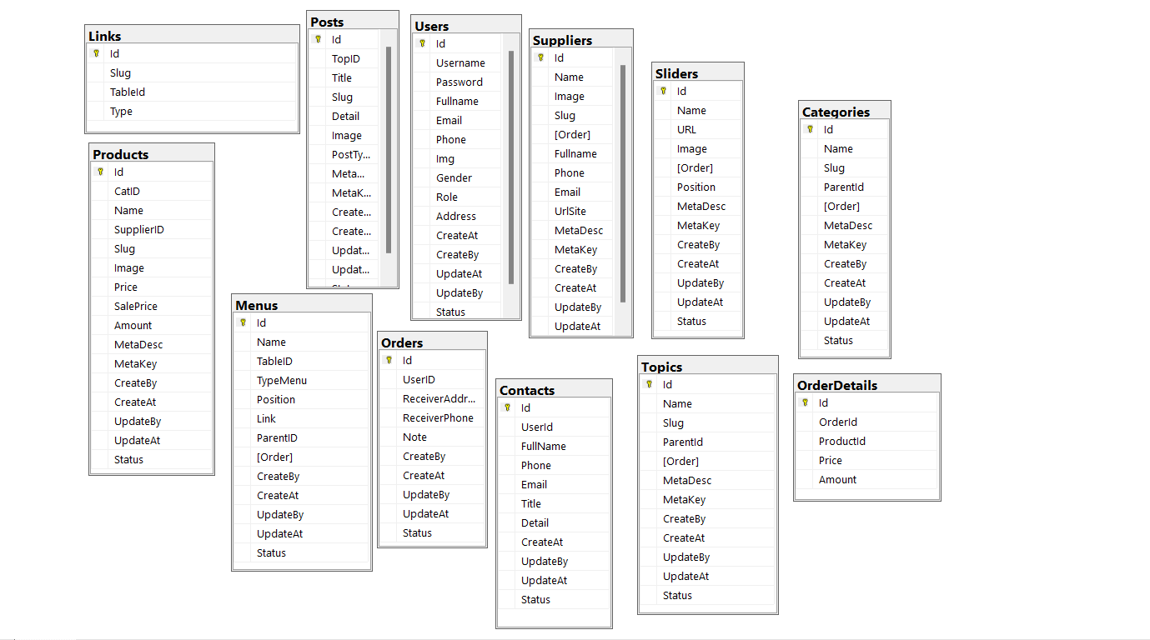

**Hình 1.0 Cơ sở dữ liệu hệ thống “Aroma Shop”**

**3.2.2 Mô tả chi tiết các lớp đối tượng**

***3.2.2.1 Lớp User (Người sử dụng)***

**Bảng 3.1 Bảng người sử dụng**

|  |  |  |  |
| --- | --- | --- | --- |
| **STT** | **Trường** | **Kiểu Dữ Liệu** | **Chú thích** |
| 1 | **Id** | Int PK |  |
| 2 | Username | NVarchar(255) | Tên người sử dụng |
| 3 | Fullname | NVarchar(255) | Họ và tên |
| 4 | Email | NVarchar(255) | Địa chỉ Email |
| 5 | Phone | NVarchar(255) | Số điện thoại |
| 6 | Img | NVarchar(255) | Hình ảnh người dùng |
| 7 | Gender | NVarchar(255) | Giới tính |
| 8 | Role | NVarchar(255) | Số điện thoại |
| 9 | Address | NVarchar(255) | Địa chỉ |
| 10 | CreateAt | Datetime | Ngày tạo |
| 11 | CreateBy | int | Người tạo |
| 12 | UpdateAt | Datetime | Ngày cập nhật |
| 13 | UpdateBy | int | Người cập nhật |
| 14 | Status | int | Trạng thái |

***3.2.2.2 Lớp Supplier (Nhà cung cấp)***

**Bảng 3.2 Bảng thông tin nhà cung cấp**

|  |  |  |  |
| --- | --- | --- | --- |
| **STT** | **Trường** | **Kiểu Dữ Liệu** | **Chú thích** |
| 1 | **Id** | Int PK |  |
| 2 | Name | NVarchar(255) | Tên nhà cung cấp |
| 3 | Imgae | NVarchar(255) | Hình ảnh |
| 4 | Slug | NVarchar(255) | Link rút gọn |
| 5 | Order | int | Sắp xếp |
| 6 | Fullname | NVarchar(255) | Tên đầy đủ |
| 7 | Phone | NVarchar(255) | Số điện thoại |
| 8 | Email | NVarchar(255) | Email |
| 9 | UrlSite | NVarchar(255) | Link |
| 10 | CreateAt | Datetime | Ngày tạo |
| 11 | CreateBy | int | Người tạo |
| 12 | UpdateAt | Datetime | Ngày cập nhật |
| 13 | UpdateBy | int | Người cập nhật |
| 14 | Status | int | Trạng thái |
| 15 | MetaDesc | NVarchar(255) | Mô tả |
| 16 | MetaKey | NVarchar(255) | Từ khóa |

***3.2.2.3 Lớp Category (Loại sản phẩm)***

**Bảng 3.3 Bảng thông tin loại hàng**

|  |  |  |  |
| --- | --- | --- | --- |
| **STT** | **Trường** | **Kiểu Dữ Liệu** | **Chú thích** |
| 1 | **Id** | Int PK |  |
| 2 | Name | NVarchar(255) | Tên loại hàng |
| 3 | Slug | NVarchar(255) | Tên rút gọn |
| 4 | ParentId | int | Cấp cha |
| 5 | Order | int | Sắp xếp |
| 6 | MetaDesc | NVarchar(255) | Mô tả |
| 7 | MetaKey | NVarchar(255) | Từ khóa |
| 8 | CreateAt | Datetime | Ngày tạo |
| 9 | CreateBy | int | Người tạo |
| 10 | UpdateAt | Datetime | Ngày cập nhật |
| 11 | UpdateBy | int | Người cập nhật |
| 12 | Status | int | Trạng thái |

***3.2.2.4 Lớp Posts (Chủ đề)***

**Bảng 3.4 Bảng thông tin chủ đề**

|  |  |  |  |
| --- | --- | --- | --- |
| **STT** | **Trường** | **Kiểu Dữ Liệu** | **Chú thích** |
| 1 | **Id** | Int PK |  |
| 2 | TopID | int | Chủ đề bài viết |
| 3 | Title | NVarchar(255) | Tên bài viết |
| 4 | Slug | NVarchar(255) | Liên kết |
| 5 | Detail | NVarchar(255) | Chi tiết |
| 6 | Image | NVarchar(255) | Ảnh bài viết |
| 7 | PostType | NVarchar(255) | Kiểu bài viết |
| 8 | MetaDesc | NVarchar(255) | Mô tả |
| 9 | MetaKey | NVarchar(255) | Từ khóa |
| 10 | CreateAt | Datetime | Ngày tạo |
| 11 | CreateBy | int | Người tạo |
| 12 | UpdateAt | Datetime | Ngày cập nhật |
| 13 | UpdateBy | int | Người cập nhật |
| 14 | Status | int | Trạng thái |

***3.2.2.5 Lớp Products (Sản phẩm)***

**Bảng 3.5 Bảng thông tin sản phẩm**

|  |  |  |  |
| --- | --- | --- | --- |
| **STT** | **Trường** | **Kiểu Dữ Liệu** | **Chú thích** |
| 1 | **Id** | Int PK | Chủ đề bài viết |
| 2 | CatID | int | Loại sản phẩm |
| 3 | Name | NVarchar(255) | Tên sản phẩm |
| 4 | SupplierID | int | Nhà cung cấp |
| 5 | Slug | NVarchar(255) | Tên rút gọn |
| 6 | Image | NVarchar(255) | Ảnh sản phẩm |
| 7 | Price | Decimal(18,2) | Giá nhập |
| 8 | SalePrice | Decimal(18,2) | Giá bán |
| 9 | Amount | int | Số lượng |
| 10 | MetaDesc | NVarchar(255) | Mô tả |
| 11 | MetaKey | NVarchar(255) | Từ khóa |
| 12 | CreateAt | Datetime | Ngày tạo |
| 13 | CreateBy | int | Người tạo |
| 14 | UpdateAt | Datetime | Ngày cập nhật |
| 15 | UpdateBy | int | Người cập nhật |
| 16 | Status | int | Trạng thái |

***3.2.2.6 Lớp Links (Liên kết)***

**Bảng 3.6 Bảng thông tin liên kết**

|  |  |  |  |
| --- | --- | --- | --- |
| **STT** | **Trường** | **Kiểu Dữ Liệu** | **Chú thích** |
| 1 | **Id** | Int PK |  |
| 2 | Slug | NVarchar(255) | Link rút gọn |
| 3 | TableId | int | Mã bảng liên kết |
| 4 | Type | NVarchar(255) | Loại liên kết |

***3.2.1.7 Lớp Menus (Menu)***

**Bảng 3.7 Bảng thông tin menu**

|  |  |  |  |
| --- | --- | --- | --- |
| **STT** | **Trường** | **Kiểu Dữ Liệu** | **Chú thích** |
| 1 | **Id** | Int PK |  |
| 2 | Name | NVarchar(255) | Tên menu |
| 3 | TableId | int | Bảng dữ liệu |
| 4 | TypeMenu | NVarchar(255) | Kiểu menu |
| 5 | Position | NVarchar(255) | Vị trí |
| 6 | Link | NVarchar(255) | Liên kết |
| 7 | ParentID | int | Cấp cha |
| 8 | Order | int | Sắp xếp |
| 9 | CreateAt | Datetime | Ngày tạo |
| 10 | CreateBy | int | Người tạo |
| 11 | UpdateAt | Datetime | Ngày cập nhật |
| 12 | UpdateBy | int | Người cập nhật |
| 13 | Status | int | Trạng thái |

***3.2.2.8 Lớp Contacts (Liên lạc)***

**Bảng 3.8 Bảng thông tin liên lạc**

|  |  |  |  |
| --- | --- | --- | --- |
| **STT** | **Trường** | **Kiểu Dữ Liệu** | **Chú thích** |
| 1 | **Id** | Int PK |  |
| 2 | UserId | int | Tên người dùng |
| 3 | FullName | NVarchar(255) | Bảng dữ liệu |
| 4 | Phone | NVarchar(255) | Số điện thoại |
| 5 | Email | NVarchar(255) | Email |
| 6 | Title | NVarchar(255) | Tiêu đề |
| 7 | Detail | NVarchar(255) | Chi tiết |
| 8 | CreateAt | Datetime | Ngày tạo |
| 10 | UpdateAt | Datetime | Ngày cập nhật |
| 11 | UpdateBy | int | Người cập nhật |
| 12 | Status | int | Trạng thái |

***3.2.2.9 Lớp OrderDetail (Chi tiết đơn hàng)***

**Bảng 3.9 Bảng chi tiết đơn hàng**

|  |  |  |  |
| --- | --- | --- | --- |
| **STT** | **Trường** | **Kiểu Dữ Liệu** | **Chú thích** |
| 1 | **Id** | Int PK |  |
| 2 | OrderId | int | Mã đặt hàng |
| 3 | ProductId | int | Mã sản phẩm |
| 4 | Price | Decimal(18,2) | Giá cả |
| 5 | Amount | Decimal(18,2) | Số lượng |

***3.2.2.10 Lớp Sliders (Thanh trượt)***

**Bảng 3.10 Bảng thanh trượt**

|  |  |  |  |
| --- | --- | --- | --- |
| **STT** | **Trường** | **Kiểu Dữ Liệu** | **Chú thích** |
| 1 | **Id** | Int PK |  |
| 2 | Name | NVarchar(255) | Tên Slider |
| 3 | URL | NVarchar(255) | Link |
| 4 | Image | NVarchar(255) | Hình ảnh |
| 5 | Order | int | Sắp xếp |
| 6 | Position | NVarchar(255) | Vị trí |
| 7 | MetaDesc | NVarchar(255) | Mô tả |
| 8 | MetaKey | NVarchar(255) | Từ khóa |
| 9 | CreateAt | Datetime | Ngày tạo |
| 10 | CreateBy | int | Người tạo |
| 11 | UpdateAt | Datetime | Ngày cập nhật |
| 12 | UpdateBy | int | Người cập nhật |
| 13 | Status | int | Trạng thái |

***3.2.2.11 Lớp Topics (Chủ đề)***

**Bảng 3.11 Bảng chủ đề**

|  |  |  |  |
| --- | --- | --- | --- |
| **STT** | **Trường** | **Kiểu Dữ Liệu** | **Chú thích** |
| 1 | **Id** | Int PK |  |
| 2 | Name | NVarchar(255) | Tên chủ đề |
| 3 | Slug | NVarchar(255) | Link rút gọn |
| 4 | ParentId | int | Cấp cha |
| 5 | Order | int | Sắp xếp |
| 6 | MetaDesc | NVarchar(255) | Mô tả |
| 7 | MetaKey | NVarchar(255) | Từ khóa |
| 8 | CreateAt | Datetime | Ngày tạo |
| 9 | CreateBy | int | Người tạo |
| 10 | UpdateAt | Datetime | Ngày cập nhật |
| 11 | UpdateBy | int | Người cập nhật |
| 12 | Status | int | Trạng thái |

***3.2.2.12 Lớp Orders (Đặt hàng)***

**Bảng 3.12 Bảng đặt hàng**

|  |  |  |  |
| --- | --- | --- | --- |
| **STT** | **Trường** | **Kiểu Dữ Liệu** | **Chú thích** |
| 1 | **Id** | Int PK |  |
| 2 | UserId | int | Tên người đặt hàng |
| 3 | ReceiverAddress | NVarchar(255) | Địa chỉ nhận |
| 4 | ReceiverPhone | NVarchar(255) | Số điện thoại người nhận |
| 5 | Note | NVarchar(255) | Ghi chú |
| 6 | CreateAt | Datetime | Ngày tạo |
| 7 | CreateBy | int | Người tạo |
| 8 | UpdateAt | Datetime | Ngày cập nhật |
| 9 | UpdateBy | int | Người cập nhật |
| 10 | Status | int | Trạng thái |

Chương 4. KẾT QUẢ XÂY DỰNG WEBSITE “AROMA SHOP”

4.1 KẾT QUẢ NGHIÊN CỨU

4.1.1 Giao diện trang khách hàng

* Giao diện trang khách hàng đóng vai trò quan trọng trong việc xây dựng trải nghiệm mua sắm trực tuyến tốt cho khách hàng. Trong chủ đề này, Tôi đã tập trung vào thiết kế và triển khai một giao diện trang khách hàng hấp dẫn, dễ sử dụng và tương thích trên nhiều thiết bị khác nhau.
* Trước tiên, Tôi đã nghiên cứu và đánh giá các yêu cầu và mong đợi của khách hàng khi sử dụng một trang web mua sắm trực tuyến. Dựa trên những thông tin này, Tôi đã thiết kế giao diện người dùng đáp ứng các yêu cầu về trải nghiệm mua sắm thuận tiện, tương thích trên các thiết bị di động và máy tính bảng, và tạo ra một giao diện hấp dẫn với thiết kế thẩm mỹ.
* Sau đó, Tôi đã triển khai giao diện trang khách hàng trên nền tảng công nghệ phù hợp, đảm bảo tính tương thích và khả năng sử dụng trên nhiều trình duyệt và thiết bị khác nhau.
* Kết quả nghiên cứu cho thấy giao diện trang khách hàng đã đạt được những thành tựu đáng kể. Giao diện được thiết kế để cung cấp trải nghiệm mua sắm dễ dàng, thuận tiện và thú vị cho khách hàng. Nó đã được đánh giá cao về thiết kế hấp dẫn và tương thích trên nhiều thiết bị, từ máy tính để bàn đến điện thoại di động.
* Kết quả này đóng góp vào việc cải thiện trải nghiệm mua sắm trực tuyến của khách hàng và tạo điều kiện thuận lợi để Mai Loan Shop nâng cao doanh số bán hàng và mở rộng khách hàng.

***4.1.1.1 Trang chủ của cửa hàng***

Tiêu đề và logo: Trang chủ hiển thị tiêu đề của cửa hàng cùng với logo để xác định thương hiệu của cửa hàng.

**Hình 1.1 Thanh tiêu đề của Aroma Shop**



Menu điều hướng: Giao diện trang chủ có chứa một menu điều hướng chính để người dùng dễ dàng tìm kiếm các trang và chức năng khác của trang web, chẳng hạn như danh mục sản phẩm, giỏ hàng, thông tin cửa hàng, tin tức, v.v.

Banner quảng cáo: Trang hiển thị một hoặc nhiều banner quảng cáo để quảng bá các chương trình khuyến mãi, sản phẩm mới, thông tin sự kiện hoặc thông tin quan trọng khác mà cửa hàng muốn chia sẻ với khách hàng.

**Hình 1.2 Banner quảng cáo**

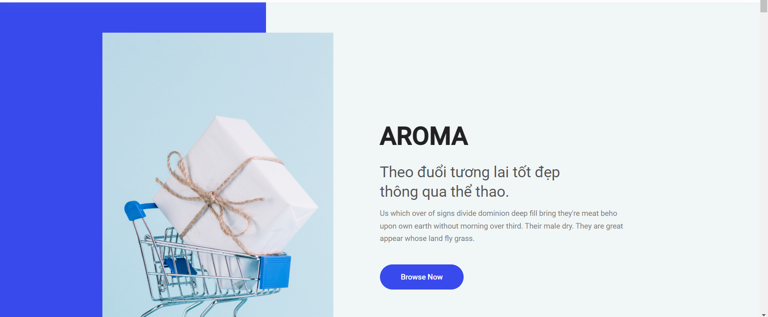

Chức năng tìm kiếm: Giao diện trang chủ thường có ô tìm kiếm nằm ở vị trí dễ nhìn thấy, cho phép người dùng tìm kiếm sản phẩm, từ khóa hoặc danh mục cụ thể mà họ quan tâm.

Ngoài ra giao diện còn hiển thị các thông tin về số lượng sản phẩm trong sản giỏ hàng, số lượng sản phẩm yêu thích

**Hình 1.3 Tìm kiếm sản phẩm**

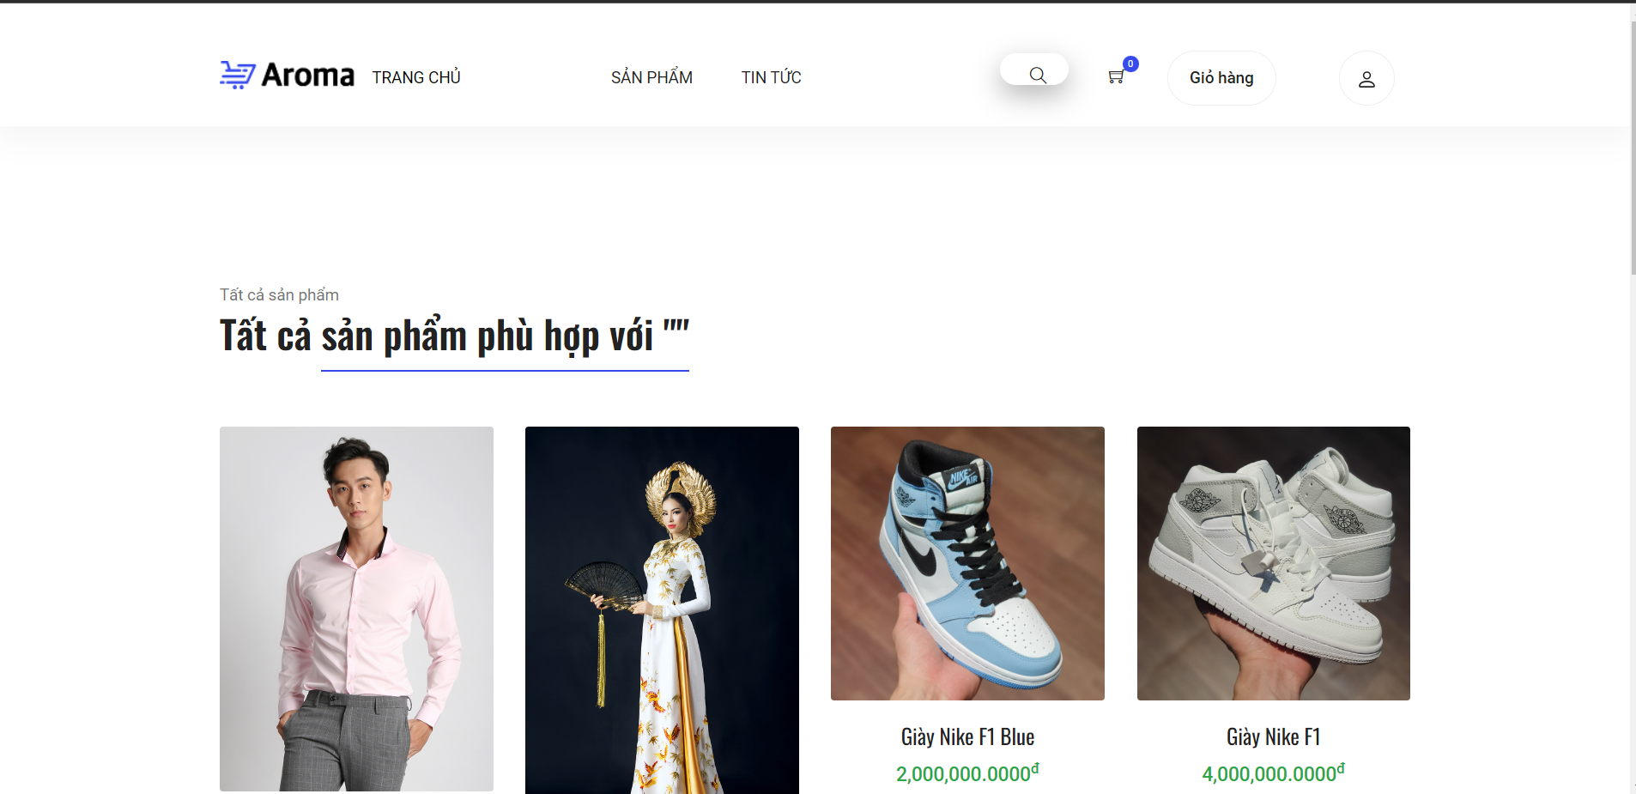

Chân trang (Footer): Cuối trang chủ, có một chân trang chứa thông tin liên hệ, các liên kết quan trọng khác như trang thông tin cửa hàng, số điện thoại, email, v.v.

**Hình 1.4 Chân trang của Aroma Shop**

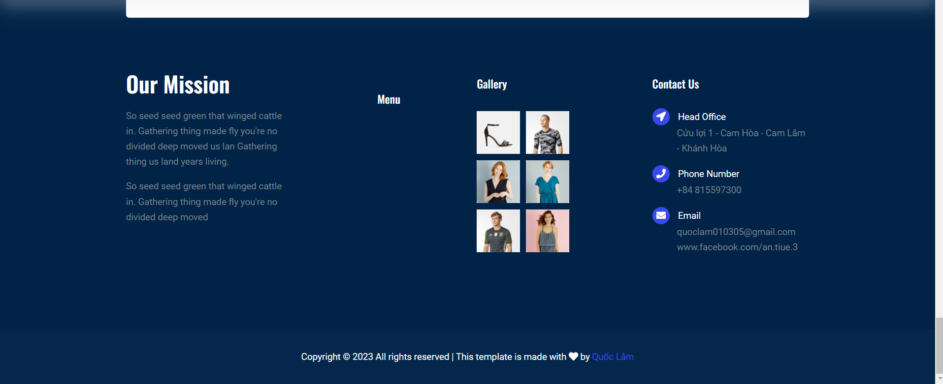

***4.1.1.2 Giao diện đăng nhập, đăng ký***

Giao diện đăng ký: Giao diện cung cấp các trường để người dùng nhập thông tin cá nhân khi tạo tài khoản mới, bao gồm họ tên người dùng, tên đặt cho tài khoản, địa chỉ, email, mật khẩu và số điện thoại.

Nút đăng nhập và đăng ký: Giao diện chứa các nút để người dùng thực hiện các hành động tương ứng, bao gồm nút "Đăng nhập" để đăng nhập vào tài khoản hiện có và nút "Đăng ký" để tạo tài khoản mới.

**Hình 1.5 Giao diện trang đăng nhập**

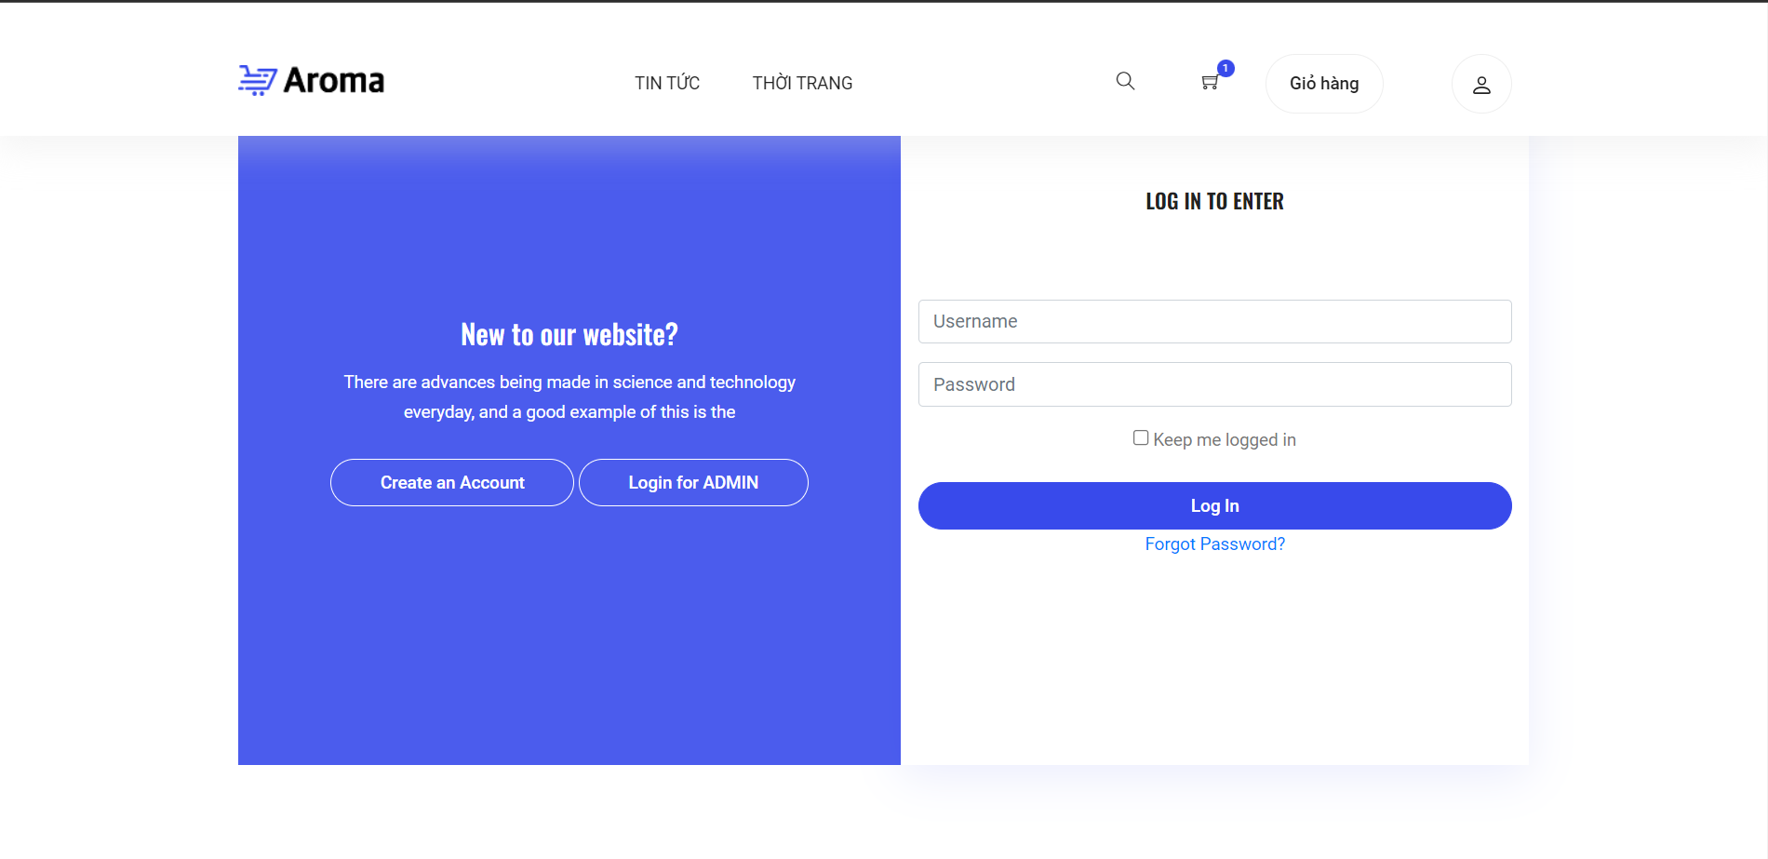

**Hình 1.6 Giao diện trang đăng ký**

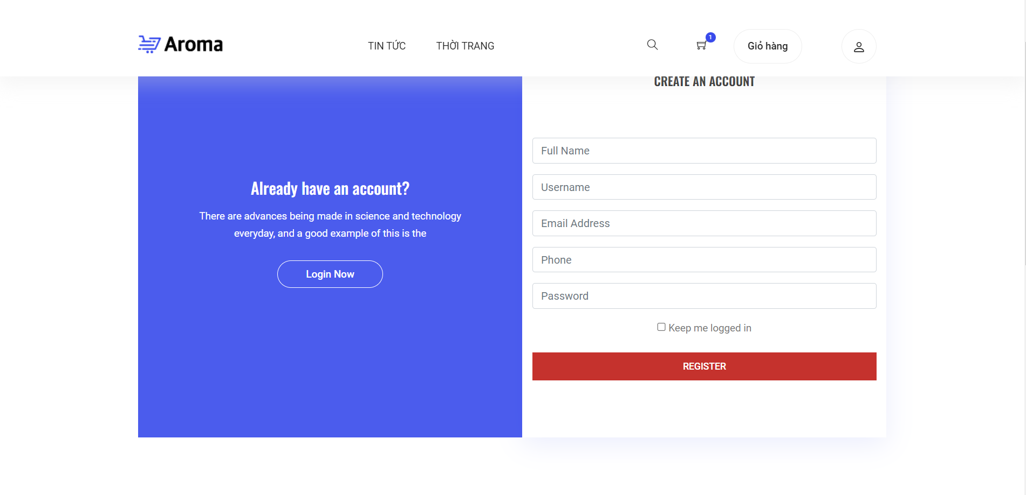

**4.1.1.3 Giao diện trang sản phẩm**

Giao diện trang thời trang là nơi hiển thị toàn bộ sản phẩm hiện có trong cửa hàng, cho phép người dùng dễ dàng duyệt qua và tìm kiếm các sản phẩm mà họ quan tâm. Giao diện này cung cấp các thành phần và chức năng giúp người dùng khám phá và lựa chọn sản phẩm phù hợp.

Danh sách sản phẩm: Giao diện hiển thị danh sách các sản phẩm hiện có trong cửa hàng, bao gồm hình ảnh, tên sản phẩm, giá cả, và các thông tin khác liên quan. Các sản phẩm có thể được sắp xếp theo một tiêu chí cụ thể, chẳng hạn như giá tăng dần, giá giảm dần, mới nhất, phổ biến nhất, và có thể được phân trang để người dùng dễ dàng điều hướng qua các trang sản phẩm.

**Hình 1.7 Giao diện trang sản phẩm**

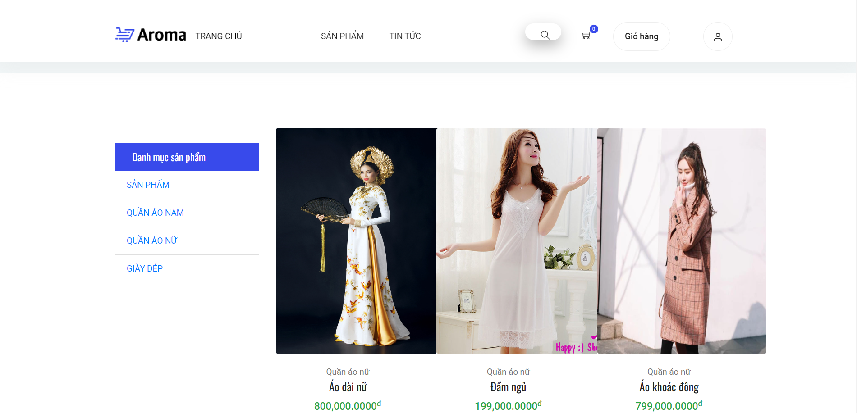

***4.1.1.4 Giao diện trang chi tiết sản phẩm***

Giao diện trang chi tiết sản phẩm cung cấp cho người dùng thông tin chi tiết và đầy đủ về một sản phẩm cụ thể. Trang này giúp người dùng có cái nhìn tổng quan về sản phẩm, bao gồm thông tin mô tả, hình ảnh, giá cả, đánh giá, và các thông tin khác liên quan.

**Hình 1.8 Giao diện trang chi tiết sản phẩm**

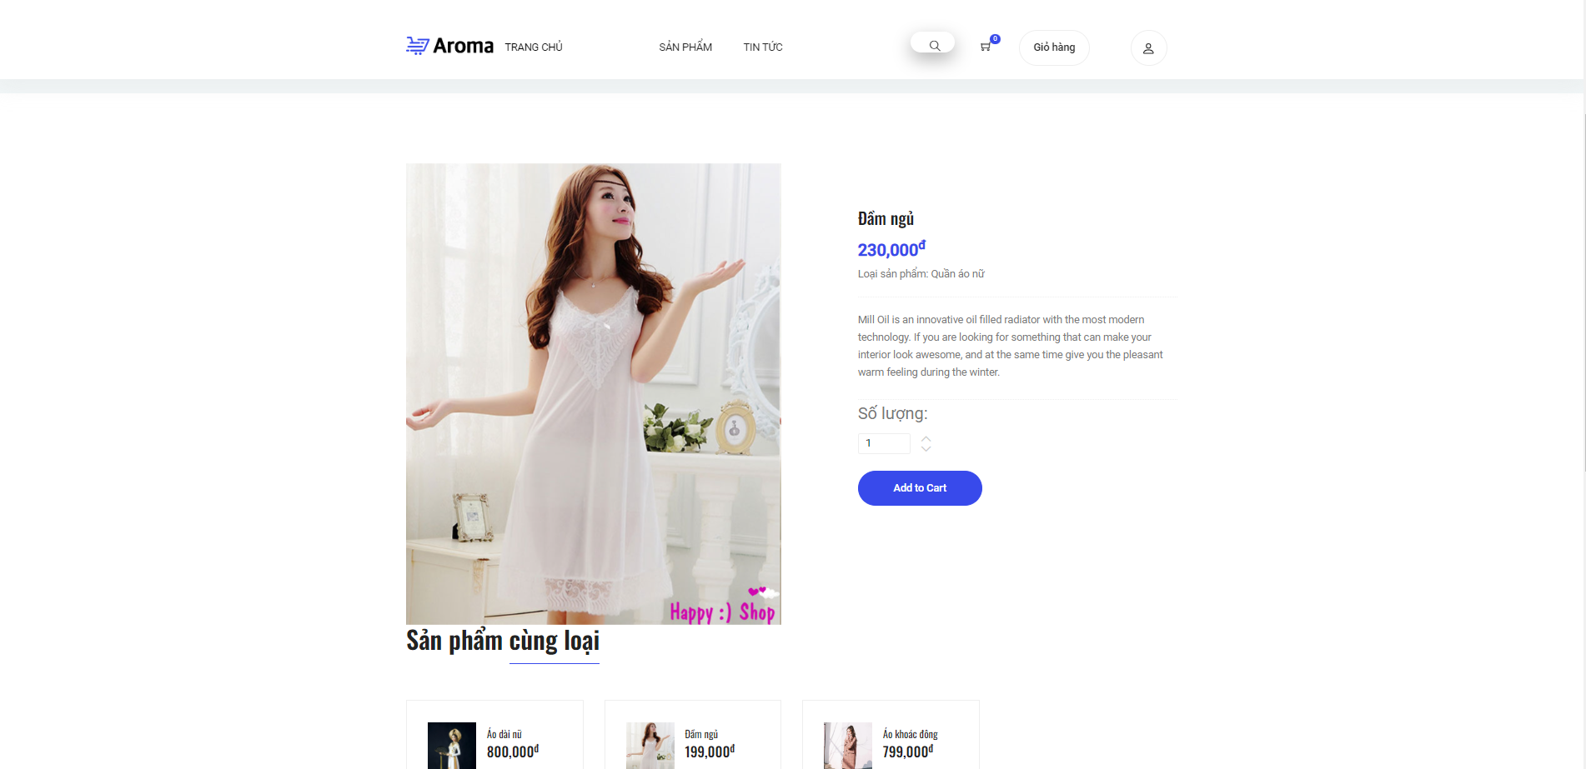

***4.1.1.5 Giao diện giỏ hàng***

Giao diện trang giỏ hàng hiển thị tất cả các sản phẩm mà người dùng đã thêm vào giỏ hàng trong quá trình mua sắm trên website. Trang này giúp người dùng kiểm tra lại danh sách sản phẩm, cập nhật số lượng, xóa sản phẩm và tính toán tổng số tiền cần thanh toán

* Chức năng cập nhật số lượng: Giao diện cung cấp chức năng cho phép người dùng cập nhật số lượng của sản phẩm trong giỏ hàng. Người dùng có thể tăng hoặc giảm số lượng theo ý muốn.
* Chức năng xóa sản phẩm: Giao diện cung cấp chức năng cho phép người dùng xóa sản phẩm khỏi giỏ hàng. Người dùng có thể xóa bất kỳ sản phẩm nào mà họ không muốn mua.
* Tổng số tiền: Giao diện hiển thị tổng số tiền cần thanh toán cho tất cả các sản phẩm trong giỏ hàng. Điều này giúp người dùng biết được tổng chi phí trước khi tiến hành thanh toán.
* Chức năng thanh toán: Giao diện cung cấp chức năng cho phép người dùng tiến hành thanh toán các sản phẩm trong giỏ hàng. Khi người dùng nhấp vào nút thanh toán, họ sẽ được chuyển hướng đến trang thanh toán để hoàn tất quá trình mua hàng. Nếu như chưa đăng nhập thì khi nhấn thanh toán nó sẽ trở về trang đăng nhập để khách hàng đăng nhập hoặc khách hàng mới thì đăng ký.

**Hình 1.9 Giao diện giỏ hàng**

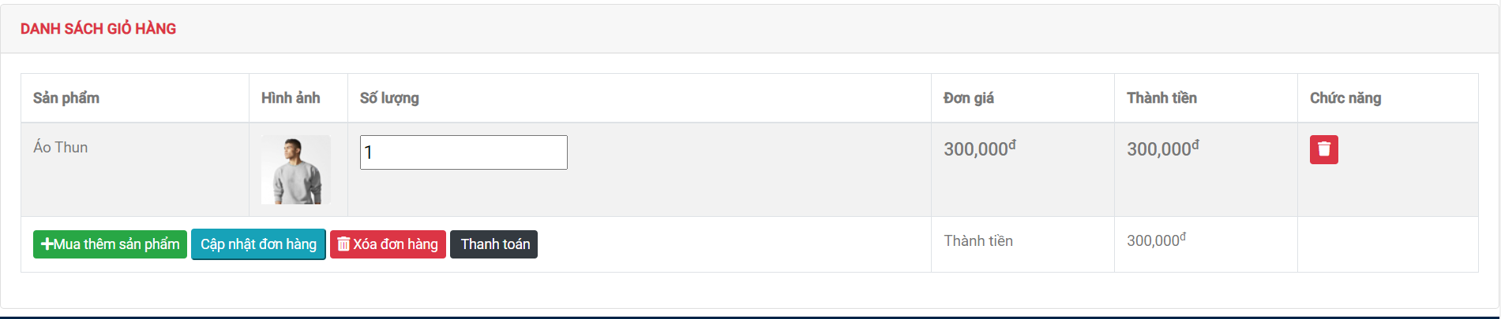

**4.1.2 Giao diện trang quản lý**

***4.1.2.1 Giao diện quản lý loại sản phẩm***

Giao diện loại sản phẩm hiển thị tất cả các loại sản phẩm mà người quản lý đã thêm vào. Hiển thị đầy đủ tên loại hàng, tên rút gọn, cấp cha, sắp xếp và các chức năng cập nhật trạng thái, sửa, chi tiết và xóa.

* Chức năng: Giao diện cung cấp chức năng cho phép người quản lý thêm các loại sản phẩm, xóa, chỉnh sửa và chỉnh sửa trạng thái trước khi đưa lên trang chủ.

**Hình 2.1 Giao diện trang quản lý loại sản phẩm**

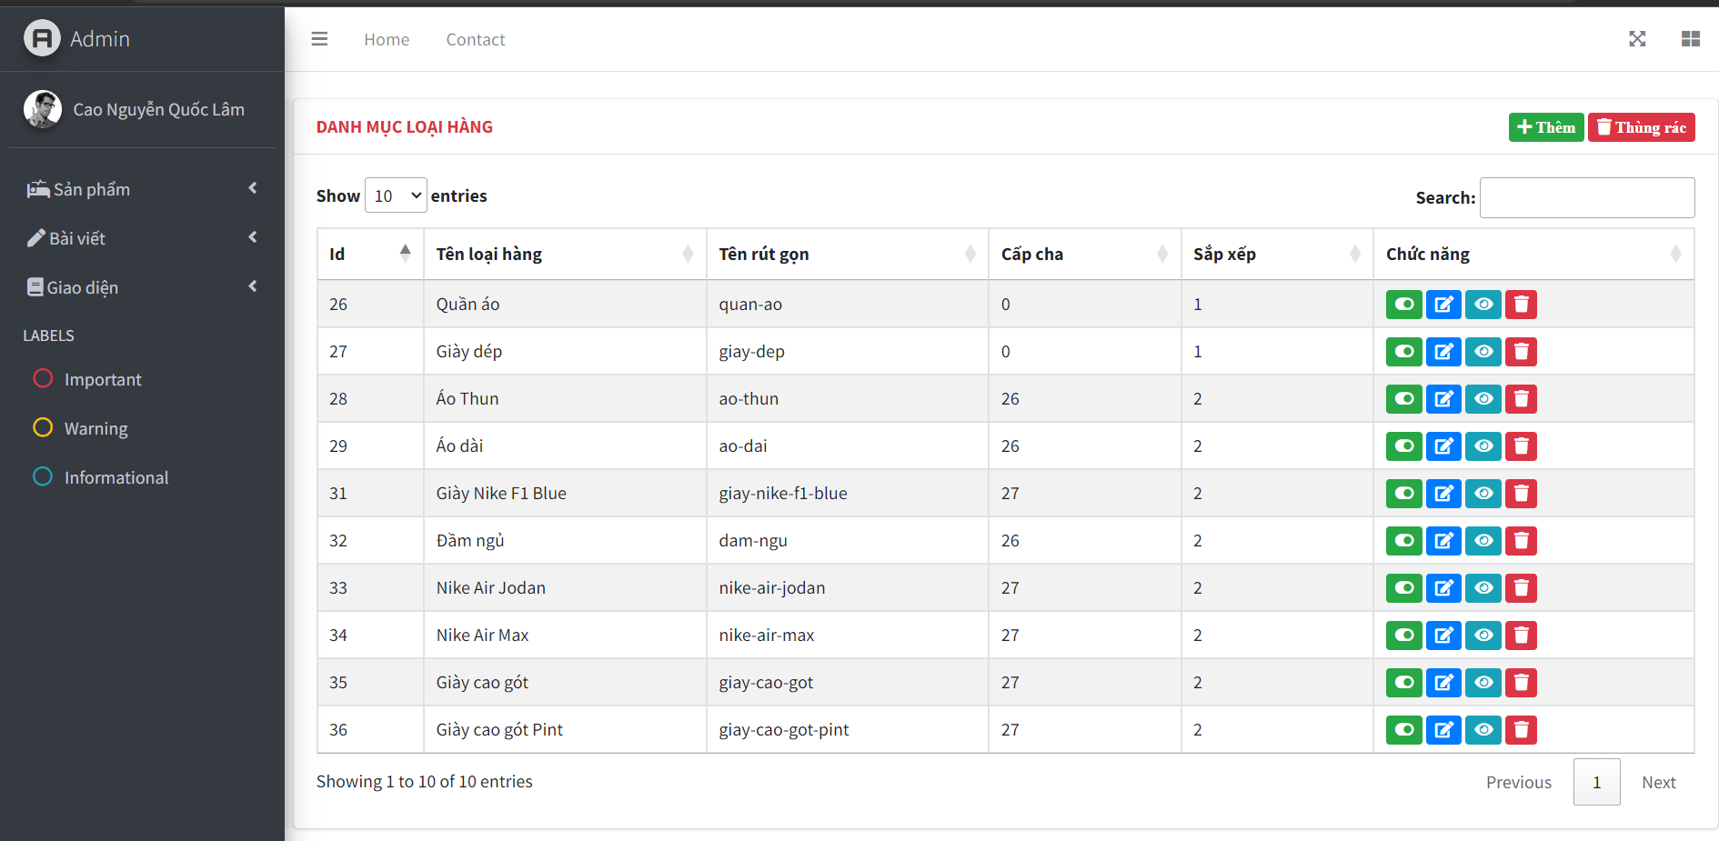

***4.1.2.2 Giao diện quản lý menu***

Giao diện quản lý menu động hiển thị tất cả các menu mà người quản lý đã thêm vào. Hiển thị đầy đủ như vị trí đặt, loại sản phẩm, chủ đề bài viết, trang đơn, thông tin nhà cung cấp hoặc tùy chọn bất kỳ. Các chức năng thêm xóa sửa và cập nhật trạng thái.

* Chức năng: Giao diện cung cấp chức năng cho phép người quản lý thêm đầy đủ như vị trí đặt, loại sản phẩm, chủ đề bài viết, trang đơn, thông tin nhà cung cấp hoặc tùy chọn bất kỳ để hiển thị lên trên trang chủ. Để hiển thị lên trên trang chủ cần cập nhật trạng thái về  khi đó menu đó mới có thể được hiển thị bên ngoài trang chủ.

**Hình 2.2 Giao diện quản lý menu**

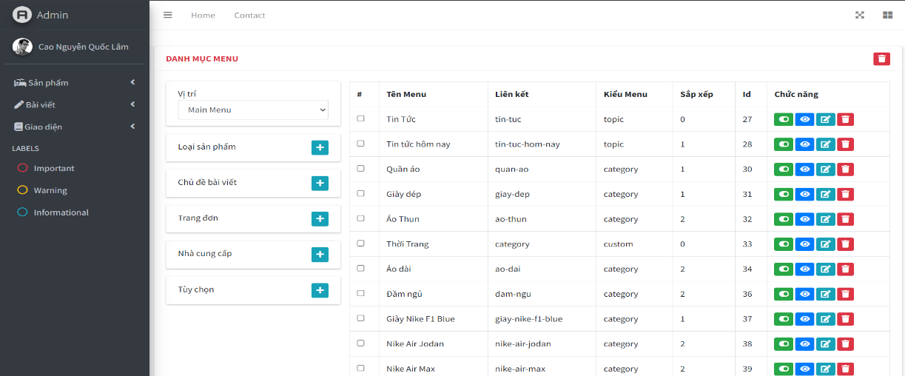

***4.1.2.3 Giao diện quản lý bài viết***

Giao diện quản lý bài viết hiển thị tất cả các bài viết mà người quản lý đã thêm vào. Hiển thị đầy đủ tên bài viết, chủ đề bài viết, kiểu bài viết, ảnh bài viết và các chức năng thêm, xóa, sửa, cập nhật trạng thái.

* Chức năng: Giao diện cung cấp chức năng cho phép người quản lý thêm các bài viết, xóa, chỉnh sửa và chỉnh sửa trạng thái trước khi đưa lên trang chủ.

**Hình 2.3 Giao diện quản lý bài viết**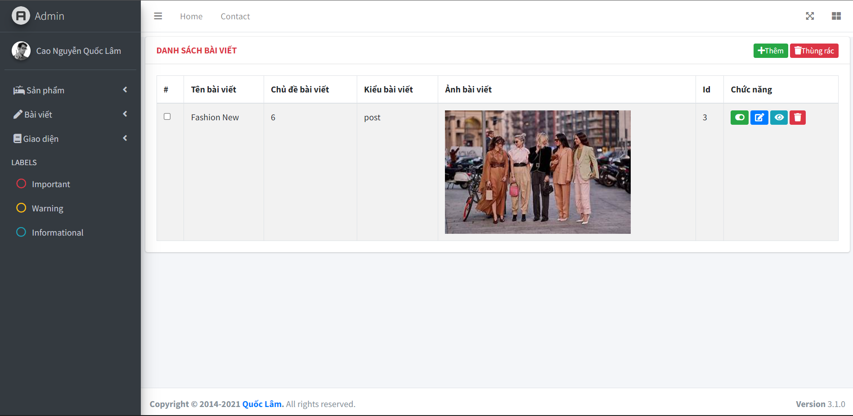

***4.1.2.4 Giao diện quản lý sản phẩm***

Giao diện quản lý sản phẩm hiển thị tất cả các sản phẩm mà người quản lý đã thêm vào. Hiển thị đầy đủ tên sản phẩm, loại sản phẩm, nhà cung cấp, ảnh sản phẩm, giá nhập, giá bán, số lượng và các chức năng thêm, xóa, sửa, cập nhật trạng thái.

* Chức năng: Giao diện cung cấp chức năng cho phép người quản lý thêm các bài viết, loại sản phẩm và nhà cung cấp được hiển thị dưới dạng list, sử dụng việc chọn loại sản phẩm thay vì gõ loại sản phẩm lại và nhà cung cấp cũng thế. Người quản lí thực hiện xóa, chỉnh sửa và chỉnh sửa trạng thái trước khi đưa lên trang chủ.

**Hình 2.4 Giao diện quản lý sản phẩm**

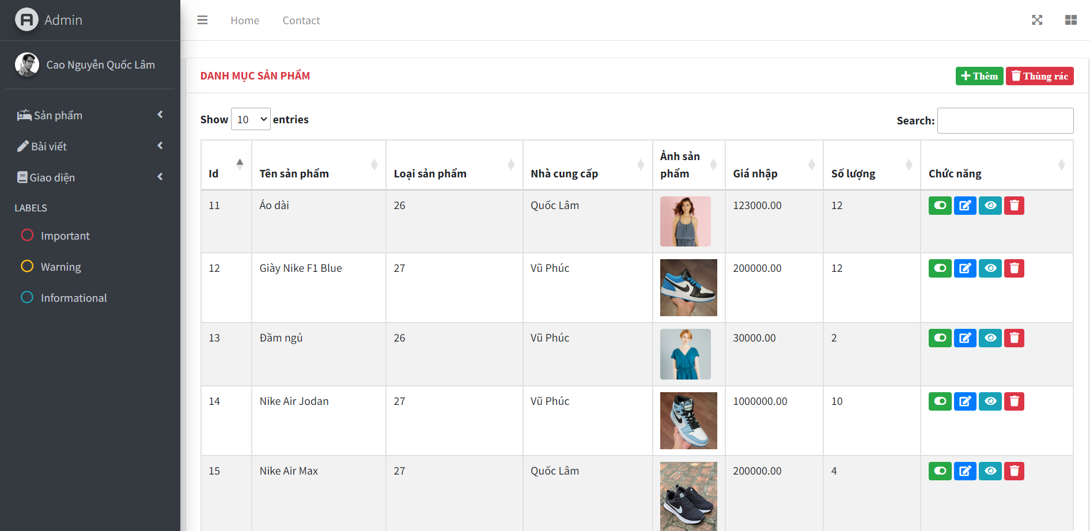

***4.1.2.5 Giao diện quản lý thanh trượt***

Giao diện quản lý thanh trượt (menu tĩnh) hiển thị tất cả các thanh trượt mà người quản lý đã thêm vào. Hiển thị đầy đủ như tên slider, liên kết, hình ảnh, sắp xếp, vị trí. Các chức năng thêm xóa sửa và cập nhật trạng thái.

* Chức năng: Giao diện cung cấp chức năng cho phép người quản lý thêm đầy đủ tên slider, liên kết, hình ảnh, sắp xếp, vị trí. Người quản lí thực hiện xóa, chỉnh sửa và chỉnh sửa trạng thái trước khi đưa lên trang chủ.

**Hình 2.5 Giao diện quản lý thanh trượt**

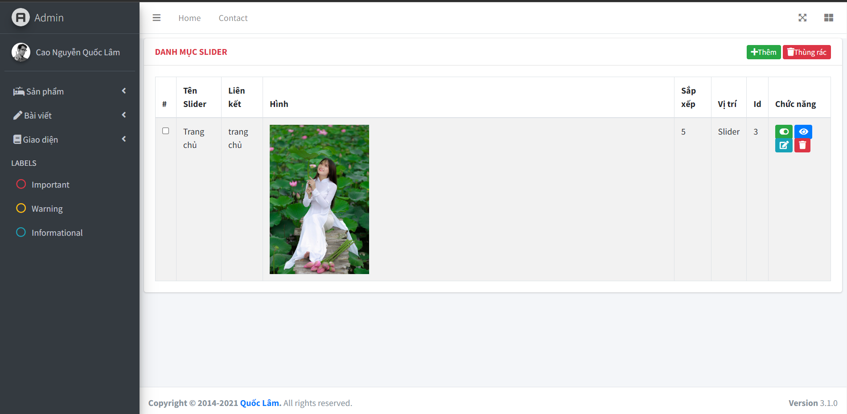

***4.1.2.6 Giao diện quản lý nhà cung cấp***

Giao diện quản lý nhà cung cấp hiển thị tất cả các nhà cung cấp mà người quản lý đã thêm vào. Hiển thị đầy đủ như tên nhà cung cấp, link rút gọn, tên đầy đủ, sắp xếp, số điện thoại nhà cung cấp, email, hình ảnh và các chức năng thêm xóa sửa và cập nhật trạng thái.

* Chức năng: Giao diện cung cấp chức năng cho phép người quản lý thêm tên nhà cung cấp, link rút gọn, tên đầy đủ, sắp xếp, số điện thoại nhà cung cấp, email, hình ảnh. Người quản lí thực hiện xóa, chỉnh sửa và chỉnh sửa trạng thái trước khi được chọn để đưa sang menu đưa lên trang chủ.

**Hình 2.6 Giao diện quản lý nhà cung cấp**

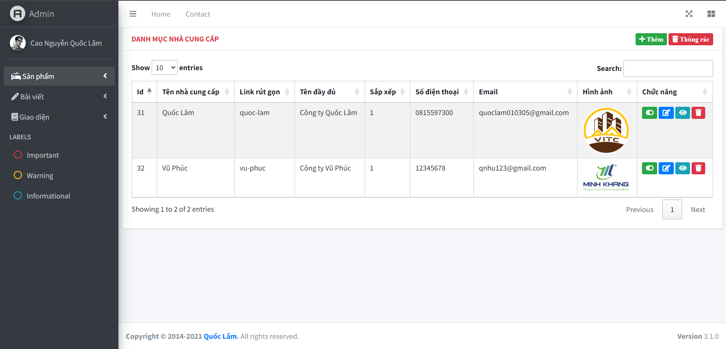

***4.1.2.7 Giao diện quản lý chủ đề***

Giao diện quản lý chủ đề hiển thị tất cả các chủ đề mà người quản lý đã thêm vào. Hiển thị đầy đủ như tên chủ đề, liên kết, cấp cha, sắp xếp và các chức năng thêm xóa sửa và cập nhật trạng thái.

* Chức năng: Giao diện cung cấp chức năng cho phép người quản lý thêm chủ đề, liên kết, cấp cha, sắp xếp. Người quản lí thực hiện xóa, chỉnh sửa và chỉnh sửa trạng thái trước khi được chọn để đưa sang menu đưa lên trang chủ.

**Hình 2.7 Giao diện quản lý chủ đề**

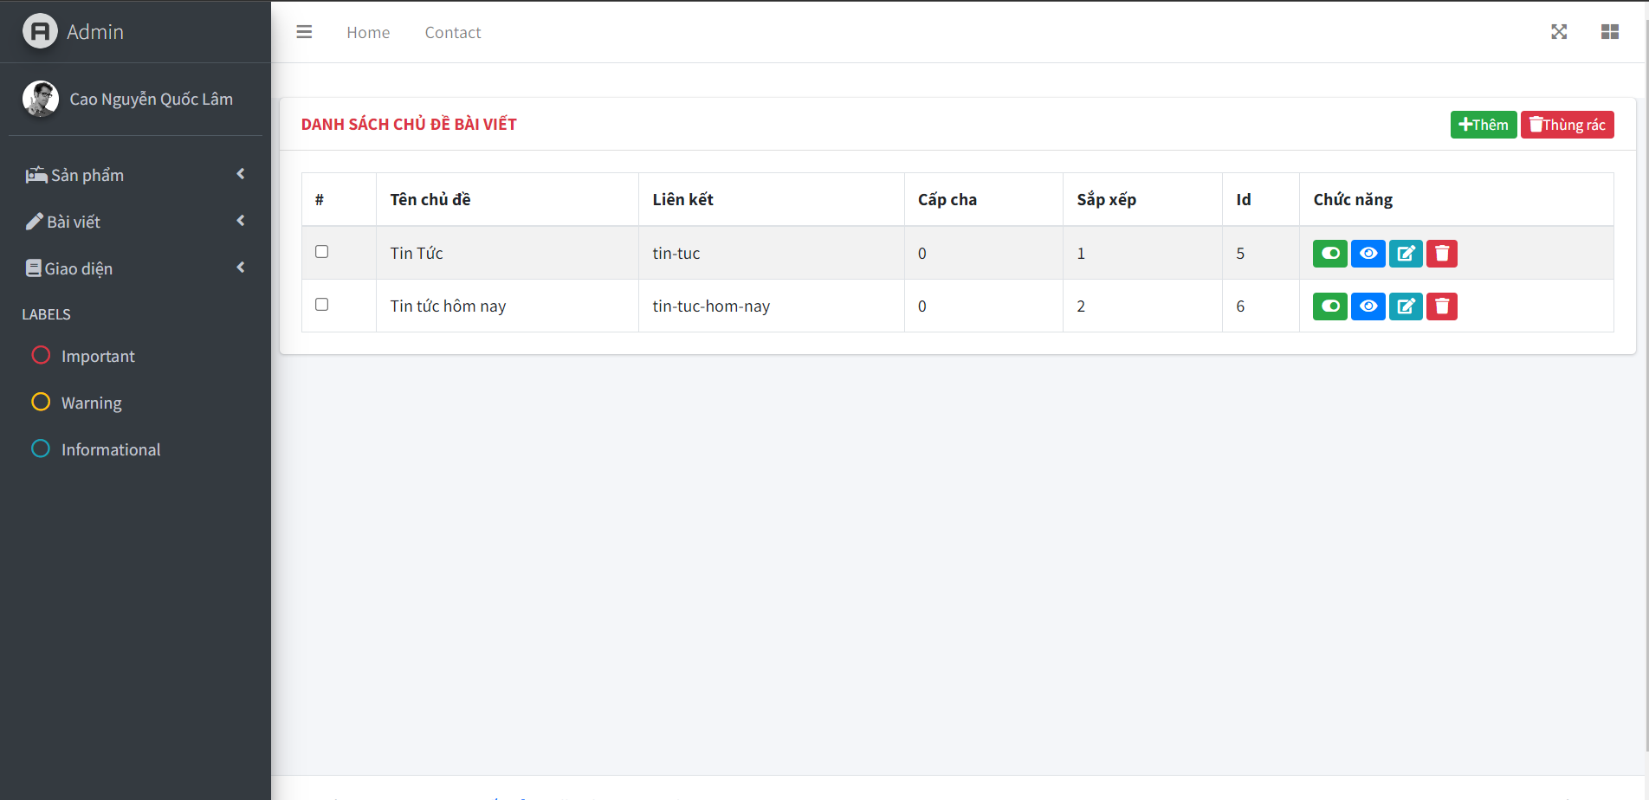

Chương 5. KẾT LUẬN VÀ HƯỚNG PHÁT TRIỂN

* 1. Kết quả đạt được

Trong quá trình thực hiện đề tài "Xây dựng website cửa hàng Aroma Shop", tôi đã đạt được những kết quả quan trọng và đáng chú ý. Dưới đây là một số kết quả đáng kể mà tôi đã đạt được:

* Thiết kế và triển khai giao diện người dùng: đã xây dựng giao diện người dùng hấp dẫn, dễ sử dụng và tương thích trên nhiều thiết bị khác nhau. Giao diện được tối ưu hóa để cung cấp trải nghiệm mua sắm thuận tiện và thú vị cho khách hàng.
* Quản lý sản phẩm: Hệ thống cho phép quản lý thông tin về các sản phẩm trong cửa hàng, bao gồm cập nhật, thêm mới và xóa sản phẩm. Điều này giúp quản lý kho hàng một cách hiệu quả và dễ dàng.
* Quản lý đơn hàng: Hệ thống cung cấp chức năng quản lý đơn hàng từ khi khách hàng đặt hàng cho đến khi hoàn thành thanh toán. Quản lý đơn hàng giúp theo dõi quá trình giao hàng và xử lý các yêu cầu của khách hàng một cách chính xác và nhanh chóng.
* Quản lý khách hàng: Tôi đã phát triển các chức năng quản lý khách hàng, bao gồm đăng ký tài khoản, cập nhật thông tin cá nhân. Điều này giúp tạo dựng một mối quan hệ tốt hơn với khách hàng và cung cấp dịch vụ cá nhân hóa.
  1. Hạn chế, tồn tại

Trong quá trình phát triển website cửa hàng Aroma Shop, tôi đã gặp một số hạn chế và tồn tại cần được cải thiện. Dưới đây là những điểm mà tôi nhận thấy:

* Hiệu suất tải trang: Một trong những vấn đề quan trọng là hiệu suất tải trang của website. Đôi khi, việc tải trang có thể mất quá nhiều thời gian, gây khó chịu cho người dùng và ảnh hưởng đến trải nghiệm mua sắm, cần tối ưu hóa mã nguồn và cấu trúc trang web để cải thiện tốc độ tải trang.
* Bảo mật dữ liệu: Bảo mật dữ liệu là một vấn đề quan trọng trong việc phát triển website, cần đảm bảo rằng thông tin khách hàng và giao dịch được bảo mật tốt, tránh việc xâm nhập hoặc lộ thông tin cá nhân. Cần áp dụng các biện pháp bảo mật mạnh mẽ để đảm bảo an toàn cho dữ liệu của khách hàng.
* Giao diện responsive: Một điểm tồn tại là giao diện của website chưa hoàn toàn responsive trên các thiết bị di động và tablet. Điều này có thể làm giảm trải nghiệm người dùng trên các thiết bị di động. Cần nâng cấp giao diện để đảm bảo hiển thị tốt trên mọi loại thiết bị.
* Tích hợp tính năng phân loại sản phẩm: Hiện tại, website chưa có tính năng phân loại sản phẩm theo nhiều tiêu chí khác nhau như màu sắc, kích cỡ, giá cả, v.v. Điều này có thể làm cho việc tìm kiếm và lựa chọn sản phẩm trở nên khó khăn đối với khách hàng. Cần phát triển tính năng này để tăng tính tiện ích và thuận tiện cho người dùng.
* Quảng bá và tiếp thị: Một thách thức khác là việc quảng bá và tiếp thị website cửa hàng. Cần tăng cường hoạt động quảng cáo và tiếp thị để thu hút khách hàng mới và tăng cường ý thức thương hiệu của Aroma Shop.
  1. Hướng phát triển

Mặc dù đề tài đã đạt được những kết quả quan trọng, nhưng vẫn còn một số hướng phát triển tiềm năng để nâng cao tính năng và trải nghiệm của hệ thống. Dưới đây là một số hướng phát triển mà tôi đề xuất:

* Tích hợp hệ thống thanh toán trực tuyến: Để tăng tính tiện lợi và thuận tiện cho khách hàng, đề xuất tích hợp hệ thống thanh toán trực tuyến, cho phép khách hàng thực hiện thanh toán trực tiếp trên website.
* Tối ưu hóa trang web cho công cụ tìm kiếm (SEO): Để tăng khả năng tìm thấy trang web trên các công cụ tìm kiếm, đề xuất tối ưu hóa SEO cho trang web, bao gồm cải thiện nội dung, meta tags và các yếu tố khác quan trọng cho việc tìm kiếm trên Internet.
* Mở rộng chức năng quản lý khuyến mãi: Để thu hút khách hàng và tăng doanh số bán hàng, đề xuất mở rộng chức năng quản lý khuyến mãi, bao gồm tạo mã giảm giá, ưu đãi đặc biệt và chương trình khách hàng thân thiết.

TÀI LIỆU THAM KHẢO

|  |  |
| --- | --- |
| [1] | Google, "TutorialsTeacher" 2023. [Online]. Available: www.tutorialsteacher.com/mvc. [Accessed 3 10 2023]. |
| [2] | Gihub,"thinhdoanvu"2016.[Online].Available: https://github.com/thinhdoanvu/ASP.net [Accessed 12 10 2023] |
| [3] | Phạm Thị Kim Ngoan, *Slides Bài giảng Phát triển ứng dụng Web*, Đại học Nha Trang, 2023. |
| [4] | Hồ Thuần, Hồ Cẩm Hà, Trần Thiên Thành, *Cấu trúc dữ liệu, Phân tích thuật toán và Phát triển phần mềm*, NXB Giáo dục, 2008. |
| [4] | Nguyễn Đức Thuần, *Bài giảng Cơ sở dữ liệu*, Đại học Nha Trang, 2008. |
| [5] | N. H. K. Phạm Thị Thu Thuý, *Bài giảng hệ quản trị cơ sở dữ liệu*, Đại học Nha Trang, 2019. |

**PHỤ LỤC 1**

**MÃ LỆNH VÀ CHÚ GIẢI CÁC CLASS TRONG MODEL VÀ CONTROLLER**

1. **MÃ LỆNH CÁC CLASS TRONG MODEL**

**I.1. Mã lệnh các class trong DAO**

***I.1.1 CategoriesDAO***

public class CategoriesDAO

{

private MyDBContext db = new MyDBContext();

public List<Categories> getList()

{

return db.Categories.ToList();

}

// GET: Admin/Category

public List<Categories> getListByPareantId(int parentid = 0)

{

return db.Categories

.Where(m => m.ParentId == parentid && m.Status == 1)

.OrderBy(m => m.Order)

.ToList();

}

//INDEX dua vao status = 1,2, còn status = 0 == thung rac

public List<Categories> getList(string status = "All")

{

List<Categories> list = null;

switch (status)

{

case "Index":

{

list = db.Categories.Where(m => m.Status != 0).ToList();

break;

}

case "Trash":

{

list = db.Categories.Where(m => m.Status == 0).ToList();

break;

}

default:

{

return db.Categories.ToList();

}

}

return list;

}

// Details

public Categories getRow(int? id)

{

if (id == null)

{

return null;

}

else

{

return db.Categories.Find(id);

}

}

public Categories getRow(string slug)

{

return db.Categories

.Where(m => m.Slug == slug && m.Status == 1)

.FirstOrDefault();

}

// Create

public int Insert(Categories row)

{

db.Categories.Add(row);

return db.SaveChanges();

}

//Update

public int Update(Categories row)

{

db.Entry(row).State = EntityState.Modified;

return db.SaveChanges();

}

//Delete

public int Delete(Categories row)

{

db.Categories.Remove(row);

return db.SaveChanges();

}

}

*Chú giải



Khởi tạo một thể hiện của lớp MyDBContext, có thể đại diện cho ngữ cảnh cơ sở dữ liệu cho Entity Framework.

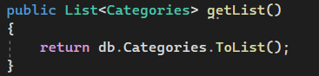

Trả về một danh sách của tất cả các danh mục từ cơ sở dữ liệu.

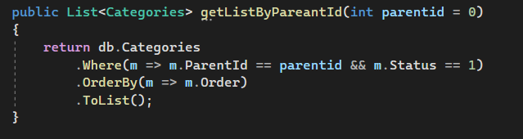

Trả về một danh sách các danh mục dựa trên parentid cụ thể với trạng thái là 1, sắp xếp theo thuộc tính "Order".

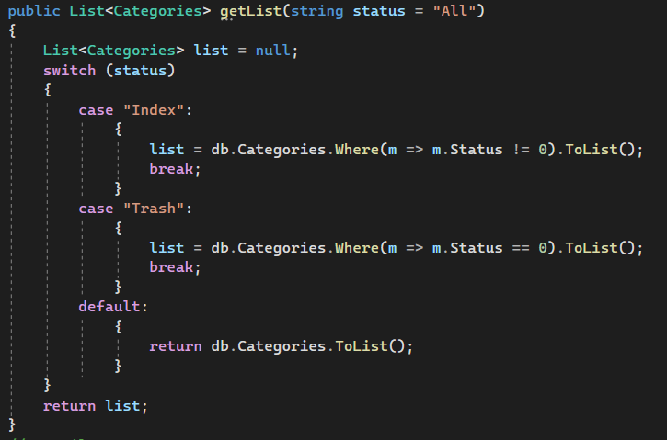

Phương thức nạp chồng để lấy danh sách các danh mục dựa trên status. Nó có thể là "Index" (status != 0), "Trash" (status == 0), hoặc "All" (mặc định, lấy tất cả các danh mục).

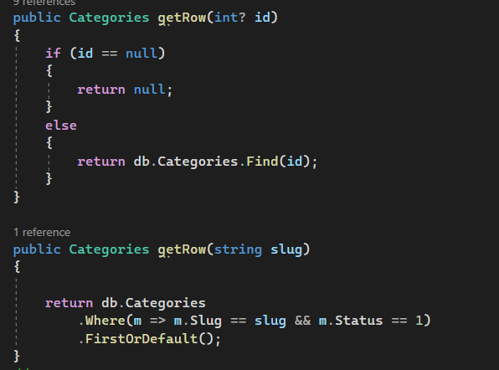

Lấy một danh mục dựa trên id. Trả về null nếu id là null.

Lấy một danh mục dựa trên slug với trạng thái là 1.

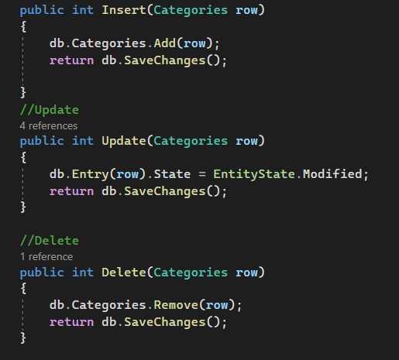

Chèn một danh mục mới vào cơ sở dữ liệu.

Cập nhật một danh mục hiện tại trong cơ sở dữ liệu.

Xóa một danh mục khỏi cơ sở dữ liệu.

***I.1.2 LinksDAO***

public class LinksDAO

{

private MyDBContext db = new MyDBContext();

/////////////////////////////////////////////////////////////////////////////////////

//Hien thi danh sach toan bo Loai san pham: SELCT * FROM

public List<Links> getList(string status = "All")

{

List<Links> list = null;

return list;

}

/////////////////////////////////////////////////////////////////////////////////////

//Hien thi danh sach 1 mau tin (ban ghi)

public Links getRow(int tableid, string typelink)

{

return db.Links

.Where(m => m.TableId == tableid && m.Type == typelink)

.FirstOrDefault();

}

/////////////////////////////////////////////////////////////////////////////////////

//Hien thi danh sach 1 mau tin (ban ghi voi kieu du lieu la string slug cho URL)

public Links getRow(string slug)

{

return db.Links

.Where(m => m.Slug == slug)

.FirstOrDefault();

}

/////////////////////////////////////////////////////////////////////////////////////

///Them moi mot mau tin

public int Insert(Links row)

{

db.Links.Add(row);

return db.SaveChanges();

}

/////////////////////////////////////////////////////////////////////////////////////

///Cap nhat mot mau tin

public int Update(Links row)

{

db.Entry(row).State = EntityState.Modified;

return db.SaveChanges();

}

/////////////////////////////////////////////////////////////////////////////////////

///Xoa mot mau tin Xoa ra khoi CSDL

public int Delete(Links row)

{

db.Links.Remove(row);

return db.SaveChanges();

}

}

***I.1.3 MenusDAO***

public class MenusDAO

{

private MyDBContext db = new MyDBContext();

/////////////////////////////////////////////////////////////////////////////////////

//Hien thi danh sach toan bo Loai san pham: SELCT * FROM

public List<Menus> getList(string status = "All")

{

List<Menus> list = null;

switch (status)

{

case "Index":

{

list = db.Menus

.Where(m => m.Status != 0)

.ToList();

break;

}

case "Trash":

{

list = db.Menus

.Where(m => m.Status == 0)

.ToList();

break;

}

default:

{

list = db.Menus.ToList();

break;

}

}

return list;

}

/////////////////////////////////////////////////////////////////////////////////////

//Hien thi danh sach thoa 2 dieu kien cho tran nguoi dung

public List<Menus> getListByParentId(int parentid, string position)

{

return db.Menus

.Where(m => m.ParentID == parentid && m.Status == 1 && m.Position == position)

.OrderBy(m => m.Order)

.ToList();

}

/////////////////////////////////////////////////////////////////////////////////////

//Hien thi danh sach 1 mau tin (ban ghi)

public Menus getRow(int? id)

{

if (id == null)

{

return null;

}

else

{

return db.Menus.Find(id);

}

}

/////////////////////////////////////////////////////////////////////////////////////

///Them moi mot mau tin

public int Insert(Menus row)

{

db.Menus.Add(row);

return db.SaveChanges();

}

/////////////////////////////////////////////////////////////////////////////////////

///Cap nhat mot mau tin

public int Update(Menus row)

{

db.Entry(row).State = EntityState.Modified;

return db.SaveChanges();

}

/////////////////////////////////////////////////////////////////////////////////////

///Xoa mot mau tin Xoa ra khoi CSDL

public int Delete(Menus row)

{

db.Menus.Remove(row);

return db.SaveChanges();

}

}

***I.1.4 OrdersDAO***

public class OrdersDAO

{

private MyDBContext db = new MyDBContext();

public List<Orders> getList()

{

return db.Orders.ToList();

}

// GET: Admin/Supplier

//INDEX dua vao status = 1,2, còn status = 0 == thung rac

public List<Orders> getList(string status = "All")

{

List<Orders> list = null;

switch (status)

{

case "Index":

{

list = db.Orders.Where(m => m.Status != 0).ToList();

break;

}

case "Trash":

{

list = db.Orders.Where(m => m.Status == 0).ToList();

break;

}

default:

{

return db.Orders.ToList();

}

}

return list;

}

// Details

public Orders getRow(int? id)

{

if (id == null)

{

return null;

}

else

{

return db.Orders.Find(id);

}

}

// Create

public int Insert(Orders row)

{

db.Orders.Add(row);

return db.SaveChanges();

}

//Update

public int Update(Orders row)

{

db.Entry(row).State = EntityState.Modified;

return db.SaveChanges();

}

//Delete

public int Delete(Orders row)

{

db.Orders.Remove(row);

return db.SaveChanges();

}

}

***I.1.5 PostsDAO***

public class PostsDAO

{

private MyDBContext db = new MyDBContext();

/////////////////////////////////////////////////////////////////////////////////////

//Hien thi danh sach toan bo Loai san pham: SELCT * FROM

public List<Posts> getList(string status = "All", string type = "Post")

{

List<Posts> list = null;

switch (status)

{

case "Index":

{

list = db.Posts

.Where(m => m.Status != 0 && m.PostType == type)

.ToList();

break;

}

case "Trash":

{

list = db.Posts

.Where(m => m.Status == 0 && m.PostType == type)

.ToList();

break;

}

default:

{

list = db.Posts

.Where(m => m.PostType == type)

.ToList();

break;

}

}

return list;

}

/////////////////////////////////////////////////////////////////////////////////////

//Hien thi danh sach 1 mau tin (ban ghi)

public Posts getRow(int? id)

{

if (id == null)

{

return null;

}

else

{

return db.Posts.Find(id);

}

}

/////////////////////////////////////////////////////////////////////////////////////

//Hien thi danh sach 1 mau tin (ban ghi)

public Posts getRow(string slug)

{

return db.Posts

.Where(m => m.Slug == slug && m.Status == 1)

.FirstOrDefault();

}

/////////////////////////////////////////////////////////////////////////////////////

///Them moi mot mau tin

public int Insert(Posts row)

{

db.Posts.Add(row);

return db.SaveChanges();

}

/////////////////////////////////////////////////////////////////////////////////////

///Cap nhat mot mau tin

public int Update(Posts row)

{

db.Entry(row).State = EntityState.Modified;

return db.SaveChanges();

}

/////////////////////////////////////////////////////////////////////////////////////

///Xoa mot mau tin Xoa ra khoi CSDL

public int Delete(Posts row)

{

db.Posts.Remove(row);

return db.SaveChanges();

}

}

***I.1.6 ProductsDAO***

public class ProductsDAO

{

private MyDBContext db = new MyDBContext();

public List<Products> getListByCatId(int catid, int limit)

{

List<Products> list = db.Products

.Where(m => m.CatID == catid && m.Status == 1)

.Take(limit)

.OrderByDescending(m => m.CreateBy)

.ToList();

return list;

}

//danh cho trang HOME

public List<ProductInfo> getListByListCatId(List<int> listcatid, int limit)

{

List<ProductInfo> list = db.Products

.Join(

db.Categories, // Bảng Categories

p => p.CatID, // Khóa ngoại của Products liên kết với Categories

c => c.Id, // Khóa chính của Categories

(p, c) => new { Product = p, Category = c } // Kết hợp Products và Categories

)

.Join(

db.Suppliers, // Bảng Suppliers

pc => pc.Product.SupplierID, // Khóa ngoại của Product/Category liên kết với Suppliers

s => s.Id, // Khóa chính của Suppliers

(pc, s) => new ProductInfo

{

Id = pc.Product.Id,

CatID = pc.Product.CatID,

Name = pc.Product.Name,

CatName = pc.Category.Name, // Lấy tên danh mục từ bảng Categories

SupplierId = pc.Product.SupplierID,

SupplierName = s.Name, // Lấy tên nhà cung cấp từ bảng Suppliers

Slug = pc.Product.Slug,

Image = pc.Product.Image,

Price = pc.Product.Price,

SalePrice = pc.Product.SalePrice,

Amount = pc.Product.Amount,

MetaDesc = pc.Product.MetaDesc,

MetaKey = pc.Product.MetaKey,

CreateBy = pc.Product.CreateBy,

CreateAt = pc.Product.CreateAt,

UpdateBy = pc.Product.UpdateBy,

UpdateAt = pc.Product.UpdateAt,

Status = pc.Product.Status

}

)

.Where(m => m.Status == 1 && listcatid.Contains(m.CatID))

.Take(limit)

.OrderByDescending(m => m.CreateBy)

.ToList();

return list;

}

public List<Products> getList()

{

return db.Products.ToList();

}

// GET: Admin/Supplier

//INDEX dua vao status = 1,2, còn status = 0 == thung rac

public List<Products> getList(string status = "All")

{

List<Products> list = null;

switch (status)

{

case "Index":

{

list = db.Products.Where(m => m.Status != 0).ToList();

break;

}

case "Trash":

{

list = db.Products.Where(m => m.Status == 0).ToList();

break;

}

default:

{

return db.Products.ToList();

}

}

return list;

}

// Details

public Products getRow(int? id)

{

if (id == null)

{

return null;

}

else

{

return db.Products.Find(id);

}

}

//Hien thi danh sach 1 mau tin (ban ghi)

public Products getRow(string slug)

{

return db.Products

.Where(m => m.Slug == slug && m.Status == 1)

.FirstOrDefault();

}

// Create

public int Insert(Products row)

{

db.Products.Add(row);

return db.SaveChanges();

}

//Update

public int Update(Products row)

{

db.Entry(row).State = EntityState.Modified;

return db.SaveChanges();

}

//Delete

public int Delete(Products row)

{

db.Products.Remove(row);

return db.SaveChanges();

}

//Chi tiet san pham

public List<ProductInfo> GetProductDetailBySlug(string slug)

{

List<ProductInfo> list = null;

list = db.Products

.Where(p => p.Slug == slug && p.Status == 1)

.Join(

db.Categories,

p => p.CatID,

c => c.Id,

(p, c) => new { Product = p, Category = c }

)

.Join(

db.Suppliers,

pc => pc.Product.SupplierID,

s => s.Id,

(pc, s) => new ProductInfo

{

Id = pc.Product.Id,

CatID = pc.Product.CatID,

Name = pc.Product.Name,

CatName = pc.Category.Name,

SupplierId = pc.Product.SupplierID,

SupplierName = s.Name,

Slug = pc.Product.Slug,

Image = pc.Product.Image,

Price = pc.Product.Price,

SalePrice = pc.Product.SalePrice,

Amount = pc.Product.Amount,

MetaDesc = pc.Product.MetaDesc,

MetaKey = pc.Product.MetaKey,

CreateBy = pc.Product.CreateBy,

CreateAt = pc.Product.CreateAt,

UpdateBy = pc.Product.UpdateBy,

UpdateAt = pc.Product.UpdateAt,

Status = pc.Product.Status,

//bo sung truong Slug cua Categories

CategorySlug = pc.Category.Slug

}

)

.ToList();

return list;

}

///Trang giao dien chi tiet san pham

public List<ProductInfo> GetProductDetailByCategoryId(int catid)

{

var relatedProducts = db.Products

.Where(p => p.CatID == catid && p.Status == 1)

.Join(

db.Categories,

p => p.CatID,

c => c.Id,

(p, c) => new { Product = p, Category = c }

)

.Join(

db.Suppliers,

pc => pc.Product.SupplierID,

s => s.Id,

(pc, s) => new ProductInfo

{

Id = pc.Product.Id,

CatID = pc.Product.CatID,

Name = pc.Product.Name,

CatName = pc.Category.Name,

SupplierId = pc.Product.SupplierID,

SupplierName = s.Name,

Slug = pc.Product.Slug,

Image = pc.Product.Image,

Price = pc.Product.Price,

SalePrice = pc.Product.SalePrice,

Amount = pc.Product.Amount,

MetaDesc = pc.Product.MetaDesc,

MetaKey = pc.Product.MetaKey,

CreateBy = pc.Product.CreateBy,

CreateAt = pc.Product.CreateAt,

UpdateBy = pc.Product.UpdateBy,

UpdateAt = pc.Product.UpdateAt,

Status = pc.Product.Status

}

)

.ToList();

return relatedProducts;

}

public List<ProductInfo> getListBylimit(int limit)

{

List<ProductInfo> list = db.Products.Join(db.Categories, //Bang Categories

p => p.CatID, //Khoa ngoai cua Products lien ket voi Categories

c => c.Id, //Khoa chinh cua Categories

(p, c) => new { Product = p, Category = c } //Join Products va Categories

)

.Join(

db.Suppliers, //Bang Suppliers

pc => pc.Product.SupplierID, //Khoa ngoai cua Product lien ket voi Suppliers

s => s.Id, //Khoa chinh cua Suppliers

(pc, s) => new ProductInfo

{

Id = pc.Product.Id,

CatID = pc.Product.CatID,

Name = pc.Product.Name,

CatName = pc.Category.Name, //Lay Name tu Categories

SupplierId = pc.Product.SupplierID,

SupplierName = s.Name, //Lay ten NCC tu bang Suppliers

Slug = pc.Product.Slug,

Image = pc.Product.Image,

Price = pc.Product.Price,

SalePrice = pc.Product.SalePrice,

Amount = pc.Product.Amount,

MetaDesc = pc.Product.MetaDesc,

MetaKey = pc.Product.MetaKey,

CreateBy = pc.Product.CreateBy,

CreateAt = pc.Product.CreateAt,

UpdateBy = pc.Product.UpdateBy,

UpdateAt = pc.Product.UpdateAt,

Status = pc.Product.Status

}

)

.Where(m => m.Status == 1)

.Take(limit)

.OrderByDescending(m => m.CreateBy)

.ToList();

return list;

}

public List<Products> getProductSup(int id)

{

return db.Products.Where(p => p.SupplierID == id).ToList();

}

}

***I.1.7 SlidersDAO***

public class SlidersDAO

{

private MyDBContext db = new MyDBContext();

/////////////////////////////////////////////////////////////////////////////////////

//Hien thi danh sach toan bo Loai san pham: SELCT * FROM

public List<Sliders> getList(string status = "All")

{

List<Sliders> list = null;

switch (status)

{

case "Index":

{

list = db.Sliders

.Where(m => m.Status != 0)

.ToList();

break;

}

case "Trash":

{

list = db.Sliders

.Where(m => m.Status == 0)

.ToList();

break;

}

default:

{

list = db.Sliders.ToList();

break;

}

}

return list;

}

/////////////////////////////////////////////////////////////////////////////////////

//tra ve 1 mau tin co dieu kien Pos = position va status =1

public List<Sliders> getListByPosition(string position)

{

return db.Sliders

.Where(m => m.Position == position && m.Status == 1)

.OrderBy(m => m.CreateAt)

.ToList();

}

/////////////////////////////////////////////////////////////////////////////////////

//Hien thi danh sach 1 mau tin (ban ghi)

public Sliders getRow(int? id)

{

if (id == null)

{

return null;

}

else

{

return db.Sliders.Find(id);

}

}

/////////////////////////////////////////////////////////////////////////////////////

///Them moi mot mau tin

public int Insert(Sliders row)

{

db.Sliders.Add(row);

return db.SaveChanges();

}

/////////////////////////////////////////////////////////////////////////////////////

///Cap nhat mot mau tin

public int Update(Sliders row)

{

db.Entry(row).State = EntityState.Modified;

return db.SaveChanges();

}

/////////////////////////////////////////////////////////////////////////////////////

///Xoa mot mau tin Xoa ra khoi CSDL

public int Delete(Sliders row)

{

db.Sliders.Remove(row);

return db.SaveChanges();

}

}

***I.1.8 SuppliersDAO***

public class SuppliersDAO

{

private MyDBContext db = new MyDBContext();

public List<Suppliers> getList()

{

return db.Suppliers.ToList();

}

// GET: Admin/Supplier

//INDEX dua vao status = 1,2, còn status = 0 == thung rac

public List<Suppliers> getList(string status = "All")

{

List<Suppliers> list = null;

switch (status)

{

case "Index":

{

list = db.Suppliers.Where(m => m.Status != 0).ToList();

break;

}

case "Trash":

{

list = db.Suppliers.Where(m => m.Status == 0).ToList();

break;

}

default:

{

return db.Suppliers.ToList();

}

}

return list;

}

// Details

public Suppliers getRow(int? id)

{

if (id == null)

{

return null;

}

else

{

return db.Suppliers.Find(id);

}

}

public Suppliers getRow(string slug)

{

return db.Suppliers

.Where(m => m.Slug == slug && m.Status == 1)

.FirstOrDefault();

}

// Create

public int Insert(Suppliers row)

{

db.Suppliers.Add(row);

return db.SaveChanges();

}

//Update

public int Update(Suppliers row)

{

db.Entry(row).State = EntityState.Modified;

return db.SaveChanges();

}

//Delete

public int Delete(Suppliers row)

{

db.Suppliers.Remove(row);

return db.SaveChanges();

}

}

***I.1.9 TopicsDAO***

public class TopicsDAO

{

private MyDBContext db = new MyDBContext();

/////////////////////////////////////////////////////////////////////////////////////

//Hien thi danh sach toan bo Loai san pham: SELCT * FROM

public List<Topics> getList(string status = "All")

{

List<Topics> list = null;

switch (status)

{

case "Index":

{

list = db.Topics

.Where(m => m.Status != 0)

.ToList();

break;

}

case "Trash":

{

list = db.Topics

.Where(m => m.Status == 0)

.ToList();

break;

}

default:

{

list = db.Topics.ToList();

break;

}

}

return list;

}

/////////////////////////////////////////////////////////////////////////////////////

//Hien thi danh sach 1 mau tin (ban ghi)

public Topics getRow(int? id)

{

if (id == null)

{

return null;

}

else

{

return db.Topics.Find(id);

}

}

public Topics getRow(string slug)

{

return db.Topics

.Where(m => m.Slug == slug && m.Status == 1)

.FirstOrDefault();

}

/////////////////////////////////////////////////////////////////////////////////////

///Them moi mot mau tin

public int Insert(Topics row)

{

db.Topics.Add(row);

return db.SaveChanges();

}

/////////////////////////////////////////////////////////////////////////////////////

///Cap nhat mot mau tin

public int Update(Topics row)

{

db.Entry(row).State = EntityState.Modified;

return db.SaveChanges();

}

/////////////////////////////////////////////////////////////////////////////////////

///Xoa mot mau tin Xoa ra khoi CSDL

public int Delete(Topics row)

{

db.Topics.Remove(row);

return db.SaveChanges();

}

}

***I.1.10 UsersDAO***

public class UsersDAO

{

private MyDBContext db = new MyDBContext();

/////////////////////////////////////////////////////////////////////////////////////

//Hien thi danh sach toan bo Loai san pham: SELCT * FROM

public List<Users> getList(string status = "All")

{

List<Users> list = null;

switch (status)

{

case "Index":

{

list = db.Users

.Where(m => m.Status != 0)

.ToList();

break;

}

case "Trash":

{

list = db.Users

.Where(m => m.Status == 0)

.ToList();

break;

}

default:

{

list = db.Users.ToList();

break;

}

}

return list;

}

/////////////////////////////////////////////////////////////////////////////////////

//Hien thi danh sach 1 mau tin (ban ghi)

public Users getRow(int? id)

{

if (id == null)

{

return null;

}

else

{

return db.Users.Find(id);

}

}

/////////////////////////////////////////////////////////////////////////////////////

//Kiem tra thong tin dang nhap

public Users getRow(string username, string role)

{

return db.Users

.Where(m => m.Status == 1 && m.Role == role && (m.UserName == username || m.Email == username))

.FirstOrDefault();

}

/////////////////////////////////////////////////////////////////////////////////////

///Them moi mot mau tin

public int Insert(Users row)

{

db.Users.Add(row);

return db.SaveChanges();

}

/////////////////////////////////////////////////////////////////////////////////////

///Cap nhat mot mau tin

public int Update(Users row)

{

db.Entry(row).State = EntityState.Modified;

return db.SaveChanges();

}

/////////////////////////////////////////////////////////////////////////////////////

///Xoa mot mau tin Xoa ra khoi CSDL

public int Delete(Users row)

{

db.Users.Remove(row);

return db.SaveChanges();

}

}

**I.2 Mã lệnh các class trong Model**

**I.2.1 Categories**

namespace MyClass.Model

{

[Table("Categories")]

public class Categories

{

[Key]

public int Id { get; set; }

[Display(Name = "Tên loại hàng")]

[Required(ErrorMessage = "Tên loại sản phẩm không được để trống")]

public string Name { get; set; }

[Display(Name = "Tên rút gọn")]

public string Slug { get; set; }

[Display(Name = "Cấp cha")]

public int? ParentId { get; set; }

[Display(Name = "Sắp xếp")]

public int? Order { get; set; }

[Display(Name = "Mô tả")]

[Required(ErrorMessage = "Mô tả không được để trống")]

public string MetaDesc { get; set; }

[Display(Name = "Từ khóa")]

[Required(ErrorMessage = "Từ khóa không được để trống")]

public string MetaKey { get; set; }

[Required(ErrorMessage = "Người tạo không được để trống")]

[Display(Name = "Người tạo")]

public int CreateBy { get; set; }

[Required(ErrorMessage = "Ngày tạo không được để trống")]

[Display(Name = "Ngày tạo")]

public DateTime CreateAt { get; set; }

[Display(Name = "Người cập nhật")]

public int? UpdateBy { get; set; }

[Display(Name = "Ngày cập nhật")]

public DateTime? UpdateAt { get; set; }

[Display(Name = "Trạng thái")]

public int Status { get; set; }

}

}

**I.2.1 Contacts**

namespace MyClass.Model

{

[Table("Contacts")]

public class Contacts

{

[Key]

public int Id { get; set; }

[Required]

[Display(Name = "Mã người liên lạc")]

public int UserId { get; set; }

[Display(Name = "Tên liên lạc")]

public string FullName { get; set; }

[Display(Name = "Số điện thoại")]

public string Phone { get; set; }

[Display(Name = "Email")]

public string Email { get; set; }

[Required]

[Display(Name = "Tiêu đề")]

public string Title { get; set; }

[Required]

[Display(Name = "Chi tiết")]

public string Detail { get; set; }

[Required]

[Display(Name = "Ngày tạo")]

public DateTime CreateAt { get; set; }

[Required]

[Display(Name = "Người cập nhật")]

public int UpdateBy { get; set; }

[Required]

[Display(Name = "Ngày cập nhật")]

public DateTime UpdateAt { get; set; }

[Display(Name = "Trạng thái")]

public int Status { get; set; }

}

}

**I.2.1 Links**

namespace MyClass.Model

{

[Table("Links")]

public class Links

{

[Key]

public int Id { get; set; }

[Display(Name = "URL")]

public string Slug { get; set; }

[Required(ErrorMessage = "ID bảng liên kết không được để trống")]

[Display(Name = "Bảng liên kết")]

public int TableId { get; set; }

[Display(Name = "Loại liên kết")]

public string Type { get; set; }

}

}

**I.2.1 Menus**

namespace MyClass.Model

{

[Table("Menus")]

public class Menus

{

[Key]

public int Id { get; set; }

[Required(ErrorMessage = "Tên menu không để trống")]

[Display(Name = "Tên Menu")]

public string Name { get; set; }

[Display(Name = "Bảng dữ liệu")]

public int? TableID { get; set; }

[Display(Name = "Kiểu Menu")]

public string TypeMenu { get; set; }

[Display(Name = "Vị trí")]

public string Position { get; set; }

[Display(Name = "Liên kết")]

public string Link { get; set; }

[Display(Name = "Cấp cha")]

public int? ParentID { get; set; }

[Display(Name = "Sắp xếp")]

public int? Order { get; set; }

[Display(Name = "Người tạo")]

[Required(ErrorMessage = "Người tạo không để trống")]

public DateTime CreateAt { get; set; }

[Display(Name = "Người tạo")]

[Required(ErrorMessage = "Người tạo không để trống")]

public int CreateBy { get; set; }

[Display(Name = "Ngày cập nhật")]

public DateTime? UpdateAt { get; set; }

[Display(Name = "Người cập nhật")]

public int? UpdateBy { get; set; }

[Display(Name = "Trạng thái")]

[Required(ErrorMessage = "Trạng thái không để trống")]

public int Status { get; set; }

}

}

**I.2.1 MyDBContext**

namespace MyClass.Model

{

public class MyDBContext: DbContext

{

// Tạo kết nối

public MyDBContext(): base("name = StrConnect"){}

// kết nối các bảng

public DbSet<Categories> Categories { get; set; }

public DbSet<Contacts> Contacts { get; set; }

public DbSet<Links> Links { get; set; }

public DbSet<Menus> Menus { get; set; }

public DbSet<OrderDetails> OrderDetails { get; set; }

public DbSet<Orders> Orders { get; set; }

public DbSet<Posts> Posts { get; set; }

public DbSet<Products> Products { get; set; }

public DbSet<Sliders> Sliders { get; set; }

public DbSet<Suppliers> Suppliers { get; set; }

public DbSet<Topics> Topics { get; set; }

public DbSet<Users> Users { get; set; }

}

}

**I.2.1 OrderDetails**

namespace MyClass.Model

{

[Table("OrderDetails")]

public class OrderDetails

{

[Key]

public int Id { get; set; }

[Required]

public int OrderId { get; set; }

[Required]

public int ProductId { get; set; }

[Required]

public decimal Price { get; set; }

[Required]

public decimal Amount { get; set; }

}

}

**I.2.1 Orders**

namespace MyClass.Model

{

[Table("Orders")]

public class Orders

{

[Key]

public int Id { get; set; }

[Required]

public int UserID { get; set; }

[Required]

public string ReceiverAddress { get; set; }

[Required]

public string ReceiverPhone { get; set; }

[Required]

public string Note { get; set; }

[Required]

public int CreateBy { get; set; }

[Required]

public DateTime CreateAt { get; set; }

[Required]

public int UpdateBy { get; set; }

[Required]

public DateTime UpdateAt { get; set; }

[Required]

public int Status { get; set; }

}

}

**I.2.1 Posts**

namespace MyClass.Model

{

[Table("Posts")]

public class Posts

{

[Key]

public int Id { get; set; }

[Display(Name = "Chủ đề bài viết")]

public int? TopID { get; set; }

[Required(ErrorMessage = "Tên bài viết không được để trống")]

[Display(Name = "Tên bài viết")]

public string Title { get; set; }

[Display(Name = "Liên kết")]

public string Slug { get; set; }

[Display(Name = "Chi tiết")]

public string Detail { get; set; }

[Display(Name = "Ảnh bài viết")]

public string Image { get; set; }

[Display(Name = "Kiểu bài viết")]

public string PostType { get; set; }

[Required(ErrorMessage = "Mô tả không được để trống")]

[Display(Name = "Mô tả")]

public string MetaDesc { get; set; }

[Required(ErrorMessage = "Từ khóa không được để trống")]

[Display(Name = "Từ khóa")]

public string MetaKey { get; set; }

[Required(ErrorMessage = "Người tạo không được để trống")]

[Display(Name = "Người tạo")]

public int CreateBy { get; set;

[Required(ErrorMessage = "Ngày tạo không được để trống")]

[Display(Name = "Ngày tạo")]

public DateTime CreateAt { get; set; }

[Display(Name = "Cập nhật bởi")]

public int? UpdateBy { get; set; }

[Display(Name = "Ngày cập nhật")]

public DateTime? UpdateAt { get; set; }

[Required(ErrorMessage = "Trạng thái không được để trống")]

[Display(Name = "Trạng thái")]

public int Status { get; set; }

}

}

**I.2.1 ProductInfo**

namespace MyClass.Model

{

[Table("ProductInfo")]

public class ProductInfo

{

public int Id { get; set; }

[Display(Name = "Loại sản phẩm")]

public int CatID { get; set; }

public string Name { get; set; }

public string CatName { get; set; }

//bo sung them truong Slug cua Categories: detail product

public string CategorySlug { get; set; }

public int SupplierId { get; set; }

public string SupplierName { get; set; }

public string Slug { get; set; }

public string Image { get; set; }

public decimal Price { get; set; }

public decimal SalePrice { get; set; }

[DisplayFormat(DataFormatString = "{0:0.###}", ApplyFormatInEditMode = true)]

public decimal Amount { get; set; }

public string MetaDesc { get; set; }

public string MetaKey { get; set; }

public int CreateBy { get; set; }

public DateTime CreateAt { get; set; }

public int? UpdateBy { get; set; }

public DateTime? UpdateAt { get; set; }

public int Status { get; set; }

}

}

**I.2.1 Products**

namespace MyClass.Model

{

[Table("Products")]

public class Products

{

[Key]

public int Id { get; set; }

[Required]

[Display(Name = "Loại sản phẩm")]

public int CatID { get; set; }

[Display(Name = "Tên sản phẩm")]

[Required(ErrorMessage = "Tên sản phẩm không được để trống")]

public string Name { get; set; }

[Display(Name = "Nhà cung cấp")]

public int SupplierID { get; set; }

[Display(Name = "Tên rút gọn")]

public string Slug { get; set; }

[Display(Name = "Ảnh sản phẩm")]

public string Image { get; set; }

[Required(ErrorMessage = "Giá sản phẩm không được để trống")]

[Display(Name = "Giá nhập")]

public decimal Price { get; set; }

[Display(Name = "Giá bán")]

public decimal SalePrice { get; set; }

[Display(Name = "Số lượng")]

[Required(ErrorMessage = "SỐ lượng không được để trống")]

public int Amount { get; set; }

[Required(ErrorMessage = "Mô tả không được để trống")]

[Display(Name = "Mô tả")]

public string MetaDesc { get; set; }

[Required(ErrorMessage = "Từ khóa không được để trống")]

[Display(Name = "Từ khóa")]

public string MetaKey { get; set;

[Required(ErrorMessage = "Người tạo không được để trống")]

[Display(Name = "Người tạo")]

public int CreateBy { get; set; }

[Required(ErrorMessage = "Ngày tạp không được để trống")]

[Display(Name = "Ngày tạo")]

public DateTime CreateAt { get; set; }

[Required(ErrorMessage = "Người cập nhật không được để trống")]

[Display(Name = "Người cập nhật")]

public int UpdateBy { get; set; }

[Required(ErrorMessage = "Ngày cập nhật không được để trống")]

[Display(Name = "Ngày cập nhật")]

public DateTime UpdateAt { get; set; }

[Display(Name = "Trạng thái")]

public int Status { get; set; }

}

}

**I.2.1 Sliders**

namespace MyClass.Model

{

[Table("Sliders")]

public class Sliders

{

[Key]

public int Id { get; set; }

[Required(ErrorMessage = "Tên Slider không được để trống")]

[Display(Name = "Tên Slider")]

public string Name { get; set; }

[Display(Name = "Liên kết")]

public string URL { get; set; }

[Display(Name = "Hình")]

public string Image { get; set; }

[Display(Name = "Sắp xếp")]

public int? Order { get; set; }

[Required(ErrorMessage = "Vị trí không được để trống")]

[Display(Name = "Vị trí")]

public string Position { get; set; }

[Required(ErrorMessage = "Mô tả không được để trống")]

[Display(Name = "Mô tả")]

public string MetaDesc { get; set; }

[Required(ErrorMessage = "Từ khóa không được để trống")]

[Display(Name = "Từ khóa")]

public string MetaKey { get; set; }

[Required(ErrorMessage = "Người tạo không được để trống")]

[Display(Name = "Người tạo")]

public int CreateBy { get; set; }

[Required(ErrorMessage = "Ngày tạo không được để trống")]

[Display(Name = "Ngày tạo")]

public DateTime CreateAt { get; set; }

[Display(Name = "Cập nhật bởi")]

public int? UpdateBy { get; set; }

[Display(Name = "Thời gian cập nhật")]

public DateTime? UpdateAt { get; set; }

[Required(ErrorMessage = "Trạng thái không được để trống")]

[Display(Name = "Trạng thái")]

public int Status { get; set; }

}

}

**I.2.1 Suppliers**

namespace MyClass.Model

{

[Table("Suppliers")]

public class Suppliers

{

[Key]

public int Id { get; set; }

[Required(ErrorMessage = "Tên nhà cung cấp không được để trống")]

[Display(Name = "Tên nhà cung cấp")]

public string Name { get; set; }

[Display(Name = "Hình ảnh")]

public string Image { get; set; }

[Display(Name = "Link rút gọn")]

public string Slug { get; set; }

[Display(Name = "Sắp xếp")]

public int? Order { get; set; }

[Display(Name = "Tên đầy đủ")]

public string Fullname { get; set; }

[Display(Name = "Số điện thoại")]

public string Phone { get; set; }

[Display(Name = "Email")]

public string Email { get; set; }

[Display(Name = "Link ")]

public string UrlSite { get; set; }

[Required(ErrorMessage = "Mô tả không được để trống")]

[Display(Name = "Mô tả")]

public string MetaDesc { get; set; }

[Required(ErrorMessage = "Từ khóa không được để trống")]

[Display(Name = "Từ khóa")]

public string MetaKey { get; set; }

[Required(ErrorMessage = "Người tạo không được để trống")]

[Display(Name = "Người tạo")]

public int CreateBy { get; set; }

[Required(ErrorMessage = "Ngày tạo không được để trống")]

[Display(Name = "Ngày tạo")]

public DateTime CreateAt { get; set; }

[Required(ErrorMessage = "Người cập nhật không được để trống")]

[Display(Name = "Người cập nhật")]

public int UpdateBy { get; set; }

[Required(ErrorMessage = "Ngày cập nhật không được để trống")]

[Display(Name = "Ngày cập nhật")]

public DateTime UpdateAt { get; set; }

[Display(Name = "Trạng thái")]

public int? Status { get; set; }

}

}

**I.2.1 Topics**

namespace MyClass.Model

{

[Table("Topics")]

public class Topics

{

[Key]

public int Id { get; set; }

[Required(ErrorMessage = "Tên chủ đề không được để trống")]

[Display(Name = "Tên chủ đề")]

public string Name { get; set; }

[Display(Name = "Liên kết")]

public string Slug { get; set; }

[Display(Name = "Cấp cha")]

public int? ParentId { get; set; }

[Display(Name = "Sắp xếp")]

public int? Order { get; set; }

[Required(ErrorMessage = "Mô tả không được để trống")]

[Display(Name = "Mô tả")]

public string MetaDesc { get; set; }

[Required(ErrorMessage = "Từ khóa không được để trống")]

[Display(Name = "Từ khóa")]

public string MetaKey { get; set; }

[Required(ErrorMessage = "Người tạo không được để trống")]

[Display(Name = "Người tạo")]

public int CreateBy { get; set; }

[Required(ErrorMessage = "Ngày tạo không được để trống")]

[Display(Name = "Ngày tạo")]

public DateTime CreateAt { get; set; }

[Display(Name = "Người cập nhật")]

public int? UpdateBy { get; set; }

[Display(Name = "Ngày cập nhật")]

public DateTime? UpdateAt { get; set; }

[Display(Name = "Trạng thái")]

public int Status { get; set; }

}

}

**I.2.1 Users**

namespace MyClass.Model

{

[Table("Users")]

public class Users

{

[Key]

public int Id { get; set; }

[Required]

[Display(Name = "Tên đăng nhập")]

public string UserName { get; set; }

[Required]

[Display(Name = "Mật khẩu")]

public string Password { get; set; }

[Required]

[Display(Name = "Họ tên người dùng")]

public string FullName { get; set; }

[Required]

[Display(Name = "Thư điện tử")]

public string Email { get; set; }

[Required]

[Display(Name = "Số điện thoại")]

public string Phone { get; set; }

[Display(Name = "Hình")]

public string Img { get; set; }

[Required]

[Display(Name = "Giới tính")]

public string Gender { get; set; }

[Display(Name = "Quyền truy cập")]

public string Role { get; set; }

[Display(Name = "Địa chỉ")]

public string Address { get; set; }

[Display(Name = "Người tạo")]

public int? CreateBy { get; set; }

[Display(Name = "Ngày tạo")]

public DateTime? CreateAt { get; set; }

[Display(Name = "Người cập nhật")]

public int? UpdateBy { get; set; }

[Display(Name = "Ngày cập nhật")]

public DateTime? UpdateAt { get; set; }

[Display(Name = "Trạng thái")]

public int? Status { get; set; }

}

}

1. **MÃ LỆNH TRONG CÁC CONTROLLER**

**II.1. Controller Admin**

***II.1.1. CategoryController***

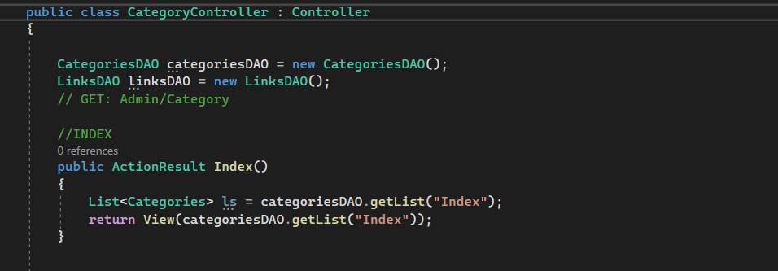

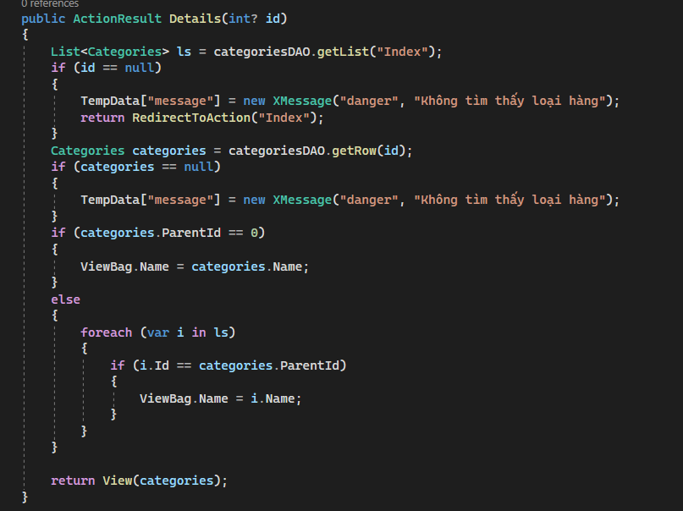

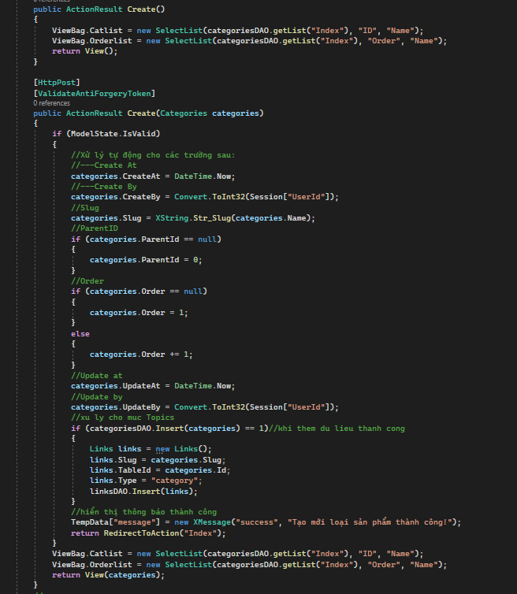

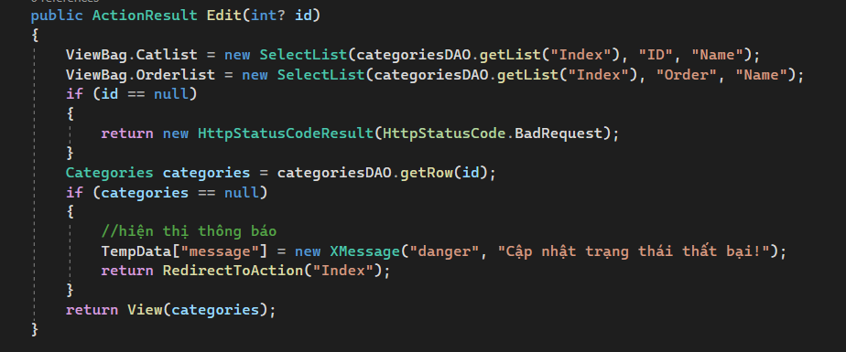

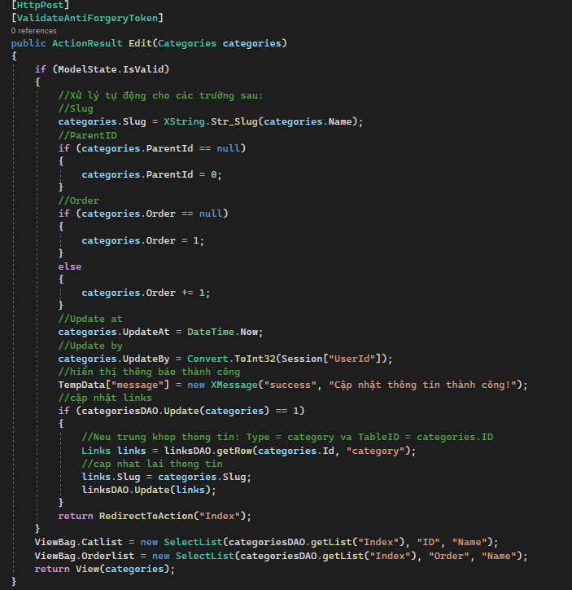

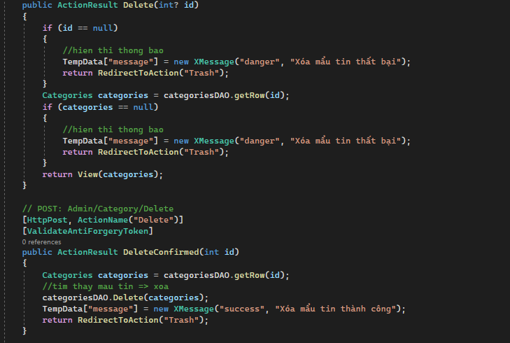

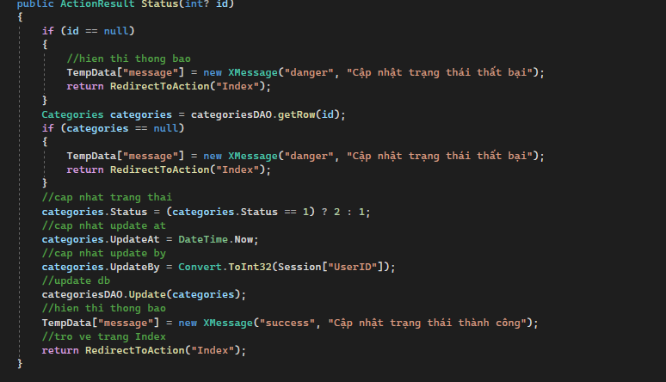

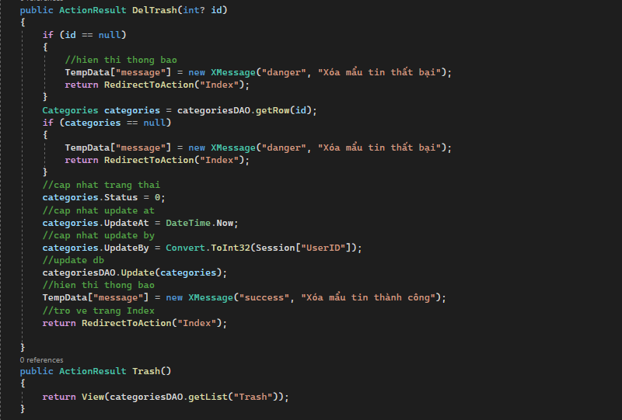

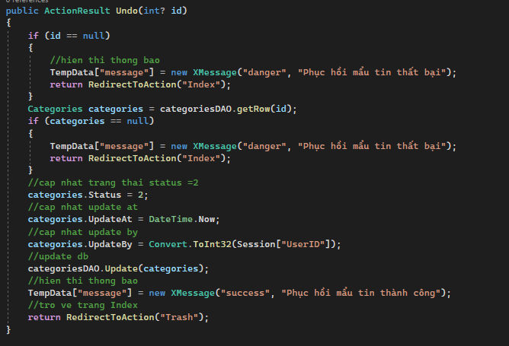

***II.1.2. DashboardController***

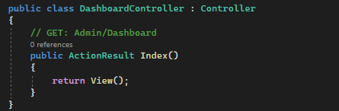

***II.1.3. MenuController***

***II.1.4. PageController***

***II.1.5. PostController***

***II.1.6. ProductController***

***II.1.7. SliderController***

***II.1.8. SupplierController***

***II.1.9. TopicController***

**II.2. Controller User**

***II.2.1 CartController***

public class CartController : Controller

{

ProductsDAO productsDAO = new ProductsDAO();

XCart xcart = new XCart();

// GET: Cart

public ActionResult Index()

{

//da co thong tin trong gio hang, lay thong tin cua session -> ep kieu ve list

List<CartItem> list = xcart.GetCart();

return View("Index", list);

}

//////////////////////////////////////////////////////////////////

///Them vao gio hang

public ActionResult AddCart(int productid)

{

Products products = productsDAO.getRow(productid);

CartItem cartitem = new CartItem(products.Id, products.Name, products.Image, products.SalePrice, 1);

//Them vao gio hang voi danh sách list phan tu = Session = MyCart

XCart xcart = new XCart();

List<CartItem> list = xcart.AddCart(cartitem, productid);

//chuyen huong trang

return RedirectToAction("Index", "Cart");

}

//////////////////////////////////////////////////////////////////

///DelCart

public ActionResult CartDel(int productid)

{

xcart.DelCart(productid);

return RedirectToAction("Index", "Cart");

}

//////////////////////////////////////////////////////////////////

///CartUpdate

public ActionResult CartUpdate(FormCollection form)

{

if (!string.IsNullOrEmpty(form["capnhat"]))//nut ThemCategory duoc nhan

{

var listamount = form["amount"];

//chuyen danh sach thanh dang mang: vi du 1,2,3,...

var listarr = listamount.Split(',');//cat theo dau ,

xcart.UpdateCart(listarr);

}

return RedirectToAction("Index", "Cart");

}

//////////////////////////////////////////////////////////////////

///CartUpdate

public ActionResult CartDelAll()

{

xcart.DelCart();

return RedirectToAction("Index", "Cart");

}

public ActionResult ThanhToan()

{

//Kiem tra thong tin dang nhap trang nguoi dung = Khach hang

if (Session["UserCustomer"].Equals(""))

{

return Redirect("~/dang-nhap");//chuyen huong den URL

}

return View("ThanhToan");

}

}

***II.2.2 KhachhangController***

public class KhachhangController : Controller

{

public ActionResult DangNhap()

{

return View();

}

[HttpPost]

public ActionResult DangNhap(FormCollection field)

{

UsersDAO usersDAO = new UsersDAO();

String username = field["username"];

String password = XString.ToMD5(field["password"]);

//so sanh thong tin nguoi dung

Users row_user = usersDAO.getRow(username, "Khachhang");

String strErr = "";

if (row_user == null)

{

strErr = "Tên đăng nhập không tồn tại";

ViewBag.Error = "<span class='text-danger'>" + strErr + "</div";

return View("DangNhap");

}

else

{

return RedirectToAction("Index", "Site");

}

}

//////////////////////////////////////////////////////////////////////////

// GET: Khachhang DangKy

public ActionResult DangKy()

{

return View();

}

[HttpPost]

public ActionResult DangKy(FormCollection form)

{

if (!string.IsNullOrEmpty(form["DangKy"]))//nut ThemCategory duoc nhan

{

UsersDAO usersDAO = new UsersDAO();

String fullname = form["fullname"];

String email = form["email"];

String phone = form["phone"];

String username = form["username"];

String password = form["password"];

Users row_user = usersDAO.getRow(username, "Khachhang");

//xu ly tu dong cho 1 so truong

if (row_user != null)

{

ViewBag.Err = "Tài khoản đã tồn tại";

}

else

{

Users users = new Users();

users.FullName = fullname;

users.Status = 1;

users.Role = "Khachhang";

// xu ly cac truong nhap vao

users.Phone = phone;

users.Email = email;

users.Gender = "1";

users.UserName = username;

users.Password = password;

usersDAO.Insert(users);

ViewBag.Err = "Tạo tài khoản thành công";

}

}

return View();

}

}

***II.2.3 LienheController***

public ActionResult Index()

{

return View();

}

***II.2.4 ModuleController***

public class ModuleController : Controller

{

////////////////////////////////////////////////////////////////////////////

MenusDAO menusDAO = new MenusDAO();

///////////////////////////////////////////////////////////////////////////

// GET: Mainmenu

public ActionResult MainMenu()

{

List<Menus> list = menusDAO.getListByParentId(0, "MainMenu");

return View("MainMenu", list);

}

///////////////////////////////////////////////////////////////////////////

// GET: MainmenuSub

public ActionResult MainMenuSub(int id)

{

List<Menus> list = menusDAO.getListByParentId(id, "MainMenu");

//tra ve dong hien hanh cua menu co id = id

Menus menus = menusDAO.getRow(id);

if (list.Count == 0)//menu khong co cap con

{

return View("MainMenuSub_0", menus);

}

else//menu co cap con

{

ViewBag.Menu2cap = menus;

return View("MainMenuSub_1", list);

}

}

//Get: Slider

public ActionResult Slider()

{

SlidersDAO slidersDAO = new SlidersDAO();

List<Sliders> list = slidersDAO.getListByPosition("slider");

//ten ham dat t uy y theo chuc nang

return View("Slider", list);

}

public ActionResult CategoriesList()

{

CategoriesDAO categoriesDAO = new CategoriesDAO();

List<Categories> list = categoriesDAO.getListByPareantId(0);

return View("CategoriesList", list);

}

///////////////////////////////////////////////////////////////////////////

///Footer Menu

public ActionResult MenuFooter()

{

MenusDAO menusDAO = new MenusDAO();

List<Menus> list = menusDAO.getListByParentId(0, "Footer");

return View("MenuFooter", list);

}

public ActionResult SupList()

{

SuppliersDAO suppliersDAO = new SuppliersDAO();

List<Suppliers> list = suppliersDAO.getList("Index");

return View("SupList", list);

}

}

***II.2.5 SiteController***

public class SiteController : Controller

{

LinksDAO linksDAO = new LinksDAO();

ProductsDAO productsDAO = new ProductsDAO();

/////////////////////////////////////////////////////////////////////////////

// GET: Site

public ActionResult Index(string slug = null)

{

if (slug == null)

{

//chuyen ve trang chu

return this.Home();

}

else

{

//tim slug co trong bang link

Links links = linksDAO.getRow(slug);

//kiem tra slug co ton tai trong bang Links hay khong

if (links != null)

{

//lay ra Type trong bang link

string typelink = links.Type;

switch (typelink)

{

case "category":

{

return this.ProductCategory(slug);

}

case "topic":

{

return this.PostTopic(slug);

}

case "page":

{

return this.PostPage(slug);

}

case "supplier":

{

return this.SupPage(slug);

}

default:

{

return this.Error404(slug);

}

}

}

else

{

//slug khong co trong bang Links

//slug co trong bang product?

//slug co trong bang Post voi PostType==post?

ProductsDAO productsDAO = new ProductsDAO();

PostsDAO postsDAO = new PostsDAO();

SuppliersDAO suppliersDAO = new SuppliersDAO();

//tim slug co trong bang Products

Products products = productsDAO.getRow(slug);

if (products != null)

{

return this.ProductDetail(slug);

}

else

{

Posts posts = postsDAO.getRow(slug);

if (posts != null)

{

return this.PostDetail(posts);

}

else

{

Suppliers supplier = suppliersDAO.getRow(slug);

if (supplier != null)

{

return this.SupPage(slug);

}

return this.Error404(slug);

}

}

}

}

}

/////////////////////////////////////////////////////////////////////////////

//Trang chu

public ActionResult Home()

{

CategoriesDAO categoriesDAO = new CategoriesDAO();

List<Categories> list = categoriesDAO.getListByPareantId(0);

return View("Home", list);

}

/////////////////////////////////////////////////////////////////////////////

//Site/Product

public ActionResult Product()

{

ProductsDAO productsDAO = new ProductsDAO();

List<ProductInfo> list = productsDAO.getListBylimit(10);

return View("Product", list);

}

/////////////////////////////////////////////////////////////////////////////

//Site/Post

public ActionResult Post()

{

return View("Post");

}

/////////////////////////////////////////////////////////////////////////////

//Site/ProductCategory

public ActionResult ProductCategory(string slug)

{

//Lay categories dua vao Slug

CategoriesDAO categoriesDAO = new CategoriesDAO();

Categories categories = categoriesDAO.getRow(slug);

//hien thi noi dung cua mau tin

ViewBag.Categories = categories;

//hien thi toan bo cac shan pham ung voi tung loai

//hien thi theo 3 cap: cha - con - con cua con

List<int> listcatid = new List<int>();

//cap 1

listcatid.Add(categories.Id);

//cap 2

List<Categories> listcategories2 = categoriesDAO.getListByPareantId(categories.Id);

if (listcategories2.Count() != 0)

{

foreach (var categories2 in listcategories2)

{

listcatid.Add(categories2.Id);

//cap 3

List<Categories> listcategories3 = categoriesDAO.getListByPareantId(categories2.Id);

if (listcategories3.Count() != 0)

{

foreach (var categories3 in listcategories3)

{

listcatid.Add(categories3.Id);

}

}

}

}

ProductsDAO productsDAO = new ProductsDAO();

List<ProductInfo> list = productsDAO.getListByListCatId(listcatid, 10);

return View("ProductCategory", list);

}

/////////////////////////////////////////////////////////////////////////////

//Site/PostTopic

public ActionResult PostTopic(string slug)

{

TopicsDAO topicsDAO = new TopicsDAO();

Topics topics = topicsDAO.getRow(slug);

return View("PostTopic");

}

/////////////////////////////////////////////////////////////////////////////

//Site/PostPage

public ActionResult PostPage(string slug)

{

PostsDAO postsDAO = new PostsDAO();

Posts posts = postsDAO.getRow(slug);

return View("PostPage", posts);

}

/////////////////////////////////////////////////////////////////////////////

//Site/Error404

public ActionResult Error404(string slug)

{

return View("Error404");

}

public ActionResult SupPage(string slug)

{

SuppliersDAO suppliersDAO = new SuppliersDAO();

Suppliers suppliers = suppliersDAO.getRow(slug);

ViewBag.Supplier = suppliers;

ProductsDAO productsDAO = new ProductsDAO();

List<Products> list = productsDAO.getProductSup(suppliers.Id);

return View("SupPage", list);

}

/////////////////////////////////////////////////////////////////////////////

//Product/Details

public ActionResult ProductDetail(string slug)

{

// Hien thi noi dung cua san pham

ProductsDAO productsDAO = new ProductsDAO();

List<ProductInfo> list = productsDAO.GetProductDetailBySlug(slug);

// Lay CatID cua san pham hien tai

CategoriesDAO categoriesDAO = new CategoriesDAO();

int catid = list.First().CatID;

// Lay danh sach san pham cung loai (related products)

List<ProductInfo> relatedProducts = productsDAO.GetProductDetailByCategoryId(catid);

// Truyen danh sach san pham cung loai cho View

ViewBag.RelatedProducts = relatedProducts;

//tra ve danh sach cho tiet san pham cho list

return View("ProductDetail", list);

}

/////////////////////////////////////////////////////////////////////////////

//Post/Details

public ActionResult PostDetail(Posts posts)

{

return View("PostDetail");

}

/////////////////////////////////////////////////////////////////////////////

//HomeProduct

public ActionResult HomeProduct(int id)

{

CategoriesDAO categoriesDAO = new CategoriesDAO();

Categories categories = categoriesDAO.getRow(id);

ViewBag.Categories = categories;

//hien thi toan bo cac shan pham ung voi tung loai

//hien thi theo 3 cap: cha - con - con cua con

List<int> listcatid = new List<int>();

//cap 1

listcatid.Add(id);

//cap 2

List<Categories> listcategories2 = categoriesDAO.getListByPareantId(id);

if (listcategories2.Count() != 0)

{

foreach (var categories2 in listcategories2)

{

listcatid.Add(categories2.Id);

//cap 3

List<Categories> listcategories3 = categoriesDAO.getListByPareantId(categories2.Id);

if (listcategories3.Count() != 0)

{

foreach (var categories3 in listcategories3)

{

listcatid.Add(categories3.Id);

}

}

}

}

ProductsDAO productsDAO = new ProductsDAO();

List<ProductInfo> list = productsDAO.getListByListCatId(listcatid, 10);

return View("HomeProduct", list);

}

}

***II.2.6 TimKiemController***

public class TimKiemController : Controller

{

// GET: TimKiem

public ActionResult Index()

{

return View();

}

[HttpPost]

public ActionResult Index(string searchString)

{

ViewBag.searchString = searchString;

ProductsDAO productsDAO = new ProductsDAO();

var products = productsDAO.getList("Index");

var product = products.Where(p => p.Name.Contains(searchString));

if (product != null)

{

return View(product);

}

return View();

}

}

*Chú thích:

- Phương thức này xử lý yêu cầu POST từ form tìm kiếm. Nó nhận một tham số *searchString* truyền từ form, sau đó sử dụng nó để lọc danh sách sản phẩm từ cơ sở dữ liệu bằng cách sử dụng ProductsDAO.

- Dữ liệu được gán vào ViewBag.searchString để có thể sử dụng trong View.

- Sử dụng phương thức getList("Index") từ ProductsDAO để lấy danh sách sản phẩm (có thể dựa trên một loại "Index" nào đó).

- Dùng LINQ để lọc các sản phẩm có tên chứa searchString.

- Nếu có sản phẩm thỏa mãn điều kiện, nó trả về một View hiển thị danh sách sản phẩm tìm kiếm. Nếu không có, nó trả về một View trống.

**PHỤ LỤC 2**

**MÃ LỆNH VÀ CHÚ GIẢI TRONG VIEWS VÀ CÁC THÀNH PHẦN KHÁC**

**I. MÃ LỆNH TRONG VIEWS**

**I.1. Mã lệnh trong Views Admin**

**I.1.1 Category**

***I.1.1.1 Create.cshtml***

﻿@model MyClass.Model.Categories

@{

ViewBag.Title = "Tạo mới loại sản phẩm";

Layout = "~/Areas/Admin/Views/Shared/_LayoutAdmin.cshtml";

}

@using (Html.BeginForm())

{

@Html.AntiForgeryToken()

<div class="wrapper">

<!-- Main Sidebar Container -->

<!-- Content Wrapper. Contains page content -->

<div class="content-wrapper">

<!-- Main content -->

<section class="content">

<!-- Default box -->

<div class="card">

<div class="card-header">

<div class="row">

<div class="col-md-6">

<strong class="text-danger">TẠO MỚI LOẠI HÀNG</strong>

</div>

<div class="col-md-6 text-right">

<a href=" @Url.Action("Index","Category")" class="btn-sm btn-info"><i class="fa fa-long-arrow-alt-left"> Quay lại </i></a>

</div>

</div>

</div>

<div class="card-body">

<div class="row">

@*Phần nhập dữ liệu bằng tay*@

<div class="col-md-9">

<div class="form-group">

@Html.LabelFor(model => model.Name, htmlAttributes: new { @class = "control-label col-md-12" })

<div class="col-md-10">

@Html.EditorFor(model => model.Name, new { htmlAttributes = new { @class = "form-control" } })

@Html.ValidationMessageFor(model => model.Name, "", new { @class = "text-danger" })

</div>

</div>

<div class="form-group">

@Html.LabelFor(model => model.MetaDesc, htmlAttributes: new { @class = "control-label col-md-12" })

<div class="col-md-10">

@Html.TextAreaFor(model => model.MetaDesc, new { @class = "form-control", @row = "5" })

@Html.ValidationMessageFor(model => model.MetaDesc, "", new { @class = "text-danger" })

</div>

</div>

<div class="form-group">

@Html.LabelFor(model => model.MetaKey, htmlAttributes: new { @class = "control-label col-md-12" })

<div class="col-md-10">

@Html.TextAreaFor(model => model.MetaKey, new { @class = "form-control", @row = "5" })

@Html.ValidationMessageFor(model => model.MetaKey, "", new { @class = "text-danger" })

</div>

</div>

</div>

@*Phần lựa chọn dữ liệu*@

<div class="col-md-3">

@Html.ValidationSummary(true, "", new { @class = "text-danger" })

<div class="form-group">

@Html.LabelFor(model => model.ParentId, htmlAttributes: new { @class = "control-label col-md-12" })

<div class="col-md-10">

@Html.DropDownListFor(model => model.ParentId, (SelectList)ViewBag.Catlist, "Cấp 0", new { @class = "form-control" })

@Html.ValidationMessageFor(model => model.ParentId, "", new { @class = "text-danger" })

</div>

</div>

<div class="form-group">

@Html.LabelFor(model => model.Order, htmlAttributes: new { @class = "control-label col-md-12" })

<div class="col-md-10">

@Html.DropDownListFor(model => model.Order, (SelectList)ViewBag.Orderlist, "Sắp xếp", new { @class = "form-control" })

@Html.ValidationMessageFor(model => model.Order, "", new { @class = "text-danger" })

</div>

</div>

<div class="form-group">

@Html.LabelFor(model => model.Status, htmlAttributes: new { @class = "control-label col-md-12" })

<div class="col-md-10">

@Html.DropDownListFor(model => model.Status, new[] { new SelectListItem { Text = "Không xuất bản", Value = "2" }, new SelectListItem { Text = "Xuất bản", Value = "1" } }, new { @class = "form-control" })

@Html.ValidationMessageFor(model => model.Status, "", new { @class = "text-danger" })

</div>

</div>

</div>

</div>

<!--Sửa nút create-->

<button class="btn-sm btn-success" type="submit" name="create">[Lưu] Thêm <i class="fa fa-save"></i></button>

</div> <!-- /.card-footer-->

</div><!-- /.card -->

</section><!-- /.content -->

</div> <!-- /.content-wrapper -->

</div><!-- ./wrapper -->

}

***I.1.1.2 Delete.cshtml***

@model MyClass.Model.Categories

@{

ViewBag.Title = "Xác nhận xóa mẫu tin";

Layout = "~/Areas/Admin/Views/Shared/_Layoutadmin.cshtml";

}

@using (Html.BeginForm())

{

@Html.AntiForgeryToken()

<div class="wrapper">

<!-- Main Sidebar Container -->

<!-- Content Wrapper. Contains page content -->

<div class="content-wrapper">

<!-- Main content -->

<section class="content">

<!-- Default box -->

<div class="card">

<div class="card-header">

<div class="row">

<div class="col-md-6">

<strong class="text-danger">XÁC NHẬN XÓA MẪU TIN</strong>

</div>

<div class="col-md-6 text-right">

<a href=" @Url.Action("Index","Category")" class="btn-sm btn-info"><i class="fa fa-long-arrow-alt-left"> Quay lại </i></a>

</div>

</div>

</div>

<div class="card-body">

<table class="table table-bordered table-striped">

<thead>

<tr>

<th>@Html.DisplayNameFor(model => model.Id)</th>

<th>@Html.DisplayNameFor(model => model.Name)</th>

<th>@Html.DisplayNameFor(model => model.Slug)</th>

<th>@Html.DisplayNameFor(model => model.ParentId)</th>

<th>@Html.DisplayNameFor(model => model.Order)</th>

<th>@Html.DisplayNameFor(model => model.CreateAt)</th>

<th>@Html.DisplayNameFor(model => model.UpdateAt)</th>

</tr>

</thead>

<tbody>

<tr>

<td>@Html.DisplayFor(model => model.Id)</td>

<td>@Html.DisplayFor(model => model.Name)</td>

<td>@Html.DisplayFor(model => model.Slug)</td>

<td>@Html.DisplayFor(model => model.ParentId)</td>

<td>@Html.DisplayFor(model => model.Order)</td>

<td>@Html.DisplayFor(model => model.CreateAt)</td>

<td>@Html.DisplayFor(model => model.UpdateAt)</td>

</tr>

</tbody>

</table>

<div class="form-actions no-color">

<button class="btn-sm btn-danger" type="submit" name="save">[Xóa]<i class="fa fa-save"></i></button>

</div>

</div> <!-- /.card-footer-->

</div><!-- /.card -->

</section><!-- /.content -->

</div> <!-- /.content-wrapper -->

</div><!-- ./wrapper -->

}

***I.1.1.3 Details.cshtml***

@model MyClass.Model.Categories

@{

ViewBag.Title = "Chi tiết loại sản phẩm";

Layout = "~/Areas/Admin/Views/Shared/_Layoutadmin.cshtml";

}

<div class="wrapper">

<!-- Main Sidebar Container -->

<!-- Content Wrapper. Contains page content -->

<div class="content-wrapper">

<!-- Main content -->

<section class="content">

<!-- Default box -->

<div class="card">

<div class="card-header">

<div class="row">

<div class="col-md-6">

<strong class="text-danger">DANH MỤC LOẠI HÀNG</strong>

</div>

<div class="col-md-6 text-right">

<a href="@Url.Action("Edit","Category", new { id = Model.Id })" class="btn-sm btn-success"><i class="fa fa-edit"> Sửa</i></a>

<a href=" @Url.Action("Index","Category")" class="btn-sm btn-info"><i class="fa fa-long-arrow-alt-left"> Quay lại </i></a>

</div>

</div>

</div>

<div class="card-body">

<table class="table table-bordered table-striped">

<thead>

<tr>

<th>@Html.DisplayNameFor(model => model.Id)</th>

<th>@Html.DisplayNameFor(model => model.Name)</th>

<th>@Html.DisplayNameFor(model => model.Slug)</th>

<th>@Html.DisplayNameFor(model => model.ParentId)</th>

<th>@Html.DisplayNameFor(model => model.Order)</th>

<th>@Html.DisplayNameFor(model => model.CreateAt)</th>

<th>@Html.DisplayNameFor(model => model.UpdateAt)</th>

</tr>

</thead>

<tbody>

<tr>

<td>@Html.DisplayFor(model => model.Id)</td>

<td>@Html.DisplayFor(model => model.Name)</td>

<td>@Html.DisplayFor(model => model.Slug)</td>

<td>@Html.DisplayFor(model => model.ParentId)</td>

<td>@Html.DisplayFor(model => model.Order)</td>

<td>@Html.DisplayFor(model => model.CreateAt)</td>

<td>@Html.DisplayFor(model => model.UpdateAt)</td>

</tr>

</tbody>

</table>

</div> <!-- /.card-footer-->

</div><!-- /.card -->

</section><!-- /.content -->

</div> <!-- /.content-wrapper -->

</div><!-- ./wrapper -->

***I.1.1.4 Edit.cshtml***

@model MyClass.Model.Categories

@{

ViewBag.Title = "Thay đổi thông tin loại hàng";

Layout = "~/Areas/Admin/Views/Shared/_Layoutadmin.cshtml";

}

@using (Html.BeginForm())

{

@Html.AntiForgeryToken()

@Html.ValidationSummary(true, "", new { @class = "text-danger" })

@Html.HiddenFor(model => model.Id)

@Html.HiddenFor(model => model.CreateAt)

@Html.HiddenFor(model => model.CreateBy)

<div class="wrapper">

<!-- Main Sidebar Container -->

<!-- Content Wrapper. Contains page content -->

<div class="content-wrapper">

<!-- Main content -->

<section class="content">

<!-- Default box -->

<div class="card">

<div class="card-header">

<div class="row">

<div class="col-md-6">

<strong class="text-danger">TẠO MỚI LOẠI HÀNG</strong>

</div>

<div class="col-md-6 text-right">

<a href=" @Url.Action("Index", "Category")" class="btn-sm btn-info"><i class="fa fa-long-arrow-alt-left"> Quay lại </i></a>

</div>

</div>

</div>

<div class="card-body">

<div class="row">

@*Phần nhập dữ liệu bằng tay*@

<div class="col-md-9">

<div class="form-group">

@Html.LabelFor(model => model.Name, htmlAttributes: new { @class = "control-label col-md-12" })

<div class="col-md-10">

@Html.EditorFor(model => model.Name, new { htmlAttributes = new { @class = "form-control" } })

@Html.ValidationMessageFor(model => model.Name, "", new { @class = "text-danger" })

</div>

</div>

<div class="form-group">

@Html.LabelFor(model => model.MetaDesc, htmlAttributes: new { @class = "control-label col-md-12" })

<div class="col-md-10">

@Html.TextAreaFor(model => model.MetaDesc, new { @class = "form-control", @row = "5" })

@Html.ValidationMessageFor(model => model.MetaDesc, "", new { @class = "text-danger" })

</div>

</div>

<div class="form-group">

@Html.LabelFor(model => model.MetaKey, htmlAttributes: new { @class = "control-label col-md-12" })

<div class="col-md-10">

@Html.TextAreaFor(model => model.MetaKey, new { @class = "form-control", @row = "5" })

@Html.ValidationMessageFor(model => model.MetaKey, "", new { @class = "text-danger" })

</div>

</div>

</div>

@*Phần lựa chọn dữ liệu*@

<div class="col-md-3">

@Html.ValidationSummary(true, "", new { @class = "text-danger" })

<div class="form-group">

@Html.LabelFor(model => model.ParentId, htmlAttributes: new { @class = "control-label col-md-12" })

<div class="col-md-10">

@Html.DropDownListFor(model => model.ParentId, (SelectList)ViewBag.Catlist, "Cấp 0", new { @class = "form-control" })

@Html.ValidationMessageFor(model => model.ParentId, "", new { @class = "text-danger" })

</div>

</div>

<div class="form-group">

@Html.LabelFor(model => model.Order, htmlAttributes: new { @class = "control-label col-md-12" })

<div class="col-md-10">

@Html.DropDownListFor(model => model.Order, (SelectList)ViewBag.Orderlist, "Sắp xếp", new { @class = "form-control" })

@Html.ValidationMessageFor(model => model.Order, "", new { @class = "text-danger" })

</div>

</div>

<div class="form-group">

@Html.LabelFor(model => model.Status, htmlAttributes: new { @class = "control-label col-md-12" })

<div class="col-md-10">

@Html.DropDownListFor(model => model.Status, new[] { new SelectListItem { Text = "Không xuất bản", Value = "2" }, new SelectListItem { Text = "Xuất bản", Value = "1" } }, new { @class = "form-control" })

@Html.ValidationMessageFor(model => model.Status, "", new { @class = "text-danger" })

</div>

</div>

</div>

</div>

<!--Sửa nút Edit-->

<button class="btn-sm btn-success" type="submit" name="create">[Lưu] Chỉnh sửa <i class="fa fa-save"></i></button>

</div> <!-- /.card-footer-->

</div><!-- /.card -->

</section><!-- /.content -->

</div> <!-- /.content-wrapper -->

</div><!-- ./wrapper -->

}

***I.1.1.5 Index.cshtml***

﻿@model IEnumerable<MyClass.Model.Categories>

@{

ViewBag.Title = "Index";

Layout = "~/Areas/Admin/Views/Shared/_LayoutAdmin.cshtml";

}

@section header{

<link href="~/Public/css/jquery.dataTables.min.css" rel="stylesheet" />

}

<div class="wrapper">

<!-- Main Sidebar Container -->

<!-- Content Wrapper. Contains page content -->

<div class="content-wrapper">

<!-- Main content -->

<section class="content">

<!-- Default box -->

<div class="card">

<div class="card-header">

<div class="row">

<div class="col-md-6">

<strong class="text-danger">DANH MỤC LOẠI HÀNG</strong>

</div>

<div class="col-md-6 text-right">

<a href="@Url.Action("Create","Category")" class="btn-sm btn-success"><i class="fa fa-plus"> Thêm</i></a>

<a href="@Url.Action("Trash","Category")" class="btn-sm btn-danger"><i class="fa fa-trash"> Thùng rác</i></a>

</div>

</div>

</div>

<div class="card-body">

@*//Hieen thi dong thong bao*@

@Html.Partial("Message")

<table class="table table-bordered table-striped" id="myTable">

<thead>

<tr>

<th>@Html.DisplayNameFor(model => model.Id)</th>

<th>@Html.DisplayNameFor(model => model.Name)</th>

<th>@Html.DisplayNameFor(model => model.Slug)</th>

<th>@Html.DisplayNameFor(model => model.ParentId)</th>

<th>@Html.DisplayNameFor(model => model.Order)</th>

<th>Chức năng</th>

</tr>

</thead>

<tbody>

@foreach (var item in Model)

{

<tr>

<td>@Html.DisplayFor(modelItem => item.Id)</td>

<td>@Html.DisplayFor(modelItem => item.Name)</td>

<td>@Html.DisplayFor(modelItem => item.Slug)</td>

<td>@Html.DisplayFor(modelItem => item.ParentId)</td>

<td>@Html.DisplayFor(modelItem => item.Order)</td>

<td>

@if (item.Status == 1)

{

<a href="@Url.Action("Status","Category", new { id = item.Id })" class="btn-sm btn-success"><i class="fa fa-toggle-on"></i></a>

}

else

{

<a href="@Url.Action("Status","Category", new { id = item.Id })" class="btn-sm btn-danger"><i class="fa fa-toggle-off"></i></a>

}

<a href="@Url.Action("Edit","Category", new { id = item.Id })" class="btn-sm btn-primary"><i class="fa fa-edit"></i></a>

<a href="@Url.Action("Details","Category", new { id = item.Id })" class="btn-sm btn-info"><i class="fa fa-eye"></i></a>

<a href="@Url.Action("DelTrash","Category", new { id = item.Id })" class="btn-sm btn-danger"><i class="fa fa-trash"></i></a>

</td>

</tr>

}

</tbody>

</table>

</div> <!-- /.card-footer-->

</div><!-- /.card -->

</section><!-- /.content -->

</div> <!-- /.content-wrapper -->

</div><!-- ./wrapper -->

@section footer{

<script src="~/Public/js/jquery.dataTables.min.js"></script>

<script>let table = new DataTable('#myTable');</script>

}

***I.1.1.6 Trash.cshtml***

@model IEnumerable<MyClass.Model.Categories>

@{

ViewBag.Title = "Thùng rác mẫu tin đã xóa";

Layout = "~/Areas/Admin/Views/Shared/_Layoutadmin.cshtml";

}

@section header{

<link href="~/Public/css/jquery.dataTables.min.css" rel="stylesheet" />

}

<div class="wrapper">

<!-- Main Sidebar Container -->

<!-- Content Wrapper. Contains page content -->

<div class="content-wrapper">

<!-- Main content -->

<section class="content">

<!-- Default box -->

<div class="card">

<div class="card-header">

<div class="row">

<div class="col-md-6">

<strong class="text-danger">THÙNG RÁC DANH SÁCH LOẠI HÀNG</strong>

</div>

<div class="col-md-6 text-right">

<a href=" @Url.Action("Index","Category")" class="btn-sm btn-info"><i class="fa fa-long-arrow-alt-left"> Quay lại </i></a>

</div>

</div>

</div>

<div class="card-body">

@*//Hieen thi dong thong bao*@

@Html.Partial("Message")

<table class="table table-bordered table-striped" id="myTable">

<thead>

<tr>

<th>@Html.DisplayNameFor(model => model.Id)</th>

<th>@Html.DisplayNameFor(model => model.Name)</th>

<th>@Html.DisplayNameFor(model => model.Slug)</th>

<th>@Html.DisplayNameFor(model => model.ParentId)</th>

<th>@Html.DisplayNameFor(model => model.Order)</th>

<th>@Html.DisplayNameFor(model => model.MetaDesc)</th>

<th>@Html.DisplayNameFor(model => model.MetaKey)</th>

<th>Chức năng</th>

</tr>

</thead>

<tbody>

@foreach (var item in Model)

{

<tr>

<td>@Html.DisplayFor(modelItem => item.Id)</td>

<td>@Html.DisplayFor(modelItem => item.Name)</td>

<td>@Html.DisplayFor(modelItem => item.Slug)</td>

<td>@Html.DisplayFor(modelItem => item.ParentId)</td>

<td>@Html.DisplayFor(modelItem => item.Order)</td>

<td>@Html.DisplayFor(modelItem => item.MetaDesc)</td>

<td>@Html.DisplayFor(modelItem => item.MetaKey)</td>

<td>

<a href="@Url.Action("Undo","Category", new { id = item.Id })" class="btn-sm btn-success"><i class="fa fa-undo"></i></a>

<a href="@Url.Action("Delete","Category", new { id = item.Id })" class="btn-sm btn-danger"><i class="fa fa-trash"></i></a>

</td>

</tr>

}

</tbody>

</table>

</div> <!-- /.card-footer-->

</div><!-- /.card -->

</section><!-- /.content -->

</div> <!-- /.content-wrapper -->

</div>

@section footer{

<script src="~/Public/js/jquery.dataTables.min.js"></script>

<script>let table = new DataTable('#myTable');</script>

}

**I.1.2. Dashboard**

***I.1.2.1. Index.cshtml***

﻿

@{

ViewBag.Title = "Index";

Layout = "~/Areas/Admin/Views/Shared/_LayoutAdmin.cshtml";

}

<body class="hold-transition sidebar-mini">

<!-- Site wrapper -->

<div class="wrapper">

<!-- Main Sidebar Container -->

<!-- Content Wrapper. Contains page content -->

<div class="content-wrapper">

<!-- Main content -->

<section class="content">

<!-- Default box -->

<div class="card">

<div class="card-header">

<h3 class="card-title">Title</h3>

<div class="card-tools">

<button type="button" class="btn btn-tool" data-card-widget="collapse" title="Collapse">

<i class="fas fa-minus"></i>

</button>

<button type="button" class="btn btn-tool" data-card-widget="remove" title="Remove">

<i class="fas fa-times"></i>

</button>

</div>

</div>

<div class="card-body">

Start creating your amazing application!

</div> <!-- /.card-footer-->

</div><!-- /.card -->

</section><!-- /.content -->

</div> <!-- /.content-wrapper -->

</div><!-- ./wrapper -->

</body>

**I.1.3. Menu**

***I.1.3.1. Create.cshtml***

﻿@model MyClass.Model.Menus

@{

ViewBag.Title = "Create";

Layout = "~/Areas/Admin/Views/Shared/_LayoutAdmin.cshtml";

}

<h2>Create</h2>

@using (Html.BeginForm())

{

@Html.AntiForgeryToken()

<div class="form-horizontal">

<h4>Menus</h4>

<hr />

@Html.ValidationSummary(true, "", new { @class = "text-danger" })

<div class="form-group">

@Html.LabelFor(model => model.Name, htmlAttributes: new { @class = "control-label col-md-2" })

<div class="col-md-10">

@Html.EditorFor(model => model.Name, new { htmlAttributes = new { @class = "form-control" } })

@Html.ValidationMessageFor(model => model.Name, "", new { @class = "text-danger" })

</div>

</div>

<div class="form-group">

@Html.LabelFor(model => model.TableID, htmlAttributes: new { @class = "control-label col-md-2" })

<div class="col-md-10">

@Html.EditorFor(model => model.TableID, new { htmlAttributes = new { @class = "form-control" } })

@Html.ValidationMessageFor(model => model.TableID, "", new { @class = "text-danger" })

</div>

</div>

<div class="form-group">

@Html.LabelFor(model => model.TypeMenu, htmlAttributes: new { @class = "control-label col-md-2" })

<div class="col-md-10">

@Html.EditorFor(model => model.TypeMenu, new { htmlAttributes = new { @class = "form-control" } })

@Html.ValidationMessageFor(model => model.TypeMenu, "", new { @class = "text-danger" })

</div>

</div>

<div class="form-group">

@Html.LabelFor(model => model.Position, htmlAttributes: new { @class = "control-label col-md-2" })

<div class="col-md-10">

@Html.EditorFor(model => model.Position, new { htmlAttributes = new { @class = "form-control" } })

@Html.ValidationMessageFor(model => model.Position, "", new { @class = "text-danger" })

</div>

</div>

<div class="form-group">

@Html.LabelFor(model => model.Link, htmlAttributes: new { @class = "control-label col-md-2" })

<div class="col-md-10">

@Html.EditorFor(model => model.Link, new { htmlAttributes = new { @class = "form-control" } })

@Html.ValidationMessageFor(model => model.Link, "", new { @class = "text-danger" })

</div>

</div>

<div class="form-group">

@Html.LabelFor(model => model.ParentID, htmlAttributes: new { @class = "control-label col-md-2" })

<div class="col-md-10">

@Html.EditorFor(model => model.ParentID, new { htmlAttributes = new { @class = "form-control" } })

@Html.ValidationMessageFor(model => model.ParentID, "", new { @class = "text-danger" })

</div>

</div>

<div class="form-group">

@Html.LabelFor(model => model.Order, htmlAttributes: new { @class = "control-label col-md-2" })

<div class="col-md-10">

@Html.EditorFor(model => model.Order, new { htmlAttributes = new { @class = "form-control" } })

@Html.ValidationMessageFor(model => model.Order, "", new { @class = "text-danger" })

</div>

</div>

<div class="form-group">

@Html.LabelFor(model => model.CreateBy, htmlAttributes: new { @class = "control-label col-md-2" })

<div class="col-md-10">

@Html.EditorFor(model => model.CreateBy, new { htmlAttributes = new { @class = "form-control" } })

@Html.ValidationMessageFor(model => model.CreateBy, "", new { @class = "text-danger" })

</div>

</div>

<div class="form-group">

@Html.LabelFor(model => model.CreateAt, htmlAttributes: new { @class = "control-label col-md-2" })

<div class="col-md-10">

@Html.EditorFor(model => model.CreateAt, new { htmlAttributes = new { @class = "form-control" } })

@Html.ValidationMessageFor(model => model.CreateAt, "", new { @class = "text-danger" })

</div>

</div>

<div class="form-group">

@Html.LabelFor(model => model.UpdateBy, htmlAttributes: new { @class = "control-label col-md-2" })

<div class="col-md-10">

@Html.EditorFor(model => model.UpdateBy, new { htmlAttributes = new { @class = "form-control" } })

@Html.ValidationMessageFor(model => model.UpdateBy, "", new { @class = "text-danger" })

</div>

</div>

<div class="form-group">

@Html.LabelFor(model => model.UpdateAt, htmlAttributes: new { @class = "control-label col-md-2" })

<div class="col-md-10">

@Html.EditorFor(model => model.UpdateAt, new { htmlAttributes = new { @class = "form-control" } })

@Html.ValidationMessageFor(model => model.UpdateAt, "", new { @class = "text-danger" })

</div>

</div>

<div class="form-group">

@Html.LabelFor(model => model.Status, htmlAttributes: new { @class = "control-label col-md-2" })

<div class="col-md-10">

@Html.EditorFor(model => model.Status, new { htmlAttributes = new { @class = "form-control" } })

@Html.ValidationMessageFor(model => model.Status, "", new { @class = "text-danger" })

</div>

</div>

<div class="form-group">

<div class="col-md-offset-2 col-md-10">

<input type="submit" value="Create" class="btn btn-default" />

</div>

</div>

</div>

}

***I.1.3.1. Delete.cshtml***

﻿@model MyClass.Model.Menus

@{

ViewBag.Title = "Xác nhận xóa menu";

Layout = "~/Areas/Admin/Views/Shared/_LayoutAdmin.cshtml";

}

@using (Html.BeginForm())

{

@Html.AntiForgeryToken()

<!-- Content Wrapper. Contains page content -->

<div class="content-wrapper">

<!-- Main content -->

<section class="content my-2">

<!-- Default box -->

<div class="card">

<div class="card-header">

<div class="row">

<div class="col-md-6">

<strong class="text-danger text-uppercase">BẠN CÓ CHẮC CHẮN XÓA MENU NÀY?</strong>

</div>

<div class="col-md-6 text-right">

<a href="@Url.Action("Index","Menu")" class="btn-sm btn-info"> <i class="fa fa-long-arrow-alt-left"></i> Quay lại</a>

</div>

</div>

</div>

<div class="card-body">

@Html.Partial("Message")

<div class="row">

<div class="col-md-12">

<table class="table table-bordered">

<tr>

<th>#</th>

<th>@Html.DisplayNameFor(model => model.Name)</th>

<th>@Html.DisplayNameFor(model => model.Link)</th>

<th>@Html.DisplayNameFor(model => model.TypeMenu)</th>

<th>@Html.DisplayNameFor(model => model.Order)</th>

<th>@Html.DisplayNameFor(model => model.Id)</th>

<th>Chức năng</th>

</tr>

<tr>

<td><input type="checkbox" name="checkid" value="" /></td>

<td>@Html.DisplayFor(model => model.Name)</td>

<td>@Html.DisplayFor(model => model.Link)</td>

<td>@Html.DisplayFor(model => model.TypeMenu)</td>

<td>@Html.DisplayFor(model => model.Order)</td>

<td>@Html.DisplayFor(model => model.Id)</td>

<td>

<button class="btn-sm btn-danger" type="submit" name="Delete"> Xóa [Delete] <i class="fa fa-trash"></i> </button>

</td>

</tr>

</table>

</div>

</div>

</div><!-- /.card-body -->

</div><!-- /.card -->

</section><!-- /.content -->

</div><!-- /.content-wrapper -->

}

***I.1.3.1. Details.cshtml***

﻿@model MyClass.Model.Menus

@{

ViewBag.Title = "Chi tiết danh mục Menu";

Layout = "~/Areas/Admin/Views/Shared/_LayoutAdmin.cshtml";

}

<!-- Content Wrapper. Contains page content -->

<div class="content-wrapper">

<!-- Main content -->

<section class="content my-2">

<!-- Default box -->

<div class="card">

<div class="card-header">

<div class="row">

<div class="col-md-6">

<strong class="text-danger text-uppercase">CHI TIẾT MENU</strong>

</div>

<div class="col-md-6 text-right">

<a href="@Url.Action("Edit","Menu", new { id = Model.Id })" class="btn-sm btn-success"> <i class="fa fa-edit"> Sửa</i></a>

<a href="@Url.Action("Index","Menu")" class="btn-sm btn-info"> <i class="fa fa-long-arrow-alt-left"></i> Quay lại</a>

</div>

</div>

</div>

<div class="card-body">

@Html.Partial("Message")

<div class="row">

<div class="col-md-9">

<table class="table table-bordered">

<tr>

<th>#</th>

<th>@Html.DisplayNameFor(model => model.Name)</th>

<th>@Html.DisplayNameFor(model => model.Link)</th>

<th>@Html.DisplayNameFor(model => model.TypeMenu)</th>

<th>@Html.DisplayNameFor(model => model.Order)</th>

<th>@Html.DisplayNameFor(model => model.Id)</th>

</tr>

<tr>

<td><input type="checkbox" name="checkid" value="" /></td>

<td>@Html.DisplayFor(model => model.Name)</td>

<td>@Html.DisplayFor(model => model.Link)</td>

<td>@Html.DisplayFor(model => model.TypeMenu)</td>

<td>@Html.DisplayFor(model => model.Order)</td>

<td>@Html.DisplayFor(model => model.Id)</td>

</tr>

</table>

</div>

</div>

</div><!-- /.card-body -->

</div><!-- /.card -->

</section><!-- /.content -->

</div><!-- /.content-wrapper -->

***I.1.3.1. Edit.cshtml***

﻿@model MyClass.Model.Menus

@{

ViewBag.Title = "Thay đổi thông tin Menu";

Layout = "~/Areas/Admin/Views/Shared/_LayoutAdmin.cshtml";

}

@using (Html.BeginForm("Edit", "Menu"))

{

@Html.AntiForgeryToken()

@Html.ValidationSummary(true, "", new { @class = "text-danger" })

@Html.HiddenFor(model => model.Id);

@Html.HiddenFor(model => model.CreateAt);

@Html.HiddenFor(model => model.CreateBy);

@Html.HiddenFor(model => model.TypeMenu);

@Html.HiddenFor(model => model.TableID);

<!-- Content Wrapper. Contains page content -->

<div class="content-wrapper">

<!-- Main content -->

<section class="content my-2">

<!-- Default box -->

<div class="card">

<div class="card-header">

<div class="row">

<div class="col-md-6">

<strong class="text-danger">THAY ĐỔI THÔNG TIN MENU</strong>

</div>

<div class="col-md-6 text-right">

<a href="@Url.Action("Index", "Menu")" class="btn-sm btn-info"> <i class="fa fa-long-arrow-alt-left"></i> Quay lại</a>

</div>

</div>

</div>

<div class="card-body">

@*Phan NOI DUNG*@

<div class="row">

@* Phần nhập tay *@

<div class="col-md-9">

@* Ngan khong cho edit noi dung cua phan Name va Link *@

@if (Model.TypeMenu.Equals("custom"))

{

<div class="form-group">

@Html.LabelFor(model => model.Name)

@Html.EditorFor(model => model.Name, new { htmlAttributes = new { @class = "form-control" } })

@Html.ValidationMessageFor(model => model.Name, "", new { @class = "text-danger" })

</div>

<div class="form-group">

@Html.LabelFor(model => model.Link)

@Html.EditorFor(model => model.Link, new { htmlAttributes = new { @class = "form-control" } })

@Html.ValidationMessageFor(model => model.Link, "", new { @class = "text-danger" })

</div>

}

else

{

<div class="form-group">

<label>Tên chủ đề </label>

<div class="col-md-10">

@Html.EditorFor(model => model.Name, new { htmlAttributes = new { @class = "form-control", @readonly = "true" } })

@Html.ValidationMessageFor(model => model.Name, "", new { @class = "text-danger" })

</div>

</div>

<div class="form-group">

<label>Liên kết </label>

<div class="col-md-10">

@Html.EditorFor(model => model.Link, new { htmlAttributes = new { @class = "form-control", @readonly = "true" } })

@Html.ValidationMessageFor(model => model.Link, "", new { @class = "text-danger" })

</div>

</div>

}

</div>

@* Phần lựa chọn *@

<div class="col-md-3">

<div class="form-group">

<label>Vị trí <span class="text-danger"></span></label>

<div class="col-md-10">

@Html.DropDownListFor(model => model.Position, new[] { new SelectListItem { Text = "Main Menu", Value = "MainMenu" }, new SelectListItem { Text = "Footer", Value = "Footer" } }, new { @class = "form-control" })

@Html.ValidationMessageFor(model => model.Position, "", new { @class = "text-danger" })

</div>

</div>

<div class="form-group">

<label>Cấp cha <span class="text-danger"></span></label>

<div class="col-md-10">

@Html.DropDownListFor(model => model.ParentID, (SelectList)@ViewBag.ParentList, "Cấp 0", new { @class = "form-control" })

@Html.ValidationMessageFor(model => model.ParentID, "", new { @class = "text-danger" })

</div>

</div>

<div class="form-group">

<label>Sắp xếp <span class="text-danger"></span></label>

<div class="col-md-10">

@Html.DropDownListFor(model => model.Order, (SelectList)@ViewBag.OrderList, "Sắp xếp", new { @class = "form-control" })

@Html.ValidationMessageFor(model => model.Order, "", new { @class = "text-danger" })

</div>

</div>

<div class="form-group">

<label>Trạng thái <span class="text-danger"> (*)</span></label>

<div class="col-md-10">

@Html.DropDownListFor(model => model.Status, new[] { new SelectListItem { Text = "Không xuất bản", Value = "2" }, new SelectListItem { Text = "Xuất bản", Value = "1" } }, new { @class = "form-control" })

@Html.ValidationMessageFor(model => model.Status, "", new { @class = "text-danger" })

</div>

</div>

</div>

</div>

<div class="form-group">

<div class="col-md-offset-2 col-md-10">

<button class="btn-sm btn-success" type="submit" name="create"> Lưu [Thêm] <i class="fa fa-save"></i> </button>

</div>

</div>

</div><!-- /.card-body -->

</div><!-- /.card -->

</section><!-- /.content -->

</div><!-- /.content-wrapper -->

}

***I.1.3.1. Index.cshtml***

***﻿﻿@model IEnumerable<MyClass.Model.Menus>***

***@{***

***ViewBag.Title = "Trang chủ Menu";***

***Layout = "~/Areas/Admin/Views/Shared/_LayoutAdmin.cshtml";***

***}***

***@section header {***

***<link href="~/Public/css/cdn.datatables.net_1.13.6_css_jquery.dataTables.min.css" rel="stylesheet" />***

***}***

***@section footer {***

***<script src="~/Public/js/cdn.datatables.net_1.13.6_js_jquery.dataTables.min.js"></script>***

***<script>let table = new DataTable('#myTable');</script>***

***}***

***@*Khai báo form để truyền dữ liệu sau khi nhấn nút thêm menu*@***

***@using (Html.BeginForm())***

***{***

***@Html.AntiForgeryToken()***

***@Html.ValidationSummary(true, "", new { @class = "text-danger" })***

***<!-- Content Wrapper. Contains page content -->***

***<div class="content-wrapper">***

***<!-- Main content -->***

***<section class="content my-2">***

***<!-- Default box -->***

***<div class="card">***

***<div class="card-header">***

***<div class="row">***

***<div class="col-md-6">***

***<strong class="text-danger text-uppercase">DANH MỤC MENU</strong>***

***</div>***

***<div class="col-md-6 text-right">***

***<a href="@Url.Action("Trash", "Menu")" class="btn-sm btn-danger"> <i class="fa fa-trash"></i></a>***

***</div>***

***</div>***

***</div>***

***<div class="card-body">***

***@Html.Partial("Message")***

***<div class="row">***

***<div class="col-md-3">***

***<div class="accordion" id="accordionExample">***

***@*--------------------------------*@***

***<div class="card">***

***@*header, vị trí*@***

***<div class="card-header" id="headingPosition">***

***<span>Vị trí</span>***

***<select name="Position" class="form-control">***

***<option value="MainMenu">Main Menu</option>***

***<option value="Footer">Footer</option>***

***</select>***

***</div>***

***</div>***

***@*--------------------------------*@***

***<div class="card">***

***@*header, loại sản phẩm*@***

***<div class="card-header" id="headingCategory">***

***<span>Loại sản phẩm</span>***

***<span class="float-right btn-sm btn-info" data-toggle="collapse" data-target="#collapseCategory" aria-expanded="true" aria-controls="collapseCategory">***

***<i class="fas fa-plus"></i>***

***</span>***

***</div>***

***@*Mục con cho các loại sản phẩm*@***

***<div id="collapseCategory" class="collapse p-2 m-2" aria-labelledby="headingCategory" data-parent="#accordionExample">***

***@foreach (var cat in ViewBag.CatList)***

***{***

***<fieldset class="form-group">***

***<input name="nameCategory" value="@cat.Id" id="category_@cat.Id" type="checkbox" />***

***<label for="category_@cat.Id">@cat.Name</label>***

***</fieldset>***

***}***

***<fieldset class="form-group">***

***<input type="submit" name="ThemCategory" value="Thêm" class="buttons btn-success form-control" />***

***</fieldset>***

***</div>***

***</div>***

***@*header, chủ đề bài viết*@***

***<div class="card">***

***<div class="card-header" id="headingTopic">***

***<span>Chủ đề bài viết</span>***

***<span class=" float-right btn-sm btn-info" data-toggle="collapse" data-target="#collapseTopic" aria-expanded="true" aria-controls="collapseTopic">***

***<i class="fas fa-plus"></i>***

***</span>***

***</div>***

***@*Mục con cho các chủ đề bài viết*@***

***<div id="collapseTopic" class="collapse p-2 m-2" aria-labelledby="headingPost" data-parent="#accordionExample">***

***@foreach (var topic in ViewBag.TopList)***

***{***

***<fieldset class="form-group">***

***<input name="nameTopic" value="@topic.Id" id="topic_@topic.Id" type="checkbox" />***

***<label for="topic_@topic.Id">@topic.Name</label>***

***</fieldset>***

***}***

***<fieldset class="form-group">***

***<input type="submit" name="ThemTopic" value="Thêm" class="buttons btn-success form-control" />***

***</fieldset>***

***</div>***

***</div>***

***@*header, Trang đơn*@***

***<div class="card">***

***<div class="card-header" id="headingPage">***

***<span>Trang đơn</span>***

***<span class=" float-right btn-sm btn-info" data-toggle="collapse" data-target="#collapsePage" aria-expanded="true" aria-controls="collapsePage">***

***<i class="fas fa-plus"></i>***

***</span>***

***</div>***

***@*Mục con cho các trang bài viết*@***

***<div id="collapsePage" class="collapse p-2 m-2" aria-labelledby="headingPage" data-parent="#accordionExample">***

***@foreach (var page in ViewBag.PosList)//tu phia controller***

***{***

***<fieldset class="form-group">***

***<input name="namePage" value="@page.Id" id="topic_@page.Id" type="checkbox" />***

***<label for="topic_@page.Id">@page.Title</label>***

***</fieldset>***

***}***

***<fieldset class="form-group">***

***<input type="submit" name="ThemPage" value="Thêm" class="buttons btn-success form-control" />***

***</fieldset>***

***</div>***

***</div>***

***@*----Khu vuc nha cung cap----*@***

***<div class="card">***

***<div class="card-header" id="headingSupplier">***

***<span>Nhà cung cấp</span>***

***<span class="float-right btn-sm btn-info" data-toggle="collapse" data-target="#collapseSupplier"***

***aria-expanded="true" aria-controls="collapseSupplier">***

***<i class="fa fa-plus"></i>***

***</span>***

***</div><!--end_card-header-->***

***@*----Menu con nha cung cap----*@***

***<div id="collapseSupplier" class="collapse p-2 m-2" aria-labelledby="headingSupplier" data-parent="#accordionExample">***

***@foreach (var sup in ViewBag.SupList)***

***{***

***<fieldset class="form-group">***

***<input name="nameSupplier" value="@sup.Id" id="supplier_@sup.Id" type="checkbox" />***

***<label for="supplier_@sup.Id">@sup.Name</label>***

***</fieldset>***

***}***

***<fieldset class="form-group">***

***<input type="submit" name="ThemSupplier" value="Thêm" class="button btn-success form-control" />***

***</fieldset>***

***</div>***

***</div><!--end_vitri_nhacungcap-->***

***@*header, tùy chọn menu*@***

***<div class="card">***

***<div class="card-header" id="headingCustom">***

***<span>Tùy chọn</span>***

***<span class=" float-right btn-sm btn-info" data-toggle="collapse" data-target="#collapseCustom" aria-expanded="true" aria-controls="collapseCustom">***

***<i class="fas fa-plus"></i>***

***</span>***

***</div>***

***@*Mục con cho các tùy chọn menu*@***

***<div id="collapseCustom" class="collapse p-2 m-2" aria-labelledby="headingCustom" data-parent="#accordionExample">***

***<fieldset class="form-group">***

***<label>Tên Menu</label>***

***<input type="text" name="name" class="form-control" id="checkid" />***

***</fieldset>***

***<fieldset class="form-group">***

***<label>Liên kết</label>***

***<input type="text" name="link" class="form-control" />***

***</fieldset>***

***<fieldset class="form-group">***

***<input type="submit" name="ThemCustom" value="Thêm" class="buttons btn-success form-control" />***

***</fieldset>***

***</div>***

***</div>***

***</div>***

***</div>***

***<div class="col-md-9">***

***<table class="table table-bordered">***

***<tr>***

***<th>#</th>***

***<th>@Html.DisplayNameFor(model => model.Name)</th>***

***<th>@Html.DisplayNameFor(model => model.Link)</th>***

***<th>@Html.DisplayNameFor(model => model.TypeMenu)</th>***

***<th>@Html.DisplayNameFor(model => model.Order)</th>***

***<th>@Html.DisplayNameFor(model => model.Id)</th>***

***<th>Chức năng</th>***

***</tr>***

***@foreach (var item in Model)***

***{***

***<tr>***

***<td><input type="checkbox" name="checkid" value="" /></td>***

***<td>@Html.DisplayFor(modelItem => item.Name)</td>***

***<td>@Html.DisplayFor(modelItem => item.Link)</td>***

***<td>@Html.DisplayFor(modelItem => item.TypeMenu)</td>***

***<td>@Html.DisplayFor(modelItem => item.Order)</td>***

***<td>@Html.DisplayFor(modelItem => item.Id)</td>***

***<td>***

***@if (item.Status == 1)***

***{***

***<a href="@Url.Action("Status","Menu", new { id = item.Id })" class="btn-sm btn-success"> <i class="fa fa-toggle-on"></i></a>***

***}***

***else***

***{***

***<a href="@Url.Action("Status","Menu", new { id = item.Id })" class="btn-sm btn-danger"> <i class="fa fa-toggle-off"></i></a>***

***}***

***<a href="@Url.Action("Details","Menu", new { id = item.Id })" class="btn-sm btn-primary"> <i class="fa fa-eye"></i></a>***

***<a href="@Url.Action("Edit","Menu", new { id = item.Id })" class="btn-sm btn-info"> <i class="fa fa-edit"></i></a>***

***<a href="@Url.Action("DelTrash","Menu", new { id = item.Id })" class="btn-sm btn-danger"> <i class="fa fa-trash"></i></a>***

***</td>***

***</tr>***

***}***

***</table>***

***</div>***

***</div>***

***</div><!-- /.card-body -->***

***</div><!-- /.card -->***

***</section><!-- /.content -->***

***</div><!-- /.content-wrapper -->***

***}***

***I.1.3.6. Trash.cshtml***

﻿﻿@model IEnumerable<MyClass.Model.Menus>

@{

ViewBag.Title = "Danh sách Menu đã xóa";

Layout = "~/Areas/Admin/Views/Shared/_LayoutAdmin.cshtml";

}

@section header {

<link href="~/Public/css/cdn.datatables.net_1.13.6_css_jquery.dataTables.min.css" rel="stylesheet" />

}

@section footer {

<script src="~/Public/js/cdn.datatables.net_1.13.6_js_jquery.dataTables.min.js"></script>

<script>let table = new DataTable('#myTable');</script>

}

@*Khai báo form để truyền dữ liệu sau khi nhấn nút thêm menu*@

@using (Html.BeginForm())

{

@Html.AntiForgeryToken()

@Html.ValidationSummary(true, "", new { @class = "text-danger" })

<!-- Content Wrapper. Contains page content -->

<div class="content-wrapper">

<!-- Main content -->

<section class="content my-2">

<!-- Default box -->

<div class="card">

<div class="card-header">

<div class="row">

<div class="col-md-6">

<strong class="text-danger text-uppercase">DANH MỤC THÙNG RÁC MENU</strong>

</div>

<div class="col-md-6 text-right">

<a href="@Url.Action("Index","Menu")" class="btn-sm btn-info"> <i class="fa fa-long-arrow-alt-left"></i> Quay lại</a>

</div>

</div>

</div>

<div class="card-body">

@Html.Partial("Message")

<div class="row">

<div class="col-md-12">

<table class="table table-bordered">

<tr>

<th>#</th>

<th>@Html.DisplayNameFor(model => model.Name)</th>

<th>@Html.DisplayNameFor(model => model.Link)</th>

<th>@Html.DisplayNameFor(model => model.TypeMenu)</th>

<th>@Html.DisplayNameFor(model => model.Order)</th>

<th>@Html.DisplayNameFor(model => model.Id)</th>

<th>Chức năng</th>

</tr>

@foreach (var item in Model)

{

<tr>

<td><input type="checkbox" name="checkid" value="" /></td>

<td>@Html.DisplayFor(modelItem => item.Name)</td>

<td>@Html.DisplayFor(modelItem => item.Link)</td>

<td>@Html.DisplayFor(modelItem => item.TypeMenu)</td>

<td>@Html.DisplayFor(modelItem => item.Order)</td>

<td>@Html.DisplayFor(modelItem => item.Id)</td>

<td><a href="@Url.Action("Undo", "Menu", new { id = item.Id })" class="btn-sm btn-info"> <i class="fa fa-undo"></i></a>

<a href="@Url.Action("Delete", "Menu", new { id = item.Id })" class="btn-sm btn-danger"> <i class="fa fa-trash"></i></a>

</td>

</tr>

}

</table>

</div>

</div>

</div><!-- /.card-body -->

</div><!-- /.card -->

</section><!-- /.content -->

</div><!-- /.content-wrapper -->

}

**I.1.4. Page**

***I.1.4.1. Create.cshtml***

﻿@model MyClass.Model.Posts

@{

ViewBag.Title = "Thêm mới trang đơn";

Layout = "~/Areas/Admin/Views/Shared/_LayoutAdmin.cshtml";

}

@using (Html.BeginForm("Create", "Page", FormMethod.Post, new { @enctype = "multipart/form-data" }))

{

@Html.AntiForgeryToken()

<!-- Content Wrapper. Contains page content -->

<div class="content-wrapper">

<!-- Main content -->

<section class="content my-2">

<!-- Default box -->

<div class="card">

<div class="card-header">

<div class="row">

<div class="col-md-6">

<strong class="text-danger">THÊM MỚI TRANG ĐƠN</strong>

</div>

<div class="col-md-6 text-right">

<a href="@Url.Action("Index", "Page")" class="btn-sm btn-info"> <i class="fa fa-long-arrow-alt-left"></i> Quay lại</a>

</div>

</div>

</div>

<div class="card-body">

@*Phan NOI DUNG*@

<div class="row">

@* Phần nhập tay *@

<div class="col-md-9">

<div class="form-group">

<label>Tên bài viết <span class="text-danger"> (*)</span></label>

<div class="col-md-10">

@Html.EditorFor(model => model.Title, new { htmlAttributes = new { @class = "form-control" } })

@Html.ValidationMessageFor(model => model.Title, "", new { @class = "text-danger" })

</div>

</div>

<div class="form-group">

<label>Mô tả chi tiết <span class="text-danger"> (*)</span></label>

<div class="col-md-10">

@Html.TextAreaFor(model => model.MetaDesc, new { @class = "form-control", @rows = "2" })

@Html.ValidationMessageFor(model => model.MetaDesc, "", new { @class = "text-danger" })

</div>

</div>

<div class="form-group">

<label>Từ khóa <span class="text-danger"> (*)</span></label>

<div class="col-md-10">

@Html.TextAreaFor(model => model.MetaKey, new { @class = "form-control", @rows = "2" })

@Html.ValidationMessageFor(model => model.MetaKey, "", new { @class = "text-danger" })

</div>

</div>

<div class="form-group">

<label>Chi tiết bài viết <span class="text-danger"> (*)</span></label>

<div class="col-md-10">

@Html.TextAreaFor(model => model.Detail, new { @class = "form-control", @rows = "2" })

@Html.ValidationMessageFor(model => model.Detail, "", new { @class = "text-danger" })

</div>

</div>

</div>

@* Phần lựa chọn *@

<div class="col-md-3">

<div class="form-group">

<label>Ảnh đại diện <span class="text-danger"></span></label>

<div class="col-md-10">

<input name="img" type="file" />

</div>

</div>

<div class="form-group">

<label>Trạng thái <span class="text-danger"> (*)</span></label>

<div class="col-md-10">

@Html.DropDownListFor(model => model.Status, new[] { new SelectListItem { Text = "Không xuất bản", Value = "2" }, new SelectListItem { Text = "Xuất bản", Value = "1" } }, new { @class = "form-control" })

@Html.ValidationMessageFor(model => model.Status, "", new { @class = "text-danger" })

</div>

</div>

</div>

</div>

<div class="form-group">

<div class="col-md-offset-2 col-md-10">

<button class="btn-sm btn-success" type="submit" name="create"> Lưu [Thêm] <i class="fa fa-save"></i> </button>

</div>

</div>

</div><!-- /.card-body -->

</div><!-- /.card -->

</section><!-- /.content -->

</div><!-- /.content-wrapper -->

}

***I.1.4.2. Delete.cshtml***

﻿@model MyClass.Model.Posts

@{

ViewBag.Title = "Xác nhận xóa trang đơn";

Layout = "~/Areas/Admin/Views/Shared/_LayoutAdmin.cshtml";

}

@using (Html.BeginForm())

{

@Html.AntiForgeryToken()

<!-- Content Wrapper. Contains page content -->

<div class="content-wrapper">

<!-- Main content -->

<section class="content my-2">

<!-- Default box -->

<div class="card">

<div class="card-header">

<div class="row">

<div class="col-md-6">

<strong class="text-danger">BẠN CÓ CHẮC CHẮN XÓA TRANG ĐƠN NÀY?</strong>

</div>

<div class="col-md-6 text-right">

<a href="@Url.Action("Index","Page")" class="btn-sm btn-info"> <i class="fa fa-long-arrow-alt-left"></i> Quay lại</a>

</div>

</div><!-- /.class-row -->

</div>

<div class="card-body">

@*Hien thi noi dung thong bao ngay ben tren bang du lieu*@

@Html.Partial("Message")

<table class="table table-bordered table-striped">

<thead>

<tr>

<th>@Html.DisplayNameFor(model => model.Id)</th>

<th>@Html.DisplayNameFor(model => model.Title)</th>

@*Page khong co chu de*@

<th>@Html.DisplayNameFor(model => model.PostType)</th>

<th class="col-1">@Html.DisplayNameFor(model => model.Image)</th>

<th>Chức năng</th>

</tr>

</thead>

<tbody>

<tr>

<td>@Html.DisplayFor(model => model.Id)</td>

<td>@Html.DisplayFor(model => model.Title)</td>

@*Page khong co chu de*@

<td>@Html.DisplayFor(model => model.PostType)</td>

<td><img src="~/Public/img/page/@Model.Image" alt="Img" class="img-fluid" /></td>

<td>

<button class="btn-sm btn-danger" type="submit" name="Delete"> Xóa [Delete] <i class="fa fa-trash"></i> </button>

</td>

</tr>

</tbody>

</table>

</div><!-- /.card-body -->

</div><!-- /.card -->

</section><!-- /.content -->

</div><!-- /.content-wrapper -->

}

***I.1.4.3. Details.cshtml***

﻿@model MyClass.Model.Posts

@{

ViewBag.Title = "Chi tiết trang đơn";

Layout = "~/Areas/Admin/Views/Shared/_LayoutAdmin.cshtml";

}

<!-- Content Wrapper. Contains page content -->

<div class="content-wrapper">

<!-- Main content -->

<section class="content my-2">

<!-- Default box -->

<div class="card">

<div class="card-header">

<div class="row">

<div class="col-md-6">

<strong class="text-danger">CHI TIẾT TRANG ĐƠN</strong>

</div>

<div class="col-md-6 text-right">

<a href="@Url.Action("Edit","Page", new { id = Model.Id })" class="btn-sm btn-success"> <i class="fa fa-edit"> Sửa</i></a>

<a href="@Url.Action("Index","Page")" class="btn-sm btn-info"> <i class="fa fa-long-arrow-alt-left"></i> Quay lại</a>

</div>

</div>

</div>

<div class="card-body">

@*Hien thi noi dung thong bao ngay ben tren bang du lieu*@

@Html.Partial("Message")

<table class="table table-bordered table-striped" id="myTable">

<thead>

<tr>

<th>@Html.DisplayNameFor(model => model.Id)</th>

<th>@Html.DisplayNameFor(model => model.Title)</th>

@*Page khong co chu de*@

<th>@Html.DisplayNameFor(model => model.PostType)</th>

<th class="col-1">@Html.DisplayNameFor(model => model.Image)</th>

</tr>

</thead>

<tbody>

<tr>

<td>@Html.DisplayFor(model => model.Id)</td>

<td>@Html.DisplayFor(model => model.Title)</td>

@*Page khong co chu de*@

<td>@Html.DisplayFor(model => model.PostType)</td>

<td><img src="~/Public/img/page/@Model.Image" alt="Img" class="img-fluid" /></td>

</tr>

</tbody>

</table>

</div><!-- /.card-body -->

</div><!-- /.card -->

</section><!-- /.content -->

</div><!-- /.content-wrapper -->

***I.1.4.4. Edit.cshtml***

﻿@model MyClass.Model.Posts

@{

ViewBag.Title = "Thay đổi thông tin trang đơn";

Layout = "~/Areas/Admin/Views/Shared/_LayoutAdmin.cshtml";

}

@using (Html.BeginForm("Edit","Page", FormMethod.Post, new { @enctype = "multipart/form-data" }))

{

@Html.AntiForgeryToken()

@Html.HiddenFor(model => model.Id)

@Html.HiddenFor(model => model.CreateAt)

@Html.HiddenFor(model => model.CreateBy)

@Html.HiddenFor(model => model.PostType)

<!-- Content Wrapper. Contains page content -->

<div class="content-wrapper">

<!-- Main content -->

<section class="content my-2">

<!-- Default box -->

<div class="card">

<div class="card-header">

<div class="row">

<div class="col-md-6">

<strong class="text-danger">THAY ĐỔI THÔNG TIN TRANG ĐƠN</strong>

</div>

<div class="col-md-6 text-right">

<a href="@Url.Action("Index","Page")" class="btn-sm btn-info"> <i class="fa fa-long-arrow-alt-left"></i> Quay lại</a>

</div>

</div>

</div>

<div class="card-body">

@*Phan NOI DUNG*@

<div class="row">

@* Phần nhập tay *@

<div class="col-md-9">

<div class="form-group">

<label>Tên bài viết <span class="text-danger"> (*)</span></label>

<div class="col-md-10">

@Html.EditorFor(model => model.Title, new { htmlAttributes = new { @class = "form-control" } })

@Html.ValidationMessageFor(model => model.Title, "", new { @class = "text-danger" })

</div>

</div>

<div class="form-group">

<label>Mô tả chi tiết <span class="text-danger"> (*)</span></label>

<div class="col-md-10">

@Html.TextAreaFor(model => model.MetaDesc, new { @class = "form-control", @rows = "2" })

@Html.ValidationMessageFor(model => model.MetaDesc, "", new { @class = "text-danger" })

</div>

</div>

<div class="form-group">

<label>Từ khóa <span class="text-danger"> (*)</span></label>

<div class="col-md-10">

@Html.TextAreaFor(model => model.MetaKey, new { @class = "form-control", @rows = "2" })

@Html.ValidationMessageFor(model => model.MetaKey, "", new { @class = "text-danger" })

</div>

</div>

<div class="form-group">

<label>Chi tiết bài viết <span class="text-danger"> (*)</span></label>

<div class="col-md-10">

@Html.TextAreaFor(model => model.Detail, new { @class = "form-control", @rows = "2" })

@Html.ValidationMessageFor(model => model.Detail, "", new { @class = "text-danger" })

</div>

</div>

</div>

@* Phần lựa chọn *@

<div class="col-md-3">

<div class="form-group">

<label>Ảnh đại diện <span class="text-danger"></span></label>

<div class="col-md-10">

<input name="img" type="file" />

</div>

</div>

@*Page khong co chu de*@

<div class="form-group">

<label>Trạng thái <span class="text-danger"> (*)</span></label>

<div class="col-md-10">

@Html.DropDownListFor(model => model.Status, new[] { new SelectListItem { Text = "Không xuất bản", Value = "2" }, new SelectListItem { Text = "Xuất bản", Value = "1" } }, new { @class = "form-control" })

@Html.ValidationMessageFor(model => model.Status, "", new { @class = "text-danger" })

</div>

</div>

</div>

</div>

<div class="form-group">

<div class="col-md-offset-2 col-md-10">

<button class="btn-sm btn-success" type="submit" name="create"> Lưu [Thêm] <i class="fa fa-save"></i> </button>

</div>

</div>

</div><!-- /.card-body -->

</div><!-- /.card -->

</section><!-- /.content -->

</div><!-- /.content-wrapper -->

}

***I.1.4.5. Index.cshtml***

﻿@model IEnumerable<MyClass.Model.Posts>

@{

ViewBag.Title = "Tất cả bài viết";

Layout = "~/Areas/Admin/Views/Shared/_LayoutAdmin.cshtml";

}

@section header{

<link href="~/Public/css/jquery.dataTables.min.css" rel="stylesheet" />

}

@section footer{

<script src="~/Public/js/jquery.dataTables.min.js"></script>

<script>let table = new DataTable('#myTable');</script>

}

<!-- Content Wrapper. Contains page content -->

<div class="content-wrapper">

<!-- Main content -->

<section class="content my-2">

<!-- Default box -->

<div class="card">

<div class="card-header">

<div class="row">

<div class="col-md-6">

<strong class="text-danger">DANH SÁCH TRANG ĐƠN</strong>

</div>

<div class="col-md-6 text-right">

<a href="@Url.Action("Create","Page")" class="btn-sm btn-success"> <i class="fa fa-plus"></i>Thêm</a>

<a href="@Url.Action("Trash","Page")" class="btn-sm btn-danger"> <i class="fa fa-trash"></i>Thùng rác</a>

</div>

</div>

</div>

<div class="card-body">

@*Hien thi noi dung thong bao ngay ben tren bang du lieu*@

@Html.Partial("Message")

<table class="table table-bordered table-striped" id="myTable">

<thead>

<tr>

<th>#</th>

<th>@Html.DisplayNameFor(model => model.Title)</th>

<th>@Html.DisplayNameFor(model => model.PostType)</th>

<th class="col-1">@Html.DisplayNameFor(model => model.Image)</th>

<th>@Html.DisplayNameFor(model => model.Id)</th>

<th>Chức năng</th>

</tr>

</thead>

<tbody>

@foreach (var item in Model)

{

<tr>

<td><input type="checkbox" name="checkid" value="" /></td>

<td>@Html.DisplayFor(modelItem => item.Title)</td>

<td>@Html.DisplayFor(modelItem => item.PostType)</td>

<td>

<img src=~/Public/img/page/@item.Image alt="Img" class="img-fluid" />

</td>

<td>@Html.DisplayFor(modelItem => item.Id)</td>

<td>

@if (item.Status == 1)

{

<a href="@Url.Action("Status","Page",new{id=item.Id })" class="btn-sm btn-success"><i class="fa fa-toggle-on"></i></a>

}

else

{

<a href="@Url.Action("Status","Page",new{id=item.Id })" class="btn-sm btn-danger"><i class="fa fa-toggle-off"></i></a>

}

<a href="@Url.Action("Details","Page", new { id=item.Id })" class="btn-sm btn-primary"><i class="fa fa-eye"></i></a>

<a href="@Url.Action("Edit","Page", new { id=item.Id })" class="btn-sm btn-info"> <i class="fa fa-edit"></i></a>

<a href="@Url.Action("DelTrash","Page", new { id=item.Id })" class="btn-sm btn-danger"> <i class="fa fa-trash"></i></a>

</td>

</tr>

}

</tbody>

</table>

</div><!-- /.card-body -->

</div><!-- /.card -->

</section><!-- /.content -->

</div><!-- /.content-wrapper -->

***I.1.4.6. Trash.cshtml***

﻿@model IEnumerable<MyClass.Model.Posts>

@{

ViewBag.Title = "Danh sách trang đơn đã xóa";

Layout = "~/Areas/Admin/Views/Shared/_LayoutAdmin.cshtml";

}

@section header {

<link href="~/Public/css/jquery.dataTables.min.css" rel="stylesheet" />

}

@section footer {

<script src="~/Public/js/jquery.dataTables.min.js"></script>

<script>

let table = new DataTable('#myTable');

</script>

}

<div class="content-wrapper">

<!-- Main content -->

<section class="content my-2">

<!-- Default box -->

<div class="card">

<div class="card-header">

<div class="row">

<div class="col-md-6">

<strong class="text-danger">DANH SÁCH TRANG ĐƠN ĐÃ XÓA</strong>

</div>

<div class="col-md-6 text-right">

<a href="@Url.Action("Index","Page")" class="btn-sm btn-info"> <i class="fa fa-long-arrow-alt-left"></i> Quay lại</a>

</div>

</div>

</div>

<div class="card-body">

@*Hien thi noi dung thong bao ngay ben tren bang du lieu*@

@Html.Partial("Message")

<table class="table table-bordered table-striped" id="myTable">

<thead>

<tr>

<th>@Html.DisplayNameFor(model => model.Id)</th>

<th>@Html.DisplayNameFor(model => model.Title)</th>

@*Page khong co chu de*@

<th>@Html.DisplayNameFor(model => model.PostType)</th>

<th class="col-1">@Html.DisplayNameFor(model => model.Image)</th>

<th>Chức năng</th>

</tr>

</thead>

<tbody>

@foreach (var item in Model)

{

<tr>

<td>@Html.DisplayFor(modelItem => item.Id)</td>

<td>@Html.DisplayFor(modelItem => item.Title)</td>

@*Page khong co chu de*@

<td>@Html.DisplayFor(modelItem => item.PostType)</td>

<td><img src="~/Public/img/page/@item.Image" alt="Img" class="img-fluid" /></td>

<td>

<a href="@Url.Action("Undo","Page", new { id = item.Id })" class="btn-sm btn-info"> <i class="fa fa-undo"></i></a>

<a href="@Url.Action("Delete","Page", new { id = item.Id })" class="btn-sm btn-danger"> <i class="fa fa-trash"></i></a>

</td>

</tr>

}

</tbody>

</table>

</div><!-- /.card-body -->

</div><!-- /.card -->

</section><!-- /.content -->

</div><!-- /.content-wrapper -->

**I.1.5. Post**

***I.1.5.1. Create.cshtml***

@model MyClass.Model.Posts

@{

ViewBag.Title = "Thêm mới bài viết";

Layout = "~/Areas/Admin/Views/Shared/_LayoutAdmin.cshtml";

}

@using (Html.BeginForm("Create", "Post", FormMethod.Post, new { @enctype = "multipart/form-data" }))

{

@Html.AntiForgeryToken()

<!-- Content Wrapper. Contains page content -->

<div class="content-wrapper">

<!-- Main content -->

<section class="content my-2">

<!-- Default box -->

<div class="card">

<div class="card-header">

<div class="row">

<div class="col-md-6">

<strong class="text-danger">THÊM MỚI BÀI VIẾT</strong>

</div>

<div class="col-md-6 text-right">

<a href="@Url.Action("Index", "Post")" class="btn-sm btn-info"> <i class="fa fa-long-arrow-alt-left"></i> Quay lại</a>

</div>

</div>

</div>

<div class="card-body">

@*Phan NOI DUNG*@

<div class="row">

@* Phần nhập tay *@

<div class="col-md-9">

<div class="form-group">

<label>Tên bài viết <span class="text-danger"> (*)</span></label>

<div class="col-md-10">

@Html.EditorFor(model => model.Title, new { htmlAttributes = new { @class = "form-control" } })

@Html.ValidationMessageFor(model => model.Title, "", new { @class = "text-danger" })

</div>

</div>

<div class="form-group">

<label>Mô tả chi tiết <span class="text-danger"> (*)</span></label>

<div class="col-md-10">

@Html.TextAreaFor(model => model.MetaDesc, new { @class = "form-control", @rows = "2" })

@Html.ValidationMessageFor(model => model.MetaDesc, "", new { @class = "text-danger" })

</div>

</div>

<div class="form-group">

<label>Từ khóa <span class="text-danger"> (*)</span></label>

<div class="col-md-10">

@Html.TextAreaFor(model => model.MetaKey, new { @class = "form-control", @rows = "2" })

@Html.ValidationMessageFor(model => model.MetaKey, "", new { @class = "text-danger" })

</div>

</div>

<div class="form-group">

<label>Chi tiết bài viết <span class="text-danger"> (*)</span></label>

<div class="col-md-10">

@Html.TextAreaFor(model => model.Detail, new { @class = "form-control", @rows = "2" })

@Html.ValidationMessageFor(model => model.Detail, "", new { @class = "text-danger" })

</div>

</div>

</div>

@* Phần lựa chọn *@

<div class="col-md-3">

<div class="form-group">

<label>Ảnh đại diện <span class="text-danger"></span></label>

<div class="col-md-10">

<input name="img" type="file" class="form-control" />

</div>

</div>

<div class="form-group">

<label>Chủ đề <span class="text-danger"></span></label>

<div class="col-md-10">

@Html.DropDownListFor(model => model.TopID, (SelectList)@ViewBag.TopList, "Chủ đề", new { @class = "form-control" })

@Html.ValidationMessageFor(model => model.TopID, "", new { @class = "text-danger" })

</div>

</div>

<div class="form-group">

<label>Trạng thái <span class="text-danger"> (*)</span></label>

<div class="col-md-10">

@Html.DropDownListFor(model => model.Status, new[] { new SelectListItem { Text = "Không xuất bản", Value = "2" }, new SelectListItem { Text = "Xuất bản", Value = "1" } }, new { @class = "form-control" })

@Html.ValidationMessageFor(model => model.Status, "", new { @class = "text-danger" })

</div>

</div>

</div>

</div>

<div class="form-group">

<div class="col-md-offset-2 col-md-10">

<button class="btn-sm btn-success" type="submit" name="create"> Lưu [Thêm] <i class="fa fa-save"></i> </button>

</div>

</div>

</div><!-- /.card-body -->

</div><!-- /.card -->

</section><!-- /.content -->

</div><!-- /.content-wrapper -->

}

***I.1.5.2. Delete.cshtml***

@model MyClass.Model.Posts

@{

ViewBag.Title = "Delete";

Layout = "~/Areas/Admin/Views/Shared/_Layoutadmin.cshtml";

}

@using (Html.BeginForm())

{

@Html.AntiForgeryToken()

<div class="wrapper">

<!-- Main Sidebar Container -->

<!-- Content Wrapper. Contains page content -->

<div class="content-wrapper">

<!-- Main content -->

<section class="content">

<!-- Default box -->

<div class="card">

<div class="card-header">

<div class="row">

<div class="col-md-6">

<strong class="text-danger">XÁC NHẬN XÓA MẪU TIN</strong>

</div>

<div class="col-md-6 text-right">

<a href=" @Url.Action("Index","Post")" class="btn-sm btn-info"><i class="fa fa-long-arrow-alt-left"> Quay lại </i></a>

</div>

</div>

</div>

<div class="card-body">

<table class="table table-bordered table-striped">

<thead>

<tr>

<th>@Html.DisplayNameFor(model => model.Title)</th>

<th>@Html.DisplayNameFor(model => model.TopID)</th>

<th>@Html.DisplayNameFor(model => model.PostType)</th>

<th>@Html.DisplayNameFor(model => model.Id)</th>

</tr>

</thead>

<tbody>

<tr>

<td>@Html.DisplayFor(modelItem => Model.Title)</td>

<td>@Html.DisplayFor(modelItem => Model .TopID)</td>

<td>@Html.DisplayFor(modelItem => Model.PostType)</td>

<td>@Html.DisplayFor(modelItem => Model.Id)</td>

</tr>

</tbody>

</table>

<div class="form-actions no-color">

<button class="btn-sm btn-danger" type="submit" name="save">[Xóa]<i class="fa fa-save"></i></button>

</div>

</div> <!-- /.card-footer-->

</div><!-- /.card -->

</section><!-- /.content -->

</div> <!-- /.content-wrapper -->

</div><!-- ./wrapper -->

}

***I.1.5.3. Details.cshtml***

@model MyClass.Model.Posts

@{

ViewBag.Title = "Chi tiết bài viết";

Layout = "~/Areas/Admin/Views/Shared/_LayoutAdmin.cshtml";

}

<!-- Content Wrapper. Contains page content -->

<div class="content-wrapper">

<!-- Main content -->

<section class="content my-2">

<!-- Default box -->

<div class="card">

<div class="card-header">

<div class="row">

<div class="col-md-6">

<strong class="text-danger">CHI TIẾT BÀI VIẾT</strong>

</div>

<div class="col-md-6 text-right">

<a href="@Url.Action("Edit","Post", new { id = Model.Id })" class="btn-sm btn-success"> <i class="fa fa-edit"> Sửa</i></a>

<a href="@Url.Action("Index","Post")" class="btn-sm btn-info"> <i class="fa fa-long-arrow-alt-left"></i> Quay lại</a>

</div>

</div>

</div>

<div class="card-body">

@*Hien thi noi dung thong bao ngay ben tren bang du lieu*@

@Html.Partial("Message")

<table class="table table-bordered table-striped" id="myTable">

<thead>

<tr>

<th>#</th>

<th>@Html.DisplayNameFor(model => model.Title)</th>

<th>@Html.DisplayNameFor(model => model.TopID)</th>

<th>@Html.DisplayNameFor(model => model.PostType)</th>

<th>@Html.DisplayNameFor(model => model.Image)</th>

<th>@Html.DisplayNameFor(model => model.Id)</th>

</tr>

</thead>

<tbody>

<tr>

<td><input type="checkbox" name="checkid" value="" /></td>

<td>@Html.DisplayFor(model => model.Title)</td>

<td>@Html.DisplayFor(model => model.TopID)</td>

<td>@Html.DisplayFor(model => model.PostType)</td>

<td><img src="~/Public/img/post/@Model.Image" alt="Img" class="img-fluid" /></td>

<td>@Html.DisplayFor(model => model.Id)</td>

</tr>

</tbody>

</table>

</div><!-- /.card-body -->

</div><!-- /.card -->

</section><!-- /.content -->

</div><!-- /.content-wrapper -->

***I.1.5.4. Edit.cshtml***

@model MyClass.Model.Posts

@{

ViewBag.Title = "Thay đổi thông tin bài viết";

Layout = "~/Areas/Admin/Views/Shared/_LayoutAdmin.cshtml";

}

@using (Html.BeginForm("Edit", "Post", FormMethod.Post, new { @enctype = "multipart/form-data" }))

{

@Html.AntiForgeryToken()

@Html.HiddenFor(model => model.Id)

@Html.HiddenFor(model => model.CreateAt)

@Html.HiddenFor(model => model.CreateBy)

<!-- Content Wrapper. Contains page content -->

<div class="content-wrapper">

<!-- Main content -->

<section class="content my-2">

<!-- Default box -->

<div class="card">

<div class="card-header">

<div class="row">

<div class="col-md-6">

<strong class="text-danger">THAY ĐỔI THÔNG TIN BÀI VIẾT</strong>

</div>

<div class="col-md-6 text-right">

<a href="@Url.Action("Index", "Post")" class="btn-sm btn-info"> <i class="fa fa-long-arrow-alt-left"></i> Quay lại</a>

</div>

</div>

</div>

<div class="card-body">

@*Phan NOI DUNG*@

<div class="row">

@* Phần nhập tay *@

<div class="col-md-9">

<div class="form-group">

<label>Tên bài viết <span class="text-danger"> (*)</span></label>

<div class="col-md-10">

@Html.EditorFor(model => model.Title, new { htmlAttributes = new { @class = "form-control" } })

@Html.ValidationMessageFor(model => model.Title, "", new { @class = "text-danger" })

</div>

</div>

<div class="form-group">

<label>Mô tả chi tiết <span class="text-danger"> (*)</span></label>

<div class="col-md-10">

@Html.TextAreaFor(model => model.MetaDesc, new { @class = "form-control", @rows = "2" })

@Html.ValidationMessageFor(model => model.MetaDesc, "", new { @class = "text-danger" })

</div>

</div>

<div class="form-group">

<label>Từ khóa <span class="text-danger"> (*)</span></label>

<div class="col-md-10">

@Html.TextAreaFor(model => model.MetaKey, new { @class = "form-control", @rows = "2" })

@Html.ValidationMessageFor(model => model.MetaKey, "", new { @class = "text-danger" })

</div>

</div>

<div class="form-group">

<label>Chi tiết bài viết <span class="text-danger"> (*)</span></label>

<div class="col-md-10">

@Html.TextAreaFor(model => model.Detail, new { @class = "form-control", @rows = "2" })

@Html.ValidationMessageFor(model => model.Detail, "", new { @class = "text-danger" })

</div>

</div>

</div>

@* Phần lựa chọn *@

<div class="col-md-3">

<div class="form-group">

<label>Ảnh đại diện <span class="text-danger"></span></label>

<div class="col-md-10">

<input name="img" type="file" class="form-control" />

</div>

</div>

<div class="form-group">

<label>Chủ đề <span class="text-danger"></span></label>

<div class="col-md-10">

@Html.DropDownListFor(model => model.TopID, (SelectList)@ViewBag.TopList, "Chủ đề", new { @class = "form-control" })

@Html.ValidationMessageFor(model => model.TopID, "", new { @class = "text-danger" })

</div>

</div>

<div class="form-group">

<label>Trạng thái <span class="text-danger"> (*)</span></label>

<div class="col-md-10">

@Html.DropDownListFor(model => model.Status, new[] { new SelectListItem { Text = "Không xuất bản", Value = "2" }, new SelectListItem { Text = "Xuất bản", Value = "1" } }, new { @class = "form-control" })

@Html.ValidationMessageFor(model => model.Status, "", new { @class = "text-danger" })

</div>

</div>

</div>

</div>

<div class="form-group">

<div class="col-md-offset-2 col-md-10">

<button class="btn-sm btn-success" type="submit" name="create"> Lưu [Thêm] <i class="fa fa-save"></i> </button>

</div>

</div>

</div><!-- /.card-body -->

</div><!-- /.card -->

</section><!-- /.content -->

</div><!-- /.content-wrapper -->

}

***I.1.5.5. Index.cshtml***

@model IEnumerable<MyClass.Model.Posts>

@{

ViewBag.Title = "Tất cả bài viết";

Layout = "~/Areas/Admin/Views/Shared/_LayoutAdmin.cshtml";

}

@section header {

<link href="~/Public/css/cdn.datatables.net_1.13.6_css_jquery.dataTables.min.css" rel="stylesheet" />

}

@section footer {

<script src="~/Public/js/cdn.datatables.net_1.13.6_js_jquery.dataTables.min.js"></script>

<script>let table = new DataTable('#myTable');</script>

}

<!-- Content Wrapper. Contains page content -->

<div class="content-wrapper">

<!-- Main content -->

<section class="content my-2">

<!-- Default box -->

<div class="card">

<div class="card-header">

<div class="row">

<div class="col-md-6">

<strong class="text-danger">DANH SÁCH BÀI VIẾT</strong>

</div>

<div class="col-md-6 text-right">

<a href="@Url.Action("Create","Post")" class="btn-sm btn-success"> <i class="fa fa-plus"></i>Thêm</a>

<a href="@Url.Action("Trash","Post")" class="btn-sm btn-danger"> <i class="fa fa-trash"></i>Thùng rác</a>

</div>

</div>

</div>

<div class="card-body">

@*Hien thi noi dung thong bao ngay ben tren bang du lieu*@

@Html.Partial("Message")

<table class="table table-bordered table-striped" id="myTable">

<thead>

<tr>

<th>#</th>

<th>@Html.DisplayNameFor(model => model.Title)</th>

<th>@Html.DisplayNameFor(model => model.TopID)</th>

<th>@Html.DisplayNameFor(model => model.PostType)</th>

<th>@Html.DisplayNameFor(model => model.Image)</th>

<th>@Html.DisplayNameFor(model => model.Id)</th>

<th>Chức năng</th>

</tr>

</thead>

<tbody>

@foreach (var item in Model)

{

<tr>

<td><input type="checkbox" name="checkid" value="" /></td>

<td>@Html.DisplayFor(modelItem => item.Title)</td>

<td>@Html.DisplayFor(modelItem => item.TopID)</td>

<td>@Html.DisplayFor(modelItem => item.PostType)</td>

<td>

<img src=~/Public/img/post/@item.Image alt="Img" class="img-fluid" />

</td>

<td>@Html.DisplayFor(modelItem => item.Id)</td>

<td>

@if (item.Status == 1)

{

<a href="@Url.Action("Status","Post", new { id=item.Id })" class="btn-sm btn-success"><i class="fa fa-toggle-on"></i></a>

}

else

{

<a href="@Url.Action("Status","Post", new { id=item.Id })" class="btn-sm btn-danger"><i class="fa fa-toggle-off"></i></a>

}

<a href="@Url.Action("Edit","Post", new { id=item.Id })" class="btn-sm btn-primary"><i class="fa fa-edit"></i></a>

<a href="@Url.Action("Details","Post", new { id=item.Id })" class="btn-sm btn-info"><i class="fa fa-eye"></i></a>

<a href="@Url.Action("DelTrash","Post", new { id=item.Id })" class="btn-sm btn-danger"><i class="fa fa-trash"></i></a>

</td>

</tr>

}

</tbody>

</table>

</div><!-- /.card-body -->

</div><!-- /.card -->

</section><!-- /.content -->

</div><!-- /.content-wrapper -->

***I.1.5.6. Trash.cshtml***

@model IEnumerable<MyClass.Model.Posts>

@{

ViewBag.Title = "Thùng rác nhà cung cấp";

Layout = "~/Areas/Admin/Views/Shared/_Layoutadmin.cshtml";

}

@section header{

<link href="~/Public/css/jquery.dataTables.min.css" rel="stylesheet" />

}

<div class="wrapper">

<!-- Main Sidebar Container -->

<!-- Content Wrapper. Contains page content -->

<div class="content-wrapper">

<!-- Main content -->

<section class="content">

<!-- Default box -->

<div class="card">

<div class="card-header">

<div class="row">

<div class="col-md-6">

<strong class="text-danger">THÙNG RÁC NHÀ CUNG CẤP</strong>

</div>

<div class="col-md-6 text-right">

<a href=" @Url.Action("Index","Post")" class="btn-sm btn-info"><i class="fa fa-long-arrow-alt-left"> Quay lại </i></a>

</div>

</div>

</div>

<div class="card-body">

@*//Hieen thi dong thong bao*@

@Html.Partial("Message")

<table class="table table-bordered table-striped" id="myTable">

<thead>

<tr>

<th>@Html.DisplayNameFor(model => model.Title)</th>

<th>@Html.DisplayNameFor(model => model.TopID)</th>

<th>@Html.DisplayNameFor(model => model.PostType)</th>

<th>@Html.DisplayNameFor(model => model.Image)</th>

<th>@Html.DisplayNameFor(model => model.Id)</th>

<th>Chức năng</th>

</tr>

</thead>

<tbody>

@foreach (var item in Model)

{

<tr>

<td>@Html.DisplayFor(modelItem => item.Title)</td>

<td>@Html.DisplayFor(modelItem => item.TopID)</td>

<td>@Html.DisplayFor(modelItem => item.PostType)</td>

<td>

<img src=~/Public/img/post/@item.Image alt="Img" class="img-fluid" />

</td>

<td>@Html.DisplayFor(modelItem => item.Id)</td>

<td>

<a href="@Url.Action("Undo","Post", new { id=item.Id })" class="btn-sm btn-success"><i class="fa fa-undo"></i></a>

<a href="@Url.Action("Delete","Post", new { id=item.Id })" class="btn-sm btn-danger"><i class="fa fa-trash"></i></a>

</td>

</tr>

}

</tbody>

</table>

</div> <!-- /.card-footer-->

</div><!-- /.card -->

</section><!-- /.content -->

</div> <!-- /.content-wrapper -->

</div>

@section footer{

<script src="~/Public/js/jquery.dataTables.min.js"></script>

<script>let table = new DataTable('#myTable');</script>

}

**I.1.6. Product**

***I.1.6.1. Create.cshtml***

﻿@model MyClass.Model.Products

@{

ViewBag.Title = "Tạo mới sản phẩm";

Layout = "~/Areas/Admin/Views/Shared/_Layoutadmin.cshtml";

}

@using (Html.BeginForm("Create", "Product", FormMethod.Post, new { enctype = "multipart/form-data" }))

{

@Html.AntiForgeryToken()

<div class="wrapper">

<!-- Main Sidebar Container -->

<!-- Content Wrapper. Contains page content -->

<div class="content-wrapper">

<!-- Main content -->

<section class="content">

<!-- Default box -->

<div class="card">

<div class="card-header">

<div class="row">

<div class="col-md-6">

<strong class="text-danger">TẠO MỚI SẢN PHẨM</strong>

</div>

<div class="col-md-6 text-right">

<a href=" @Url.Action("Index","Product")" class="btn-sm btn-info"><i class="fa fa-long-arrow-alt-left"> Quay lại </i></a>

</div>

</div>

</div>

<div class="card-body">

<div class="row">

@*Phần nhập dữ liệu bằng tay*@

<div class="col-md-9">

<div class="form-group">

@Html.LabelFor(model => model.CatID, htmlAttributes: new { @class = "control-label col-md-12" })

<div class="col-md-10">

@Html.DropDownListFor(model => model.CatID, (SelectList)ViewBag.ListCatId, "Loại hàng", new { @class = "form-control" })

@Html.ValidationMessageFor(model => model.CatID, "", new { @class = "text-danger" })

</div>

</div>

<div class="form-group">

@Html.LabelFor(model => model.Name, htmlAttributes: new { @class = "control-label col-md-12" })

<div class="col-md-10">

@Html.EditorFor(model => model.Name, new { htmlAttributes = new { @class = "form-control" } })

@Html.ValidationMessageFor(model => model.Name, "", new { @class = "text-danger" })

</div>

</div>

<div class="form-group">

@Html.LabelFor(model => model.MetaDesc, htmlAttributes: new { @class = "control-label col-md-12" })

<div class="col-md-10">

@Html.TextAreaFor(model => model.MetaDesc, new { @class = "form-control", @row = "5" })

@Html.ValidationMessageFor(model => model.MetaDesc, "", new { @class = "text-danger" })

</div>

</div>

<div class="form-group">

@Html.LabelFor(model => model.MetaKey, htmlAttributes: new { @class = "control-label col-md-12" })

<div class="col-md-10">

@Html.TextAreaFor(model => model.MetaKey, new { @class = "form-control", @row = "5" })

@Html.ValidationMessageFor(model => model.MetaKey, "", new { @class = "text-danger" })

</div>

</div>

<div class="form-group">

@Html.LabelFor(model => model.Slug, htmlAttributes: new { @class = "control-label col-md-12" })

<div class="col-md-10">

@Html.TextAreaFor(model => model.Slug, new { @class = "form-control", @row = "5" })

@Html.ValidationMessageFor(model => model.Slug, "", new { @class = "text-danger" })

</div>

</div>

<div class="form-group">

<label>Ảnh sản phẩm <span class="text-danger"></span></label>

<div class="col-md-10">

<input name="img" type="file" class="form-control" />

</div>

</div>

</div>

@*Phần lựa chọn dữ liệu*@

<div class="col-md-3">

<div class="form-group">

@Html.LabelFor(model => model.Amount, htmlAttributes: new { @class = "control-label col-md-12" })

<div class="col-md-10">

@Html.EditorFor(model => model.Amount, new { htmlAttributes = new { @class = "form-control" } })

@Html.ValidationMessageFor(model => model.Amount, "", new { @class = "text-danger" })

</div>

</div>

<div class="form-group">

@Html.LabelFor(model => model.Price, htmlAttributes: new { @class = "control-label col-md-12" })

<div class="col-md-10">

@Html.EditorFor(model => model.Price, new { htmlAttributes = new { @class = "form-control" } })

@Html.ValidationMessageFor(model => model.Price, "", new { @class = "text-danger" })

</div>

</div>

<div class="form-group">

@Html.LabelFor(model => model.SalePrice, htmlAttributes: new { @class = "control-label col-md-12" })

<div class="col-md-10">

@Html.EditorFor(model => model.SalePrice, new { htmlAttributes = new { @class = "form-control" } })

@Html.ValidationMessageFor(model => model.SalePrice, "", new { @class = "text-danger" })

</div>

</div>

@Html.ValidationSummary(true, "", new { @class = "text-danger" })

<div class="form-group">

@Html.LabelFor(model => model.SupplierID, htmlAttributes: new { @class = "control-label col-md-12" })

<div class="col-md-10">

@Html.DropDownListFor(model => model.SupplierID, (SelectList)ViewBag.ListSupId, "Nhà cung cấp", new { @class = "form-control" })

@Html.ValidationMessageFor(model => model.SupplierID, "", new { @class = "text-danger" })

</div>

</div>

<div class="form-group">

@Html.LabelFor(model => model.Status, htmlAttributes: new { @class = "control-label col-md-12" })

<div class="col-md-10">

@Html.DropDownListFor(model => model.Status, new[] { new SelectListItem { Text = "Xuất bản", Value = "Không xuất bản" }, new SelectListItem { Text = "Hàng mới", Value = "1" } }, new { @class = "form-control" })

@Html.ValidationMessageFor(model => model.Status, "", new { @class = "text-danger" })

</div>

</div>

</div>

</div>

<!--Sửa nút create-->

<button class="btn-sm btn-success" type="submit" name="create">[Lưu] Thêm <i class="fa fa-save"></i></button>

</div> <!-- /.card-footer-->

</div><!-- /.card -->

</section><!-- /.content -->

</div> <!-- /.content-wrapper -->

</div><!-- ./wrapper -->

}

***I.1.6.2. Delete.cshtml***

@model MyClass.Model.Products

@{

ViewBag.Title = "Delete";

Layout = "~/Areas/Admin/Views/Shared/_Layoutadmin.cshtml";

}

@using (Html.BeginForm())

{

@Html.AntiForgeryToken()

<div class="wrapper">

<!-- Main Sidebar Container -->

<!-- Content Wrapper. Contains page content -->

<div class="content-wrapper">

<!-- Main content -->

<section class="content">

<!-- Default box -->

<div class="card">

<div class="card-header">

<div class="row">

<div class="col-md-6">

<strong class="text-danger">XÁC NHẬN XÓA MẪU TIN</strong>

</div>

<div class="col-md-6 text-right">

<a href=" @Url.Action("Index","Product")" class="btn-sm btn-info"><i class="fa fa-long-arrow-alt-left"> Quay lại </i></a>

</div>

</div>

</div>

<div class="card-body">

<table class="table table-bordered table-striped">

<thead>

<tr>

<th>@Html.DisplayNameFor(model => model.Id)</th>

<th>@Html.DisplayNameFor(model => model.CatID)</th>

<th>@Html.DisplayNameFor(model => model.Name)</th>

<th>@Html.DisplayNameFor(model => model.Slug)</th>

<th>@Html.DisplayNameFor(model => model.Price)</th>

<th>@Html.DisplayNameFor(model => model.Amount)</th>

</tr>B

</thead>

<tbody>

<tr>

<td>@Html.DisplayFor(model => model.Id)</td>

<td>@Html.DisplayFor(model => model.CatID)</td>

<td>@Html.DisplayFor(model => model.Name)</td>

<td>@Html.DisplayFor(model => model.Slug)</td>

<td>@Html.DisplayFor(model => model.Price)</td>

<td>@Html.DisplayFor(model => model.Amount)</td>

</tr>

</tbody>

</table>

<div class="form-actions no-color">

<button class="btn-sm btn-danger" type="submit" name="save">[Xóa]<i class="fa fa-save"></i></button>

</div>

</div> <!-- /.card-footer-->

</div><!-- /.card -->

</section><!-- /.content -->

</div> <!-- /.content-wrapper -->

</div><!-- ./wrapper -->

}

***I.1.6.3. Details.cshtml***

@model MyClass.Model.Products

@{

ViewBag.Title = "Details";

Layout = "~/Areas/Admin/Views/Shared/_Layoutadmin.cshtml";

}

<div class="wrapper">

<!-- Main Sidebar Container -->

<!-- Content Wrapper. Contains page content -->

<div class="content-wrapper">

<!-- Main content -->

<section class="content">

<!-- Default box -->

<div class="card">

<div class="card-header">

<div class="row">

<div class="col-md-6">

<strong class="text-danger">DANH MỤC LOẠI HÀNG</strong>

</div>

<div class="col-md-6 text-right">

<a href=" @Url.Action("Index","Product")" class="btn-sm btn-info"><i class="fa fa-long-arrow-alt-left"> Quay lại </i></a>

</div>

</div>

</div>

<div class="card-body">

<table class="table table-bordered table-striped">

<thead>

<tr>

<th>@Html.DisplayNameFor(model => model.CatID)</th>

<th>@Html.DisplayNameFor(model => model.Name)</th>

<th>@Html.DisplayNameFor(model => model.SupplierID)</th>

<th>@Html.DisplayNameFor(model => model.Image)</th>

<th>@Html.DisplayNameFor(model => model.Price)</th>

<th>@Html.DisplayNameFor(model => model.SalePrice)</th>

<th>@Html.DisplayNameFor(model => model.Amount)</th>

<th>@Html.DisplayNameFor(model => model.Status)</th>

</tr>

</thead>

<tbody>

<tr>

<td>@Html.DisplayFor(model => model.CatID)</td>

<td>@Html.DisplayFor(model => model.Name)</td>

<td>@Html.DisplayFor(model => model.SupplierID)</td>

<td><img src="~/Public/img/product/@Model.Image" alt="Img" style="max-width : 100px" /></td>

<td>@Html.DisplayFor(model => model.Price)</td>

<td>@Html.DisplayFor(model => model.SalePrice)</td>

<td>@Html.DisplayFor(model => model.Amount)</td>

<td>

@if (Model.Status == 1)

{

<a href="@Url.Action("Status","Product", new { id = Model.Id })" class="btn-sm btn-success"><i class="fa fa-toggle-on"></i></a>

}

else

{

<a href="@Url.Action("Status","Product", new { id = Model.Id })" class="btn-sm btn-danger"><i class="fa fa-toggle-off"></i></a>

}

</td>

</tr>

</tbody>

</table>

</div> <!-- /.card-footer-->

</div><!-- /.card -->

</section><!-- /.content -->

</div> <!-- /.content-wrapper -->

</div><!-- ./wrapper -->

***I.1.6.4. Edit.cshtml***

@model MyClass.Model.Products

@{

ViewBag.Title = "Chỉnh sửa thông tin sản phẩm";

Layout = "~/Areas/Admin/Views/Shared/_Layoutadmin.cshtml";

}

s

@using (Html.BeginForm("Edit", "Product", FormMethod.Post, new { enctype = "multipart/form-data" }))

{

@Html.AntiForgeryToken()

@Html.ValidationSummary(true, "", new { @class = "text-danger" })

@Html.HiddenFor(model => model.Id)

@Html.HiddenFor(model => model.CreateAt)

@Html.HiddenFor(model => model.CreateBy)

<div class="wrapper">

<!-- Main Sidebar Container -->

<!-- Content Wrapper. Contains page content -->

<div class="content-wrapper">

<!-- Main content -->

<section class="content">

<!-- Default box -->

<div class="card">

<div class="card-header">

<div class="row">

<div class="col-md-6">

<strong class="text-danger">CHỈNH SỬA THÔNG TIN SẢN PHẨM</strong>

</div>

<div class="col-md-6 text-right">

<a href=" @Url.Action("Index", "Product")" class="btn-sm btn-info"><i class="fa fa-long-arrow-alt-left"> Quay lại </i></a>

</div>

</div>

</div>

<div class="card-body">

<div class="row">

@*Phần nhập dữ liệu bằng tay*@

<div class="col-md-9">

<div class="form-group">

@Html.LabelFor(model => model.CatID, htmlAttributes: new { @class = "control-label col-md-12" })

<div class="col-md-10">

@Html.DropDownListFor(model => model.CatID, (SelectList)ViewBag.ListCatId, "Loại hàng", new { @class = "form-control" })

@Html.ValidationMessageFor(model => model.CatID, "", new { @class = "text-danger" })

</div>

</div>

<div class="form-group">

@Html.LabelFor(model => model.Name, htmlAttributes: new { @class = "control-label col-md-12" })

<div class="col-md-10">

@Html.EditorFor(model => model.Name, new { htmlAttributes = new { @class = "form-control" } })

@Html.ValidationMessageFor(model => model.Name, "", new { @class = "text-danger" })

</div>

</div>

<div class="form-group">

@Html.LabelFor(model => model.MetaDesc, htmlAttributes: new { @class = "control-label col-md-12" })

<div class="col-md-10">

@Html.TextAreaFor(model => model.MetaDesc, new { @class = "form-control", @row = "5" })

@Html.ValidationMessageFor(model => model.MetaDesc, "", new { @class = "text-danger" })

</div>

</div>

<div class="form-group">

@Html.LabelFor(model => model.MetaKey, htmlAttributes: new { @class = "control-label col-md-12" })

<div class="col-md-10">

@Html.TextAreaFor(model => model.MetaKey, new { @class = "form-control", @row = "5" })

@Html.ValidationMessageFor(model => model.MetaKey, "", new { @class = "text-danger" })

</div>

</div>

<div class="form-group">

<label>Ảnh sản phẩm <span class="text-danger"></span></label>

<div class="col-md-10">

<input name="img" type="file" class="form-control" />

</div>

</div>

</div>

@*Phần lựa chọn dữ liệu*@

<div class="col-md-3">

@Html.ValidationSummary(true, "", new { @class = "text-danger" })

<div class="form-group">

@Html.LabelFor(model => model.Amount, htmlAttributes: new { @class = "control-label col-md-12" })

<div class="col-md-10">

@Html.EditorFor(model => model.Amount, new { htmlAttributes = new { @class = "form-control" } })

@Html.ValidationMessageFor(model => model.Amount, "", new { @class = "text-danger" })

</div>

</div>

<div class="form-group">

@Html.LabelFor(model => model.Price, htmlAttributes: new { @class = "control-label col-md-12" })

<div class="col-md-10">

@Html.EditorFor(model => model.Price, new { htmlAttributes = new { @class = "form-control" } })

@Html.ValidationMessageFor(model => model.Price, "", new { @class = "text-danger" })

</div>

</div>

<div class="form-group">

@Html.LabelFor(model => model.SalePrice, htmlAttributes: new { @class = "control-label col-md-12" })

<div class="col-md-10">

@Html.EditorFor(model => model.SalePrice, new { htmlAttributes = new { @class = "form-control" } })

@Html.ValidationMessageFor(model => model.SalePrice, "", new { @class = "text-danger" })

</div>

</div>

@Html.ValidationSummary(true, "", new { @class = "text-danger" })

<div class="form-group">

@Html.LabelFor(model => model.SupplierID, htmlAttributes: new { @class = "control-label col-md-12" })

<div class="col-md-10">

@Html.DropDownListFor(model => model.SupplierID, (SelectList)ViewBag.ListSupId, "Danh sách nhà cung cấp", new { @class = "form-control" })

@Html.ValidationMessageFor(model => model.SupplierID, "", new { @class = "text-danger" })

</div>

</div>

<div class="form-group">

@Html.LabelFor(model => model.Status, htmlAttributes: new { @class = "control-label col-md-12" })

<div class="col-md-10">

@Html.DropDownListFor(model => model.Status, new[] { new SelectListItem { Text = "Không xuất bản", Value = "Xuất bản" }, new SelectListItem { Text = "Xuất bản", Value = "1" } }, new { @class = "form-control" })

@Html.ValidationMessageFor(model => model.Status, "", new { @class = "text-danger" })

</div>

</div>

</div>

</div>

<!--Sửa nút Edit-->

<button class="btn-sm btn-success" type="submit" name="create">[Lưu] Chỉnh sửa <i class="fa fa-save"></i></button>

</div> <!-- /.card-footer-->

</div><!-- /.card -->

</section><!-- /.content -->

</div> <!-- /.content-wrapper -->

</div><!-- ./wrapper -->

}

***I.1.6.5. Index.cshtml***

﻿@model IEnumerable<MyClass.Model.Products>

@{

ViewBag.Title = "Trang chủ sản phẩm";

Layout = "~/Areas/Admin/Views/Shared/_LayoutAdmin.cshtml";

var suppliers = ViewBag.Suppliers as IEnumerable<MyClass.Model.Suppliers>;

}

@section header{

<link href="~/Public/css/jquery.dataTables.min.css" rel="stylesheet" />

}

<div class="wrapper">

<!-- Main Sidebar Container -->

<!-- Content Wrapper. Contains page content -->

<div class="content-wrapper">

<!-- Main content -->

<section class="content">

<!-- Default box -->

<div class="card">

<div class="card-header">

<div class="row">

<div class="col-md-6">

<strong class="text-danger">DANH MỤC SẢN PHẨM</strong>

</div>

<div class="col-md-6 text-right">

<a href="@Url.Action("Create","Product")" class="btn-sm btn-success"><i class="fa fa-plus"> Thêm</i></a>

<a href="@Url.Action("Trash","Product")" class="btn-sm btn-danger"><i class="fa fa-trash"> Thùng rác</i></a>

</div>

</div>

</div>

<div class="card-body">

@*hien thi dong thong bao*@

@Html.Partial("Message")

<table class="table table-bordered table-striped" id="myTable">

<thead>

<tr>

<th>@Html.DisplayNameFor(model => model.Id)</th>

<th>@Html.DisplayNameFor(model => model.Name)</th>

<th>@Html.DisplayNameFor(model => model.CatID)</th>

<th>@Html.DisplayNameFor(model => model.SupplierID)</th>

<th class="col-md-1">@Html.DisplayNameFor(model => model.Image)</th>

<th>@Html.DisplayNameFor(model => model.Price)</th>

<th>@Html.DisplayNameFor(model => model.Amount)</th>

<th>Chức năng</th>

</tr>

</thead>

<tbody>

@foreach (var item in Model)

{

<tr>

<td>@Html.DisplayFor(modelItem => item.Id)</td>

<td>@Html.DisplayFor(modelItem => item.Name)</td>

<td>@Html.DisplayFor(modelItem => item.CatID)</td>

<td>

@if (suppliers != null)

{

var supplier = suppliers.FirstOrDefault(s => s.Id == item.SupplierID);

if (supplier != null)

{

@supplier.Name

}

}

</td>

<td><img src="~/Public/img/product/@item.Image" alt="Img" class="img-fluid" /></td>

<td>@Html.DisplayFor(modelItem => item.Price)</td>

<td>@Html.DisplayFor(modelItem => item.Amount)</td>

<td>

@if (item.Status == 1)

{

<a href="@Url.Action("Status","Product", new { id = item.Id })" class="btn-sm btn-success"><i class="fa fa-toggle-on"></i></a>

}

else

{

<a href="@Url.Action("Status","Product", new { id = item.Id })" class="btn-sm btn-danger"><i class="fa fa-toggle-off"></i></a>

}

<a href="@Url.Action("Edit","Product", new { id = item.Id })" class="btn-sm btn-primary"><i class="fa fa-edit"></i></a>

<a href="@Url.Action("Details","Product", new { id = item.Id })" class="btn-sm btn-info"><i class="fa fa-eye"></i></a>

<a href="@Url.Action("DelTrash","Product", new { id = item.Id })" class="btn-sm btn-danger"><i class="fa fa-trash"></i></a>

</td>

</tr>

}

</tbody>

</table>

</div> <!-- /.card-footer-->

</div><!-- /.card -->

</section><!-- /.content -->

</div> <!-- /.content-wrapper -->

</div><!-- ./wrapper -->

@section footer{

<script src="~/Public/js/jquery.dataTables.min.js"></script>

<script>let table = new DataTable('#myTable');</script>

}

***I.1.6.6.Trash.cshtml***

@model IEnumerable<MyClass.Model.Products>

@{

ViewBag.Title = "Thùng rác sản phẩm";

Layout = "~/Areas/Admin/Views/Shared/_Layoutadmin.cshtml";

}

@section header{

<link href="~/Public/css/jquery.dataTables.min.css" rel="stylesheet" />

}

<div class="wrapper">

<!-- Main Sidebar Container -->

<!-- Content Wrapper. Contains page content -->

<div class="content-wrapper">

<!-- Main content -->

<section class="content">

<!-- Default box -->

<div class="card">

<div class="card-header">

<div class="row">

<div class="col-md-6">

<strong class="text-danger">THÙNG RÁC DANH SÁCH SẢN PHẨM</strong>

</div>

<div class="col-md-6 text-right">

<a href=" @Url.Action("Index","Product")" class="btn-sm btn-info"><i class="fa fa-long-arrow-alt-left"> Quay lại </i></a>

</div>

</div>

</div>

<div class="card-body">

@*//Hieen thi dong thong bao*@

@Html.Partial("Message")

<table class="table table-bordered table-striped" id="myTable">

<thead>

<tr>

<th>@Html.DisplayNameFor(model => model.Id)</th>

<th>@Html.DisplayNameFor(model => model.CatID)</th>

<th>@Html.DisplayNameFor(model => model.Name)</th>

<th>@Html.DisplayNameFor(model => model.Slug)</th>

<th>@Html.DisplayNameFor(model => model.Price)</th>

<th>@Html.DisplayNameFor(model => model.Amount)</th>

<th>@Html.DisplayNameFor(model => model.Image)</th>

<th>Chức năng</th>

</tr>

</thead>

<tbody>

@foreach (var item in Model)

{

<tr>

<td>@Html.DisplayFor(modelItem => item.Id)</td>

<td>@Html.DisplayFor(modelItem => item.CatID)</td>

<td>@Html.DisplayFor(modelItem => item.Name)</td>

<td>@Html.DisplayFor(modelItem => item.Slug)</td>

<td>@Html.DisplayFor(modelItem => item.Price)</td>

<td>@Html.DisplayFor(modelItem => item.Amount)</td>

<td><img src="~/Public/img/product/@item.Image" alt="Img" style="max-width : 100px" /></td>

<td>

<a href="@Url.Action("Undo","Product", new { id = item.Id })" class="btn-sm btn-success"><i class="fa fa-undo"></i></a>

<a href="@Url.Action("Delete","Product", new { id = item.Id })" class="btn-sm btn-danger"><i class="fa fa-trash"></i></a>

</td>

</tr>

}

</tbody>

</table>

</div> <!-- /.card-footer-->

</div><!-- /.card -->

</section><!-- /.content -->

</div> <!-- /.content-wrapper -->

</div>

@section footer{

<script src="~/Public/js/jquery.dataTables.min.js"></script>

<script>let table = new DataTable('#myTable');</script>

}

**I.1.7. Shared**

***I.1.7. _Layoutadmin.cshtml***

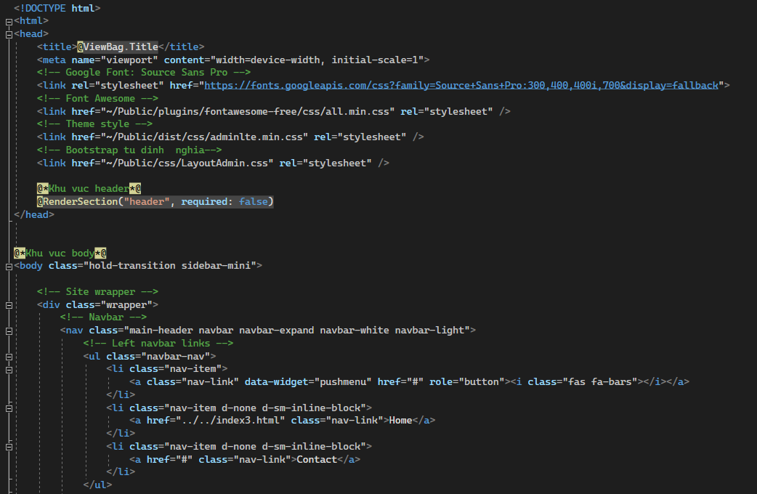

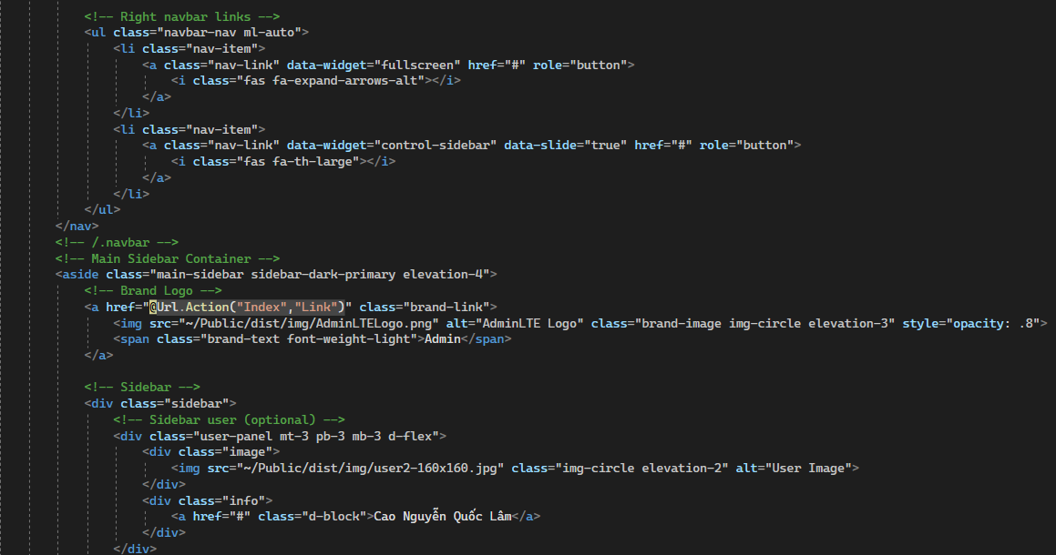

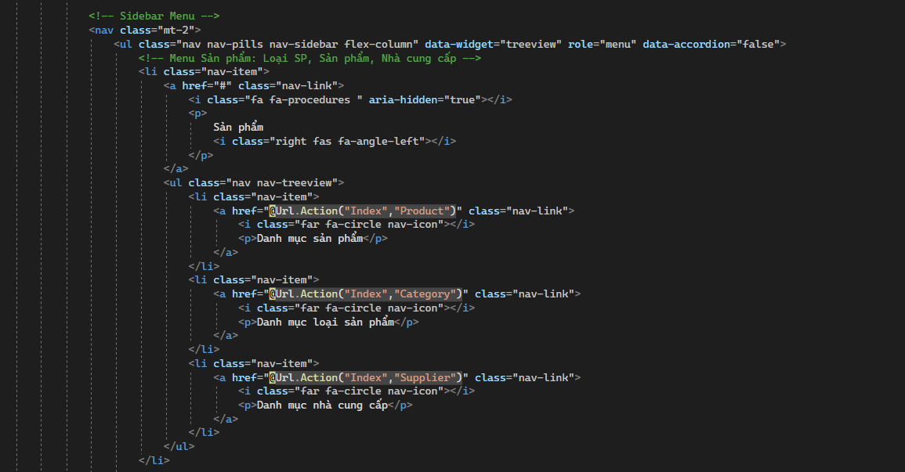

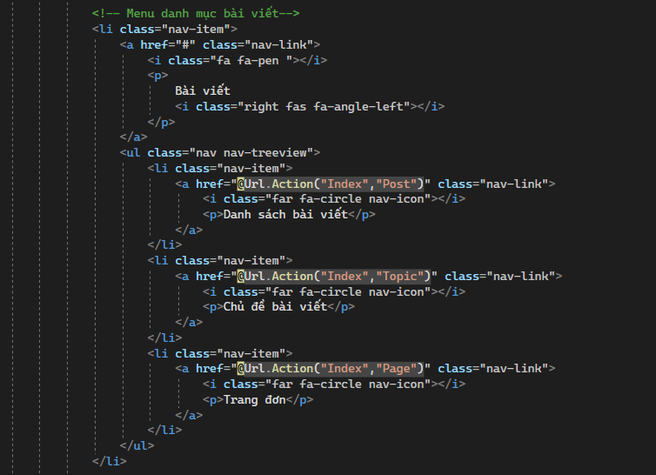

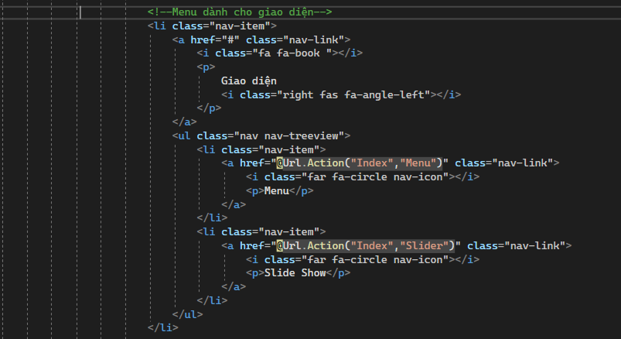

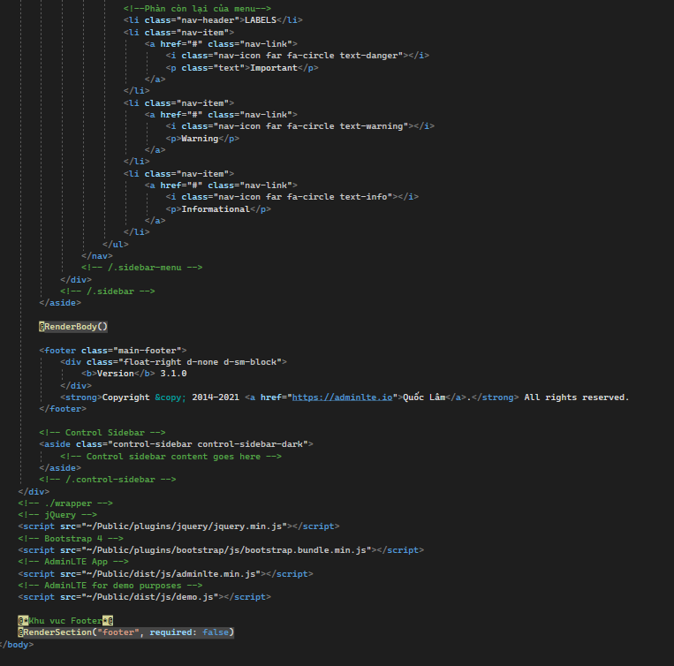

**I.1.8. Slider**

***I.1.8.1. Create.cshtml***

@model MyClass.Model.Sliders

@{

ViewBag.Title = "Thêm mới Slider";

Layout = "~/Areas/Admin/Views/Shared/_LayoutAdmin.cshtml";

}

@using (Html.BeginForm("Create", "Slider", FormMethod.Post, new { @enctype = "multipart/form-data" }))

{

@Html.AntiForgeryToken()

@Html.ValidationSummary(true, "", new { @class = "text-danger" })

<!-- Content Wrapper. Contains page content -->

<div class="content-wrapper">

<!-- Main content -->

<section class="content my-2">

<!-- Default box -->

<div class="card">

<div class="card-header">

<div class="row">

<div class="col-md-6">

<strong class="text-danger">THÊM MỚI SLIDER</strong>

</div>

<div class="col-md-6 text-right">

<a href="@Url.Action("Index", "Slider")" class="btn-sm btn-info"> <i class="fa fa-long-arrow-alt-left"></i> Quay lại</a>

</div>

</div>

</div>

<div class="card-body">

@*Phan NOI DUNG*@

<div class="row">

@* Phần nhập tay *@

<div class="col-md-9">

<div class="form-group">

<label>Tên Slider <span class="text-danger"> (*)</span></label>

<div class="col-md-10">

@Html.EditorFor(model => model.Name, new { htmlAttributes = new { @class = "form-control" } })

@Html.ValidationMessageFor(model => model.Name, "", new { @class = "text-danger" })

</div>

</div>

<div class="form-group">

<label>Mô tả chi tiết <span class="text-danger"> (*)</span></label>

<div class="col-md-10">

@Html.TextAreaFor(model => model.MetaDesc, new { @class = "form-control", @rows = "2" })

@Html.ValidationMessageFor(model => model.MetaDesc, "", new { @class = "text-danger" })

</div>

</div>

<div class="form-group">

<label>Từ khóa <span class="text-danger"> (*)</span></label>

<div class="col-md-10">

@Html.TextAreaFor(model => model.MetaKey, new { @class = "form-control", @rows = "2" })

@Html.ValidationMessageFor(model => model.MetaKey, "", new { @class = "text-danger" })

</div>

</div>

<div class="form-group">

@Html.LabelFor(model => model.URL, htmlAttributes: new { @class = "control-label col-md-2" })

<div class="col-md-10">

@Html.EditorFor(model => model.URL, new { htmlAttributes = new { @class = "form-control" } })

@Html.ValidationMessageFor(model => model.URL, "", new { @class = "text-danger" })

</div>

</div>

<div class="form-group">

<label>Ảnh <span class="text-danger"></span></label>

<div class="col-md-10">

<input name="img" type="file" class="form-control" />

</div>

</div>

</div>

@* Phần lựa chọn *@

<div class="col-md-3">

<div class="form-group">

<label>Vị trí <span class="text-danger"></span></label>

<div class="col-md-10">

@Html.DropDownListFor(model => model.Position, new[] { new SelectListItem { Text = "Slider", Value = "Slider" }, new SelectListItem { Text = "Footer", Value = "Footer" } }, new { @class = "form-control" })

@Html.ValidationMessageFor(model => model.Position, "", new { @class = "text-danger" })

</div>

</div>

<div class="form-group">

<label>Sắp xếp <span class="text-danger"></span></label>

<div class="col-md-10">

@Html.DropDownListFor(model => model.Order, (SelectList)@ViewBag.OrderList, "Sắp xếp", new { @class = "form-control" })

@Html.ValidationMessageFor(model => model.Order, "", new { @class = "text-danger" })

</div>

</div>

<div class="form-group">

<label>Trạng thái <span class="text-danger"> (*)</span></label>

<div class="col-md-10">

@Html.DropDownListFor(model => model.Status, new[] { new SelectListItem { Text = "Không xuất bản", Value = "2" }, new SelectListItem { Text = "Xuất bản", Value = "1" } }, new { @class = "form-control" })

@Html.ValidationMessageFor(model => model.Status, "", new { @class = "text-danger" })

</div>

</div>

</div>

</div>

<div class="form-group">

<div class="col-md-offset-2 col-md-10">

<button class="btn-sm btn-success" type="submit" name="create"> Lưu [Thêm] <i class="fa fa-save"></i> </button>

</div>

</div>

</div><!-- /.card-body -->

</div> <!-- /.card -->

</section><!-- /.content -->

</div><!-- /.content-wrapper -->

}

***I.1.8.2. Delete.cshtml***

﻿@model MyClass.Model.Sliders

@{

ViewBag.Title = "Xác nhận xóa Slider";

Layout = "~/Areas/Admin/Views/Shared/_LayoutAdmin.cshtml";

}

@using (Html.BeginForm())

{

@Html.AntiForgeryToken()

<!-- Content Wrapper. Contains page content -->

<div class="content-wrapper">

<!-- Main content -->

<section class="content my-2">

<!-- Default box -->

<div class="card">

<div class="card-header">

<div class="row">

<div class="col-md-6">

<strong class="text-danger">BẠN CÓ CHẮC CHẮN XÓA MỤC NÀY?</strong>

</div>

<div class="col-md-6 text-right">

<a href="@Url.Action("Index", "Slider")" class="btn-sm btn-info"> <i class="fa fa-long-arrow-alt-left"></i> Quay lại</a>

</div>

</div>

</div>

<div class="card-body">

@*Hien thi noi dung thong bao ngay ben tren bang du lieu*@

@Html.Partial("Message")

<table class="table table-bordered table-striped" id="myTable">

<thead>

<tr>

<th>@Html.DisplayNameFor(model => model.Id)</th>

<th>@Html.DisplayNameFor(model => model.Name)</th>

<th>@Html.DisplayNameFor(model => model.Position)</th>

<th class="col-1">@Html.DisplayNameFor(model => model.Image)</th>

<th>@Html.DisplayNameFor(model => model.Order)</th>

<th>Chức năng</th>

</tr>

</thead>

<tbody>

<tr>

<td>@Html.DisplayFor(model => model.Id)</td>

<td>@Html.DisplayFor(model => model.Name)</td>

<td>@Html.DisplayFor(model => model.Position)</td>

<td><img src="~/Public/img/slider/@Model.Image" alt="Img" class="img-fluid" /></td>

<td>@Html.DisplayFor(model => model.Order)</td>

<td>

<div class="form-actions no-color">

<button class="btn-sm btn-danger" type="submit" name="Delete"> Xóa [Delete] <i class="fa fa-trash"></i> </button>

</div>

</td>

</tr>

</tbody>

</table><!-- /.card-body -->

</div>

</div><!-- /.card -->

</section> <!-- /.content -->

</div><!-- /.content-wrapper -->

}

***I.1.8.3. Details.cshtml***

@model MyClass.Model.Sliders

@{

ViewBag.Title = "Chi tiết Slider";

Layout = "~/Areas/Admin/Views/Shared/_LayoutAdmin.cshtml";

}

<!-- Content Wrapper. Contains page content -->

<div class="content-wrapper">

<!-- Main content -->

<section class="content my-2">

<!-- Default box -->

<div class="card">

<div class="card-header">

<div class="row">

<div class="col-md-6">

<strong class="text-danger">CHI TIẾT SLIDER</strong>

</div>

<div class="col-md-6 text-right">

<a href="@Url.Action("Edit","Slider", new { id = Model.Id })" class="btn-sm btn-success"> <i class="fa fa-edit"> Sửa</i></a>

<a href="@Url.Action("Index","Slider")" class="btn-sm btn-info"> <i class="fa fa-long-arrow-alt-left"></i> Quay lại</a>

</div>

</div>

</div>

<div class="card-body">

<table class="table table-bordered table-striped">

<thead>

<tr>

<th>#</th>

<th>@Html.DisplayNameFor(model => model.Name)</th>

<th>@Html.DisplayNameFor(model => model.URL)</th>

<th>@Html.DisplayNameFor(model => model.Image)</th>

<th>@Html.DisplayNameFor(model => model.Order)</th>

<th>@Html.DisplayNameFor(model => model.Position)</th>

<th>@Html.DisplayNameFor(model => model.Id)</th>

</tr>

</thead>

<tbody>

<tr>

<td><input type="checkbox" name="checkid" value="" /></td>

<td>@Html.DisplayFor(model => model.Name)</td>

<td>@Html.DisplayFor(model => model.URL)</td>

<td><img src="~/Public/img/slider/@Model.Image" alt="Img" class="img-fluid" /></td>

<td>@Html.DisplayFor(model => model.Order)</td>

<td>@Html.DisplayFor(model => model.Position)</td>

<td>@Html.DisplayFor(model => model.Id)</td>

</tr>

</tbody>

</table>

</div><!-- /.card-body -->

</div><!-- /.card -->

</section><!-- /.content -->

</div><!-- /.content-wrapper -->

***I.1.8.4. Edit.cshtml***

@model MyClass.Model.Sliders

@{

ViewBag.Title = "Thay đổi thông tin Slider";

Layout = "~/Areas/Admin/Views/Shared/_LayoutAdmin.cshtml";

}

@using (Html.BeginForm("Edit", "Slider", FormMethod.Post, new { @enctype = "multipart/form-data" }))

{

@Html.AntiForgeryToken()

@Html.HiddenFor(model => model.Id);

@Html.HiddenFor(model => model.CreateAt);

@Html.HiddenFor(model => model.CreateBy);

<!-- Content Wrapper. Contains page content -->

<div class="content-wrapper">

<!-- Main content -->

<section class="content my-2">

<!-- Default box -->

<div class="card">

<div class="card-header">

<div class="row">

<div class="col-md-6">

<strong class="text-danger">SỬA ĐỔI THÔNG TIN SLIDER</strong>

</div>

<div class="col-md-6 text-right">

<a href="@Url.Action("Index", "Slider")" class="btn-sm btn-info"> <i class="fa fa-long-arrow-alt-left"></i> Quay lại</a>

</div>

</div>

</div>

<div class="card-body">

@*Phan NOI DUNG*@

<div class="row">

@* Phần nhập tay *@

<div class="col-md-9">

<div class="form-group">

<label>Tên nhà cung cấp <span class="text-danger"> (*)</span></label>

<div class="col-md-10">

@Html.EditorFor(model => model.Name, new { htmlAttributes = new { @class = "form-control" } })

@Html.ValidationMessageFor(model => model.Name, "", new { @class = "text-danger" })

</div>

</div>

<div class="form-group">

<label>Mô tả chi tiết <span class="text-danger"> (*)</span></label>

<div class="col-md-10">

@Html.TextAreaFor(model => model.MetaDesc, new { @class = "form-control", @rows = "2" })

@Html.ValidationMessageFor(model => model.MetaDesc, "", new { @class = "text-danger" })

</div>

</div>

<div class="form-group">

<label>Từ khóa <span class="text-danger"> (*)</span></label>

<div class="col-md-10">

@Html.TextAreaFor(model => model.MetaKey, new { @class = "form-control", @rows = "2" })

@Html.ValidationMessageFor(model => model.MetaKey, "", new { @class = "text-danger" })

</div>

</div>

<div class="form-group">

@Html.LabelFor(model => model.URL, htmlAttributes: new { @class = "control-label col-md-2" })

<div class="col-md-10">

@Html.EditorFor(model => model.URL, new { htmlAttributes = new { @class = "form-control" } })

@Html.ValidationMessageFor(model => model.URL, "", new { @class = "text-danger" })

</div>

</div>

<div class="form-group">

<label>Ảnh <span class="text-danger"></span></label>

<div class="col-md-10">

<input name="img" type="file" class="form-control" />

</div>

</div>

</div>

@* Phần lựa chọn *@

<div class="col-md-3">

<div class="form-group">

<label>Vị trí <span class="text-danger"></span></label>

<div class="col-md-10">

@Html.DropDownListFor(model => model.Position, new[] { new SelectListItem { Text = "Slider", Value = "Slider" }, new SelectListItem { Text = "Footer", Value = "Footer" } }, new { @class = "form-control" })

@Html.ValidationMessageFor(model => model.Position, "", new { @class = "text-danger" })

</div>

</div>

<div class="form-group">

<label>Sắp xếp <span class="text-danger"></span></label>

<div class="col-md-10">

@Html.DropDownListFor(model => model.Order, (SelectList)@ViewBag.OrderList, "Sắp xếp", new { @class = "form-control" })

@Html.ValidationMessageFor(model => model.Order, "", new { @class = "text-danger" })

</div>

</div>

<div class="form-group">

<label>Trạng thái <span class="text-danger"> (*)</span></label>

<div class="col-md-10">

@Html.DropDownListFor(model => model.Status, new[] { new SelectListItem { Text = "Không xuất bản", Value = "2" }, new SelectListItem { Text = "Xuất bản", Value = "1" } }, new { @class = "form-control" })

@Html.ValidationMessageFor(model => model.Status, "", new { @class = "text-danger" })

</div>

</div>

</div>

</div>

<div class="form-group">

<div class="col-md-offset-2 col-md-10">

<button class="btn-sm btn-success" type="submit" name="create"> Lưu [Thêm] <i class="fa fa-save"></i> </button>

</div>

</div>

</div><!-- /.card-body -->

</div><!-- /.card -->

</section><!-- /.content -->

</div><!-- /.content-wrapper -->

}

***I.1.8.5. Index.cshtml***

@model IEnumerable<MyClass.Model.Sliders>

@{

ViewBag.Title = "Trang chủ Slider";

Layout = "~/Areas/Admin/Views/Shared/_LayoutAdmin.cshtml";

}

@section header {

<link href="~/Public/css/cdn.datatables.net_1.13.6_css_jquery.dataTables.min.css" rel="stylesheet" />

}

@section footer {

<script src="~/Public/js/cdn.datatables.net_1.13.6_js_jquery.dataTables.min.js"></script>

<script>let table = new DataTable('#myTable');</script>

}

<!-- Content Wrapper. Contains page content -->

<div class="content-wrapper">

<!-- Main content -->

<section class="content my-2">

<!-- Default box -->

<div class="card">

<div class="card-header">

<div class="row">

<div class="col-md-6">

<strong class="text-danger">DANH MỤC SLIDER</strong>

</div>

<div class="col-md-6 text-right">

<a href="@Url.Action("Create","Slider")" class="btn-sm btn-success"> <i class="fa fa-plus"></i>Thêm</a>

<a href="@Url.Action("Trash","Slider")" class="btn-sm btn-danger"> <i class="fa fa-trash"></i>Thùng rác</a>

</div>

</div>

</div>

<div class="card-body">

@*Hien thi noi dung thong bao ngay ben tren bang du lieu*@

@Html.Partial("Message")

<table class="table table-bordered table-striped" id="myTable">

<thead>

<tr>

<th>#</th>

<th>@Html.DisplayNameFor(model => model.Name)</th>

<th>@Html.DisplayNameFor(model => model.URL)</th>

<th>@Html.DisplayNameFor(model => model.Image)</th>

<th>@Html.DisplayNameFor(model => model.Order)</th>

<th>@Html.DisplayNameFor(model => model.Position)</th>

<th>@Html.DisplayNameFor(model => model.Id)</th>

<th>Chức năng</th>

</tr>

</thead>

<tbody>

@foreach (var item in Model)

{

<tr>

<td><input type="checkbox" name="checkid" value="" /></td>

<td>@Html.DisplayFor(modelItem => item.Name)</td>

<td>@Html.DisplayFor(modelItem => item.URL)</td>

<td><img src="~/Public/img/slider/@item.Image" alt="Img" class="w-25 h-25" /></td>

<td>@Html.DisplayFor(modelItem => item.Order)</td>

<td>@Html.DisplayFor(modelItem => item.Position)</td>

<td>@Html.DisplayFor(modelItem => item.Id)</td>

<td>

@if (item.Status == 1)

{

<a href="@Url.Action("Status","Slider", new { id = item.Id })" class="btn-sm btn-success"> <i class="fa fa-toggle-on"></i></a>

}

else

{

<a href="@Url.Action("Status","Slider", new { id = item.Id })" class="btn-sm btn-danger"> <i class="fa fa-toggle-off"></i></a>

}

<a href="@Url.Action("Details","Slider", new { id = item.Id })" class="btn-sm btn-primary"> <i class="fa fa-eye"></i></a>

<a href="@Url.Action("Edit","Slider", new { id = item.Id })" class="btn-sm btn-info"> <i class="fa fa-edit"></i></a>

<a href="@Url.Action("DelTrash","Slider", new { id = item.Id })" class="btn-sm btn-danger"> <i class="fa fa-trash"></i></a>

</td>

</tr>

}

</tbody>

</table>

</div><!-- /.card-body -->

</div><!-- /.card -->

</section><!-- /.content -->

</div><!-- /.content-wrapper -->

***I.1.8.6. Trash.cshtml***

@model IEnumerable<MyClass.Model.Sliders>

@{

ViewBag.Title = "Thùng rác nhà cung cấp";

Layout = "~/Areas/Admin/Views/Shared/_Layoutadmin.cshtml";

}

@section header{

<link href="~/Public/css/jquery.dataTables.min.css" rel="stylesheet" />

}

<div class="wrapper">

<!-- Main Sidebar Container -->

<!-- Content Wrapper. Contains page content -->

<div class="content-wrapper">

<!-- Main content -->

<section class="content">

<!-- Default box -->

<div class="card">

<div class="card-header">

<div class="row">

<div class="col-md-6">

<strong class="text-danger">THÙNG RÁC NHÀ CUNG CẤP</strong>

</div>

<div class="col-md-6 text-right">

<a href=" @Url.Action("Index","Slider")" class="btn-sm btn-info"><i class="fa fa-long-arrow-alt-left"> Quay lại </i></a>

</div>

</div>

</div>

<div class="card-body">

@*//Hieen thi dong thong bao*@

@Html.Partial("Message")

<table class="table table-bordered table-striped" id="myTable">

<thead>

<tr>

<th>@Html.DisplayNameFor(model => model.Name)</th>

<th>@Html.DisplayNameFor(model => model.URL)</th>

<th>@Html.DisplayNameFor(model => model.Image)</th>

<th>@Html.DisplayNameFor(model => model.Order)</th>

<th>@Html.DisplayNameFor(model => model.Position)</th>

<th>@Html.DisplayNameFor(model => model.Id)</th>

<th>Chức năng</th>

</tr>

</thead>

<tbody>

@foreach (var item in Model)

{

<tr>

<td>@Html.DisplayFor(modelItem => item.Name)</td>

<td>@Html.DisplayFor(modelItem => item.URL)</td>

<td><img src="~/Public/img/slider/@item.Image" alt="Img" class="img-fluid" /></td>

<td>@Html.DisplayFor(modelItem => item.Order)</td>

<td>@Html.DisplayFor(modelItem => item.Position)</td>

<td>@Html.DisplayFor(modelItem => item.Id)</td>

<td>

<a href="@Url.Action("Undo","Slider", new { id = item.Id })" class="btn-sm btn-success"><i class="fa fa-undo"></i></a>

<a href="@Url.Action("Delete","Slider", new { id = item.Id })" class="btn-sm btn-danger"><i class="fa fa-trash"></i></a>

</td>

</tr>

}

</tbody>

</table>

</div> <!-- /.card-footer-->

</div><!-- /.card -->

</section><!-- /.content -->

</div> <!-- /.content-wrapper -->

</div>

@section footer{

<script src="~/Public/js/jquery.dataTables.min.js"></script>

<script>let table = new DataTable('#myTable');</script>

}

**I.1.9. Supplier**

***I.1.9.1. Create.cshtml***

@model MyClass.Model.Suppliers

@{

ViewBag.Title = "Tạo mới nhà cung cấp";

Layout = "~/Areas/Admin/Views/Shared/_Layoutadmin.cshtml";

}

@using (Html.BeginForm("Create", "Supplier", FormMethod.Post, new { enctype = "multipart/form-data" }))

{

@Html.AntiForgeryToken()

<div class="wrapper">

<!-- Main Sidebar Container -->

<!-- Content Wrapper. Contains page content -->

<div class="content-wrapper">

<!-- Main content -->

<section class="content">

<!-- Default box -->

<div class="card">

<div class="card-header">

<div class="row">

<div class="col-md-6">

<strong class="text-danger">TẠO MỚI LOẠI HÀNG</strong>

</div>

<div class="col-md-6 text-right">

<a href=" @Url.Action("Index","Supplier")" class="btn-sm btn-info"><i class="fa fa-long-arrow-alt-left"> Quay lại </i></a>

</div>

</div>

</div>

<div class="card-body">

<div class="row">

@*Phần nhập dữ liệu bằng tay*@

<div class="col-md-9">

<div class="form-group">

@Html.LabelFor(model => model.Name, htmlAttributes: new { @class = "control-label col-md-12" })

<div class="col-md-10">

@Html.EditorFor(model => model.Name, new { htmlAttributes = new { @class = "form-control" } })

@Html.ValidationMessageFor(model => model.Name, "", new { @class = "text-danger" })

</div>

</div>

<div class="form-group">

@Html.LabelFor(model => model.MetaDesc, htmlAttributes: new { @class = "control-label col-md-12" })

<div class="col-md-10">

@Html.TextAreaFor(model => model.MetaDesc, new { @class = "form-control", @row = "5" })

@Html.ValidationMessageFor(model => model.MetaDesc, "", new { @class = "text-danger" })

</div>

</div>

<div class="form-group">

@Html.LabelFor(model => model.MetaKey, htmlAttributes: new { @class = "control-label col-md-12" })

<div class="col-md-10">

@Html.TextAreaFor(model => model.MetaKey, new { @class = "form-control", @row = "5" })

@Html.ValidationMessageFor(model => model.MetaKey, "", new { @class = "text-danger" })

</div>

</div>

<div class="form-group">

<label>Logo NCC <span class="text-danger"></span></label>

<div class="col-md-10">

<input name="img" type="file" class="form-control" />

</div>

</div>

</div>

@*Phần lựa chọn dữ liệu*@

<div class="col-md-3">

@Html.ValidationSummary(true, "", new { @class = "text-danger" })

<div class="form-group">

@Html.LabelFor(model => model.Fullname, htmlAttributes: new { @class = "control-label col-md-12" })

<div class="col-md-10">

@Html.TextAreaFor(model => model.Fullname, new { @class = "form-control", @row = "1" })

@Html.ValidationMessageFor(model => model.Fullname, "", new { @class = "text-danger" })

</div>

</div>

<div class="form-group">

@Html.LabelFor(model => model.Order, htmlAttributes: new { @class = "control-label col-md-12" })

<div class="col-md-10">

@Html.DropDownListFor(model => model.Order, (SelectList)ViewBag.Orderlist, "Sắp xếp", new { @class = "form-control" })

@Html.ValidationMessageFor(model => model.Order, "", new { @class = "text-danger" })

</div>

</div>

<div class="form-group">

@Html.LabelFor(model => model.Phone, htmlAttributes: new { @class = "control-label col-md-12" })

<div class="col-md-10">

@Html.EditorFor(model => model.Phone, new { htmlAttributes = new { @class = "form-control" } })

@Html.ValidationMessageFor(model => model.Phone, "", new { @class = "text-danger" })

</div>

</div>

<div class="form-group">

@Html.LabelFor(model => model.Email, htmlAttributes: new { @class = "control-label col-md-12" })

<div class="col-md-10">

@Html.EditorFor(model => model.Email, new { htmlAttributes = new { @class = "form-control" } })

@Html.ValidationMessageFor(model => model.Email, "", new { @class = "text-danger" })

</div>

</div>

<div class="form-group">

@Html.LabelFor(model => model.Status, htmlAttributes: new { @class = "control-label col-md-12" })

<div class="col-md-10">

@Html.DropDownListFor(model => model.Status, new[] { new SelectListItem { Text = "Không xuất bản", Value = "2" }, new SelectListItem { Text = "Xuất bản", Value = "1" } }, new { @class = "form-control" })

@Html.ValidationMessageFor(model => model.Status, "", new { @class = "text-danger" })

</div>

</div>

</div>

</div>

<!--Sửa nút create-->

<button class="btn-sm btn-success" type="submit" name="create">[Lưu] Thêm <i class="fa fa-save"></i></button>

</div> <!-- /.card-footer-->

</div><!-- /.card -->

</section><!-- /.content -->

</div> <!-- /.content-wrapper -->

</div><!-- ./wrapper -->

}

***I.1.9.2. Delete.cshtml***

@model MyClass.Model.Suppliers

@{

ViewBag.Title = "Delete";

Layout = "~/Areas/Admin/Views/Shared/_Layoutadmin.cshtml";

}

@using (Html.BeginForm())

{

@Html.AntiForgeryToken()

<div class="wrapper">

<!-- Main Sidebar Container -->

<!-- Content Wrapper. Contains page content -->

<div class="content-wrapper">

<!-- Main content -->

<section class="content">

<!-- Default box -->

<div class="card">

<div class="card-header">

<div class="row">

<div class="col-md-6">

<strong class="text-danger">XÁC NHẬN XÓA MẪU TIN</strong>

</div>

<div class="col-md-6 text-right">

<a href=" @Url.Action("Index","Supplier")" class="btn-sm btn-info"><i class="fa fa-long-arrow-alt-left"> Quay lại </i></a>

</div>

</div>

</div>

<div class="card-body">

<table class="table table-bordered table-striped">

<thead>

<tr>

<th>@Html.DisplayNameFor(model => model.Id)</th>

<th>@Html.DisplayNameFor(model => model.Name)</th>

<th>@Html.DisplayNameFor(model => model.Slug)</th>

<th>@Html.DisplayNameFor(model => model.Fullname)</th>

<th>@Html.DisplayNameFor(model => model.Phone)</th>

<th>@Html.DisplayNameFor(model => model.Email)</th>

<th>@Html.DisplayNameFor(model => model.Order)</th>

<th>@Html.DisplayNameFor(model => model.CreateAt)</th>

<th>@Html.DisplayNameFor(model => model.UpdateAt)</th>

</tr>

</thead>

<tbody>

<tr>

<td>@Html.DisplayFor(model => model.Id)</td>

<td>@Html.DisplayFor(model => model.Name)</td>

<td>@Html.DisplayFor(model => model.Slug)</td>

<td>@Html.DisplayFor(model => model.Fullname)</td>

<td>@Html.DisplayFor(model => model.Phone)</td>

<td>@Html.DisplayFor(model => model.Email)</td>

<td>@Html.DisplayFor(model => model.Order)</td>

<td>@Html.DisplayFor(model => model.CreateAt)</td>

<td>@Html.DisplayFor(model => model.UpdateAt)</td>

</tr>

</tbody>

</table>

<div class="form-actions no-color">

<button class="btn-sm btn-danger" type="submit" name="save">[Xóa]<i class="fa fa-save"></i></button>

</div>

</div> <!-- /.card-footer-->

</div><!-- /.card -->

</section><!-- /.content -->

</div> <!-- /.content-wrapper -->

</div><!-- ./wrapper -->

}

***I.1.9.3. Details.cshtml***

@model MyClass.Model.Suppliers

@{

ViewBag.Title = "Thông tin chi tiết nhà cung cấp";

Layout = "~/Areas/Admin/Views/Shared/_Layoutadmin.cshtml";

}

<div class="wrapper">

<!-- Main Sidebar Container -->

<!-- Content Wrapper. Contains page content -->

<div class="content-wrapper">

<!-- Main content -->

<section class="content">

<!-- Default box -->

<div class="card">

<div class="card-header">

<div class="row">

<div class="col-md-6">

<strong class="text-danger">DANH MỤC LOẠI HÀNG</strong>

</div>

<div class="col-md-6 text-right">

<a href=" @Url.Action("Edit","Supplier", new { id = Model.Id })" class="btn-sm btn-success"><i class="fa fa-edit"> Sửa</i></a>

<a href=" @Url.Action("Index","Supplier")" class="btn-sm btn-info"><i class="fa fa-long-arrow-alt-left"> Quay lại </i></a>

</div>

</div>

</div>

<div class="card-body">

<table class="table table-bordered table-striped">

<thead>

<tr>

<th>@Html.DisplayNameFor(model => model.Id)</th>

<th>@Html.DisplayNameFor(model => model.Name)</th>

<th>@Html.DisplayNameFor(model => model.Slug)</th>

<th>@Html.DisplayNameFor(model => model.Fullname)</th>

<th>@Html.DisplayNameFor(model => model.Order)</th>

<th>@Html.DisplayNameFor(model => model.Phone)</th>

<th>@Html.DisplayNameFor(model => model.Email)</th>

<th>@Html.DisplayNameFor(model => model.CreateAt)</th>

<th>@Html.DisplayNameFor(model => model.UpdateAt)</th>

<th>@Html.DisplayNameFor(model => model.Image)</th>

<th>@Html.DisplayNameFor(model => model.Status)</th>

</tr>

</thead>

<tbody>

<tr>

<td>@Html.DisplayFor(model => model.Id)</td>

<td>@Html.DisplayFor(model => model.Name)</td>

<td>@Html.DisplayFor(model => model.Slug)</td>

<td>@Html.DisplayFor(model => model.Fullname)</td>

<td>@Html.DisplayFor(model => model.Order)</td>

<td>@Html.DisplayFor(model => model.Phone)</td>

<td>@Html.DisplayFor(model => model.Email)</td>

<td>@Html.DisplayFor(model => model.CreateAt)</td>

<td>@Html.DisplayFor(model => model.UpdateAt)</td>

<td><img src="~/Public/img/supplier/@Model.Image" alt="Img" style="max-width : 100px" /></td>

<td>

@if (Model.Status == 1)

{

<a href="@Url.Action("Status","Supplier", new { id = Model.Id })" class="btn-sm btn-success"><i class="fa fa-toggle-on"></i></a>

}

else

{

<a href="@Url.Action("Status","Supplier", new { id = Model.Id })" class="btn-sm btn-danger"><i class="fa fa-toggle-off"></i></a>

}

</td>

</tr>

</tbody>

</table>

</div> <!-- /.card-footer-->

</div><!-- /.card -->

</section><!-- /.content -->

</div> <!-- /.content-wrapper -->

</div><!-- ./wrapper -->

***I.1.9.4. Edit.cshtml***

@model MyClass.Model.Suppliers

@{

ViewBag.Title = "Chỉnh sửa mới nhà cung cấp";

Layout = "~/Areas/Admin/Views/Shared/_LayoutAdmin.cshtml";

}

@using (Html.BeginForm("Edit", "Supplier", FormMethod.Post, new { @enctype = "multipart/form-data" }))

{

@Html.AntiForgeryToken()

@Html.HiddenFor(model => model.Id);

@Html.HiddenFor(model => model.CreateAt);

@Html.HiddenFor(model => model.CreateBy);

<div class="wrapper">

<!-- Main Sidebar Container -->

<!-- Content Wrapper. Contains page content -->

<div class="content-wrapper">

<!-- Main content -->

<section class="content">

<!-- Default box -->

<div class="card">

<div class="card-header">

<div class="row">

<div class="col-md-6">

<strong class="text-danger">CHỈNH SỬA NHÀ CUNG CẤP</strong>

</div>

<div class="col-md-6 text-right">

<a href=" @Url.Action("Index","Supplier")" class="btn-sm btn-info"><i class="fa fa-long-arrow-alt-left"> Quay lại </i></a>

</div>

</div>

</div>

<div class="card-body">

<div class="row">

@*Phần nhập dữ liệu bằng tay*@

<div class="col-md-9">

<div class="form-group">

@Html.LabelFor(model => model.Name, htmlAttributes: new { @class = "control-label col-md-12" })

<div class="col-md-10">

@Html.EditorFor(model => model.Name, new { htmlAttributes = new { @class = "form-control" } })

@Html.ValidationMessageFor(model => model.Name, "", new { @class = "text-danger" })

</div>

</div>

<div class="form-group">

@Html.LabelFor(model => model.Fullname, htmlAttributes: new { @class = "control-label col-md-12" })

<div class="col-md-10">

@Html.EditorFor(model => model.Fullname, new { htmlAttributes = new { @class = "form-control" } })

@Html.ValidationMessageFor(model => model.Fullname, "", new { @class = "text-danger" })

</div>

</div>

<div class="form-group">

@Html.LabelFor(model => model.MetaDesc, htmlAttributes: new { @class = "control-label col-md-12" })

<div class="col-md-10">

@Html.TextAreaFor(model => model.MetaDesc, new { @class = "form-control", @row = "5" })

@Html.ValidationMessageFor(model => model.MetaDesc, "", new { @class = "text-danger" })

</div>

</div>

<div class="form-group">

@Html.LabelFor(model => model.MetaKey, htmlAttributes: new { @class = "control-label col-md-12" })

<div class="col-md-10">

@Html.TextAreaFor(model => model.MetaKey, new { @class = "form-control", @row = "5" })

@Html.ValidationMessageFor(model => model.MetaKey, "", new { @class = "text-danger" })

</div>

</div>

<div class="form-group">

<label>Logo NCC <span class="text-danger"></span></label>

<div class="col-md-10">

Chọn ảnh đại diện: <input type="file" name="img" alt="Hình ảnh" />

</div>

</div>

</div>

@*lựa chọn*@

<div class="col-md-3">

<div class="form-group">

@Html.LabelFor(model => model.Order, htmlAttributes: new { @class = "control-label col-md-12" })

<div class="col-md-10">

@Html.DropDownListFor(model => model.Order, (SelectList)ViewBag.Orderlist, "Sắp xếp", new { @class = "form-control" })

@Html.ValidationMessageFor(model => model.Order, "", new { @class = "text-danger" })

</div>

</div>

<div class="form-group">

@Html.LabelFor(model => model.Phone, htmlAttributes: new { @class = "control-label col-md-12" })

<div class="col-md-10">

@Html.EditorFor(model => model.Phone, new { htmlAttributes = new { @class = "form-control" } })

</div>

</div>

<div class="form-group">

@Html.LabelFor(model => model.Email, htmlAttributes: new { @class = "control-label col-md-12" })

<div class="col-md-10">

@Html.EditorFor(model => model.Email, new { htmlAttributes = new { @class = "form-control" } })

</div>

</div>

<div class="form-group">

@Html.LabelFor(model => model.Status, htmlAttributes: new { @class = "control-label col-md-12" })

<div class="col-md-10">

@Html.DropDownListFor(model => model.Status, new[] { new SelectListItem { Text = "Không xuất bản", Value = "2" }, new SelectListItem { Text = "Xuất bản", Value = "1" } }, new { @class = "form-control" })

</div>

</div>

</div>

</div>

<!--Sửa nút create-->

<button class="btn-sm btn-success" type="submit" name="create">[Lưu] Thêm <i class="fa fa-save"></i></button>

</div> <!-- /.card-footer-->

</div><!-- /.card -->

</section><!-- /.content -->

</div> <!-- /.content-wrapper -->

</div><!-- ./wrapper -->

}

***I.1.9.5. Index.cshtml***

@model IEnumerable<MyClass.Model.Suppliers>

@{

ViewBag.Title = "Index";

Layout = "~/Areas/Admin/Views/Shared/_Layoutadmin.cshtml";

}

@section header{

<link href="~/Public/css/jquery.dataTables.min.css" rel="stylesheet" />

}

<div class="wrapper">

<!-- Main Sidebar Container -->

<!-- Content Wrapper. Contains page content -->

<div class="content-wrapper">

<!-- Main content -->

<section class="content">

<!-- Default box -->

<div class="card">

<div class="card-header">

<div class="row">

<div class="col-md-6">

<strong class="text-danger">DANH MỤC NHÀ CUNG CẤP</strong>

</div>

<div class="col-md-6 text-right">

<a href="@Url.Action("Create","Supplier")" class="btn-sm btn-success"><i class="fa fa-plus"> Thêm</i></a>

<a href="@Url.Action("Trash","Supplier")" class="btn-sm btn-danger"><i class="fa fa-trash"> Thùng rác</i></a>

</div>

</div>

</div>

<div class="card-body">

@*//Hieen thi dong thong bao*@

@Html.Partial("Message")

<table class="table table-bordered table-striped" id="myTable">

<thead>

<tr>

<th>@Html.DisplayNameFor(model => model.Id)</th>

<th>@Html.DisplayNameFor(model => model.Name)</th>

<th>@Html.DisplayNameFor(model => model.Slug)</th>

<th>@Html.DisplayNameFor(model => model.Fullname)</th>

<th>@Html.DisplayNameFor(model => model.Order)</th>

<th>@Html.DisplayNameFor(model => model.Phone)</th>

<th>@Html.DisplayNameFor(model => model.Email)</th>

<th>@Html.DisplayNameFor(model => model.Image)</th>

<th>Chức năng</th>

</tr>

</thead>

<tbody>

@foreach (var item in Model)

{

<tr>

<td>@Html.DisplayFor(modelItem => item.Id)</td>

<td>@Html.DisplayFor(modelItem => item.Name)</td>

<td>@Html.DisplayFor(modelItem => item.Slug)</td>

<td>@Html.DisplayFor(modelItem => item.Fullname)</td>

<td>@Html.DisplayFor(modelItem => item.Order)</td>

<td>@Html.DisplayFor(modelItem => item.Phone)</td>

<td>@Html.DisplayFor(modelItem => item.Email)</td>

<td><img src="~/Public/img/supplier/@item.Image" alt="Img" style="max-width : 100px" /></td>

<td>

@if (item.Status == 1)

{

<a href="@Url.Action("Status","Supplier", new { id = item.Id })" class="btn-sm btn-success"><i class="fa fa-toggle-on"></i></a>

}

else

{

<a href="@Url.Action("Status","Supplier", new { id = item.Id })" class="btn-sm btn-danger"><i class="fa fa-toggle-off"></i></a>

}

<a href="@Url.Action("Edit","Supplier", new { id = item.Id })" class="btn-sm btn-primary"><i class="fa fa-edit"></i></a>

<a href="@Url.Action("Details","Supplier", new { id = item.Id })" class="btn-sm btn-info"><i class="fa fa-eye"></i></a>

<a href="@Url.Action("DelTrash","Supplier", new { id = item.Id })" class="btn-sm btn-danger"><i class="fa fa-trash"></i></a>

</td>

</tr>

}

</tbody>

</table>

</div> <!-- /.card-footer-->

</div><!-- /.card -->

</section><!-- /.content -->

</div> <!-- /.content-wrapper -->

</div><!-- ./wrapper -->

@section footer{

<script src="~/Public/js/jquery.dataTables.min.js"></script>

<script>let table = new DataTable('#myTable');</script>

}

***I.1.9.6. Trash.cshtml***

@model IEnumerable<MyClass.Model.Suppliers>

@{

ViewBag.Title = "Thùng rác nhà cung cấp";

Layout = "~/Areas/Admin/Views/Shared/_Layoutadmin.cshtml";

}

@section header{

<link href="~/Public/css/jquery.dataTables.min.css" rel="stylesheet" />

}

<div class="wrapper">

<!-- Main Sidebar Container -->

<!-- Content Wrapper. Contains page content -->

<div class="content-wrapper">

<!-- Main content -->

<section class="content">

<!-- Default box -->

<div class="card">

<div class="card-header">

<div class="row">

<div class="col-md-6">

<strong class="text-danger">THÙNG RÁC NHÀ CUNG CẤP</strong>

</div>

<div class="col-md-6 text-right">

<a href=" @Url.Action("Index","Supplier")" class="btn-sm btn-info"><i class="fa fa-long-arrow-alt-left"> Quay lại </i></a>

</div>

</div>

</div>

<div class="card-body">

@*//Hieen thi dong thong bao*@

@Html.Partial("Message")

<table class="table table-bordered table-striped" id="myTable">

<thead>

<tr>

<th>@Html.DisplayNameFor(model => model.Id)</th>

<th>@Html.DisplayNameFor(model => model.Name)</th>

<th>@Html.DisplayNameFor(model => model.Slug)</th>

<th>@Html.DisplayNameFor(model => model.Fullname)</th>

<th>@Html.DisplayNameFor(model => model.Order)</th>

<th>@Html.DisplayNameFor(model => model.Phone)</th>

<th>@Html.DisplayNameFor(model => model.Email)</th>

<th>@Html.DisplayNameFor(model => model.MetaDesc)</th>

<th>@Html.DisplayNameFor(model => model.MetaKey)</th>

<th>@Html.DisplayNameFor(model => model.Image)</th>

<th>Chức năng</th>

</tr>

</thead>

<tbody>

@foreach (var item in Model)

{

<tr>

<td>@Html.DisplayFor(modelItem => item.Id)</td>

<td>@Html.DisplayFor(modelItem => item.Name)</td>

<td>@Html.DisplayFor(modelItem => item.Slug)</td>

<td>@Html.DisplayFor(modelItem => item.Fullname)</td>

<td>@Html.DisplayFor(modelItem => item.Order)</td>

<td>@Html.DisplayFor(modelItem => item.Phone)</td>

<td>@Html.DisplayFor(modelItem => item.Email)</td>

<td>@Html.DisplayFor(modelItem => item.MetaDesc)</td>

<td>@Html.DisplayFor(modelItem => item.MetaKey)</td>

<td><img src="~/Public/img/supplier/@item.Image" alt="Img" style="max-width : 100px" /></td>

<td>

<a href="@Url.Action("Undo","Supplier", new { id = item.Id })" class="btn-sm btn-success"><i class="fa fa-undo"></i></a>

<a href="@Url.Action("Delete","Supplier", new { id = item.Id })" class="btn-sm btn-danger"><i class="fa fa-trash"></i></a>

</td>

</tr>

}

</tbody>

</table>

</div> <!-- /.card-footer-->

</div><!-- /.card -->

</section><!-- /.content -->

</div> <!-- /.content-wrapper -->

</div>

@section footer{

<script src="~/Public/js/jquery.dataTables.min.js"></script>

<script>let table = new DataTable('#myTable');</script>

}

**I.1.10. Topics**

***I.1.10.1. Create.cshtml***

﻿@model MyClass.Model.Topics

@{

ViewBag.Title = "Thêm mới chủ đề bài viết";

Layout = "~/Areas/Admin/Views/Shared/_LayoutAdmin.cshtml";

}

@using (Html.BeginForm())

{

@Html.AntiForgeryToken()

<!-- Content Wrapper. Contains page content -->

<div class="content-wrapper">

<!-- Main content -->

<section class="content my-2">

<!-- Default box -->

<div class="card">

<div class="card-header">

<div class="row">

<div class="col-md-6">

<strong class="text-danger">THÊM MỚI CHỦ ĐỀ BÀI VIẾT</strong>

</div>

<div class="col-md-6 text-right">

<a href="@Url.Action("Index", "Topic")" class="btn-sm btn-info"> <i class="fa fa-long-arrow-alt-left"></i> Quay lại</a>

</div>

</div>

</div>

<div class="card-body">

@*Phan NOI DUNG*@

<div class="row">

@* Phần nhập tay *@

<div class="col-md-9">

<div class="form-group">

<label>Tên chủ đề <span class="text-danger"> (*)</span></label>

<div class="col-md-10">

@Html.EditorFor(model => model.Name, new { htmlAttributes = new { @class = "form-control" } })

@Html.ValidationMessageFor(model => model.Name, "", new { @class = "text-danger" })

</div>

</div>

<div class="form-group">

<label>Mô tả chi tiết <span class="text-danger"> (*)</span></label>

<div class="col-md-10">

@Html.TextAreaFor(model => model.MetaDesc, new { @class = "form-control", @rows = "3" })

@Html.ValidationMessageFor(model => model.MetaDesc, "", new { @class = "text-danger" })

</div>

</div>

<div class="form-group">

<label>Từ khóa <span class="text-danger"> (*)</span></label>

<div class="col-md-10">

@Html.TextAreaFor(model => model.MetaKey, new { @class = "form-control", @rows = "3" })

@Html.ValidationMessageFor(model => model.MetaKey, "", new { @class = "text-danger" })

</div>

</div>

</div>

@* Phần lựa chọn *@

<div class="col-md-3">

<div class="form-group">

<label>Cấp cha <span class="text-danger"></span></label>

<div class="col-md-10">

@Html.DropDownListFor(model => model.ParentId, (SelectList)@ViewBag.ListTopic, "Cấp 0", new { @class = "form-control" })

@Html.ValidationMessageFor(model => model.ParentId, "", new { @class = "text-danger" })

</div>

</div>

<div class="form-group">

<label>Sắp xếp <span class="text-danger"></span></label>

<div class="col-md-10">

@Html.DropDownListFor(model => model.Order, (SelectList)@ViewBag.OrderTopic, "Sắp xếp", new { @class = "form-control" })

@Html.ValidationMessageFor(model => model.Order, "", new { @class = "text-danger" })

</div>

</div>

<div class="form-group">

<label>Trạng thái <span class="text-danger"> (*)</span></label>

<div class="col-md-10">

@Html.DropDownListFor(model => model.Status, new[] { new SelectListItem { Text = "Không xuất bản", Value = "2" }, new SelectListItem { Text = "Xuất bản", Value = "1" } }, new { @class = "form-control" })

@Html.ValidationMessageFor(model => model.Status, "", new { @class = "text-danger" })

</div>

</div>

</div>

</div>

<div class="form-group">

<div class="col-md-offset-2 col-md-10">

<button class="btn-sm btn-success" type="submit" name="create"> Lưu [Thêm] <i class="fa fa-save"></i> </button>

</div>

</div>

</div><!-- /.card-body -->

</div><!-- /.card -->

</section><!-- /.content -->

</div><!-- /.content-wrapper -->

}

***I.1.10.2. Delete.cshtml***

﻿@model MyClass.Model.Topics

@{

ViewBag.Title = "Xác nhận xóa chủ đề bài viết";

Layout = "~/Areas/Admin/Views/Shared/_LayoutAdmin.cshtml";

}

@section header {

<link href="~/Public/css/cdn.datatables.net_1.13.6_css_jquery.dataTables.min.css" rel="stylesheet" />

}

@section footer {

<script src="~/Public/js/cdn.datatables.net_1.13.6_js_jquery.dataTables.min.js"></script>

<script>let table = new DataTable('#myTable');</script>

}

@using (Html.BeginForm())

{

@Html.AntiForgeryToken()

<!-- Content Wrapper. Contains page content -->

<div class="content-wrapper">

<!-- Main content -->

<section class="content my-2">

<!-- Default box -->

<div class="card">

<div class="card-header">

<div class="row">

<div class="col-md-6">

<strong class="text-danger">BẠN CÓ CHẮC CHẮN XÓA MỤC NÀY?</strong>

</div>

<div class="col-md-6 text-right">

<a href="@Url.Action("Index","Topic")" class="btn-sm btn-info"> <i class="fa fa-long-arrow-alt-left"></i> Quay lại</a>

</div>

</div>

</div>

<div class="card-body">

@*Hien thi noi dung thong bao ngay ben tren bang du lieu*@

@Html.Partial("Message")

<table class="table table-bordered table-striped" id="myTable">

<thead>

<tr>

<th>#</th>

<th>@Html.DisplayNameFor(model => model.Name)</th>

<th>@Html.DisplayNameFor(model => model.Slug)</th>

<th>@Html.DisplayNameFor(model => model.ParentId)</th>

<th>@Html.DisplayNameFor(model => model.Order)</th>

<th>@Html.DisplayNameFor(model => model.Id)</th>

<th>Chức năng</th>

</tr>

</thead>

<tbody>

<tr>

<td><input type="checkbox" name="checkid" value="" /></td>

<td>@Html.DisplayFor(model => model.Name)</td>

<td>@Html.DisplayFor(model => model.Slug)</td>

<td>@Html.DisplayFor(model => model.ParentId)</td>

<td>@Html.DisplayFor(model => model.Order)</td>

<td>@Html.DisplayFor(model => model.Id)</td>

<td>

<button class="btn-sm btn-danger" type="submit" name="Delete"> Xóa [Delete] <i class="fa fa-trash"></i> </button>

</td>

</tr>

</tbody>

</table>

</div><!-- /.card-body -->

</div><!-- /.card -->

</section><!-- /.content -->

</div><!-- /.content-wrapper -->

}

***I.1.10.3. Details.cshtml***

﻿@model MyClass.Model.Topics

@{

ViewBag.Title = "Chi tiết chủ đề bài viết";

Layout = "~/Areas/Admin/Views/Shared/_LayoutAdmin.cshtml";

}

<!-- Content Wrapper. Contains page content -->

<div class="content-wrapper">

<!-- Main content -->

<section class="content my-2">

<!-- Default box -->

<div class="card">

<div class="card-header">

<div class="row">

<div class="col-md-6">

<strong class="text-danger">CHI TIẾT CHỦ ĐỀ BÀI VIẾT</strong>

</div>

<div class="col-md-6 text-right">

<a href="@Url.Action("Edit","Topic", new { id = Model.Id })" class="btn-sm btn-success"> <i class="fa fa-edit"> Sửa</i></a>

<a href="@Url.Action("Index","Topic")" class="btn-sm btn-info"> <i class="fa fa-long-arrow-alt-left"></i> Quay lại</a>

</div>

</div>

</div>

<div class="card-body">

@*Hien thi noi dung thong bao ngay ben tren bang du lieu*@

@Html.Partial("Message")

<table class="table table-bordered table-striped" id="myTable">

<thead>

<tr>

<th>#</th>

<th>@Html.DisplayNameFor(model => model.Name)</th>

<th>@Html.DisplayNameFor(model => model.Slug)</th>

<th>@Html.DisplayNameFor(model => model.ParentId)</th>

<th>@Html.DisplayNameFor(model => model.Order)</th>

<th>@Html.DisplayNameFor(model => model.Id)</th>

</tr>

</thead>

<tbody>

<tr>

<td><input type="checkbox" name="checkid" value="" /></td>

<td>@Html.DisplayFor(model => model.Name)</td>

<td>@Html.DisplayFor(model => model.Slug)</td>

<td>@Html.DisplayFor(model => model.ParentId)</td>

<td>@Html.DisplayFor(model => model.Order)</td>

<td>@Html.DisplayFor(model => model.Id)</td>

</tr>

</tbody>

</table>

</div><!-- /.card-body -->

</div><!-- /.card -->

</section><!-- /.content -->

</div><!-- /.content-wrapper -->

***I.1.10.4. Edit.cshtml***

﻿@model MyClass.Model.Topics

@{

ViewBag.Title = "Thay đổi thông tin chủ đề";

Layout = "~/Areas/Admin/Views/Shared/_LayoutAdmin.cshtml";

}

@using (Html.BeginForm())

{

@Html.AntiForgeryToken()

@Html.HiddenFor(model => model.Id);

@Html.HiddenFor(model => model.CreateAt);

@Html.HiddenFor(model => model.CreateBy);

<!-- Content Wrapper. Contains page content -->

<div class="content-wrapper">

<!-- Main content -->

<section class="content my-2">

<!-- Default box -->

<div class="card">

<div class="card-header">

<div class="row">

<div class="col-md-6">

<strong class="text-danger">THÊM MỚI CHỦ ĐỀ BÀI VIẾT</strong>

</div>

<div class="col-md-6 text-right">

<a href="@Url.Action("Index", "Topic")" class="btn-sm btn-info"> <i class="fa fa-long-arrow-alt-left"></i> Quay lại</a>

</div>

</div>

</div>

<div class="card-body">

@*Phan NOI DUNG*@

<div class="row">

@* Phần nhập tay *@

<div class="col-md-9">

<div class="form-group">

<label>Tên chủ đề <span class="text-danger"> (*)</span></label>

<div class="col-md-10">

@Html.EditorFor(model => model.Name, new { htmlAttributes = new { @class = "form-control" } })

@Html.ValidationMessageFor(model => model.Name, "", new { @class = "text-danger" })

</div>

</div>

<div class="form-group">

<label>Mô tả chi tiết <span class="text-danger"> (*)</span></label>

<div class="col-md-10">

@Html.TextAreaFor(model => model.MetaDesc, new { @class = "form-control", @rows = "3" })

@Html.ValidationMessageFor(model => model.MetaDesc, "", new { @class = "text-danger" })

</div>

</div>

<div class="form-group">

<label>Từ khóa <span class="text-danger"> (*)</span></label>

<div class="col-md-10">

@Html.TextAreaFor(model => model.MetaKey, new { @class = "form-control", @rows = "3" })

@Html.ValidationMessageFor(model => model.MetaKey, "", new { @class = "text-danger" })

</div>

</div>

</div>

@* Phần lựa chọn *@

<div class="col-md-3">

<div class="form-group">

<label>Cấp cha <span class="text-danger"></span></label>

<div class="col-md-10">

@Html.DropDownListFor(model => model.ParentId, (SelectList)@ViewBag.ListTopic, "Cấp 0", new { @class = "form-control" })

@Html.ValidationMessageFor(model => model.ParentId, "", new { @class = "text-danger" })

</div>

</div>

<div class="form-group">

<label>Sắp xếp <span class="text-danger"></span></label>

<div class="col-md-10">

@Html.DropDownListFor(model => model.Order, (SelectList)@ViewBag.OrderTopic, "Sắp xếp", new { @class = "form-control" })

@Html.ValidationMessageFor(model => model.Order, "", new { @class = "text-danger" })

</div>

</div>

<div class="form-group">

<label>Trạng thái <span class="text-danger"> (*)</span></label>

<div class="col-md-10">

@Html.DropDownListFor(model => model.Status, new[] { new SelectListItem { Text = "Không xuất bản", Value = "2" }, new SelectListItem { Text = "Xuất bản", Value = "1" } }, new { @class = "form-control" })

@Html.ValidationMessageFor(model => model.Status, "", new { @class = "text-danger" })

</div>

</div>

</div>

</div>

<div class="form-group">

<div class="col-md-offset-2 col-md-10">

<button class="btn-sm btn-success" type="submit" name="create"> Lưu [Thêm] <i class="fa fa-save"></i> </button>

</div>

</div>

</div><!-- /.card-body -->

</div><!-- /.card -->

</section><!-- /.content -->

</div><!-- /.content-wrapper -->

}

***I.1.10.5. Index.cshtml***

﻿@model IEnumerable<MyClass.Model.Topics>

@{

ViewBag.Title = "Tất cả chủ đề bài viết";

Layout = "~/Areas/Admin/Views/Shared/_LayoutAdmin.cshtml";

}

@section header {

<link href="~/Public/css/cdn.datatables.net_1.13.6_css_jquery.dataTables.min.css" rel="stylesheet" />

}

@section footer {

<script src="~/Public/js/cdn.datatables.net_1.13.6_js_jquery.dataTables.min.js"></script>

<script>let table = new DataTable('#myTable');</script>

}

<!-- Content Wrapper. Contains page content -->

<div class="content-wrapper">

<!-- Main content -->

<section class="content my-2">

<!-- Default box -->

<div class="card">

<div class="card-header">

<div class="row">

<div class="col-md-6">

<strong class="text-danger">DANH SÁCH CHỦ ĐỀ BÀI VIẾT</strong>

</div>

<div class="col-md-6 text-right">

<a href="@Url.Action("Create","Topic")" class="btn-sm btn-success"> <i class="fa fa-plus"></i>Thêm</a>

<a href="@Url.Action("Trash","Topic")" class="btn-sm btn-danger"> <i class="fa fa-trash"></i>Thùng rác</a>

</div>

</div>

</div>

<div class="card-body">

@*Hien thi noi dung thong bao ngay ben tren bang du lieu*@

@Html.Partial("Message")

<table class="table table-bordered table-striped" id="myTable">

<thead>

<tr>

<th>#</th>

<th>@Html.DisplayNameFor(model => model.Name)</th>

<th>@Html.DisplayNameFor(model => model.Slug)</th>

<th>@Html.DisplayNameFor(model => model.ParentId)</th>

<th>@Html.DisplayNameFor(model => model.Order)</th>

<th>@Html.DisplayNameFor(model => model.Id)</th>

<th>Chức năng</th>

</tr>

</thead>

<tbody>

@foreach (var item in Model)

{

<tr>

<td><input type="checkbox" name="checkid" value="" /></td>

<td>@Html.DisplayFor(modelItem => item.Name)</td>

<td>@Html.DisplayFor(modelItem => item.Slug)</td>

<td>@Html.DisplayFor(modelItem => item.ParentId)</td>

<td>@Html.DisplayFor(modelItem => item.Order)</td>

<td>@Html.DisplayFor(modelItem => item.Id)</td>

<td>

@if (item.Status == 1)

{

<a href="@Url.Action("Status","Topic", new { id = item.Id })" class="btn-sm btn-success"> <i class="fa fa-toggle-on"></i></a>

}

else

{

<a href="@Url.Action("Status","Topic", new { id = item.Id })" class="btn-sm btn-danger"> <i class="fa fa-toggle-off"></i></a>

}

<a href="@Url.Action("Details","Topic", new { id = item.Id })" class="btn-sm btn-primary"> <i class="fa fa-eye"></i></a>

<a href="@Url.Action("Edit","Topic", new { id = item.Id })" class="btn-sm btn-info"> <i class="fa fa-edit"></i></a>

<a href="@Url.Action("DelTrash","Topic", new { id = item.Id })" class="btn-sm btn-danger"> <i class="fa fa-trash"></i></a>

</td>

</tr>

}

</tbody>

</table>

</div><!-- /.card-body -->

</div><!-- /.card -->

</section><!-- /.content -->

</div><!-- /.content-wrapper -->

***I.1.10.6. Trash.cshtml***

﻿﻿@model IEnumerable<MyClass.Model.Topics>

@{

ViewBag.Title = "Trash";

Layout = "~/Areas/Admin/Views/Shared/_LayoutAdmin.cshtml";

}

@section header {

<link href="~/Public/css/cdn.datatables.net_1.13.6_css_jquery.dataTables.min.css" rel="stylesheet" />

}

@section footer {

<script src="~/Public/js/cdn.datatables.net_1.13.6_js_jquery.dataTables.min.js"></script>

<script>let table = new DataTable('#myTable');</script>

}

<!-- Content Wrapper. Contains page content -->

<div class="content-wrapper">

<!-- Main content -->

<section class="content my-2">

<!-- Default box -->

<div class="card">

<div class="card-header">

<div class="row">

<div class="col-md-6">

<strong class="text-danger">THÙNG RÁC CHỦ ĐỀ BÀI VIẾT</strong>

</div>

<div class="col-md-6 text-right">

<a href="@Url.Action("Index","Topic")" class="btn-sm btn-info"> <i class="fa fa-long-arrow-alt-left"></i> Quay lại</a>

</div>

</div>

</div>

<div class="card-body">

@*Hien thi noi dung thong bao ngay ben tren bang du lieu*@

@Html.Partial("Message")

<table class="table table-bordered table-striped" id="myTable">

<thead>

<tr>

<th>#</th>

<th>@Html.DisplayNameFor(model => model.Name)</th>

<th>@Html.DisplayNameFor(model => model.Slug)</th>

<th>@Html.DisplayNameFor(model => model.ParentId)</th>

<th>@Html.DisplayNameFor(model => model.Order)</th>

<th>@Html.DisplayNameFor(model => model.Id)</th>

<th>Chức năng</th>

</tr>

</thead>

<tbody>

@foreach (var item in Model)

{

<tr>

<td><input type="checkbox" name="checkid" value="" /></td>

<td>@Html.DisplayFor(modelItem => item.Name)</td>

<td>@Html.DisplayFor(modelItem => item.Slug)</td>

<td>@Html.DisplayFor(modelItem => item.ParentId)</td>

<td>@Html.DisplayFor(modelItem => item.Order)</td>

<td>@Html.DisplayFor(modelItem => item.Id)</td>

<td>

<a href="@Url.Action("Undo","Topic", new { id = item.Id })" class="btn-sm btn-info"> <i class="fa fa-undo"></i></a>

<a href="@Url.Action("Delete","Topic", new { id = item.Id })" class="btn-sm btn-danger"> <i class="fa fa-trash"></i></a>

</td>

</tr>

}

</tbody>

</table>

</div><!-- /.card-body -->

</div><!-- /.card -->

</section><!-- /.content -->

</div><!-- /.content-wrapper -->

**I.2. Mã lệnh trong Views User**

**I.2.1. Cart**

***I.2.1.1. Index.cshtml***

﻿@model IEnumerable<WEB_TH_63CNTT_4.Library.CartItem>

@{

ViewBag.Title = "Giỏ hàng";

Layout = "~/Views/Shared/_LayoutSite.cshtml";

}

<!-- Content Wrapper. Contains page content -->

<div class="content-wrapper">

<!-- Main content -->

<section class="content my-2">

<!-- Default box -->

<div class="card">

<div class="card-header">

<div class="row">

<div class="col-md-6">

<strong class="text-danger">DANH SÁCH GIỎ HÀNG</strong>

</div>

</div>

</div>

<div class="card-body">

@if (Model != null)

{

using (Html.BeginForm("CartUpdate", "Cart", FormMethod.Post))

{

<table class="table table-bordered table-striped" id="myTable">

<thead>

<tr>

<th>Sản phẩm</th>

<th style="width:100px;">Hình ảnh</th>

<th>Số lượng</th>

<th>Đơn giá</th>

<th>Thành tiền</th>

<th>Chức năng</th>

</tr>

</thead>

<tbody>

@{ decimal tongtien = 0;}

@foreach (var item in Model)

{

<tr>

<td>@item.Name </td>

<td><img src="~/Public/img/product/@item.Img" alt="Img" class="img-fluid" style="max-width:150px" /></td>

<td class="card-product__price"><input name="amount" value="@item.Amount" type="number" min="1" /></td>

<td class="card-product__price">@string.Format("{0:0,0}", @item.Price)<sup>đ</sup></td>

<td class="card-product__price">@string.Format("{0:0,0}", @item.Total)<sup>đ</sup></td>

<td><a href="@Url.Action("CartDel", "Cart", new { productid = @item.ProductId })" class="btn-sm btn-danger"> <i class="fa fa-trash"></i></a></td>

</tr>

tongtien += item.Total;

}

<tr>

<td colspan="3">

<a href="@Url.Action("Index", "Site")" class="btn-sm btn-success"> <i class="fa fa-plus"></i>Mua thêm sản phẩm</a>

<input class="btn-sm btn-info" name="capnhat" value="Cập nhật đơn hàng" type="submit" />

<a href="@Url.Action("CartDelAll", "Cart")" class="btn-sm btn-danger"> <i class="fa fa-trash-alt"></i> Xóa đơn hàng</a>

<a href="@Url.Action("ThanhToan", "Cart")" class="btn-sm btn-dark"> <i class="fa fa-paypal"></i> Thanh toán</a>

</td>

<td>Thành tiền</td>

<td colspan="1">@string.Format("{0:0,0}", tongtien)<sup>đ</sup></td>

</tr>

</tbody>

</table>

}

}

else

{

<h1> Không có sản phẩm trong giỏ hàng </h1>

}

</div><!-- /.card-body -->

</div><!-- /.card -->

</section><!-- /.content -->

</div><!-- /.content-wrapper -->

***I.2.1.2. ThanhToan.cshtml***

﻿

@{

ViewBag.Title = "ThanhToan";

Layout = "~/Views/Shared/_LayoutSite.cshtml";

}

<div class="d-flex justify-content-center my-5">

<h2 class="text-success ">Thanh toán thành công !!</h2>

</div>

**I.2.2. Khachhang**

***I.2.2.1. DangKy.cshtml***

﻿

@{

ViewBag.Title = "Đăng ký";

Layout = "~/Views/Shared/_LayoutSite.cshtml";

}

@using (Html.BeginForm("DangKy", "Khachhang", FormMethod.Post))

{

<section class="login_box_area section-margin">

<div class="container">

<div class="row">

<div class="col-lg-6">

<div class="login_box_img">

<div class="hover">

<h4>Already have an account?</h4>

<p>There are advances being made in science and technology everyday, and a good example of this is the</p>

<a class="button button-account" href="dang-nhap">Login Now</a>

</div>

</div>

</div>

<div class="col-lg-6">

<div class="login_form_inner register_form_inner">

<h3>Create an account</h3>

<form class="row login_form" action="#/" id="register_form">

<div class="col-md-12 form-group">

<input type="text" class="form-control" id="fullname" name="fullname" placeholder="Full Name" onfocus="this.placeholder = ''" onblur="this.placeholder = 'Full Name'">

</div>

<div class="col-md-12 form-group">

<input type="text" class="form-control" id="username" name="username" placeholder="Username" onfocus="this.placeholder = ''" onblur="this.placeholder = 'Username'">

</div>

<div class="col-md-12 form-group">

<input type="text" class="form-control" id="email" name="email" placeholder="Email Address" onfocus="this.placeholder = ''" onblur="this.placeholder = 'Email Address'">

</div>

<div class="col-md-12 form-group">

<input type="text" class="form-control" id="phone" name="phone" placeholder="Phone" onfocus="this.placeholder = ''" onblur="this.placeholder = 'Phone'">

</div>

<div class="col-md-12 form-group">

<input type="text" class="form-control" id="password" name="password" placeholder="Password" onfocus="this.placeholder = ''" onblur="this.placeholder = 'Password'">

</div>

<div class="col-md-12 form-group">

<div class="creat_account">

<input type="checkbox" id="f-option2" name="selector">

<label for="f-option2">Keep me logged in</label>

</div>

</div>

<div class="col-md-12 form-group">

<button type="submit" value="submit" name="DangKy" class="button button-register w-100">Register</button>

</div>

</form>

<h4>@ViewBag.Err</h4>

</div>

</div>

</div>

</div>

</section>

}

***I.2.2.2. DangNhap.cshtml***

﻿

@{

ViewBag.Title = "Đăng nhập";

Layout = "~/Views/Shared/_LayoutSite.cshtml";

}

@using (Html.BeginForm("DangNhap", "Khachhang", FormMethod.Post))

{

<!-- ================ start banner area ================= -->

<!-- ================ end banner area ================= -->

<!--================Login Box Area =================-->

<section class="login_box_area section-margin">

<div class="container">

<div class="row">

<div class="col-lg-6">

<div class="login_box_img">

<div class="hover">

<h4>New to our website?</h4>

<p>There are advances being made in science and technology everyday, and a good example of this is the</p>

<a class="button button-account" href="dang-ky">Create an Account</a>

<a class="button button-account" href="@Url.Action("DangNhap","Admin")">Login for ADMIN</a>

</div>

</div>

</div>

<div class="col-lg-6">

<div class="login_form_inner">

<h3>Log in to enter</h3>

<form class="row login_form" action="#/" id="contactForm">

<div class="col-md-12 form-group">

<input type="text" class="form-control" id="name" name="username" placeholder="Username" onfocus="this.placeholder = ''" onblur="this.placeholder = 'Username'">

</div>

<div class="col-md-12 form-group">

<input type="text" class="form-control" id="name" name="password" placeholder="Password" onfocus="this.placeholder = ''" onblur="this.placeholder = 'Password'">

</div>

<div class="col-md-12 form-group">

<div class="creat_account">

<input type="checkbox" id="f-option2" name="selector">

<label for="f-option2">Keep me logged in</label>

</div>

</div>

<div class="col-md-12 form-group">

<button type="submit" value="submit" class="button button-login w-100">Log In</button>

<a href="#">Forgot Password?</a>

</div>

<div>@Html.Raw(@ViewBag.Error)</div>

</form>

</div>

</div>

</div>

</div>

</section>

<!--================End Login Box Area =================-->

}

**I.2.3. Lienhe**

***I.2.3.1. Index.cshtml***

**I.2.4. Module**

***I.2.4.1. CategoriesList.cshtml***

﻿@model IEnumerable<MyClass.Model.Categories>

<div class="sidebar-categories">

<div class="head">Danh mục sản phẩm</div>

<ul class="list-group list-group-flush">

@foreach (var item in Model)

{

<li class="list-group-item text-uppercase">

<a href="~/@item.Slug">@item.Name</a>

</li>

}

</ul>

</div>

***I.2.4.2. MainMenu.cshtml***

﻿﻿@model IEnumerable<MyClass.Model.Menus>

@using WEB_TH_63CNTT_4.Library

<head>

<style>

.box-input {

height: 30px;

display: flex;

cursor: pointer;

padding: 10px 20px;

background: #fff;

border-radius: 30px;

box-shadow: 0 10px 25px rgba(0,0,0,0.3);

}

.box-input:hover input {

width: 180px;

}

.box-input input {

width: 0px;

outline: none;

border: none;

transition: 0.8s;

background: transparent;

}

</style>

</head>

<nav class="navbar navbar-expand-lg navbar-light">

<div class="container">

<a class="navbar-brand logo_h mb-2" href="#"><img src="~/Public/img/logo.png" alt=""></a>

<a style="color: black" href="https://localhost:44373/">TRANG CHỦ</a>

<button class="navbar-toggler" type="button" data-toggle="collapse" data-target="#navbarSupportedContent"

aria-controls="navbarSupportedContent" aria-expanded="false" aria-label="Toggle navigation">

<span class="icon-bar">TRANG CHỦ</span>

<span class="icon-bar">Hello</span>

<span class="icon-bar"></span>

</button>

<div class="collapse navbar-collapse offset" id="navbarSupportedContent">

<ul class="nav navbar-nav menu_nav ml-auto mr-auto">

@foreach (var item in Model)

{

@Html.Action("MainMenuSub", "Module", new { @id = @item.Id });

}

</ul>

<ul class="nav-shop">

@*neu gio hang khac null*@

@{

int soluong = 0;

var cartSession = System.Web.HttpContext.Current.Session["MyCart"] as List<CartItem>;

if (cartSession != null)

{

soluong = cartSession.Count;

}

}

<li class="nav-item">

<div class="input-group mb-3 box-input">

<form class="form" action="@Url.Action("Index","TimKiem")" method="post">

<input type="text" placeholder="Search..." id="searchString" name="searchString" />

<button>

<a href="#">

<i class="ti-search"></i>

</a>

</button>

</form>

</div>

</li>

<li class="nav-item"></li>

<li class="nav-item"><button><i class="ti-shopping-cart"></i><span class="nav-shop__circle">@soluong</span></button></li>

<li class="nav-item"><a class="button button-header" style="padding: 12px 20px!important; margin-left:20px!important" href="~/Cart">Giỏ hàng</a></li>

<li class="nav-item">

<a class="button button-header" style="padding: 12px 15px!important;" href="dang-nhap">

<svg xmlns="http://www.w3.org/2000/svg" width="20" height="20" fill="currentColor" class="bi bi-person" viewBox="0 0 16 16">

<path d="M8 8a3 3 0 1 0 0-6 3 3 0 0 0 0 6m2-3a2 2 0 1 1-4 0 2 2 0 0 1 4 0m4 8c0 1-1 1-1 1H3s-1 0-1-1 1-4 6-4 6 3 6 4m-1-.004c-.001-.246-.154-.986-.832-1.664C11.516 10.68 10.289 10 8 10c-2.29 0-3.516.68-4.168 1.332-.678.678-.83 1.418-.832 1.664z" />

</svg>

</a>

</li>

</ul>

</div>

</div>

</nav>

***I.2.4.3. MainMenuSub_0.cshtml***

﻿@model MyClass.Model.Menus

<li class="nav-item submenu dropdown">

<a href="@Model.Link" class="nav-link dropdown-toggle text-uppercase menuLink" data-toggle="dropdown" role="button" aria-haspopup="true"

aria-expanded="false">@Model.Name</a>

</li>

<script>

// Lắng nghe sự kiện click chuột trên liên kết menu

var menuLinks = document.querySelectorAll(".menuLink");

menuLinks.forEach(function (link) {

link.addEventListener("click", function (e) {

e.preventDefault(); // Ngăn chặn hành vi mặc định của liên kết

var url = this.getAttribute("href"); // Lấy URL từ thuộc tính href của liên kết

window.location.href = url; // Chuyển hướng trang đến URL đã lấy

});

});

</script>

***I.2.4.4. MainMenuSub_1.cshtml***

﻿@model IEnumerable<MyClass.Model.Menus>

@{

var menu = ViewBag.Menu2cap;

}

<li class="nav-item submenu dropdown">

<a id="menu2cap" class="nav-link dropdown-toggle text-uppercase" data-toggle="dropdown" role="button" aria-haspopup="true"

aria-expanded="false" href="@menu.Link">@menu.Name</a>

<ul class="dropdown-menu">

@foreach (var item in Model)

{

<li class="nav-item"><a class="nav-link text-uppercase" href="@item.Link">@item.Name</a></li>

}

</ul>

</li>

***I.2.4.5. MenuFooter.cshtml***

﻿@model IEnumerable<MyClass.Model.Menus>

<div class="offset-lg-1 col-lg-12 col-md-6 col-sm-6">

<div class="single-footer-widget tp_widgets">

<h4 class="footer_title">Menu</h4>

<ul class="list">

@foreach (var item in Model)

{

<li><a href="@item.Link">@item.Name</a></li>

}

</ul>

</div>

</div>

***I.2.4.6. Slider.cshtml***

﻿@model IEnumerable<MyClass.Model.Sliders>

<section class="section-margin mt-0">

<div class="owl-carousel owl-theme hero-carousel">

@{ int index = 0;}

@foreach (var item in Model)

{

if (index == 0)

{

<div class="card text-center card-product">

<img class="img-fluid" src="Public/img/slider/@item.Image" alt="">

</div>

}

else

{

<div class="card text-center card-product">

<img class="img-fluid" src="Public/img/slider/@item.Image" alt="">

</div>

}

index++;

}

</div>

</section>

***I.2.4.7. SupList.cshtml***

﻿﻿@model IEnumerable<MyClass.Model.Suppliers>

<div class="sidebar-categories">

<div class="head">Danh mục nhà cung cấp</div>

<ul class="list-group list-group-flush">

@foreach (var item in Model)

{

<li class="list-group-item text-uppercase">

<a href="~/@item.Slug">@item.Name</a>

</li>

}

</ul>

</div>

**I.2.5. Site**

***I.2.5.1. Error404.cshtml***

﻿

@{

ViewBag.Title = "Error404";

Layout = "~/Views/Shared/_LayoutSite.cshtml";

}

<div class="d-flex justify-content-center align-items-center">

<img src="~/Public/img/page_not_found.png" />

</div>

<div class="d-flex justify-content-center align-items-center">

<button class="btn ">

<a href="https://localhost:44318/" class=" btn btn-buy-cont">Quay lại trang chủ </a>

</button>

</div>

***I.2.5.2. Home.cshtml***

﻿@model IEnumerable<MyClass.Model.Categories>

@{

ViewBag.Title = "Trang chủ";

Layout = "~/Views/Shared/_LayoutSite.cshtml";

}

<body>

<main class="site-main">

@*================ Hero banner start =================*@

<section class="hero-banner">

<div class="container">

<div class="row no-gutters align-items-center pt-60px">

<div class="col-5 d-none d-sm-block">

<div class="hero-banner__img">

<img class="img-fluid" src="Public/img/home/hero-banner.png" alt="">

</div>

</div>

<div class="col-sm-7 col-lg-6 offset-lg-1 pl-4 pl-md-5 pl-lg-0">

<div class="hero-banner__content">

<h1>AROMA</h1>

<h4>Theo đuổi tương lai tốt đẹp<br /> thông qua thể thao.</h4>

<p>Us which over of signs divide dominion deep fill bring they're meat beho upon own earth without morning over third. Their male dry. They are great appear whose land fly grass.</p>

<a class="button button-hero" href="#">Browse Now</a>

</div>

</div>

</div>

</div>

</section>

@*================ Hero banner start =================*@

@*================ Hero Carousel start =================*@

@Html.Action("Slider", "Module")

@*================ Hero Carousel end =================*@

@*================ trending product section start =================*@

@Html.Action("Product", "Site")

@*================ trending product section end =================*@

<section class="section-margin calc-60px">

<div class="container">

@foreach (var item in Model)

{

@Html.Action("HomeProduct", "Site", new { @id = item.Id })

}

</div>

</section>

@*================ offer section start =================*@

<section class="offer" id="parallax-1" data-anchor-target="#parallax-1" data-300-top="background-position: 20px 30px" data-top-bottom="background-position: 0 20px">

<div class="container">

<div class="row">

<div class="col-xl-5">

<div class="offer__content text-center">

<h3>Up To 50% Off</h3>

<h4>Winter Sale</h4>

<p>Him she'd let them sixth saw light</p>

<a class="button button--active mt-3 mt-xl-4" href="#">Shop Now</a>

</div>

</div>

</div>

</div>

</section>

@*================ offer section end =================*@

@*================ Best Selling item carousel =================*@

@*================ Best Selling item carousel end =================*@

@*================ Blog section start =================*@

<section class="blog">

<div class="container">

<div class="section-intro pb-60px">

<p>Popular Item in the market</p>

<h2>Latest <span class="section-intro__style">News</span></h2>

</div>

<div class="row">

<div class="col-md-6 col-lg-4 mb-4 mb-lg-0">

<div class="card card-blog">

<div class="card-blog__img">

<img class="card-img rounded-0" src="Public/img/blog/blog1.png" alt="">

</div>

<div class="card-body">

<ul class="card-blog__info">

<li><a href="#">By Admin</a></li>

<li><a href="#"><i class="ti-comments-smiley"></i> 2 Comments</a></li>

</ul>

<h4 class="card-blog__title"><a href="single-blog.html">The Richland Center Shooping News and weekly shooper</a></h4>

<p>Let one fifth i bring fly to divided face for bearing divide unto seed. Winged divided light Forth.</p>

<a class="card-blog__link" href="#">Read More <i class="ti-arrow-right"></i></a>

</div>

</div>

</div>

<div class="col-md-6 col-lg-4 mb-4 mb-lg-0">

<div class="card card-blog">

<div class="card-blog__img">

<img class="card-img rounded-0" src="Public/img/blog/blog2.png" alt="">

</div>

<div class="card-body">

<ul class="card-blog__info">

<li><a href="#">By Admin</a></li>

<li><a href="#"><i class="ti-comments-smiley"></i> 2 Comments</a></li>

</ul>

<h4 class="card-blog__title"><a href="single-blog.html">The Shopping News also offers top-quality printing services</a></h4>

<p>Let one fifth i bring fly to divided face for bearing divide unto seed. Winged divided light Forth.</p>

<a class="card-blog__link" href="#">Read More <i class="ti-arrow-right"></i></a>

</div>

</div>

</div>

<div class="col-md-6 col-lg-4 mb-4 mb-lg-0">

<div class="card card-blog">

<div class="card-blog__img">

<img class="card-img rounded-0" src="Public/img/blog/blog3.png" alt="">

</div>

<div class="card-body">

<ul class="card-blog__info">

<li><a href="#">By Admin</a></li>

<li><a href="#"><i class="ti-comments-smiley"></i> 2 Comments</a></li>

</ul>

<h4 class="card-blog__title"><a href="single-blog.html">Professional design staff and efficient equipment you’ll find we offer</a></h4>

<p>Let one fifth i bring fly to divided face for bearing divide unto seed. Winged divided light Forth.</p>

<a class="card-blog__link" href="#">Read More <i class="ti-arrow-right"></i></a>

</div>

</div>

</div>

</div>

</div>

</section>

@*================ Blog section end =================*@

@*================ Subscribe section start =================*@

<section class="subscribe-position">

<div class="container">

<div class="subscribe text-center">

<h3 class="subscribe__title">Get Update From Anywhere</h3>

<p>Bearing Void gathering light light his eavening unto dont afraid</p>

<div id="mc_embed_signup">

<form target="_blank" action="https://spondonit.us12.list-manage.com/subscribe/post?u=1462626880ade1ac87bd9c93a&amp;id=92a4423d01" method="get" class="subscribe-form form-inline mt-5 pt-1">

<div class="form-group ml-sm-auto">

<input class="form-control mb-1" type="email" name="EMAIL" placeholder="Enter your email" onfocus="this.placeholder = ''" onblur="this.placeholder = 'Your Email Address '">

<div class="info"></div>

</div>

<button class="button button-subscribe mr-auto mb-1" type="submit">Subscribe Now</button>

<div style="position: absolute; left: -5000px;">

<input name="b_36c4fd991d266f23781ded980_aefe40901a" tabindex="-1" value="" type="text">

</div>

</form>

</div>

</div>

</div>

</section>

@*================ Subscribe section end =================*@

</main>

</body>

***I.2.5.3. HomeProduct.cshtml***

﻿@model IEnumerable<MyClass.Model.ProductInfo>

@{

var item = ViewBag.Categories;

}

<style>

.product_img {

width: 300px;

height: 400px;

}

</style>

@if (Model.Count() != 0)

{

<div class="section-intro pb-60px">

<p><a href="~/@item.Slug">Danh mục sản phẩm theo loại</a></p>

<h2>

<span class="section-intro__style">@item.Name</span>

</h2>

</div>

<div class="row">

@foreach (var product in Model)

{

<div class="col-md-6 col-lg-4 col-xl-3">

<div class="card text-center card-product">

<div class="card-product__img">

<img class="card-img product_img" src="Public/img/product/@product.Image" alt="">

<ul class="card-product__imgOverlay">

<li><button><i class="ti-search"></i></button></li>

<li>

<a href="@Url.Action("AddCart","Cart", new {productid = product.Id})">

<span class="custom-button">

<i class="ti-shopping-cart"></i>

</span>

</a>

</li>

<li><button><i class="ti-heart"></i></button></li>

</ul>

</div>

<div class="card-body">

<h4 class="card-product__title"><a href="@product.Slug">@product.Name</a></h4>

<p strong class="card-product__price text-success">@string.Format("{0:0,0.00,00}", @product.SalePrice)<sup>đ</sup></p>

<del><span class="danger card-product__price text-danger">@string.Format("{0:0,0.00,00}", @product.Price)</span></del><sup>đ</sup>

</div>

</div>

</div>

}

</div>

}

***I.2.5.4. Index.cshtml***

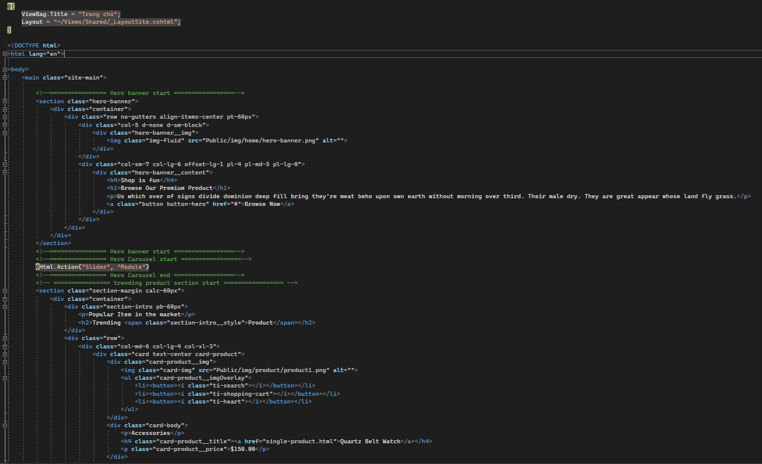

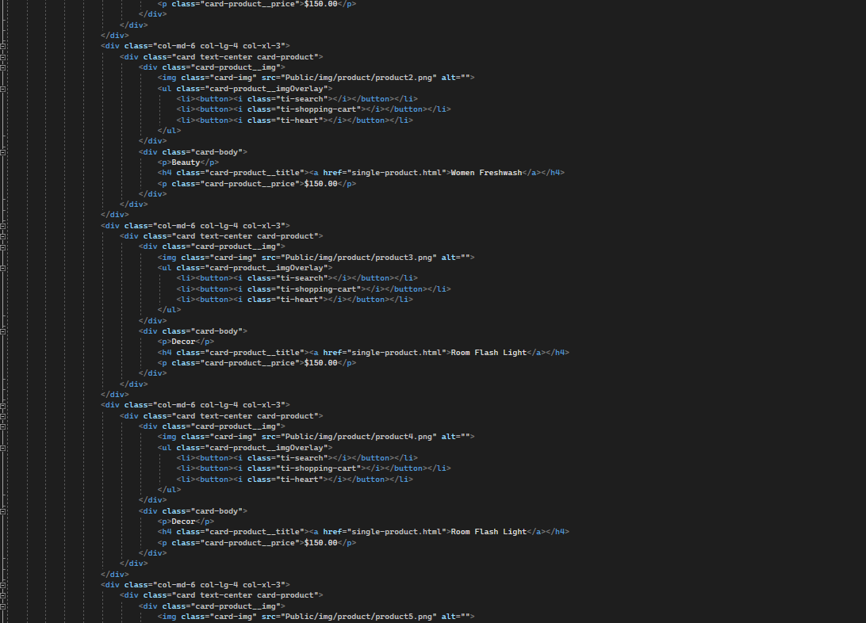

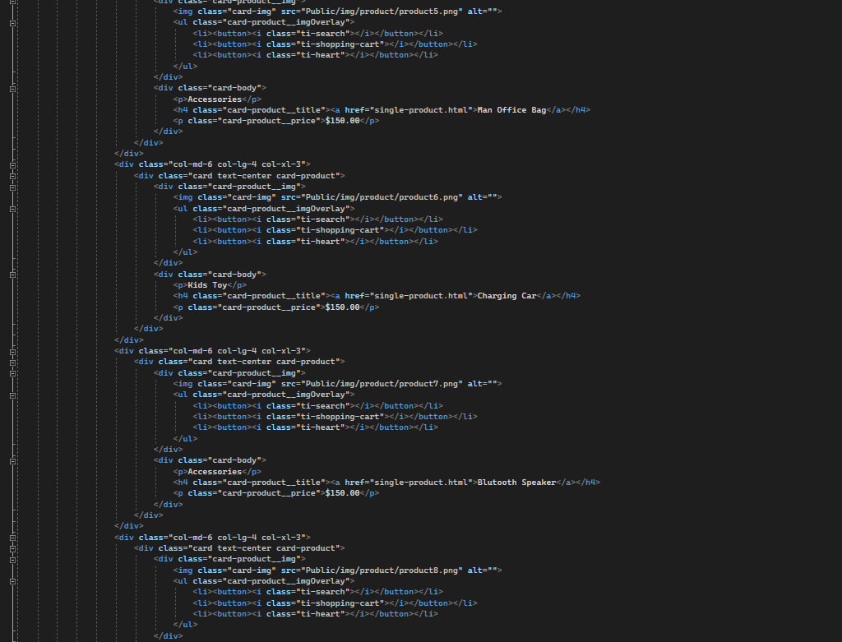

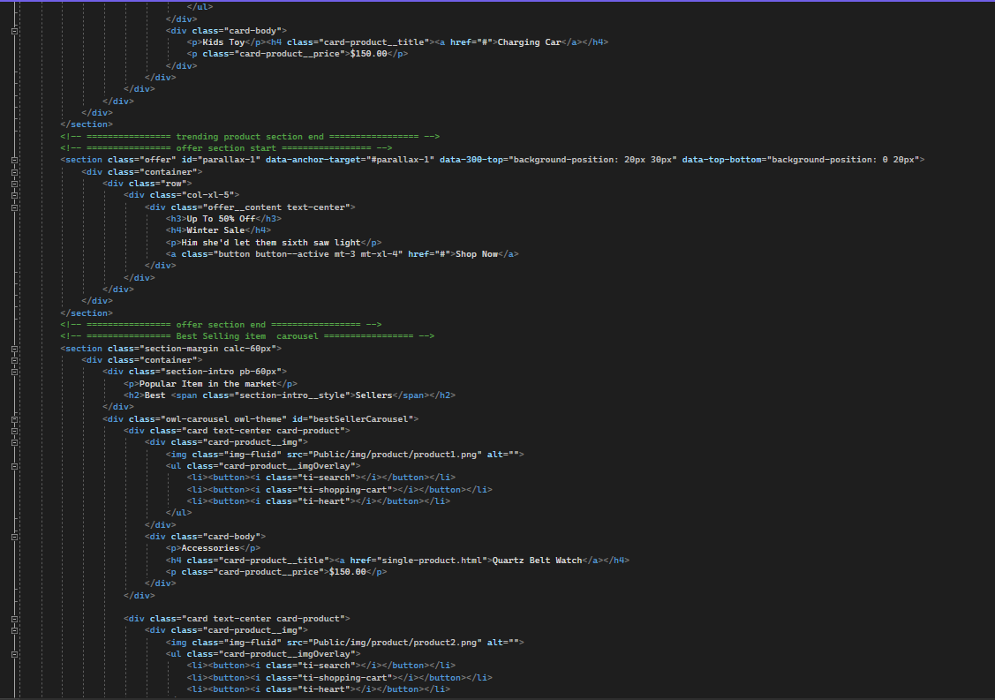

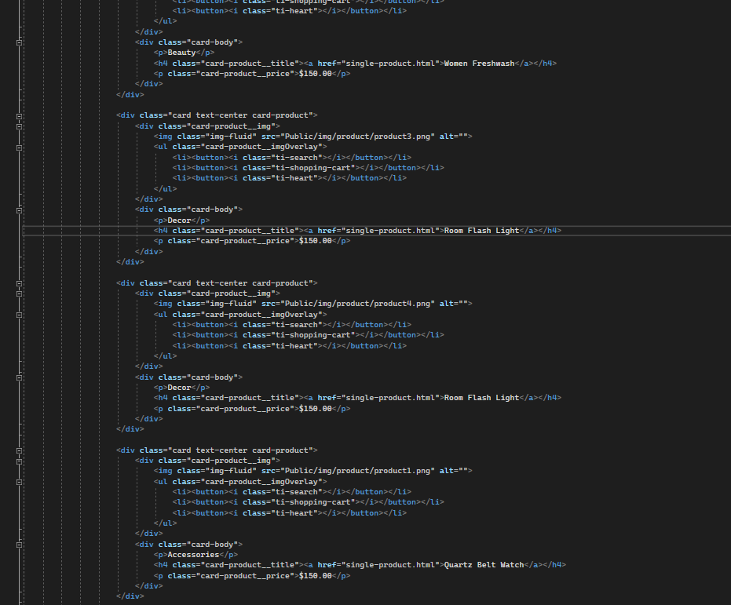

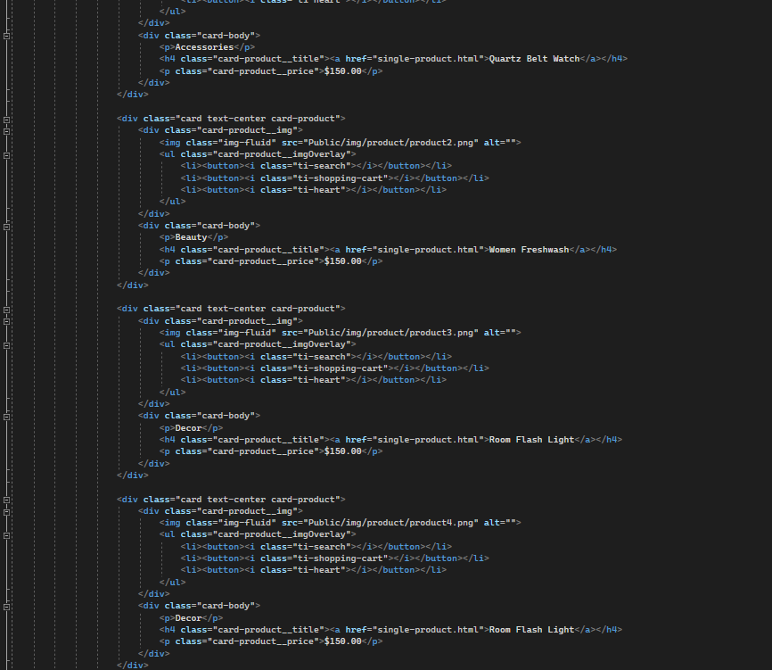

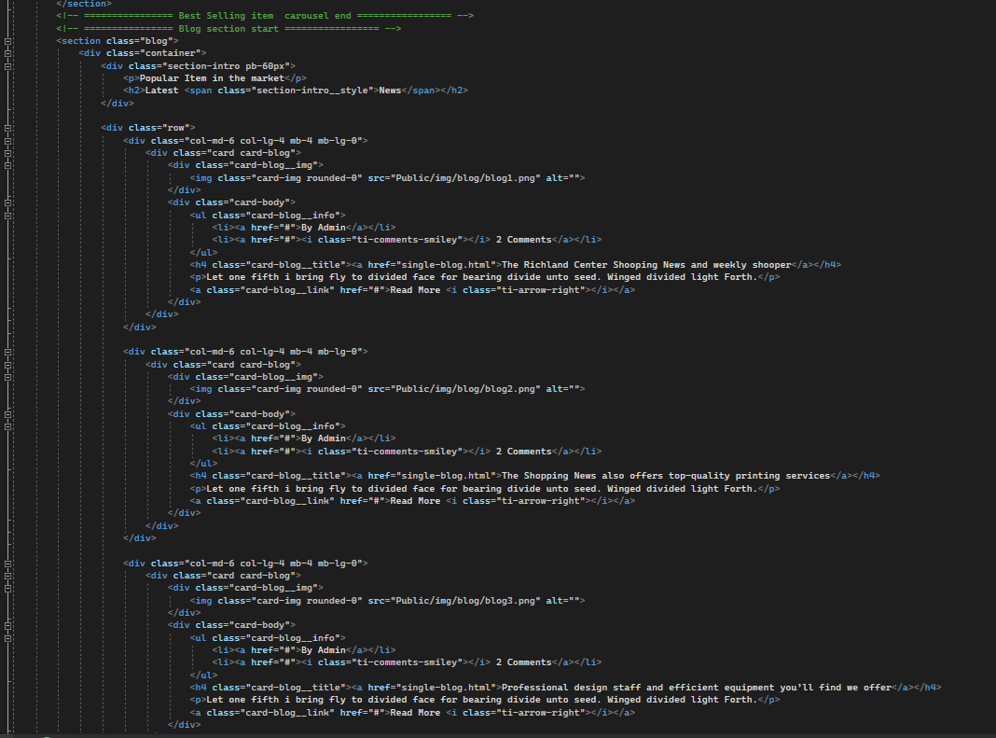

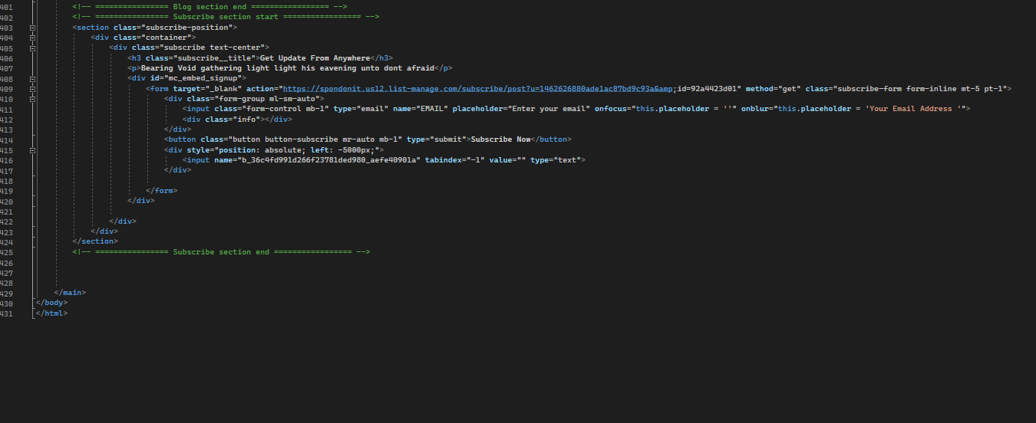

***I.2.5.5. PostPage.cshtml***

﻿@model MyClass.Model.Posts

@{

ViewBag.Title = "PostPage";

Layout = "~/Views/Shared/_LayoutSite.cshtml";

}

<body>

<!-- ================ start banner area ================= -->

<section class="blog-banner-area" id="blog">

<div class="container h-100">

<div class="blog-banner">

<div class="text-center">

<h1>@Model.Title</h1>

<nav aria-label="breadcrumb" class="banner-breadcrumb">

<ol class="breadcrumb">

<li class="breadcrumb-item"><a href="#">Home</a></li>

<li class="breadcrumb-item active" aria-current="page">Chi tiết bài viết</li>

</ol>

</nav>

</div>

</div>

</div>

</section>

<!-- ================ end banner area ================= -->

<!--================Blog Area =================-->

<section class="blog_area single-post-area py-80px section-margin--small">

<div class="container">

<div class="row">

<div class="col-lg-8 posts-list">

<div class="single-post row">

<div class="col-lg-12">

<div class="feature-img">

<img class="img-fluid" src="~/Public/img/page/@Model.Image" alt="">

</div>

</div>

<div class="col-lg-12 col-md-9 blog_details d-flex align-items-center justify-content-center">

@Model.Detail

</div>

</div>

</div>

<div class="col-lg-4">

<div class="blog_right_sidebar">

<aside class="single_sidebar_widget post_category_widget">

<h4 class="widget_title">Chủ đề bài viết</h4>

<ul class="list cat-list">

<li>

<a href="#" class="d-flex justify-content-between">

<p>@Model.Title</p>

</a>

</li>

<li>

<p>@Model.MetaDesc</p>

</li>

</ul>

<div class="br"></div>

</aside>

</div>

</div>

</div>

</div>

</section>

<!--================Blog Area =================-->

</body>

***I.2.5.6. PostTopic.cshtml***

﻿@model MyClass.Model.Topics

@{

ViewBag.Title = "PostTopic";

Layout = "~/Views/Shared/_LayoutSite.cshtml";

}

<body>

<!-- ================ start banner area ================= -->

<section class="blog-banner-area" id="blog">

<div class="container h-100">

<div class="blog-banner">

<div class="text-center">

<h1>@Model.Name</h1>

<nav aria-label="breadcrumb" class="banner-breadcrumb">

<ol class="breadcrumb">

<li class="breadcrumb-item"><a href="#">Home</a></li>

<li class="breadcrumb-item active" aria-current="page">Chi tiết bài viết</li>

</ol>

</nav>

</div>

</div>

</div>

</section>

<!-- ================ end banner area ================= -->

<!--================Blog Area =================-->

<section class="blog_area single-post-area py-80px section-margin--small">

<div class="container">

<div class="row">

<div class="col-lg-8 posts-list">

<div class="single-post row">

<div class="col-lg-12">

</div>

</div>

</div>

<div class="col-lg-4">

<div class="blog_right_sidebar">

<aside class="single_sidebar_widget post_category_widget">

<h4 class="widget_title">Chủ đề bài viết</h4>

<ul class="list cat-list">

<li>

<p>@Model.MetaDesc</p>

</li>

</ul>

<div class="br"></div>

</aside>

</div>

</div>

</div>

</div>

</section>

<!--================Blog Area =================-->

</body>

***I.2.5.7. Product.cshtml***

﻿@model IEnumerable<MyClass.Model.ProductInfo>

@{

var item = ViewBag.Categories;

}

<style>

.product_img {

width: 300px;

height: 400px;

}

</style>

<section class="section-margin calc-60px">

<div class="container">

<div class="section-intro pb-60px">

<p>Tất cả sản phẩm</p>

<h2>Tất cả <span class="section-intro__style">sản phẩm</span></h2>

</div>

<div class="row">

@foreach (var product in Model)

{

<div class="col-md-6 col-lg-4 col-xl-3">

<div class="card text-center card-product">

<div class="card-product__img">

<img class="card-img product_img" src="~/Public/img/product/@product.Image" alt="">

<ul class="card-product__imgOverlay">

<li><button><i class="ti-search"></i></button></li>

<li>

<a href="@Url.Action("AddCart","Cart", new { productid = product.Id})">

<span class="custom-button">

<i class="ti-shopping-cart"></i>

</span>

</a>

</li>

<li><button><i class="ti-heart"></i></button></li>

</ul>

</div>

<div class="card-body">

<p>@product.CatName</p>

<h4 class="card-product__title"><a href="@product.Slug">@product.Name</a></h4>

<p strong class="card-product__price text-success">@string.Format("{0:0,0.00,00}", @product.SalePrice)<sup>đ</sup></p>

<del><span class="danger card-product__price text-danger">@string.Format("{0:0,0.00,00}", @product.Price)</span></del><sup>đ</sup>

</div>

</div>

</div>

}

</div>

</div>

</section>

***I.2.5.8. ProductCategory.cshtml***

﻿@model IEnumerable<MyClass.Model.ProductInfo>

@{

var item = ViewBag.Categories;

}

@{

ViewBag.Title = item.Name;

Layout = "~/Views/Shared/_LayoutSite.cshtml";

}

<style>

.product_img {

width: 300px;

height: 400px;

}

</style>

<body>

<!-- ================ start banner area ================= -->

<section class="blog-banner-area" id="category">

<div class="container h-100">

<div class="blog-banner">

<div class="text-center">

<h1 class="text-uppercase">@item.Name</h1>

<nav aria-label="breadcrumb" class="banner-breadcrumb">

<ol class="breadcrumb">

<li class="breadcrumb-item"><a href="@item.Slug">Home</a></li>

<li class="breadcrumb-item active" aria-current="page">@item.Name</li>

</ol>

</nav>

</div>

</div>

</div>

</section>

<!-- ================ end banner area ================= -->

<!-- ================ category section start ================= -->

<section class="section-margin--small mb-5">

<div class="container">

<div class="row">

<div class="col-xl-3 col-lg-4 col-md-5">

@* Category List Begin *@

@Html.Action("CategoriesList", "Module")

</div>

@* Category List End *@

<div class="col-xl-9 col-lg-8 col-md-7">

<!-- Start Best Seller -->

<section class="lattest-product-area pb-40 category-list">

<div class="row">

@foreach (var productItem in Model)

{

<div class="col-md-6 col-lg-4">

<div class="card text-center card-product">

<div class="card-product__img">

<img class="card-img product_img" src="~/Public/img/product/@productItem.Image" alt="">

<ul class="card-product__imgOverlay">

<li><button><i class="ti-search"></i></button></li>

<li>

<a href="@Url.Action("AddCart","Cart", new {productid = @productItem.Id})">

<span class="custom-button">

<i class="ti-shopping-cart"></i>

</span>

</a>

</li>

<li><button><i class="ti-heart"></i></button></li>

</ul>

</div>

<div class="card-body">

<p>@productItem.CatName</p>

<h4 class="card-product__title"><a href="@productItem.Slug">@productItem.Name</a></h4>

<p strong class="card-product__price text-success">@string.Format("{0:0,0.00,00}", @productItem.SalePrice)<sup>đ</sup></p>

<del><span class="danger card-product__price text-danger">@string.Format("{0:0,0.00,00}", @productItem.Price)</span></del><sup>đ</sup>

</div>

</div>

</div>

}

</div>

</section><!-- End Best Seller -->

</div>

</div>

</div>

</section>

<!-- ================ category section end ================= -->

</body>

***I.2.5.9. ProductDetail.cshtml***

@model IEnumerable<MyClass.Model.ProductInfo>

@{

ViewBag.Title = "Chi tiết sản phẩm";

Layout = "~/Views/Shared/_LayoutSite.cshtml";

}

<body>

@foreach (var product in Model)

{

<!-- ================ start banner area ================= -->

<section class="blog-banner-area" id="blog">

<div class="container h-100">

<div class="blog-banner">

<div class="text-center">

<h1>Chi tiết sản phẩm</h1>

<nav aria-label="breadcrumb" class="banner-breadcrumb">

<ol class="breadcrumb">

<li class="breadcrumb-item"><a href="@product.CategorySlug">@product.CatName</a></li>

</ol>

</nav>

</div>

</div>

</div>

</section>

<!--================ end banner area =================-->

<!--================Single Product Area =================-->

<div class="product_image_area">

<div class="container">

<div class="row s_product_inner">

<div class="col-lg-6">

<div class="owl-carousel owl-theme s_Product_carousel">

<div class="single-prd-item">

<img class="img-fluid" src="~/Public/img/product/@product.Image" alt="">

</div>

</div>

</div>

<div class="col-lg-5 offset-lg-1">

<div class="s_product_text">

<h3>@product.Name</h3>

<h2>@string.Format("{0:0,00}", @product.Price)<sup>đ</sup></h2>

<ul class="list">

<li><a class="active" href="@product.CategorySlug">Loại sản phẩm: @product.CatName</a></li>

</ul>

<p>

Mill Oil is an innovative oil filled radiator with the most modern technology. If you are looking for

something that can make your interior look awesome, and at the same time give you the pleasant warm feeling

during the winter.

</p>

<div class="product_count">

<label for="qty" class="fs-3">Số lượng:</label>

<div class="input-group">

<input type="text" name="qty" id="sst" size="2" maxlength="12" value="1" title="Quantity:" class="input-text qty">

<button onclick="var result = document.getElementById('sst'); var sst = result.value; if( !isNaN( sst )) result.value++;return false;"

class="increase items-count" type="button">

<i class="ti-angle-up"></i>

</button>

<button onclick="var result = document.getElementById('sst'); var sst = result.value; if( !isNaN( sst ) &amp;&amp; sst > 0 ) result.value--;return false;"

class="reduced items-count" type="button">

<i class="ti-angle-down"></i>

</button>

</div>

</div>

<div>

<a class="button primary-btn" href="@Url.Action("AddCart","Cart", new {productid = @product.Id})">Add to Cart</a>

</div>

</div>

</div>

</div>

</div>

</div>

<!--================End Single Product Area =================-->

}

<!-- ================Start related Product area =================-->

<section class="related-product-area section-margin--small mt-0">

<div class="container">

<div class="section-intro pb-60px">

<h2>Sản phẩm <span class="section-intro__style">cùng loại</span></h2>

</div>

<div class="row mt-30">

@foreach (var item in ViewBag.RelatedProducts)

{

<div class="col-sm-6 col-xl-3 mb-4 mb-xl-0">

<div class="single-search-product-wrapper">

<div class="single-search-product d-flex">

<a href="#"><img src="~/Public/img/product/@item.Image" alt=""></a>

<div class="desc">

<a href="@item.Slug" class="title">@item.Name</a>

<h5>@string.Format("{0:0,00}", @item.SalePrice)<sup>đ</sup></h5>

</div>

</div>

</div>

</div>

}

</div>

</div>

</section>

<!--================ end related Product area =================-->

</body>

***I.2.5.10. SupPage.cshtml***

﻿@model IEnumerable<MyClass.Model.Products>

@{

var item = ViewBag.Supplier;

}

@{

ViewBag.Title = item.Name;

Layout = "~/Views/Shared/_LayoutSite.cshtml";

}

<style>

.product_img {

width: 300px;

height: 400px;

}

</style>

<body>

<!-- ================ start banner area ================= -->

<section class="blog-banner-area" id="category">

<div class="container h-100">

<div class="blog-banner">

<div class="text-center">

<h1 class="text-uppercase">@item.Name</h1>

<nav aria-label="breadcrumb" class="banner-breadcrumb">

<ol class="breadcrumb">

<li class="breadcrumb-item"><a href="@item.Slug">Home</a></li>

<li class="breadcrumb-item active" aria-current="page">@item.Name</li>

</ol>

</nav>

</div>

</div>

</div>

</section>

<!-- ================ end banner area ================= -->

<!-- ================ category section start ================= -->

<section class="section-margin--small mb-5">

<div class="container">

<div class="row">

<div class="col-xl-3 col-lg-4 col-md-5">

@* Category List Begin *@

@Html.Action("SupList", "Module")

</div>

@* Category List End *@

<div class="col-xl-9 col-lg-8 col-md-7">

<!-- Start Best Seller -->

<section class="lattest-product-area pb-40 category-list">

<div class="row">

@foreach (var productItem in Model)

{

<div class="col-md-6 col-lg-4">

<div class="card text-center card-product">

<div class="card-product__img">

<img class="card-img product_img" src="~/Public/img/product/@productItem.Image" alt="">

<ul class="card-product__imgOverlay">

<li><button><i class="ti-search"></i></button></li>

<li>

<a href="@Url.Action("AddCart","Cart", new {productid = @productItem.Id})">

<span class="custom-button">

<i class="ti-shopping-cart"></i>

</span>

</a>

</li>

<li><button><i class="ti-heart"></i></button></li>

</ul>

</div>

<div class="card-body">

<p>@productItem.Name</p>

<h4 class="card-product__title"><a href="@productItem.Slug">@productItem.Name</a></h4>

<p strong class="card-product__price text-success">@string.Format("{0:0,0.00,00}", @productItem.Price)<sup>đ</sup></p>

<del><span class="danger card-product__price text-danger">@string.Format("{0:0,0.00,00}", @productItem.SalePrice)</span></del><sup>đ</sup>

</div>

</div>

</div>

}

</div>

</section><!-- End Best Seller -->

</div>

</div>

</div>

</section>

<!-- ================ category section end ================= -->

</body>

**I.2.6. TimKiem**

***I.2.6.1. Index.cshtml***

﻿@model IEnumerable<MyClass.Model.Products>

@{

ViewBag.Title = "Index";

Layout = "~/Views/Shared/_LayoutSite.cshtml";

}

<section class="section-margin calc-60px">

<div class="container">

<div class="section-intro pb-60px">

<p>Tất cả sản phẩm</p>

<h2>Tất cả <span class="section-intro__style">sản phẩm phù hợp với "@ViewBag.searchString"</span></h2>

</div>

<div class="row">

@foreach (var product in Model)

{

<div class="col-md-6 col-lg-4 col-xl-3">

<div class="card text-center card-product">

<div class="card-product__img">

<img class="card-img" src="~/Public/img/product/@product.Image" alt="">

<ul class="card-product__imgOverlay">

<li><button><i class="ti-search"></i></button></li>

<li>

<a href="@Url.Action("AddCart","Cart", new { productid = product.Id})">

<span class="custom-button">

<i class="ti-shopping-cart"></i>

</span>

</a>

</li>

<li><button><i class="ti-heart"></i></button></li>

</ul>

</div>

<div class="card-body">

<h4 class="card-product__title"><a href="@product.Slug">@product.Name</a></h4>

<p strong class="card-product__price text-success">@string.Format("{0:0,0.00,00}", @product.Price)<sup>đ</sup></p>

<del><span class="danger card-product__price text-danger">@string.Format("{0:0,0.00,00}", @product.SalePrice)</span></del><sup>đ</sup>

</div>

</div>

</div>

}

</div>

</div>

</section>

**I.2.7. Shared**

***I.2.7.1.*** ***_LayoutSite.cshtml***

﻿

<!DOCTYPE html>

<html>

<head>

<title>@Page.Title</title>

<title>@ViewBag.Title</title>

<meta charset="UTF-8">

<meta name="viewport" content="width=device-width, initial-scale=1.0">

<meta http-equiv="X-UA-Compatible" content="ie=edge">

<title>Aroma Shop - Home</title>

<link rel="icon" href="~/Public/img/Fevicon.png" type="image/png">

<link rel="stylesheet" href="Public/vendors/bootstrap/bootstrap.min.css">

<link rel="stylesheet" href="Public/vendors/fontawesome/css/all.min.css">

<link rel="stylesheet" href="Public/vendors/themify-icons/themify-icons.css">

<link rel="stylesheet" href="Public/vendors/nice-select/nice-select.css">

<link rel="stylesheet" href="Public/vendors/owl-carousel/owl.theme.default.min.css">

<link rel="stylesheet" href="Public/vendors/owl-carousel/owl.carousel.min.css">

<link rel="stylesheet" href="Public/css/style.css">

<script src="Public/vendors/jquery/jquery-3.2.1.min.js"></script>

<script src="Public/vendors/bootstrap/bootstrap.bundle.min.js"></script>

<script src="Public/vendors/skrollr.min.js"></script>

<script src="Public/vendors/owl-carousel/owl.carousel.min.js"></script>

<script src="Public/vendors/nice-select/jquery.nice-select.min.js"></script>

<script src="Public/vendors/jquery.ajaxchimp.min.js"></script>

<script src="Public/vendors/mail-script.js"></script>

<script src="Public/js/main.js"></script>

@RenderSection("header", required: false)

</head>

<body>

<!--================ Start Header Menu Area =================-->

<header class="header_area">

<div class="main_menu">

@Html.Action("MainMenu", "Module")

</div>

</header>

<!--================ End Header Menu Area =================-->

@RenderBody()

<!--================ Start footer Area =================-->

<footer class="footer">

<div class="footer-area">

<div class="container">

<div class="row section_gap">

<div class="col-lg-3 col-md-6 col-sm-6">

<div class="single-footer-widget tp_widgets">

<h4 class="footer_title large_title">Our Mission</h4>

<p>

So seed seed green that winged cattle in. Gathering thing made fly you're no

divided deep moved us lan Gathering thing us land years living.

</p>

<p>

So seed seed green that winged cattle in. Gathering thing made fly you're no divided deep moved

</p>

</div>

</div>

<div class="offset-lg-1 col-lg-2 col-md-6 col-sm-6">

<div class="single-footer-widget tp_widgets">

@Html.Action("MenuFooter", "Module")

</div>

</div>

<div class="col-lg-2 col-md-6 col-sm-6">

<div class="single-footer-widget instafeed">

<h4 class="footer_title">Gallery</h4>

<ul class="list instafeed d-flex flex-wrap">

<li><img src="Public/img/gallery/r1.jpg" alt=""></li>

<li><img src="Public/img/gallery/r2.jpg" alt=""></li>

<li><img src="Public/img/gallery/r3.jpg" alt=""></li>

<li><img src="Public/img/gallery/r5.jpg" alt=""></li>

<li><img src="Public/img/gallery/r7.jpg" alt=""></li>

<li><img src="Public/img/gallery/r8.jpg" alt=""></li>

</ul>

</div>

</div>

<div class="offset-lg-1 col-lg-3 col-md-6 col-sm-6">

<div class="single-footer-widget tp_widgets">

<h4 class="footer_title">Contact Us</h4>

<div class="ml-40">

<p class="sm-head">

<span class="fa fa-location-arrow"></span>

Head Office

</p>

<p>Cửu lợi 1 - Cam Hòa - Cam Lâm - Khánh Hòa</p>

<p class="sm-head">

<span class="fa fa-phone"></span>

Phone Number

</p>

<p>

+84 815597300

</p>

<p class="sm-head">

<span class="fa fa-envelope"></span>

Email

</p>

<p>

quoclam010305@gmail.com <br>

www.facebook.com/an.tiue.3

</p>

</div>

</div>

</div>

</div>

</div>

</div>

<div class="footer-bottom">

<div class="container">

<div class="row d-flex">

<p class="col-lg-12 footer-text text-center">

<!-- Link back to Colorlib can't be removed. Template is licensed under CC BY 3.0. -->

Copyright &copy;

<script>document.write(new Date().getFullYear());</script> All rights reserved | This template is made with <i class="fa fa-heart" aria-hidden="true"></i> by <a href="https://github.com/QuocLammm" target="_blank">Quốc Lâm</a>

<!-- Link back to Colorlib can't be removed. Template is licensed under CC BY 3.0. -->

</p>

</div>

</div>

</div>

</footer>

@RenderSection("footer", required: false)

<!--================ End footer Area =================-->

</body>

</html>

***I.2.7.2. Message.cshtml***

@if (TempData.ContainsKey("message"))

{

WEB_TH_63CNTT_4.Library.XMessage message = (WEB_TH_63CNTT_4.Library.XMessage)TempData["message"];

<div class="alert alert-@message.TypeMsg">

@message.Msg

</div>

}

**II. MÃ LỆNH TRONG CÁC THÀNH PHẦN KHÁC**

**II.1. Mã lệnh các class trong Library**

**II.1.1. CartItem**

public class CartItem

{

// cac truong thong tin duoc khai bao o day

public int ProductId { get; set; }

public string Name { get; set; }

public string Img { get; set; }

public decimal Price { get; set; }

public int Amount { get; set; }

public decimal Total { get; set; }

public CartItem(int proid, string name, string img, decimal price, int qty)

{

this.ProductId = proid;

this.Name = name;

this.Img = img;

this.Price = price;

this.Amount = qty;

this.Total = price * qty;

}

public CartItem()

{

}

}

**II.1.2. Xcart**

public class XCart

{

List<CartItem> list;

public List<CartItem> AddCart(CartItem cartitem, int productid)

{

if (System.Web.HttpContext.Current.Session["MyCart"].Equals(""))//session chua co gio hang

{

List<CartItem> list = new List<CartItem>();

list.Add(cartitem);

System.Web.HttpContext.Current.Session["MyCart"] = list;

}

else

{

//da co thong tin trong gio hang, lay thong tin cua session -> ep kieu ve list

List<CartItem> list = (List<CartItem>)System.Web.HttpContext.Current.Session["MyCart"];

//kiewm tra productid da co trong danh sach hay chua

int count = list.Where(m => m.ProductId == productid).Count();

if (count > 0)//da co trong danh sach gio hang truoc do

{

cartitem.Amount += 1;

//cap nhat lai danh sach

int vt = 0;

foreach (var item in list)

{

if (item.ProductId == productid)

{

list[vt].Amount += 1;

list[vt].Total = list[vt].Amount * list[vt].Price;

}

vt++;

}

System.Web.HttpContext.Current.Session["MyCart"] = list;

}

else

{

//them vao gio hang moi

list.Add(cartitem);

System.Web.HttpContext.Current.Session["MyCart"] = list;

}

}

return list;

}

//////////////////////////////////////////////////////////////////

///UpdateCart

public void UpdateCart(string[] arramout)

{

// da co thong tin trong gio hang, lay thong tin cua session -> ep kieu ve list

List<CartItem> list = this.GetCart();

int vt = 0;

foreach (CartItem cartitem in list)

{

list[vt].Amount = int.Parse(arramout[vt]);

list[vt].Total = list[vt].Amount * list[vt].Price;

vt++;

}

//cap nhat lai gio hang

System.Web.HttpContext.Current.Session["MyCart"] = list;

}

//////////////////////////////////////////////////////////////////

///DelCart

public void DelCart(int? productid = null)

{

if (productid != null)

{

if (!System.Web.HttpContext.Current.Session["MyCart"].Equals(""))

{

List<CartItem> list = (List<CartItem>)System.Web.HttpContext.Current.Session["MyCart"];

int vt = 0;

foreach (var item in list)

{

if (item.ProductId == productid)

{

list.RemoveAt(vt);

break;

}

vt++;

}

//cap nhat lai gio hang

System.Web.HttpContext.Current.Session["MyCart"] = list;

}

}

else

{

//cap nhat lai gio hang

System.Web.HttpContext.Current.Session["MyCart"] = "";

}

}

//////////////////////////////////////////////////////////////////

///GetCart

public List<CartItem> GetCart()

{

if (System.Web.HttpContext.Current.Session["MyCart"].Equals(""))

{

return null;

}

return (List<CartItem>)System.Web.HttpContext.Current.Session["MyCart"];

}

}

**II.1.3. Xmessage**

public class XMessage

{

public string TypeMsg { get; set; }

public string Msg { get; set; }

public XMessage()

{

}

public XMessage(string TypeMsg, string Msg)

{

this.TypeMsg = TypeMsg;

this.Msg = Msg;

}

}

**II.1.4. Xstring**

public static class XString

{

public static string Str_Slug(string s)

{

string[][] symbols ={

new String[]{"[áàảãạâấầẩẫậăắằẳẵặ]","a"},

new String[]{"[đ]","d"},

new String[]{"[éèẻẽẹêếềểễệ]","e"},

new String[]{"[íìỉĩị]","i"},

new String[]{"[óòỏõọôốồổỗộơớờởỡợ]","o"},

new String[]{"[úùủũụưứừửữự]","u"},

new String[]{"[ýỳỷỹỵ]","y"},

new String[]{"[\\s'\";,]","-"}

};

s = s.ToLower();

foreach (var ss in symbols)

{

s = Regex.Replace(s, ss[0], ss[1]);

}

return s;

}

//Ma hoa Password

public static string ToMD5(this string str)

{

MD5CryptoServiceProvider md5 = new MD5CryptoServiceProvider();

byte[] bHash = md5.ComputeHash(Encoding.UTF8.GetBytes(str));

StringBuilder sbHash = new StringBuilder();

foreach (byte b in bHash)

{

sbHash.Append(String.Format("{0:x2}", b));

}

return sbHash.ToString();

}

public static string ToShortString(this string str, int? length)

{

int lengt = (length ?? 20);

if (str.Length > lengt)

{

str = str.Substring(0, lengt) + "...";

}

return str;

}

}